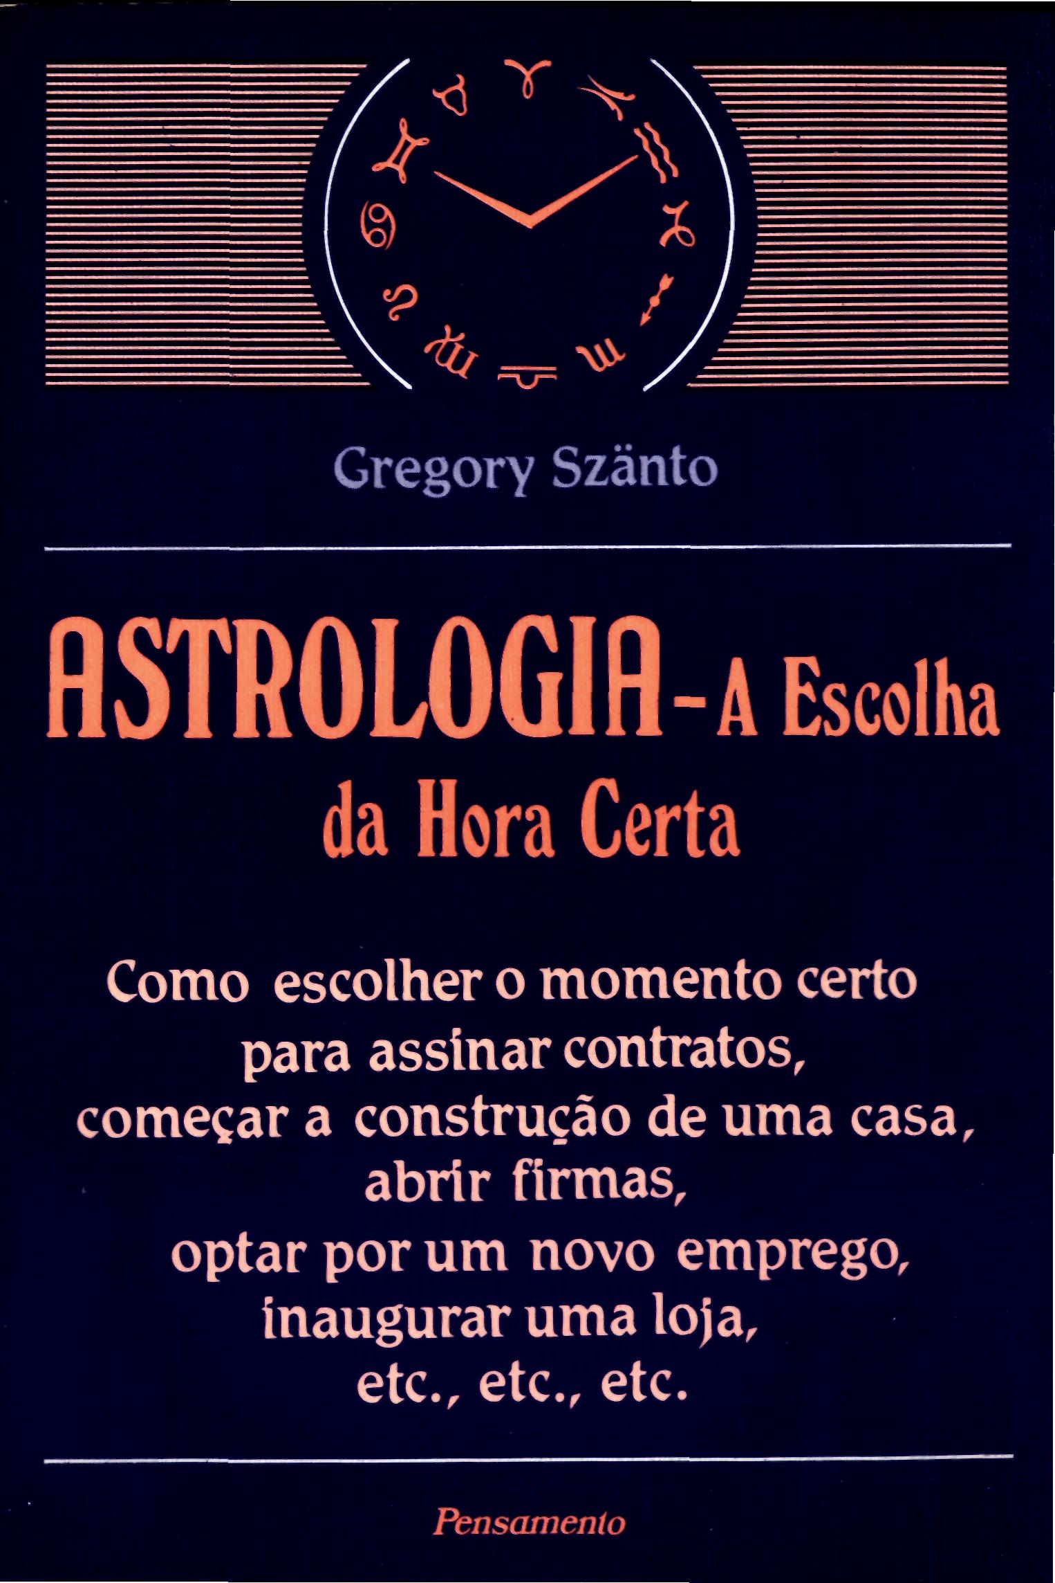
ASTROLOGIA

A Escolha da Hora Certa

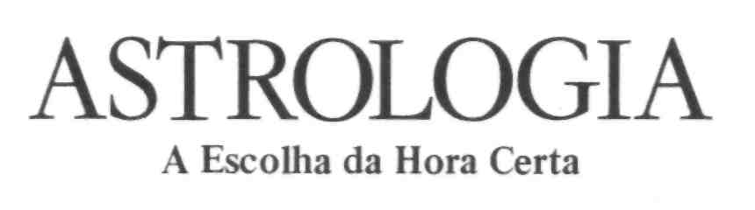
GREGORY SZÄNTO
Como escolher o momento certo para
assinar contratos,
começar a construção de uma casa,
abrir firmas,
optar por um novo emprego,
inaugurar uma loja,
etc, etc, etc.
Tradução
MAURO DE CAMPOS SILVA

Título do original:
Perfect Timing
The Art of Electional Astrology
Copyright © 1989 Gregory Szänto.
Edição Ano
1-2-3-4-5-6-7-8-9-10 81-92-93-94-95
Direitos de tradução para a língua portuguesa
adquiridos com exclusividade pela
EDITORA PENSAMENTO LTDA.
Rua Dr. Mário Vicente, 374 - 04270 - São Paulo, SP - Fone: 272-1399
que se reserva a propriedade literária desta tradução.
Impresso em nossas oficinas gráficas.
AGRADECIMENTOS
Meus agradecimentos à seção de dados da Astrological Association por boa parte das informações que constituem a base dos horóscopos apresentados neste livro.
Também gostaria de agradecer à minha esposa pelo seu amor, pela sua ajuda e pelo seu apoio, especialmente ao vivenciar o horóscopo escolhido para o nosso casamento.
GREGORY SZÄNTO
À Faculty of Astrological Studies, que tanto tem feito para promover a causa da verdadeira astrologia
SUMÁRIO
Capa - Contracapa
PARTE UM: A TEORIA
1. A Astrologia de Escolha 13
Seguir o fluxo: o objetivo da astrologia de eleição 13
A estrela propícia: a anatomia do tempo 17
Um passeio entre as estrelas: a necessidade de uma astrologia
de eleição 20
2. A Evolução Histórica 27
Crença e superstição: Babilônia e Egito 29
A natureza dos deuses: Grécia e Roma 34
A magia e o mundo medieval 36
O cisma: o Renascimento e o que veio depois 42
3. A Análise do Tempo 49
Este pequeno orbe: a ciência e as fronteiras do tempo 49
A abordagem descritiva 53
A glória do Sol: astrologia, o elemento temporal da magia .... 61
O horóscopo de eleição: um ajuste no tempo 68
4. O Tao do Céu: O Tempo no Oriente 73
O conceito oriental de tempo: equilíbrio e continuidade 75
As estações no Oriente 80

7
5. A Roda da Fortuna: O Tempo no Ocidente 87
O conceito ocidental de tempo: crise e mudança 87
As estações no Ocidente e o ano ritualístico 95
Os ciclos lunar, planetário e diurnal 108
6. Todos os Anos Passados: Os Aspectos Práticos do Tempo 111
PARTE DOIS: A PRÁTICA
7. Considerações Preliminares 139
Um tempo determinado: como formular a pergunta 139
A ênfase adequada: como entender as alternativas 142
8. As Regras da Escolha 145
Os princípios planetários 147
A órbita da Lua 153
O ciclo diurnal: os Ângulos e as Casas 157
Signos e estações 163
Aspectos e fases 169
9. A Astrologia de Eleição e o Tema Natal 175
10. Casos Específicos 183
Astrologia de eleição para indivíduos e pares 185
Para grupos 192
Para organizações 195
Para Nações e Estados 203
11. Como Criar um Horóscopo de Eleição: Um Exemplo 223
12. A Trama da Vida 239
Notas 245

8
Que todo homem seja um mestre do tempo. - Shakespeare (Macbeth)

Parte Um
A TEORIA

1
A ASTROLOGIA DE ESCOLHA
Seguir o fluxo: o objetivo da astrologia de eleição
Há nos negócios humanos uma corrente Cujo fluxo, ao ser seguido, leva ao sucesso; Desprezado, todo o curso da vida do homem Confina-se aos baixios e às tormentas.
Shakespeare (Júlio César)¹
A astrologia de eleição ou astrologia eletiva é a arte de escolher o momento certo para dar início a um empreendimento. A escolha do tempo certo é a essência da vida. Para tudo há uma hora certa e uma hora errada. Agir na hora certa garante o sucesso. Agir na hora errada certamente assegura o fracasso.
O objetivo deste livro é mostrar como escolher a hora certa. O potencial da astrologia de eleição, ou das eleições, como sucintamente se costuma chamá-la, é grande, maior talvez do que o de qualquer outra área da astrologia, pois é o único ramo dessa ciência onde temos escolha, onde, em vez de interpretarmos um horóscopo já existente, criamos um.
Porém, é fundamental que, desde o início, estabeleçamos com precisão qual é a nossa finalidade. Apesar do imenso potencial que existe nesse campo, apesar da extraordinária importância em possibilitar o

13
exercício de nossa liberdade de escolha, selecionando ativamente o momento certo para um empreendimento, a capacidade de eleger um horóscopo em grande parte se perdeu. Nessas circunstâncias, é necessário começar novamente, formulando as regras aplicáveis especificamente à astrologia de eleição.
O que significa então escolher o momento certo para um empreendimento? Significa escolher o momento apropriado para esse empreendimento. Há um momento adequado e um momento inadequado para o que quer que se faça sob o céu. Essa é a premissa básica da astrologia de eleição, isto é: há um momento certo para o empreendimento em si mesmo. Como saber qual é esse momento? Para saber o tempo certo, é necessário primeiro entender a natureza do tempo. Isso significa entender como ele é formado e como ele se reflete nos corpos celestes que são as ferramentas da astrologia.
Portanto, dividi o livro em duas partes. Na primeira, examinarei a natureza do tempo e sua correlação com os corpos celestes. Depois, na segunda parte, formularei as regras de escolha. Para fins de eleição, a natureza do tempo depende de dois princípios. Em primeiro lugar, o tempo varia em qualidade de hora para hora, de dia para dia, de mês para mês e a cada período sucessivo. Em segundo lugar, cada empreendimento tem o seu próprio ciclo inerente.
Originalmente, a astrologia de eleição foi uma das quatro pedras angulares da astrologia, sendo as outras três a mundial, a natal e a horária. Mas, com o interesse pelo mundo além dos limites do individual tornou-se restrito, somente as duas últimas áreas sobreviveram na forma original depois do século XVII. Embora as razões disso possam ser atribuídas a uma mudança geral de perspectiva por um período mais longo, o declínio imediato na compreensão da astrologia de eleição pode ser rastreado até a época de William Lilly.
É um dos anacronismos da história pensar que, ocasionalmente, a preferência ou o antagonismo de uma pessoa considerada protagonista de sua área de estudos possa mudar todo o padrão futuro. A posição de Lilly como o principal astrólogo de sua época foi aceita como inatacável. Contudo, seu interesse assentava-se na astrologia horária e na astrologia
14
natal, sobre as quais escreveu detalhadamente, enquanto silenciou em relação à astrologia de eleição. Seu ajudante, Henry Coley, escreveu muita coisa sobre esse ramo da astrologia, mas, ao fazer isso, utilizou as regras de Lilly para as astrologias horária e natal, que eram totalmente inadequadas à astrologia de eleição.
Como resultado desse acidente histórico, a astrologia horária, que consiste no levantamento de um horóscopo para o momento em que é feita uma pergunta, e onde se tenta interpretar a resposta, alcançou uma popularidade que alguns dificilmente podem achar justificada pelo seu potencial. Ao mesmo tempo, os princípios da astrologia de eleição foram confundidos até não serem mais reconhecidos e, assim, uma área que sempre fora considerada como tendo o maior potencial prático aos poucos foi negligenciada.
Particularmente, o resultado de se utilizarem as regras da astrologia natal e horária para a astrologia eletiva foi que, em vez de tomar o próprio empreendimento como ponto de partida e escolher o momento adequado aos seus ciclos naturais, o astrólogo foi encorajado a começar com o horóscopo de um indivíduo para só então tentar acomodar a ele o empreendimento.
Associar a astrologia de eleição à astrologia natal significa fazer a pergunta errada. Esta seria: qual o momento certo para John Brown fazer algo? Se é esta a pergunta a ser formulada, então devem-se analisar as direções de John Brown para que se encontre o melhor momento em seu ciclo pessoal. Esse seria um caso em que as regras da astrologia natal seriam aplicáveis.
A astrologia de eleição, entretanto, está relacionada com a pergunta: qual o momento certo para dar início a este empreendimento particular, para fundar esta universidade, para lançar este foguete, para estabelecer este tratado de paz, de modo que sejam um sucesso? Isso não significa negar que num caso específico possa ser necessário levar em conta um ou mais indivíduos. Num capítulo posterior, tratarei especialmente da comparação entre o horóscopo de eleição e o horóscopo de indivíduos, e mesmo de organizações. Mas o ponto de partida sempre deve ser o empreendimento, pois só ele tem os seus próprios ciclos e seu próprio padrão de tempo.
15
A astrologia de eleição, de fato, está mais intimamente ligada aos princípios da astrologia mundial, a outra área que na mesma época caiu no esquecimento e que novamente está sendo cada vez mais reconhecida. Nesse ramo da astrologia, os ciclos das nações, dos governos e dos negócios referentes aos povos são estudados com base no fato de que cada um possui o seu próprio ciclo independente. Quando se examina, por exemplo, o mercado de ações, observa-se que seus ciclos operam e se correlacionam com aqueles dos planetas, independentemente dos ciclos de qualquer indivíduo.
Nas eleições, portanto, nós nos afastamos do indivíduo em direção ao mundo "lá fora" ou a algum aspecto específico deste último. E para entendermos a natureza desse mundo no tempo, precisamos, em relação a este, reconhecer os dois aspectos básicos que mencionei acima: o tempo descritivo e o tempo cíclico, como os chamarei neste livro.
0 tempo descritivo baseia-se na premissa de que cada momento possui a sua própria qualidade, assim como acontece com cada pessoa, com cada coisa. O tempo e suas criações são um só. Cada filho do tempo, todo aquele que nasce num momento do tempo, possui as qualidades desse momento. Essa é a base da astrologia em geral, e é por isso que podemos descobrir o caráter de um ser humano observando o momento em que ele nasceu. Do mesmo modo, ao analisar um empreendimento, suas qualidades dependem do momento da sua criação.
Por ser o universo uma unidade, a qualquer momento do tempo sua qualidade será refletida em todas as suas partes. Uma hora tranqüila impregnará de paz toda forma de existência, sendo espelhada na suave quietude de um dia de verão e na constante agitação das ondas do mar. E como os planetas também fazem parte do universo, a qualidade dessa hora será refletida no seu estado.
Segundo o princípio do tempo descritivo, podemos escolher a qualidade própria para um empreendimento, uma vez que conheçamos quando e como essa qualidade é refletida pelos corpos celestes. Assim, se na fundação de uma instituição religiosa decidimos que as qualidades adequadas são as da permanência, duração e estabilidade espiritual, asseguramos que os planetas reflitam essas qualidades. Por outro lado, se estamos
16
interessados na fusão de um grupo de companhias têxteis, procuraremos as qualidades que reflitam as necessidades desse empreendimento particular.
O tempo cíclico baseia-se na premissa de que os eventos ocorrem e se repetem de acordo com um padrão definido. Os médicos estão familiarizados com acidentes e com certas doenças que ocorrem em ciclos regulares. Shakespeare escreveu: "Quando chegam, as aflições não vêm sozinhas, mas aos magotes."² O que os médicos e os dramaturgos não sabem, porém, é quando esses eventos ocorrerão. Sem alguns meios de reflexão como os corpos planetários, cujas órbitas podem ser previstas com precisão, não é possível medir a duração do momento ou saber quando ele virá.
Fay Weldon escreveu em seu romance Praxis: "As vidas humanas viajam no tempo como as ondas do mar, alcançando picos de experiência, depois caindo novamente, recuperando as forças, para mais uma vez subirem."³ A maioria das pessoas tem consciência dos eventos em sua vida como acontecimentos independentes que caem como a chuva. Poucos reconhecem o padrão de que são parte esses eventos aparentes. Menos ainda percebem que eles são urdidos no próprio tecido da vida. Há um padrão sob a superfície dos eventos, e é ele que compõe a realidade mais profunda de nossas vidas envoltas no tempo.
A existência humana, com seu fluxo e refluxo, sua ascensão e queda, obedece aos ciclos inerentes do seu ser. Todos os outros aspectos da vida, cada princípio e cada empreendimento, possuem também seus ciclos inerentes. Dentro desses ciclos há um momento certo e um momento errado; um tempo de facilidades e um tempo cheio de dificuldades, tempos de esperança e tempos de delongas. Perceber a natureza cíclica do tempo favorece o segundo método de escolha.
A estrela propícia: a anatomia do tempo
"A mulher que segurava um buril e uma tábua das constelações, de certo modo enlevada em seus pensamentos, era a deusa minha irmã, Nisaba, que mostrava a você a estrela propícia para a construção do templo."
Joseph Campbell⁴

17
Como o tempo se reflete nos corpos celestes? Originalmente, o elemento descritivo do tempo era o mais evidente. Nossos antepassados, estando em contato mais íntimo com o mundo à sua volta e com a parte que nele lhes cabia reconheciam que o estado do universo a qualquer momento seria refletido no que acontecesse naquele momento.
A citação anterior foi tirada de um relato da construção do zigurate pelo rei Gudea, no tempo dos sumérios. É um dos exemplos mais antigos de astrologia de eleição. O importante nessa passagem é que os sumérios, em lugar de fazerem um horóscopo para a construção do templo, escolhiam uma estrela e em seu simbolismo encontravam o momento certo.
Se se aceita a premissa de que o universo é um todo e de que, portanto, a qualidade de cada momento será refletida em cada aspecto desse universo, é lógico escolher uma estrela fixa para descrever a qualidade de um empreendimento. Lemos em Isaías: "Eu te chamei pelo teu nome; tu és minha." Nos tempos sumérios, cada criança que nascia era filha de uma estrela, a estrela fixa ou o planeta que ascendia na hora do nascimento.
Cada um nasce sob sua própria estrela. Da mesma forma, quando eles escolhiam uma determinada hora para dar início a um empreendimento, como a construção de seu templo mais sagrado, tudo era arranjado para que ele nascesse sob a influência de sua própria estrela. Assim, esse empreendimento seria dotado das qualidades dela, as quais se refletiam no simbolismo da estrela que ascendia no horizonte. A estrela sob cuja influência nasciam as criaturas, fossem elas humanas ou inanimadas, era simbolicamente o nome daquele ser. Assim também Deus chama cada criatura pelo nome, de modo que este se reflita na qualidade do universo no momento em que o ser vem ao mundo.
Os índios peles-vermelhas também incorporavam esse princípio quando davam nome aos filhos segundo a qualidade do dia. Eles reconheciam, em sua sabedoria, que aquele que nasce num determinado momento possui as qualidades e é o símbolo vivo desse momento. Eles chamavam seus filhos de "chuva suave" e "neve cadente", "sol brilhante" ou "vento forte", e a criança nascida naquela hora carregaria consigo a natureza de seu momento por toda a vida.
18
Cada momento, à medida que surge, faz nascer uma qualidade que lhe é própria. Os índios peles-vermelhas ao darem um nome ao momento, abençoavam a criança com a qualidade que, do útero, surgia no tempo. A astrologia de eleição não consiste em dar nome ao momento, mas em criá-lo, em dar-lhe vida. Mas, para criar essa vida, precisamos identificar o reflexo descritivo de tudo o que existe no tempo.
O aspecto descritivo do tempo consiste em dois elementos. Primeiro, a qualidade do próprio momento. Segundo, a qualidade do que nascer nesse momento. Na astrologia natal, o fato de haver dois elementos distintos para o tempo descritivo é atenuado, pois deixa de ser relevante. Nela, estamos interessados apenas na pessoa nascida num determinado momento, e não no momento em si, e por isso este fica subordinado àquela.
Assim, nossa tendência é esquecer que a vida nascida num determinado momento é descrita pela qualidade deste último, e, diferentemente dos índios peles-vermelhas, perdemos o contato com a realidade do tempo. Mas, na astrologia de eleição, o momento que escolhemos costuma ser importante por si mesmo, embora o grau de importância dependa do empreendimento em particular.
Às vezes, para uma cerimônia de casamento, por exemplo, basta que se tenha um dia aprazível. Em alguns casos, como o lançamento de um foguete ou de um navio, a diferença entre um bom e um mau dia determinará a própria possibilidade de se dar início ao empreendimento. Em outras ocasiões, numa eleição política, sua importância será mínima. Mas, em todos os casos, veremos o futuro do empreendimento refletido na característica do próprio dia. Um dia em que os elementos aparentemente frustrassem o empreendimento, quase que tentando impedir o seu início, é de mau agouro para o futuro, ao passo que suas perspectivas, em outras ocasiões, podem ser previstas pela aparência promissora de seu começo.
A astrologia começou a evoluir para a sua forma moderna quando os antigos perceberam duas coisas: primeiro, que as estrelas fixas eram fixas, não se movimentavam; segundo, que os nomes não eram entidades isoladas, mas aspectos de um padrão recorrente.
19
Viram que as qualidades por eles identificadas retornariam e que, assim, podiam determinar o dia de sua volta, pois faziam parte de um ciclo contínuo. Quando o padrão de movimento dos planetas, bem como do Sol e da Lua, foi integrado nesses ciclos, surgiu a astrologia como a conhecemos hoje.
Os três aspectos do tempo relevantes para a astrologia de eleição, e as correlações que existem entre os corpos celestes e o tempo, evoluíram gradualmente. Levar em conta as órbitas dos planetas fez perceber que diferentes princípios da vida, que por sua vez governavam diferentes tipos de empreendimentos, tinham seus próprios ciclos, e, portanto, olhar somente para uma estrela não era mais viável.
Inevitavelmente, a fisionomia do céu tornou-se mais complicada à medida que aumentava o número dos fatores utilizados e as relações entre eles se multiplicavam. Não era mais possível que se chamasse um empreendimento pelo nome simbolizado na qualidade de uma única estrela. Mas, como veremos neste livro, ao identificar os fatores com mais detalhes, o corolário é que agora somos capazes de atingir uma gama muito maior de opções, levando em conta possibilidades contidas na riqueza do tempo que nossos antepassados sequer imaginavam.
Um passeio entre as estrelas: a necessidade de uma astrologia de eleição
Num mundo superior, é diferente, mas aqui embaixo viver é mudar e ser perfeito é ter mudado freqüentemente.
J. H. Newman⁵
Por que precisamos da astrologia de eleição? Da breve introdução acima, deve ficar claro que, no nível mundano, nos assuntos do dia-a-dia, a capacidade de escolher o momento certo para um empreendimento é vital. Nos termos mais simples, asseguramos agir na hora certa e, assim, somos bem-sucedidos em nossos esforços.
Mas o benefício da astrologia de eleição não se esgota aí, no nível mundano. O tempo é um elemento essencial da vida. Não é algo de que
20
possamos prescindir. Gostemos ou não, só podemos viver no tempo. A única escolha real está entre viver conscientemente como parte do padrão fundamental do tempo, aceitando as mudanças que lhe são inerentes, seus altos e baixos, e ficar à mercê dos eventos.
Quanto mais estivermos em contato com o tempo no nível mundano, tanto mais estaremos conscientes de suas diferentes qualidades. E quanto mais aprendermos a fazer as coisas no momento certo, tanto maior será o nosso contato conosco mesmos e com o universo como um todo. Pois, no processo do viver diário, fica claro que o tempo é uma dimensão real da vida e. portanto, podemos ver, como fez Virgínia Woolf, que "A vida não é uma série de lâmpadas giratórias Simetricamente arranjadas; a vida e' um halo luminoso, um invólucro semitransparente que nos envolve do começo ao fim da consciência".⁶
Entender a dimensão do tempo, e viver conscientemente nela, habilita-nos a alterar nossa perspectiva de vida pelo reconhecimento do padrão existente dentro dos ciclos do tempo, que se refletem nos corpos celestes. Desse modo, só as mudanças que ocorrem no tempo são percebidas. Como disse o cardeal Newman, podemos, pela freqüente mudança, caminhar na direção da perfeição.
Comecei este capítulo com uma citação do Júlio César de Shakespeare. O próprio César foi talvez o maior exemplo de alguém que dominou a arte de monitorar o tempo como comandante militar e como político, e que, conseqüentemente, obteve grande êxito nas campanhas e nas ambições políticas. Segundo um de seus biógrafos,⁷ suas maiores qualidades eram a agilidade, o sentido de oportunidade e a flexibilidade diante de mudanças repentinas. Freqüentemente, ele extraía a vitória da derrota graças a um sentido de oportunidade intuitivo, conquistando assim notáveis sucessos que o fizeram transpor "como um Colosso este mundo estreito". A consciência instintiva do tempo, que César possuía, é algo que qualquer um pode aprender, contanto que entenda a natureza e a qualidade do tempo. Mas compreender o tempo não significa adotar uma nova perspectiva. É natural considerá-lo parte do mundo "lá fora", da mesma forma como os eventos são tidos por aspectos do mundo objetivo, coisas que acontecem conosco, fora do nosso
21
controle, trazendo sucesso ou desgraça, assim como os planetas no céu circundam o nosso mundo.
Num certo sentido, o tempo é um aspecto do mundo objetivo. Mas quanto mais o examinamos, e à nossa vida nele, tanto mais se dissolve a linha divisória entre ele e a existência humana. Na mitologia antiga, três irmãs teciam a trama da vida, que era o padrão de cada criatura que surge no mundo - do nascimento à morte. No mito grego, as Parcas eram Cloto, que fiava, Láquesis, que media o fio, e Átropos, cuja tarefa era pôr fim à vida do homem, cortando o fio. Os islandeses chamavam suas fiandeiras de Urdr, Verdandi e Skuld, que coletivamente representavam o Passado, o Presente e o Futuro.
Tudo o que nasce no mundo, humano ou inanimado, tem o seu padrão, um padrão que existe no tempo, que foi tecido pelas três irmãs. Se examinarmos os ciclos de diferentes fenômenos, sejam eles a vida de um indivíduo ou o mercado de ações, poderemos ver com precisão quando certas qualidades, oportunidades, crises, pontos baixos e pontos altos, ocorreram ou ocorrerão. A visão desse padrão nos torna capazes de observarmos a vida na perspectiva do tempo, em vez de vivermos constantemente à sua mercê e à mercê dos eventos que fazem parte de seu fluxo.
Já que esse padrão existe, estamos fadados a permanecer como parte dele, assim como estamos destinados a ficar ligados aos nossos corpos físicos enquanto existirmos no nível material. Há uma tendência natural a reagir negativamente à idéia do destino. Mas, considerando que toda limitação implica certo grau de fatalidade, até certo ponto o destino existe. Nós não podemos voar ou viver mil anos, e nem mesmo Deus pode mudar o passado. Em vez de reclamarmos das limitações que inevitavelmente fazem parte da vida, podemos exercitar nossa liberdade conhecendo a medida do padrão do tempo tal como ele existe na realidade. Ao fazê-lo, aprendemos a caminhar nas sombras e na luz.
Entender o padrão do tempo tal como ele é tornar possível prever os momentos apropriados para um determinado empreendimento de risco, bem como aqueles que não o são. As diferentes qualidades contidas nesses padrões são tecidas na trama da vida e refletidas pelos corpos celestes. Nós não criamos o tempo do nada. Não podemos produzir um
22
horóscopo que coloque os corpos celestes em quaisquer posições ou em qualquer relação que desejemos. Apenas podemos arranjar as posições planetárias tal como se movem nos seus ciclos na ordem do tempo.
A incapacidade de avaliar esse fato tem levado a confusões a prática usual da astrologia de eleição. O objetivo da astrologia de eleição é escolher o momento inerentemente correto para um determinado empreendimento, de acordo com o seu padrão natural no tempo, e não manipular este último tentando impor a um empreendimento relutante uma composição artificial.
Tudo muda no tempo. Não apenas nós como o próprio mundo. Ele muda de um dia para o outro e de geração para geração. A mudança de uma estação para outra é bastante evidente. A fruta morre e cai, garantindo o crescimento do ano seguinte. O mesmo padrão ocorre entre as nações, na arte e na música, nas religiões, na política e no comércio. Ao olharmos para trás, para um mundo em constante mudança, para o sucesso e o fracasso, para as gerações que lutaram, morreram e sobreviveram a guerras e a pestes, para as vicissitudes do gosto e da moda na literatura e na pintura, podemos ver como surgem essas transformações.
Às vezes, as mudanças parecem repentinas, ocorrendo num piscar de olhos. "Em dezembro de 1910, ou por volta disso, a natureza humana mudou." Essa afirmação de Virgínia Woolf foi intencionalmente enigmática, pois não esperamos que o mundo subjetivo mude num átimo. Dizer que o mundo mudou em 28 de julho de 1914 seria mais compreensível, porque, nesse dia, a Áustria declarou guerra à Sérvia.
Todavia, ambas as mudanças sempre foram inerentes ao padrão do tempo. Esse padrão, refletido nos corpos celestes, podia ser visto em sua totalidade, não apenas no exato momento de crise, irrompendo na forma de eventos, mas nas sementes espalhadas, à medida que urdia seu circuito no âmbito da existência, unindo realidade subjetiva e objetiva. Em dezembro de 1910, os dois planetas exteriores, Netuno e Urano, estavam em oposição no eixo Câncer-Capricórnio. Os astrólogos podiam ver nessas posições a dissolução de lares e a destruição de governos.
As sementes espalhadas naquele tempo desenvolveram-se numa Guerra Mundial e, vinte e nove anos depois, a duração de um retorno
23
de Saturno, fizeram nascer outro evento que mudou o mundo, a Segunda Guerra Mundial. Virgínia Woolf, a posteriori, pôde localizar com precisão aquela mudança. Os astrólogos, com o conhecimento futuro das posições planetárias, podem apontar as mudanças inerentes aos ciclos de existência das gerações vindouras. Foram astrólogos que, há dois mil anos, perceberam na primeira conjunção entre Júpiter e Saturno em Peixes a vinda daquele que personificaria sua geração e realizaria as esperanças de seu povo.
Em certo sentido, ao percebermos essas mudanças refletidas nos planetas, estabelecemos um contato mais íntimo com o tempo em sua natureza objetiva. Assim, podemos considerar as eleições como o complemento da terapia. A terapia humanista-existencial nos habilita a escolhermos livremente por meio da compreensão do mundo interior da psique. A astrologia de eleição, ao identificar o tempo como um aspecto do nosso ambiente, nos torna capazes de fazermos nossas escolhas no mundo exterior, nos eventos e nas ações, graças a uma compreensão desse mundo.
Mas quanto mais incorporarmos o tempo em nosso viver e aprendermos a fazer as coisas na hora certa, tanto mais entraremos em contato com o padrão inerente que existe em nossa vida e que é a nossa vida. Desse modo, a separação entre o mundo objetivo "lá fora", em que os eventos nos acontecem, e o mundo subjetivo "aqui dentro", onde vivemos, começa a desaparecer. É nesse ponto que deveríamos ser capazes de ver para onde nos conduz a astrologia de eleição. Do nível meramente mundano somos levados, inevitavelmente, pelo simples fato de estarmos em contato mais próximo com o tempo, a um sentido maior de totalidade, pois o tempo é tão parte do todo como qualquer outra dimensão da existência.
A monitoração do tempo consiste, portanto, em utilizar as mudanças incorporadas nos ciclos dos planetas. A incapacidade de perceber esse fato pode dar a impressão de que a astrologia de eleição envolve a manipulação do tempo. Mas essa idéia se baseia numa concepção errônea. Se o tempo for considerado algo separado da vida, naturalmente tentaremos fazer alguma coisa com ele. Procuraremos usá-lo porque o percebemos como algo que está "lá fora".
24
Uma vez que o identifiquemos como parte da nossa própria vida, não há sentido em manipulá-lo ou em fazermos alguma coisa com uma dimensão exterior. Ao percebermos que vivemos no tempo, e que ele é o padrão que permeia a nossa existência, sentimos que apenas podemos escolher a porção adequada de nossos próprios ciclos. Escolher o momento certo, portanto, quer dizer exatamente isso; selecionar o momento certo para nós; e, ao escolhermos a hora certa para um empreendimento, estamos escolhendo o momento certo para ele.
Dessa maneira, alinhamo-nos com o elemento do tempo que é fundamental para a nossa vida, chegando mais perto da nossa verdadeira natureza, aceitando e utilizando as mudanças que fazem parte do nosso padrão. O objetivo da astrologia eletiva se amplia. O que começa como uma tentativa de garantir o sucesso no nível mundano, inevitavelmente, à medida que nos aproximamos do tempo como um todo, nos aproxima de um aspecto vital da existência. Pois, ao fazermos as coisas no momento certo, chegamos cada vez mais perto dos padrões que são urdidos no tecido da vida. Finalmente, aprendendo a obedecer ao padrão natural de um empreendimento, através da arte da monitoração do tempo, encontramos a realidade que jaz no plano intemporal do espírito.
25

2

A EVOLUÇÃO HISTÓRICA
Descrevi a astrologia de eleição como a astrologia da escolha, pois ela envolve a escolha de uma determinada hora para o início de um empreendimento. Para fazer essa opção, são necessários dois pré-requisitos: primeiro, acreditar na liberdade de escolha; e segundo, entender a relação do homem com o tempo. Ao olharmos para o passado da astrologia de eleição, veremos como esses dois fatores afetaram o seu desenvolvimento.
Originalmente, nos primórdios da civilização, o homem vivia em pleno contato com a natureza e com o tempo como aspecto integral da primeira. As estações e as variações cíclicas do ano eram tão naturais quanto necessárias ao seu modo de vida, pois era total a sua dependência em relação ao clima e aos outros fenômenos naturais. Nessas circunstâncias, as exigências da agricultura ditavam a necessidade de observar as estrelas, e as órbitas rítmicas dos planetas no céu se tornaram símbolos do poder das estações.
Não havia nenhuma liberdade em tal relação. O máximo que os homens podiam fazer era observar e tentar entender, prever o futuro a partir do padrão do passado e aplacar a ira dos deuses que controlavam seu destino. Esse método fatalista dos povos primitivos pode ser exemplificado pelos habitantes do México. Tudo o que os toltecas faziam estava sujeito à norma do destino, e essas normas eram
27
encontradas no livro mágico Teocamoztli, que prescrevia a rotina para a conduta segundo os períodos e as estações do calendário.
Os astecas, cuja civilização seguiu a dos toltecas, elaboraram com meticuloso cuidado o seu calendário. Estabeleceram duas séries de dias regidas por seus próprios deuses, os Senhores do Tempo. Assim, cada período começava com um festival em homenagem a um desses deuses, e as duas séries coincidiam a cada 52 anos, quando todo o ciclo recomeçava.
No dia 2 de fevereiro, no começo da estação das chuvas, o grande festival em homenagem aos Tlalocs e à sua irmã, Chalchihuitlcue, a deusa da água, dava início ao ano.
A relação dos nórdicos com o tempo não era menos fatalista, e, na verdade, sua existência mortal podia ser vista como a uma corrida contra o tempo, em que só a ação e o valor perdurariam para além do túmulo. Segundo suas crenças, a criação teve início quando os deuses geraram o tempo na forma da Noite e do Dia, que percorriam os céus em seus carros puxados por velozes cavalos. Duas crianças míticas, uma menina chamada Sol e um garoto chamado Lua, também foram colocados em trajetórias pelo céu, perseguidos por um bando de lobos ferozes. No dia em que o maior dos lobos conseguisse engolir o Sol, todas as coisas acabariam.
Os gregos eram ambivalentes na sua atitude em relação ao tempo e ao destino. Tradicionalmente, as três irmãs, coletivamente conhecidas como Moiras, ou destinos, controlavam até os deuses, que eram aspectos do universo, filhos do Caos e da Terra, como os homens. Nessas circunstâncias, não havia liberdade absoluta, já que toda forma de existência estava sob a direção geral do destino, mas havia uma liberdade limitada, com que tanto os deuses como os homens podiam exercer suas vontades individuais.
A inter-relação entre a proximidade do homem com as forças naturais e com o tempo e a sua liberdade de escolha tem sido uma constante na evolução da astrologia de eleição. Raças primitivas como os astecas estavam tão próximas da natureza que, por mais que prezassem os períodos e as estações, nunca foram capazes de escolher livremente.
28
Sua atitude fatalista, e eventualmente sua concepção de astrologia, podem ser avaliadas por esta passagem do livro de Sahagun que descreve o "dia" de Quetzalcóatl, o período de 13 dias de Um Vento: "Se alguém nascesse naquele dia, eles previam que se tomaria inumano, um astrólogo e um homem capaz de produzir encantos maléficos."¹
Aos poucos, sem sacrificar seu alinhamento com a natureza e o tempo, o homem foi perdendo o medo primitivo e desenvolvendo a crença na liberdade de dirigir sua vida e seus empreendimentos. Nesse estágio, a astrologia, a magia e a religião eram uma coisa só, e os rituais celebrados pelo mago e pelo sacerdote eram realizados nas horas escolhidas pelo astrólogo. Para este conquistar tal posição, foi necessário que desenvolvesse a habilidade técnica de prever a qualidade e os ciclos dos corpos celestes. O desenvolvimento dessa compreensão tornou-se outra constante, o que será visto ao examinarmos a evolução da astrologia de eleição.
Crença e superstição: Babilônia e Egito
Conquanto sejam incertas as origens da astrologia, visto que precedem os registros escritos, a evidência disponível conduz à Babilônia e ao Egito, onde parece que a arte foi desenvolvida independentemente, ou com a primeira cultura influenciando a segunda.
Antes que o momento certo pudesse ser escolhido, era de fato necessário ser capaz de identificar o tempo que seria benéfico no geral ou para um empreendimento em particular. Os primórdios da astrologia refletiam, portanto, uma avaliação gradual das diferentes qualidades do tempo. E essa avaliação era obtida a partir do estado do mundo natural como um todo, antes de os antigos entenderem a correlação específica entre os planetas e outros corpos celestes e as circunstâncias na terra.
Antes que o zodíaco fosse inventado, segundo nos mostra Jack Lindsay, os babilônios olhavam para a natureza como um todo, e especialmente para o céu, a fim de encontrarem uma resposta para as suas perguntas.² Para eles, tudo no universo revelava o padrão do tempo: o
29
clima, os aspectos do céu, os sonhos, os escorpiões na casa, a fumaça e o fogo das oferendas, coisas que aconteciam com o rei quando este dirigia o seu carro de guerra.
Nesse estágio, os babilônios utilizavam o que percebiam no mundo ao seu redor como uma técnica de prognóstico. A base de sua arte era a crença subjacente de que o universo era uma unidade. Assim, tudo o que havia no mundo "lá fora", tanto a qualidade geral como os fenômenos individuais, refletia o que estava ocorrendo no universo como um todo. Portanto, para descobrir o que A estava fazendo, ou o que se passava na mente de uma pessoa, ou o que iria acontecer com B, eles olhavam para a situação em C.
O mesmo processo pode ser observado em outras culturas. Entre os astecas, por exemplo, era função do imperador obter informação do céu, pois, para aquele povo, bem como para os chineses, o imperador era considerado o mediador prático entre os poderes divinos e o homem, devido ao seu contato íntimo com os deuses. Assim, ele observava o céu ao nascer do sol, no poente e à meia-noite. E esperava-se que ele, a partir das posições dos planetas, da qualidade e da cor das estrelas, de quaisquer meteoritos cadentes, manifestações da luz zodiacal, ou nuvens misteriosamente tingidas pelo pôr-do-sol e pela aurora, revelasse a qualidade do tempo e a natureza dos eventos que estavam prestes a acontecer. Ele também conhecia o vôo dos pássaros e o sussurro do vento nas árvores.
Assim foi dado o primeiro passo no desenvolvimento da astrologia de eleição. O reconhecimento da diferenciação da qualidade dos momentos de tempo permitiu que os astrólogos, dado o conhecimento técnico para prever quando esses momentos ocorreriam e a crença na liberdade de que poderiam ser escolhidos, soubessem quais eram as ocasiões adequadas para os seus empreendimentos. Eles compreenderam que a qualidade do dia como um todo e as ocorrências desse período, por mais insignificantes que pudessem parecer, refletiriam a qualidade de qualquer coisa que acontecesse nesse dia.
Inicialmente, portanto, os babilônios viam o céu e a natureza como um todo para poderem entrar em contato com a qualidade do dia. À
30
medida que começaram a aperfeiçoar suas técnicas, as regras tornaram-se mais formais e definidas com referência a ocorrências e a aspectos específicos do céu. Numa ocasião verificamos: "Quando um cão amarelo entrar num palácio, seu portão será destruído. Quando entrar um cão malhado de preto e branco, esse lugar (o rei) fará a paz com os inimigos."³
À medida que as regras se tornavam mais precisas, percebeu-se que o local particular tinha de ser levado em consideração. Assim, enquanto o céu como um todo refletia a qualidade do tempo, a situação concernente a um local específico dependia do que era visível no céu nesse local. Portanto, lemos: "O eclipse da Lua moveu-se do quadrante oriental para o quadrante ocidental desse luminar. Os planetas Júpiter e Vênus ficaram visíveis até o final do eclipse. Isso é propício para Sua Majestade e mau para as terras do Ocidente."⁴
Embora não haja nenhuma evidência de que essas regras fossem usadas em astrologia de eleição na época em que isso foi escrito, é patente a sua relevância. Pois, ainda que a qualidade do dia reflita a qualidade de qualquer empreendimento iniciado ou feito nesse dia como um todo, onde há uma situação antagônica, com dois ou mais grupos tendo necessidades opostas, é claro que um determinado momento pode ser bom para um e mau para outro. De fato, isso acontecia freqüentemente quando respostas ambíguas eram dadas por oráculos, sem uma diferenciação entre as partes.
Dois elementos contrastantes também começaram a aparecer nesse estágio. Por um lado, à medida que se adquiria mais conhecimento sobre os corpos celestes, as regras tornavam-se mais aprimoradas e, por outro, a tendência de simplesmente considerar certos dias como bons ou maus degenerou em superstição arbitrária. O resultado foi a apresentação de dois tipos diferentes de resposta à mesma pergunta. Primeiro, encontramos regras mais precisas e complicadas definindo a qualidade de um momento específico, enquanto, no outro extremo, verificamos um sistema de dias favoráveis e desfavoráveis.
O rei Eserhaddon, que governou de 681 a 668 a.C, perguntou ao seu astrólogo se seria oportuno para o príncipe herdeiro apresentar-se diante dele, e, caso o fosse, se seria seguro para o provável sucessor ser
31
recebido com uma comitiva. A resposta foi: "Eles devem aparecer juntos somente na audiência, é excelente: este é o mês de Abu e há muitos dias favoráveis… é um momento extremamente oportuno para apresentar-se numa audiência diante de Sua Majestade."⁵
Aqui podemos ver tanto a evolução de regras mais precisas como a crença em dias bons e maus. O caso do rei Eserhaddon também reflete o incômodo progresso de uma crença na liberdade de escolha que finalmente tomou possível o desenvolvimento das eleições, em oposição às antigas pressuposições fatalistas da mente primitiva. Na passagem supracitada, a pergunta formulada não foi: "Qual o dia bom para esse empreendimento?", no sentido de escolher o dia certo, mas, em vez disso: "As coisas darão certo ou não para um empreendimento que ocorrerá nesse dia?" Todavia, verificamos que o mesmo monarca instrui seus astrólogos para que calculem o melhor momento de restaurar as imagens dos deuses e reconstruir seus santuários.
Essa dicotomia também é evidente no caso de Seleuco I, rei da Babilônia, no começo do século III a.C, famoso por fundar cidades e cujo horóscopo para a fundação da cidade de Antioquia, em 22 de maio de 300 a.C, é um dos exemplos mais antigos de um mapa de eleição. Quando ele consultou os astrólogos para saber quando deveria começar a construir a cidade de Selêucia, em sua homenagem, disseram-lhe: "Aquilo que está determinado, ó rei, nem homem nem cidade podem mudar; pois há um destino para as cidades e para os homens."
No extremo oposto, desenvolvia-se um sistema de dias bons e maus. No fim, isso degenerou no tipo de superstição sem sentido que faz da sexta-feira 13 um dia de azar. Mas, no começo, antes que seu fundamento fosse esquecido, o sistema se baseava em princípios perfeitamente válidos. Veremos depois que os dias do ano são aspectos do ciclo solar que variam em qualidade durante o ano todo, e que foi o reconhecimento dessa verdade que lançou as bases para a classificação.
No Egito, um sistema de dias de sorte e de azar ficou conhecido como os "dias egípcios", e nós o encontramos em uso pelo menos até a era medieval, e mesmo depois. No próprio Egito, os sacerdotes marcavam os dias dos festivais no calendário. Originalmente, a situação era mais complicada, pois os dias estavam divididos em três partes e, cada uma, era de
32
sorte ou de azar. Assim, alguns dias eram totalmente de sorte, outros totalmente de azar, e havia aqueles que eram em parte de sorte e em parte de azar.
Alguns dias eram de sorte ou de azar para tudo, ao passo que outros o eram apenas para determinados empreendimentos. Por exemplo, escreveu-se sobre o 5º Faofi: "Não saia de casa por nenhum dos lados e não tenha relações com mulheres… Quem nascer nesse dia morrerá de excessos sexuais." E do 9º declarou-se que a pessoa nascida nesse dia morreria de velhice. Em outros dias, não se devia acender o fogo nem ouvir canções.
Também na Babilônia havia dias bons e maus, mas as razões eram diferentes das dos egípcios. Inicialmente, o sistema babilônio baseava-se nas fases da lua, embora, com o passar do tempo, os princípios originais fossem esquecidos, desenvolvendo-se regras arbitrárias. Portanto, os quatro quartos lunares eram de mau agouro e dava azar realizar negócios nesses dias. Veremos adiante que o reconhecimento intuitivo dessa regra se fundamentava, de fato, em bases sólidas, pois os dias de quarto assinalam as fases da lua, quando esse astro forma aspectos "duros"* com o sol.
Mas não demorou muito para que esses princípios degenerassem em códigos arbitrários. O Sabá judeu foi assimilado da Babilônia e, conseqüentemente, os quatro quartos lunares eram de mau agouro. Na Assíria, era proibido fazer qualquer trabalho no 7º, 14º, 19º, 21º e 28º dias do mês. Na própria Babilônia, a semana e o mês começavam com o aparecimento da lua crescente à noite. A hora do início e do fim desse mês lunar era especialmente aziaga.
Assim, o 26º e o 27º eram dias de aflição e penitência, em preparação para o 28º, quando a lua atravessava o rio da morte e se juntava a Nergal, o senhor dos mortos, nas trevas de Aralla, embora o clímax fosse atingido no 29º, que era infausto para tudo. Então lemos: "O rei não deve atravessar o portão… Se um homem sair no 29º de Nissan, morrerá, mas, se sair no 29º de Tamuz, sua mulher morrerá."

* Quadraturas, oposições, semiquadraturas, etc. (N. do T.)
33
A natureza dos deuses: Grécia e Roma
A afinidade com a natureza, um dos pré-requisitos para o desenvolvimento da astrologia de eleição, foi concebida pelos gregos de um modo curiosamente racional. Zenão descreveu a meta da existência humana como "a vida em conformidade com a natureza".
Essa filosofia pode ser resumida nas palavras de Diógenes Laércio:
Viver virtuosamente equivale a viver em conformidade com a experiência dos processos reais da natureza... Pois nossas naturezas individuais fazem parte da natureza do universo como um todo. E é por isso que a finalidade pode ser descrita como a vida em conformidade com a natureza ou, em outras palavras, em conformidade com a nossa própria natureza humana, bem como com a do universo, uma vida cm que nos abstemos de qualquer ação proibida pela lei comum a todas as coisas, isto é, a reta razão que permeia todas as coisas e é idêntica a Zeus, Senhor e Soberano de tudo o que é. E é isso que constitui a virtude do homem feliz e o sereno curso da vida, quando todas as ações promovem a harmonia entre o espírito que habita o homem individual e a vontade daquele que dirige o universo.⁶
O conceito da unidade essencial entre o homem e o universo como um todo, e a correção de suas ações em conformidade com o padrão maior da natureza, não podiam ser melhor formulados. Porém, o próprio ato de produzir essas idéias paradoxalmente acabou por separar os gregos da natureza, já que criou, através de suas mentes, um abismo artificial que os apartou do mundo objetivo que inadvertidamente haviam criado.
Enquanto a sua afinidade com a natureza, embora conceituai, era desenvolvida, as sementes da superstição também cresciam. Foi na era helenística que os dias da semana receberam atributos planetários. O sábado, dia de Saturno ou de Satã, foi considerado especialmente maléfico. Depois, a questão do livre-arbítrio encontrou os gregos divididos em duas escolas. Uma sustentava que tudo era predeterminado, enquanto a outra, a "catártica", dizia que só certas coisas eram predeterminadas e que, ao se estudarem os movimentos dos planetas, podiam-se escolher os momentos propícios.
34
Já no século VIII a.C, Hesíodo escreveu em Os Trabalhos e os Dias que os planetas e as estrelas deviam ser utilizados para prever os bons momentos em que se começariam certas tarefas. E, no fim da era helenística, fazer o horóscopo de cidades para lançar as pedras fundamentais tinha-se tornado comum. Constantinopla, Alexandria, Gaza, Cesaréia e Neópolis, por exemplo, foram fundadas segundo os princípios da astrologia de eleição.
Outros exemplos do uso da astrologia de eleição na esfera mundana da época foram as coroações dos soberanos. Antíoco I, Epífano de Kommagare, teve sua coroação marcada para os dias 6 ou 7 de julho de 62 a.C, a conselho de seus astrólogos. Os limites do livre-arbítrio podem ser vistos nas histórias, embora apócrifas, de astrólogos que tentam escolher a hora certa para o nascimento de seus futuros soberanos. A de Nectanebo talvez seja a mais conhecida. Dizem que ele pediu à mãe de Alexandre, o Grande, que se abstivesse de dar à luz até que chegasse o momento propício, e, então, quando a criança estava para nascer, afirmou, sem dúvida com alívio: "Rainha, agora a senhora dará à luz um soberano do mundo."
Os romanos, que, desprovidos das extraordinárias qualidades racionais dos gregos, se preocupavam mais com os assuntos práticos, exageraram o progresso construtivo das idéias de seus predecessores. Também entre eles encontramos, por um lado, uma maior aceitação da idéia de unidade com o universo e, de outro, o apelo a uma espalhafatosa superstição.
A religião romana baseava-se na premissa da confiança mútua, ou fides, entre os poderes divinos ou deuses lá no alto e os seres humanos na terra. Desde os tempos antigos, todas as coisas eram consideradas como subordinadas à norma e à orientação divinas. Aceitava-se que essa confiança era concedida pelos deuses pela sua benevolência. Havia um sentido de ordem absoluta pela qual a lei divina do universo e a religião, assim como as crenças em geral, eram elaboradas, com base no princípio da propiciação, o que tornava inevitável a passagem da fé ao destino.
Aqui havia uma unidade entre o céu e a terra, mas não mais a profunda indivisibilidade dos babilônios — em vez disso, havia o reflexo racional, de influência grega, que exigia a reciprocidade consciente. Os romanos buscavam a paz dos deuses, ou pax deorum,
35
que era o equilíbrio da natureza, em que os poderes divinos e os seres humanos trabalhavam minuciosamente, e, com a finalidade de obtê-la, desenvolveram e observaram um meticuloso ritual.
Que escolha havia nessas circunstâncias? O dilema entre destino e livre-arbítrio, entre estar tao próximo do universo na sua unidade que o indivíduo não tinha outra opção e ser senhor do próprio destino, levou a uma incômoda conciliação. Como afirmou Tácito: "Portanto, a lei não depende do curso dos planetas errantes, mas é fixada nos princípios primeiros das coisas, apoiada e sustentada por uma seqüência de causas naturais. Mesmo assim, o homem tem liberdade para escolher sua esfera de ação; mas, uma vez feita a escolha, as conseqüências seguem um curso regular, fixo, certo, inevitável."⁷ Na prática, a atitude dos romanos era extremamente fatalista, e isso não apenas entre os astrólogos populares, mas também entre os profissionais mais instruídos. Desenvolveu-se um sistema de dias de sorte e de azar, que lembrava o sistema egípcio. Dies fasti eram os dias livres para os negócios públicos. Dies comitiales eram os disponíveis às reuniões de votação, a não ser que coincidissem com um dos mundinae ou feriados. Quando não havia reuniões públicas, as transações legais ocorriam nesses dias, enquanto nos dies nefasti não se permitia nenhum tipo de negócio público.
Momentos favoráveis também eram escolhidos de acordo com os princípios da astrologia eletiva em gradual evolução, e assim verificamos que Balbilus escolheu uma hora propícia para Nero ser proclamado imperador. Foi em particular na medicina que os princípios mais importantes da astrologia de eleição foram usados tal como continuariam a ser nos séculos futuros. O próprio Galeno, talvez o maior de todos os médicos, insistia que a teriaga, um remédio que desenvolvera, devia ser tomada na terceira hora do primeiro ou quarto dia da Lua.
A magia e o mundo medieval
Foi na época medieval que a astrologia, e em particular a eletiva, teve seu principal opositor na figura da Igreja Cristã. Porém, a atitude
36
da Igreja com relação à astrologia revelou em geral ambivalência, e a sua tentativa de conciliar suas crenças com a base da astrologia nunca foi bem-sucedida.
A principal divergência entre a doutrina crista e o que a Igreja considerava crença paga consistia no fato de que, nas religiões antigas, o espírito de Deus era imanente à natureza como um todo e os vários atributos desse espírito eram personificados na forma dos deuses. Portanto, a natureza e o universo eram um todo onde todas as coisas se refletiam umas às outras. Por outro lado, o judaísmo, e conseqüentemente o cristianismo, adoravam um Deus que estava fora e acima da natureza, um criador separado de suas criaturas.
A idéia de Deus como algo separado da natureza afetou os dois pré-requisitos da astrologia de eleição que mencionei no Capítulo 1. Mas, enquanto a relação entre Deus, o homem e a natureza provocava muitas das insolúveis dificuldades cristãs de aceitar a astrologia, foi em torno da questão do livre-arbítrio que girou a maioria dos problemas aparentes.
No começo, porém, essas divergências não eram evidentes, principalmente porque o cristianismo foi imposto às velhas religiões com pequenas alterações da fé fundamental, sendo os deuses e festivais pagãos absorvidos e redenominados para acomodar seus sucessores. Assim, reconheceu-se que certos momentos eram auspiciosos porque a qualidade do tempo mudava e essas mudanças se refletiam nos corpos celestes.
Foi também no campo da medicina que continuamos a encontrar exemplos desse conhecimento astrológico. Neste país [Inglaterra], por exemplo, há o relato de um bispo do final do século XVII; "Foste imprudente e inábil sangrando-a no quarto dia da Lua; pois lembro-me de que o arcebispo Theodore, de abençoada memória, dizia que era muito perigoso sangrar nesse período, ocasião em que a luz da lua se intensifica e a maré sobe; e o que eu posso fazer pela menina, se ela está prestes a morrer?"⁸
Posteriormente, a Igreja, tentando viabilizar suas concepções sobre o livre-arbítrio, fez distinção entre dois tipos de astrologia: a "astrologia natural", que era o estudo dos fenômenos celestes e dos eventos
37
terrestres, e a "astrologia judiciária", que incluía a natal, a horária e a de eleição, baseando-se na criação de horóscopos para interpretação. O fundamento desse raciocínio era o fato de que, na primeira, o astrólogo simplesmente interpretava algo que já existia, enquanto, na outra, ele primeiro criava um horóscopo e depois o interpretava.
Contudo, uma pequena reflexão mostrará que a diferença aparente entre essas duas categorias não é mais do que uma questão de grau. Quando monta um mapa natal, o astrólogo está simplesmente inserindo as posições dos fenômenos celestes tal como eles existem no céu. Ele não cria mais do que uma pessoa que tira uma fotografia de uma cena existente. O mesmo é válido para a astrologia horária, na qual o astrólogo interpreta os fenômenos celestes no momento em que uma pergunta é formulada.
O único tipo de astrologia em que se cria de fato um horóscopo é a de eleições, pois só nela o astrólogo exerce a escolha produzindo o mapa mais propício que é capaz de imaginar. Aqui, portanto, é que se pode prontamente compreender a oposição da Igreja à astrologia, mesmo que não se concorde com o fundamento da sua asserção. Outra razão para a Igreja opor-se em particular à astrologia de eleição era a íntima relação desta com a magia. Eis o dilema que a Igreja enfrentava nesse contexto: durante o período medieval, as pessoas aceitavam instintivamente a unidade da natureza como a base da presença de Deus no mundo e em sua vida, e, assim, a magia e a astrologia continuavam a ser válidas e preponderantes no seu sistema de crenças.
Sem dúvida, é importante apreciar o fundamento desse sistema para ver como a astrologia eletiva se desenvolveu e também a razão para a atitude da Igreja. A astrologia e a magia formavam então as duas partes de um sistema, sendo a astrologia de eleição, em particular, o elemento temporal da magia. Segundo o princípio básico desse sistema de crenças, existem certas leis naturais a que obedecem todos os aspectos da natureza, inclusive o homem, por serem partes do todo. Portanto, tudo o que acontece numa parte do sistema se reflete em todas as outras partes.
A astrologia, à parte a astrologia de eleição, estava interessada em interpretar essas leis naturais. Assim, na astrologia natal, o astrólogo
38
via o caráter do ser humano nascido num determinado momento refletido no padrão dos corpos celestes existentes naquele momento. A magia ia além, pois seu objetivo era provocar mudanças de acordo com a vontade. Teoricamente, aqui é que a Igreja deveria ter se oposto à magia, já que tais mudanças poderiam perturbar as leis da natureza. Mas o próprio Jesus muitas vezes fez referências a essas mudanças, afirmando até que, se tivesse fé suficiente, uma pessoa poderia remover montanhas.
De fato, embora o mago acredite na possibilidade de efetuar qualquer mudança desde que sua vontade seja bastante forte, o que ele tenta fazer, na prática, é provocar essas mudanças nos momentos adequados para um determinado propósito, pois reconhece que é muito mais fácil trabalhar a favor de uma força, ou lei natural, do que contra ela, o que qualquer pessoa que goste de velejar perceberá. Nessas circunstâncias, era tarefa do astrólogo adepto da astrologia de eleição descobrir quais seriam as horas certas, ou em conformidade com as leis naturais, para um determinado empreendimento. Assim, embora na prática Jesus e seus discípulos curassem os doentes a qualquer hora, na época medieval os princípios da astrologia de eleição foram utilizados tanto pelos cristãos como pelos pagãos para curar nos momentos mais naturais.
Embora em geral fossem utilizadas conjuntamente, a magia e a astrologia às vezes se separavam, quando, em vez de empregar a astrologia para escolher o momento certo, o mago tentava manipular o tempo. Podemos ver exemplos dessas duas formas de uso num dos principais astrólogos-magos da época medieval, Guido Bonati, que viveu na Itália do século XIII.
Bonati usava a astrologia de eleição para escolher os melhores momentos para os vários empreendimentos do seu protetor, Guido da Montefeltro. Isso incluía negócios públicos, lançamento de pedras fundamentais e, em particular, o início de campanhas militares. Quanto a este último, tendo escolhido a hora adequada, ele subia na torre da igreja de San Mercuriale e tocava o sino para que seu protetor avançasse contra o inimigo.
Há sobre Bonati muitas histórias divertidas que ilustram os dois lados de suas atividades. Como exemplo de sua arte eletiva, pediram-lhe
39
que ajudasse na construção de novos muros em Forli, e ele decidiu que aproveitaria a oportunidade para reconciliar as duas partes conflitantes, os Guibelinos e os Guelfos. No evento, um membro de cada grupo foi escolhido para a cerimônia e ambos foram instruídos para segurar uma pedra fundamental, enquanto os pedreiros ficavam a postos com a argamassa até que Bonati desse a ordem para o momento decisivo do assentamento. Quando o sinal foi dado, o Guibelino colocou a sua pedra mas o Guelfo, suspeitando que fosse um truque, reteve a sua. Em razão disso, Bonati amaldiçoou os Guelfos, dizendo que o momento apropriado só se repetiria dali a quinhentos anos. Sem dúvida, ele se lembrou disso com satisfação quando mais tarde os Guelfos foram destruídos.
A manipulação do tempo pode ser observada no uso mágico das imagens. Quando é feita numa determinada hora, astrologicamente escolhida, uma imagem é como um mapa natal, visto que contém o potencial daquele momento. Segundo a teoria, a imagem manteria então essa influência, podendo ser posteriormente utilizada, e a idéia foi ampliada quando partes da imagem eram feitas num determinado momento e outras, em outro.
A produção artificial de imagens remonta pelo menos ao século X. Thabit ibn Kurrah, astrólogo do califa de Bagdá, um contemporâneo do rei Alfred, declarou: "Quando você quiser fazer uma imagem de um homem que deseja tomar-se o líder de uma cidade ou de uma província, ou o juiz de uma jurisdição, o método é o mesmo... Entalhe a cabeça da imagem quando a Lua estiver em qualquer signo em ascensão, os ombros e o busto com Vênus no Ascendente, os quadris com o sol ascendendo em uma de suas dignidades, as coxas com Mercúrio no Ascendente (este planeta não deve estar retrógrado, combusto* ou aflito, mas numa de suas posições favoráveis), e os pés sob o Ascendente da Lua em conjunção com Vênus, etc.⁹
Quando um boticário lhe pediu que recuperasse sua riqueza, Bonati fez uma imagem de cera e disse a ele que a escondesse com cuidado e não comentasse nada com ninguém. O boticário recobrou então suas posses,

* Em conjunção com o sol. (N. do T.)
40
mas cometeu o erro de contar o caso a um padre, que falou que a imagem devia ser destruída. Feito isso, o boticário perdeu mais uma vez sua fortuna e foi procurar Bonati para que lhe fizesse outra imagem. Este disse que o momento apropriado só se repetiria dentro de cinqüenta anos.
Podemos ver aqui como a magia e a astrologia se desagregaram, pois o próprio tempo e as criaturas desse tempo se separaram e, como o monstro de Frankenstein, um não dependia mais do outro. No caso da imagem de Bonati, o tempo tinha se vinculado com ela. De acordo com os princípios da escolha, se Bonati tivesse simplesmente escolhido a hora certa para o boticário começar sua busca, o fato de algo mais tarde acontecer com a imagem criada não teria nenhum efeito. Veremos na próxima seção como as eleições e as imagens continuaram a caminhar paralelamente.
Por outro lado, a astrologia de eleição, na sua forma "pura", foi utilizada na época do Liber Astronomicus de Bonati para se escolher o momento favorável para quase todas as atividades humanas — aparar as unhas, inclusive. Elaboraram-se listas com os anos propícios para os monarcas, bispos, e para o cultivo de pepinos. No século XII, Daniel de Morley escreveu sobre a astrologia de eleição relativa ao momento favorável para que um navio desse início a uma importante viagem.
Também na medicina essa arte foi utilizada em todos os aspectos de sua prática: o momento certo para administrar o remédio, fazer a operação e tirar o doente da cama. Andalo di Negro escreveu sobre a melhor hora para ministrar laxativos e para a sangria; e, em 1358, o bispo Ugo de Costello escreveu um livro sobre os "dias críticos" das doenças. Do mesmo modo, verificamos o uso da magia simpática quando Pedro de Pádua aconselhou que se fizesse a figura de um escorpião na hora em que a Lua estivesse no signo de Escorpião, para curar a picada dessa criatura.
A afinidade e a correlação naturais que continuavam a ligar magia e astrologia durante esse período estavam profundamente entrelaçadas, podendo ser simples ou complexas. Uma fórmula mágica contra a gota termina assim: "Faça isso quando a Lua estiver na constelação do Leão." No outro extremo, um talismã que dá ao seu possuidor autoridade e domínio devia ser feito quando o Ascendente estivesse em Leão, o Sol a 13 graus de Áries, a Lua a 3 graus de Touro, Saturno em Aquário, Júpiter
41
em Sagitário, Marte em Virgem, devendo os metais dos planetas envolvidos ser derretidos numa manha" de quinta-feira, na hora de Júpiter.
O cisma: o Renascimento e o que veio depois
O zênite precede seu declínio. O apogeu do verão, quando o Sol pára, pressagia em sua plenitude o encurtamento do dia e a chegada do outono. O Renascimento marcou o auge da astrologia e o aprimoramento das técnicas anteriores. Os contemporâneos acreditavam que essa arte havia atingido uma apoteose que asseguraria uma viçosa proliferação no futuro.
Mas os tempos, como sempre, estavam mudando. A curiosidade da época afastou-se da relação íntima do homem com o universo, voltando-se para um novo mundo objetivo, que rapidamente se transformou no moderno materialismo científico. Tendo conquistado a liberdade de escolher, tão essencial para a arte da astrologia de eleição, o próprio homem se libertou de seu antigo conhecimento.
Os limitados horizontes das mentes medievais estavam se alargando, ajudados pelo novo conhecimento que vinha do Oriente, principalmente através da cultura árabe. Embora a magia e a astrologia, até aquele momento tão intimamente ligadas que esta última era vista pelo mago como o mero elemento temporal da sua arte, estivessem começando a entrar em declínio, os astrólogos desenvolveram um maior interesse pelos eventos naturais. Tendo reconhecido a qualidade do dia a partir da Lua e de fatores diurnais no céu, eles aprenderam a ler nas grandes conjunções planetárias, especialmente nas de Saturno, Júpiter e Marte, os sinais e o curso de grandes eventos históricos.
João de Sevilha traduziu a obra do grande erudito árabe, Albumasar, que viveu na Bagdá do século IX e morreu em 886, tendo essa tradução sido publicada em 1489, em Augsburgo, e, em 1515, em Veneza. Outro árabe, Ibn Kaldun, sintetizou as idéias de Albumasar, de Ptolomeu e de Al-Battani numa obra conhecida como The Mugaddimah: An Introduction to History. Nela escreveu:
42
"Para questões de importância geral, tais como a autoridade real e as dinastias, eles usam as conjunções, especialmente as dos dois planetas superiores.. . Saturno e Júpiter. .. As conjunções desses dois planetas estão divididas em grande, pequena e média. A grande conjunção indica eventos importantes, como uma mudança na autoridade real ou nas dinastias, ou uma transferência da autoridade real de um povo para outro."¹⁰
No século XIV, João de Eschenden escreveu em sua Summa iudicalis de accidentibus mundi que as grandes conjunções eram sinais e causas da peste. Tycho Brahe também o fez: "Em 1593, quando ocorreu uma grande conjunção entre Júpiter e Saturno, na primeira parte do Leão, próximo a uma das nebulosas de Câncer, que Ptolomeu chama de fumegantes e pestilentas, a peste que varreu toda a Europa nos anos que se seguiram, causando inúmeras mortes, não confirma a influência das estrelas com fato bem certo?"¹¹
A magia medieval e a do Renascimento baseavam-se em suposições semelhantes; concebia-se o universo como algo ordenado, geocêntrico e astrológico. Segundo essas idéias, as estrelas eram criaturas vivas que influenciam as ações de tudo o que há na terra, havendo uma simpatia e uma antipatia naturais entre todas as coisas. A magia natural, como era chamada, baseava-se na crença de que os corpos celestes eram organismos superiores através dos quais Deus canalizava seus poderes, e o mago operava a manipulação das forças dos corpos astrais através da simpatia.
Por exemplo, para atrair os poderes do Sol, ele precisava saber quais as plantas, as pedras, os metais, etc. eram simpáticos e assim se estabeleceu o complicado sistema de correlações encontrado nas páginas dos receituários mágicos. Os talismãs do sol eram feitos nas horas astrológicas apropriadas.
O uso de talismãs e imagens tinha alcançado tal ponto que parecia que eles assumiriam o papel da astrologia de eleição e a astrologia ficaria completamente subordinada à magia. No século XV, Marsilio Ficino estava capturando as forças celestiais na imagem, segundo a analogia do simulacro, pois, assim fazendo, esses poderes seriam preservados como uma mosca num âmbar. Como escreveu De Vita: "Para combater
43
uma febre, a pessoa deve esculpir a figura de Mercúrio em mármore, nas horas de Mercúrio, quando esse planeta estiver ascendendo, na forma de um homem carregando flechas."¹² E lemos no Speculum astronomiae: "Eu disse que a ciência das imagens, não de qualquer tipo, mas astronômicas, substitui parte da astrologia de eleição."¹³
Mas, a maré mudou mais uma vez e, embora permanecessem muito próximas, a magia e a astrologia também seguiram caminhos separados. John Dee foi talvez o último dos grandes astrólogos-magos que tentaram, sem sucesso, estabelecer uma ponte entre o mundo antigo e o mundo moderno. Be escreveu: "Nós também podemos perceber diariamente que o corpo do homem, e todos os outros corpos elementais, é alterado, regulado, ordenado, deleitado e incomodado pelas influências do Sunne, de Mone e de outras estrelas e planetas."¹⁴ Mas, embora tivesse escolhido a hora da coroação de Elizabeth I para 15 de janeiro de 1559 e fosse o astrólogo oficial da corte da rainha, ele morreu na miséria, anacronismo de uma outra época.
Na passagem do século XVI para o século XVII, a astrologia começou a libertar-se da magia. Durante esses séculos, houve quatro grandes ramos da astrologia: a de previsões em geral, a natal, a horária e a de eleição. Nessa época, a atitude da Igreja em relação à astrologia em geral, e à astrologia eletiva em particular, foi mais favorável. Quando foi eleito, o papa Paulo III empossou Luca Gaurico como astrólogo oficioso do papado, nomeando-o bispo de Giffoni. O novo bispo escolheu o momento para lançar a pedra fundamental dos novos edifícios na vizinhança da basílica de São Pedro, onde se promoveu uma grande cerimônia com um cardeal assentando a laje de mármore.
O papa Alexandre VI, talvez mais conhecido como Roderigo Bórgia, utilizou a astrologia de eleição para planejar suas campanhas militares. E o seu grande rival, o papa Júlio II, teve o momento da sua coroação escolhido com base na astrologia de eleição. Esse papa também ordenou a um astrólogo que escolhesse uma hora propícia para lançar a pedra fundamental do castelo de Galliera e para erigir a sua estátua em Bolonha.
No século XVII, os astrólogos escolhiam os dias favoráveis ao lançamento dos navios e ao começo da viagem de seus clientes, e, de fato,
44
na metade do século XVIII, era comum na América do Norte levantar um horóscopo para decidir as datas de navegação. Na Inglaterra, John Flamsteed escolheu o dia 10 de agosto de 1675 para lançar a pedra fundamental do Observatório Real de Greenwich.
Na época de Carlos II, a astrologia de eleição foi usada ora na sua forma pura, ora conjuntamente com os princípios mágicos. Assim, o próprio Carlos consultou Elias Ashmole sobre uma hora propícia para fazer um discurso no Parlamento em 27 de outubro de 1673, e John Ogilby também pediu a Ashmole que lhe indicasse o melhor momento para começar a aprender grego. Se o Monarca Feliz não acreditava muito na eficácia da astrologia, e certamente ele não se impressionou quando pediu a um astrólogo que lhe dissesse qual seria o cavalo vencedor nas corridas de Newmarket, Ashmole era sem dúvida um fervoroso profissional da astrologia e da magia.
Ele afirmava: "A astrologia judiciária é a chave da magia natural, e esta é a porta que conduz à pedra sagrada."¹⁵ Com base nisso, fez desenhos mágicos e talismãs em momentos astrologicamente propícios, que ele guardava para usar mais tarde. Como disse Keith Thomas: "As influências celestes favoráveis, apanhadas como frutos à medida que caíam, eram armazenadas para serem usadas quando necessário. Ao captarem essas emanações astrais, os astrólogos podiam dirigir as forças celestes para os seus próprios fins."¹⁶ Assim, Ashmole utilizou-as contra pulgas e ratos que infestavam sua casa e contra os ataques de vômito de sua mulher. E, como candidato ao Parlamento por Lichfield, em 1678, ele fez desenhos mágicos "para aumentar a estima e o respeito dos homens importantes".
Com o passar do tempo, a situação original com relação aos dois pré-requisitos da astrologia de eleição se inverteu. Enquanto antes havia uma compreensão intuitiva da relação do homem com a natureza, mas nenhuma crença em sua liberdade de escolha, agora esta tinha sido conquistada, mas, no processo, o entendimento da relação entre o céu lá em cima e a terra aqui embaixo se perdera. O resultado foi que os princípios nos quais a astrologia eletiva se baseava, a avaliação da qualidade do tempo e suas variações, que se refletiam nos corpos celestes, foram esquecidos.
45
Nessas circunstâncias, houve uma reversão geral para a confiança supersticiosa em listas de datas que eram tão inúteis quanto os chamados "dias egípcios". Os astrólogos sérios, que continuaram a praticar nessa época, mostravam pouco ou nenhum interesse pela astrologia de eleição e, em conseqüência, principalmente devido ao descaso de Lilly, as regras que mais tarde ressurgiram não mais se baseavam em princípios válidos.
A tendência a produzir bons e maus dias, seja de um modo geral ou em empreendimentos particulares, pode ser vista como uma linha que percorreu os séculos. Nos tempos medievais, o sistema de dias "egípcios" ou "funestos" cresceu e proliferou, mas não havia certeza sobre os dias indicados nem sobre as razões para isso, em função da circulação de conjuntos rivais de datas conflitantes.
Essa abordagem crédula é observada num homem sensível, para não dizer cético, como Lord Burghley, que escreveu para o filho, em "Advice to his Son": "Embora eu não considere nenhum dia impróprio para qualquer bom empreendimento ou negócio disponível, observei, com letrados dignos de nota, alguns que devem ser evitados.. . três domingos no ano."¹⁷ Estes eram o primeiro domingo de agosto, aniversário da morte de Abel; o segundo domingo de agosto, destruição de Sodoma e Gomorra; e o último domingo de dezembro, o aniversário do nascimento de Judas Iscariote.
As festas da Igreja estavam associadas a esses dias e, portanto, a sexta-feira era malfadada por ser o dia da Crucificação. Nesse dia, a pessoa não devia se casar, viajar ou cortar as unhas, nem ferrar cavalo ou arar a terra; podiam-se apanhar pedras mas não perturbar o solo. O dia de São Luís também era muito ruim para ferrar cavalos. John Aubrey escreveu: "Tememos fazer algum negócio no Dia dos Santos Inocentes [28 de dezembro]."
No século XVII produziam-se almanaques que listavam os dias favoráveis para sangrias, para purgação, para o banho e os momentos certos e errados para as atividades agrícolas - plantar, semear, ceifar, castrar —, além dos dias "de azar". O fato de tais conselhos poderem causar problemas fica evidente quando, em 1666, seis ex-soldados do parlamento se envolveram numa conspiração republicana. O dia escolhido para esse empreendimento fora tirado do almanaque de Lilly.
46
As regras em uso nessa época talvez tenham atingido seu aspecto mais inflexível na Introduction to Astrology, de Joseph Blagrave, de 1682, que incluía preceitos para se saber quando empenhar-se numa ação judicial, duelar ou propor um casamento, e "como escolher a hora adequada para visitar um parente, irmão ou vizinho, de modo a obter deles qualquer coisa que se deseje".
Thomas, em seu magistral relato da época, escreve: "Mas, apesar de sua aparente subjetividade, a astrologia deixava tudo, em última análise, ao julgamento e ao bom senso do profissional, e o sistema, longe de ser exato, era altamente flexível. Assim como acontece com muitos tipos de adivinhação, havia regras a serem seguidas, mas a sua interpretação era no final das contas subjetiva."¹⁸
Até certo ponto, isso era verdade. Os verdadeiros profissionais confiavam na própria intuição para verem os princípios reais por trás das regras. Estas, porém, tinham em grande parte se tornado mais precisas, rígidas e inflexíveis, sendo cada vez mais difícil descobrir esses princípios. É por essa razão que, se a astrologia de eleição deve mais uma vez ser restituída ao seu lugar de direito como uma das pedras angulares da astrologia, seus princípios devem ser redescobertos, e, nesse processo, muitos de seus dogmas descabidos têm de ser descartados.
47

3

A ANÁLISE DO TEMPO
Este pequeno orbe: a ciência e as fronteiras do tempo
Um momento não é igual ao outro, pois as condições no espaço mudam. Nossos determinantes não estão restritos à Terra; nossa vida não é limitada pelas simples medidas relativas à superfície deste pequeno orbe. Ela se expande nas dimensões do universo. O cosmos tornou-se a medida do homem.
Michel Gauquelin¹
Em 1951, o professor Giorgio Piccardi, diretor do Instituto de Química Inorgânica da Universidade de Florença, fez algumas notáveis descobertas. Por vários anos, ele monitorou o tempo que um colóide, o bismuto oxicloral, levava para se dissolver. Descobriu que a velocidade da reação variava de acordo com a hora do dia, o mês e o ano. Em março, por exemplo, independentemente do clima ou de outras condições externas, de repente a reação se acelerava. Inversamente, em setembro, a velocidade diminuía de forma impressionante.
Experiências de igual importância estavam sendo realizadas em seres vivos por J.C. Jahuda. Numa série de testes com o camundongo gafanhoto, Jahuda confirmou que a atividade desse animal variava acentuadamente em diferentes períodos e, mais ainda, que esses períodos coincidiam com as fases da lua. Ele descobriu que os camundongos estavam mais ativos entre
49
o último e o primeiro quarto lunares, e menos ativos na lua cheia. Além disso, notou que, durante o primeiro quarto, eles tinham seu pico de atividade à noite, enquanto durante o último quarto o pico ocorria pela manhã.
O professor Piccardi resumiu suas descobertas com estas palavras: "Nossa pesquisa.. . será capaz de mostrar como o homem está vinculado com o seu ambiente por laços que escapam à apreensão imediata, senão à sua própria consciência. Somente ao entender o mecanismo que o liga à terra e ao céu, ele poderá compreender melhor sua atual posição física e psíquica no universo. E será no contexto deste universo que encontrará seu papel natural."²
Na época de Newton, aceitava-se que o tempo era um contínuo, um pano de fundo imutável e unânime, no qual ocorria o fluxo dos eventos. À luz da pesquisa científica moderna ficou claro que, primeiro, a qualidade do tempo varia e, segundo, há uma correlação entre a qualidade do tempo e os corpos celestes. Os eventos não mais acontecem no tempo. Eventos e tempo estão indissoluvelmente ligados.
O fato de que o tempo varia tornou-se evidente para o professor Piccardi como resultado de suas experiências com água "ativada". Essa água era utilizada para esfriar vasos ferventes e, dadas as condições uniformes existentes em todo o trabalho, a operação deveria ser executada a uma velocidade constante. Esperava-se, por exemplo, que, quando atingisse o ponto de congelamento, a água invariavelmente congelasse. Mas não era isso que acontecia. Em determinadas horas específicas, a água deixava de congelar numa temperatura vários graus abaixo do ponto de congelamento. Ficou claro que havia uma acentuada variação na qualidade da água dependendo da hora do dia, do mês e do ano.
Uma vez percebida a ligação entre os eventos e o tempo no qual eles ocorrem, a variação na qualidade do tempo pode ser examinada mais detalhadamente. Todavia, sem um dispositivo de medida, é praticamente impossível ver com precisão como o tempo varia e muito menos prever quando uma certa espécie de tempo ocorrerá.
Mas, compreendendo que a qualidade do tempo se reflete nos corpos celestes, é possível analisar suas variações com mais detalhes e também ver quando esses diversos tempos ocorrerão no futuro. Portanto,
50
neste capítulo trataremos dessa análise. Veremos como variam essas qualidades e como as variações se refletem nos corpos celestes.
Assim que perceberam que o tempo variava em qualidade, que sua natureza mudava como qualquer outro aspecto da existência, os cientistas descobriram que essas variações ocorriam segundo padrões específicos, de modo que qualquer qualidade específica se repetiria de acordo com um determinado ciclo. O aspecto cíclico do tempo mostrou-se evidente para o professor Piccardi quando ele realizou suas experiências com o bismuto oxicloral e com a água ativada. À medida que progrediam os experimentos, tornou-se cada vez mais clara para Jahuda a correlação entre a atividade do camundongo gafanhoto e os ciclos da lua.
Os ciclos da lua e do sol são evidentes para qualquer um, pois esses corpos podem ser vistos facilmente no céu. Não costumamos deixar de perceber as estações do ano ou as fases lunares. Embora os ciclos dos planetas não sejam acessíveis de pronto, a não ser que procuremos especificamente por eles, sua trajetória pode ser seguida sem dificuldades nas tabelas disponíveis.
Na qualidade variável do tempo e no padrão recorrente de mudança, vemos os dois aspectos do tempo examinados no Capítulo 1. Analisarei esses dois elementos nas duas próximas seções deste capítulo. Ambos os aspectos podem ser observados na correlação entre os corpos celestes e a situação na terra. No aspecto descritivo, vemos a qualidade adequada para um determinado tipo de empreendimento; no cíclico, o tempo certo na evolução do próprio empreendimento.
A ênfase nesses dois aspectos diferirá de acordo com a natureza específica do empreendimento, pois cada um está sujeito a uma perspectiva dos corpos celestes tal como simbolizados na astrologia. O tempo, em sua função descritiva, origina-se de uma perspectiva reflexiva da astrologia, enquanto na função cíclica seu fundamento é a astrologia como elemento temporal da magia, quando é necessário escolher o momento certo para a realização de uma determinada cerimônia.
Nossos antepassados consideravam a monitoração do tempo como algo vital em suas operações; sem se conhecerem as diferentes qualidades do tempo, as chances de sucesso seriam mínimas. Hoje, embora
51
a linguagem seja outra, os princípios permaneceram os mesmos. A percepção dos componentes que governam o tempo é tão necessária agora como sempre foi. No nível mundano, ela pode significar simplesmente a diferença entre a vida e a morte. Por fim, isso vem sendo reconhecido por profissionais da medicina. Recentemente, o professor Alain Reinberg vem fazendo experiências no Centro Nacional de Pesquisa Científica, na França, sobre a eficiência e toxicidade de remédios administrados em diferentes horários.
Quando dividiu vários camundongos em dois grupos e deu a mesma substância tóxica a cada um deles, mas em diferentes horários, ele verificou uma significativa divergência nos resultados. Um grupo recebeu a substância às quatro da manhã e 80 por cento de seus componentes morreram. Mas, quando a mesma substância foi dada ao outro grupo, à meia-noite, 90 por cento sobreviveram. Os resultados dessas experiências lançaram as bases da nova ciência da cromoterapia.
Com essas informações, o dr. Henri Levy, do Hospital Villejuif, elaborou uma escala de horários para o tratamento de certos cânceres, tendo descoberto que os glóbulos brancos variam na proporção de um para seis durante o dia segundo um ciclo definido. Também se descobriu que os efeitos de anestésicos e esteróides variam consideravelmente dependendo da hora do dia, em ciclos bem evidentes. Tão importante é a monitoração do tempo no diagnóstico que o professor Reinberg disse: "Se você não sabe a que horas a amostra é administrada, é impossível interpretar os resultados."
Contudo, essas descobertas não são novas. Em 1427, São Bernardino de Sena escreveu: "Você verá que, quando quiser dar um remédio a um enfermo, o médico dirá: É bom ministrá-lo em tal dia; ministrando-o no dia certo, fará bem ao doente; ministrando-o em outro dia qualquer, e sem tomar cuidado quanto ao dia em que for fazê-lo, você poderá prejudicá-lo."³
A importância da monitoração do tempo na medicina talvez seja muito óbvia. Mas, em todas as dimensões da vida, a sua redescoberta pode levar não apenas ao sucesso e ao bem-estar no nível material, como à percepção de um elemento integral da vida e ao alinhamento com
52
ele. Essa necessidade foi novamente enfatizada por Michel Gauquelin: "O tempo, então, não é um contínuo idêntico e sem significado para os animais e as coisas. É uma coordenada no sentido próprio da palavra, tal como o comprimento, a largura, a temperatura e a pressão. Ao esquecerem de pedir ao tempo que participe de suas experiências, os cientistas estão na posição dos pais da Bela Adormecida."⁴
A abordagem descritiva
Nesta seção e na próxima, examinarei as duas abordagens do tempo: a descritiva e a cíclica. O tempo descritivo repousa sobre duas premissas. O universo é um todo, cuja natureza muda a cada momento. Por ser o universo um todo, sua qualidade é descrita por todos os fenômenos, incluindo os corpos celestes. Por ser a vida movimento, o universo encontra-se em constante estado de mudança à medida que se move no tempo.
Como podemos ver essa qualidade mutável do tempo? Como ela é descrita? Quais são os fatores que compõe o todo? E como utilizar esses fatores para criar a espécie de tempo que queremos? Essas são as perguntas que estaremos respondendo. Antes, porém, vamos fazer uma pausa para ver como o universo é descrito em qualquer tempo e o que isso significa no contexto da astrologia de eleição.
Numa manhã, acordamos com uma lânguida sensação de paz, o mundo gira em câmera lenta, o sol penetra através de uma névoa soporífica. A atmosfera está muda, a natureza dormita. As vozes estão abafadas, o telefone está quieto, o bebê brinca satisfeito e o gato se arrasta sobre a colcha. No dia seguinte, pulamos da cama, galvanizados por uma sensação de urgência, a cabeça latejando com o martelar da guitarra elétrica de um adolescente, os coletores de lixo batendo latas na rua. Raspamos o carro na porta da garagem e encontramos no escritório um cliente enfurecido e uma secretária em prantos.
É um daqueles dias. E aqueles dias produzem eventos de natureza semelhante porque a qualidade do tempo permeia o universo e tudo o
53
que nele acontece. Quando Martin Luther King chegou a Mênfis, no dia 3 de abril de 1968, para fazer o que seria o seu último discurso, trovejava por toda a cidade, tinha havido um alarme de bomba no seu avião e seu humor rivalizava com a tempestade ameaçadora e com a chuva fustigante. Passadas algumas horas, ele foi assassinado. Na atmosfera do dia podemos ver tanto a qualidade dos eventos que nele ocorrem como o caráter do empreendimento que se manifestará no tempo de acordo com a natureza do seu nascimento.
Podemos identificar uma qualidade específica simplesmente observando a atmosfera do dia ou da hora. Nós, entretanto, estamos interessados não apenas em reconhecer a qualidade do tempo, mas em saber qual a hora de seu advento. Por estar a qualidade do tempo refletida nos corpos celestes, assim como em todos os outros aspectos da natureza, e porque podemos observar com precisão onde estarão esses astros a qualquer hora no futuro, eles fazem a correlação perfeita para que saibamos quando uma determinada qualidade passará a existir. Tudo o que precisamos saber é como os corpos celestes se correlacionam com a qualidade dos vários momentos.
Vejamos como funcionam essas correlações. Podemos tanto escolher a qualidade do próprio dia, e chegarmos a um que seja adequado, como obter uma qualidade específica para o início de um empreendimento que será a semente desse empreendimento como um todo.
Os fatores que refletem a qualidade do tempo são os signos do zodíaco, o Sol, a Lua, os planetas e os ângulos, os aspectos e as casas. A qualidade subjacente do tempo reflete-se nos signos. O Sol, a Lua, os planetas e os ângulos representam a duração dessas qualidades. Os aspectos modificam as qualidades, enquanto as Casas mostram como elas atuarão na esfera mundana.
Tomemos agora esses quatro aspectos separadamente. Primeiro, os signos do zodíaco. É aqui que podemos ver o caráter geral do tempo. Os doze signos contêm toda a gama de qualidades subjacentes de onde escolher um tipo específico de tempo, assim como escolhemos várias cores primárias quando pintamos um quadro. Quando os signos são ativados, suas qualidades serão reveladas para um determinado período.
54
Tratarei de cada signo com detalhes no Capítulo 5, quando der exemplos de tipos de eventos que eles realçam, e, na Parte Dois, focalizarei os modos específicos de utilizar essas qualidades. Neste estágio, podemos ver como os doze signos são constituídos. Eles representam modos de manifestação das energias existentes na vida, e resultam da divisão da energia total pelos quatro primeiros números. Estes últimos são os princípios regentes do universo e de toda a vida.
Em seu estado coletivo o zodíaco é um. Onde não há divisão não há vida, e somente na Divindade há unidade e eternidade. Para que a vida possa existir, deve haver movimento e mudança. Quando o todo, a unidade do zodíaco, se divide em dois, temos as energias polares do Yang e do Yin, do ativo e do receptivo. É sobre esses dois pilares que se fundamenta a vida.
Essa divisão primária produz os signos alternadamente, do primeiro ao último. Assim, o primeiro signo, Áries, é Yang. seguido por um signo Yin, Touro. Depois vem Gêmeos, que é Yang e Câncer, Yin, e assim sucessivamente por todo o ciclo. O fluxo é seguido pelo refluxo, o máximo pelo mínimo, a expiração pela inspiração. Dessa forma, a vida obedece ao primeiro princípio de doação e recepção, um sempre sucedendo ao outro, à medida que a vida surge e desaparece, para surgir novamente.
Depois do dois vem o três. Quando o ciclo dos signos é dividido por três, obtemos os quatro Elementos. Cada um deles, portanto, compreende três signos. Os antigos acreditavam que o mundo e toda vida eram formados por esses quatro Elementos, sendo o desequilíbrio e a doença o resultado de alguma falta de harmonia entre essas quatro energias no homem ou em algum outro aspecto do mundo.
Embora não acreditemos mais que o mundo seja literalmente formado pelos quatro Elementos, estes, como princípios e aspectos do temperamento humano, refletem a realidade. São Importantes na astrologia natal porque refletem o temperamento do indivíduo, e também são importantes na astrologia de eleição por refletirem a qualidade geral de um determinado momento.
Quando um dos signos Yang é ativado, o momento será expansivo, empreendedor. Inversamente, ao ativar-se um dos signos Yin, o momento
55
será receptivo, de retração. Uma vez que há quatro Elementos e duas polaridades, dois dos Elementos são Yang e dois Yin. Assim, são Yang os signos do Elemento Fogo — Áries, Leão e Sagitário - e do Elemento Ar — Gêmeos, Libra e Aquário.
Do mesmo modo, são Yin os signos do Elemento Água — Câncer, Escorpião e Peixes — e os do Elemento Terra — Touro, Virgem e Capricórnio. Os signos do Fogo são ativos, de uma maneira física e afirmativa. Eles estão cheios de energia criativa e da exuberância natural da vida, transmitindo uma sensação de entusiasmo, vigor e magnetismo. Os signos do Ar são ativos, mas de uma forma mais refinada, mental. Eles refletem os momentos de comunicação, de relacionamento através das palavras e do discurso, de um modo racional e linear.
No caso dos Elementos Yin, o fluxo volta-se para o interior. O Elemento Água atrai emocionalmente, através do sentimento humano; estimula a imaginação e a percepção de outros mundos, do espírito, da arte e da humanidade. O Elemento Terra arrasta-nos para a própria terra, para os negócios práticos, para o dia-a-dia da manifestação no mundo, do trabalho e da habilidade, do esforço prático.
Chegamos por fim ao número quatro. Dividindo-se o círculo de doze por esse número, obtêm-se os três Modos ou Quadruplicidades. Cada um dos três signos de cada Elemento atua conforme a natureza de um desses modos: o Cardeal, o Fixo e o Mutável. Estes formam também um ciclo contínuo. Portanto, o primeiro signo, Áries, é Cardeal do Elemento Fogo, enquanto o seguinte, Touro, é Fixo do Elemento Terra e Gêmeos, um signo Mutável do Elemento Ar.
Assim como Yang, no seu auge, inevitavelmente se transforma em Yin, e este em sua plenitude se dissolve em Yang, o ciclo contínuo dos princípios móveis muda de um Modo para outro até que se completem os doze signos. A primeira manifestação desse princípio, a Cardeal, é introdutória, impelindo seu signo no início, na direção de uma nova forma de atuação. Depois, há uma concentração de energia nos signos Fixos. Finalmente, ocorre uma dispersão no mundo de acordo com a sua natureza Mutável, e então recomeça o ciclo.
56
O segundo fator compreende o grupo do sol, da lua, dos planetas e dos ângulos. Já foi dito que, quando os signos do zodíaco são ativados, suas respectivas qualidades são reveladas. O que significa "ativados"? Significa que a qualidade de um signo em particular será manifestada quando — e pelo período em que — um dos corpos celestes mencionados ali estiver. Esses corpos, portanto, são como os ponteiros de um relógio e, no sentido descritivo, agem como as medidas da qualidade do tempo.
Sinésio de Cirene, bispo de Alexandria no século V, dizia que a história se repete porque as estrelas voltam à posição anterior. O tempo necessário para retomar à sua antiga posição, ou para dar uma volta completa no círculo do zodíaco, depende da distância entre o planeta e a Terra. Plutão, na região mais longínqua do nosso sistema solar, leva aproximadamente 250 anos, Netuno, 165 anos, Urano, 84 anos, Saturno, 29 anos, Júpiter, 12 anos, e Marte, apenas dois anos. Vênus e Mercúrio, do nosso ponto de observação geocêntrico, estando entre a Terra e o Sol, aproximam-se do período deste último.
O Sol, evidentemente, leva um ano, e a sua órbita cria os signos do zodíaco e as estações anuais. A Lua leva não mais que um mês e o próprio movimento da Terra, focalizado no Ascendente, demarca um período de um dia à medida que gira ao redor de seu eixo. Assim, o tempo que qualquer um desses corpos celestes necessita para percorrer, ou ativar, um determinado signo será um doze avós do total gasto para completar uma revolução em toda a faixa zodiacal.
Naturalmente, todos esses corpos celestes estão se movendo ao redor do zodíaco, e através dos signos, continuamente, e, portanto, haverá uma constante ativação interativa por diferentes períodos. Aqui é que se verifica a diferença entre as eras. Quando os planetas mais lentos ocupam um signo, forma-se um pano de fundo de uma determinada qualidade que influencia, no caso de Plutão e Netuno, toda uma geração, exatamente o tempo que o Ascendente leva para atravessar esse signo.
É claro que os planetas não percorrem o zodíaco independentemente. Embora, por conveniência, nós os focalizemos em separado, na realidade eles formam uma interação constante de movimento que cria
57
uma relação mutável entre cada fator. Essa relação compreende o terceiro fator, que são os aspectos.
Os aspectos modificam a qualidade subjacente contida nos signos. Essa modificação ocorre, em primeiro lugar, porque a combinação de diferentes planetas acarreta facilidade ou dificuldade em expressar a qualidade dos signos, dependendo da natureza daqueles; em segundo, porque, à medida que se aproximam de uma relação significativa, os planetas produzem um estado de clímax ou de crise; e, em terceiro, porque, no momento em que ocorrem, associam a natureza dos signos em que os planetas estão posicionados.
Do ponto de vista descritivo, os aspectos são da maior importância, e nós trataremos da sua aplicação prática na Parte Dois. Agora eu gostaria de focalizar mais de perto os dois primeiros pontos que mencionei. O terceiro deve estar claro. Primeiramente, a modificação da qualidade dos signos será efetuada de acordo com a natureza dos próprios planetas, e isso afetará o modo como essa qualidade será expressa. Assim, a qualidade subjacente de um período de dois dias e meio será descrita pelo signo ocupado pela lua. Se esse luminar estiver em Áries, ela será expansiva, afirmativa, espontânea, impetuosa. Essas qualidades serão então modificadas de acordo com a natureza do planeta que aspectar a Lua.
Plutão produzirá tensão, a ameaça de forças reprimidas chegando à superfície, explosões, violência, estrondo. Netuno traz o elemento não mundano, seja da esfera espiritual ou imaginária, ou a confusão, a decepção, o logro. Urano magnetiza, eletrifica, excita e destrói como o raio.
Saturno, em sua lenta determinação, frustra, ou reforça a concentração graças a uma firme aplicação. Ele pode ser restritivo ou acentuar o planejamento eficiente e ajudar nas soluções a longo prazo. Júpiter exagera as condições existentes, trazendo otimismo e esperança que talvez resultem em falta de avaliação ou numa sincera generosidade. Marte é afirmativo e agressivo, acelera a qualidade do período, causando raiva, irritação, impaciência, ou então dinamismo e coragem.
A segunda forma de modificação ocorre porque, à medida que se aproximam de uma relação significativa, os planetas produzem um
58
estado de clímax ou de crise. Aqui precisamos examinar o termo "relação significativa" e ver como o estado de crise é atingido. Como a teoria dos harmônicos tem enfatizado, num sentido absoluto todos os planetas estarão sempre em alguma forma de aspecto entre si, pois o círculo do zodíaco pode ser dividido por qualquer número. Na prática, porém, alguns aspectos são significativos, no sentido de serem eficazes na astrologia de eleição, enquanto outros não o são.
Desse ponto de vista, a astrologia de eleição é um ramo da astrologia mundial, visto que se ocupam da manifestação das coisas e dos eventos do mundo. E os aspectos que dizem respeito à manifestação são os resultantes da divisão do círculo por múltiplos de dois. Na prática, os aspectos relevantes na astrologia de eleição são os principais aspectos "duros": a conjunção, a quadratura e a oposição. É só com estes que temos de lidar.
Atinge-se um estado de clímax porque, na astrologia de eleição, tratamos do movimento. Na astrologia natal, interpretamos um momento cristalizado no tempo. Se a lua, no tema natal, está a 5 graus de Câncer e Saturno a 8 graus de Áries, há uma quadratura entre esses dois astros. Se Saturno estiver a 3 graus de Áries, ainda temos uma quadratura entre eles e, independentemente da potencialidade da distância, o significado, em termos de caráter, é o mesmo.
Mas na astrologia de eleição não é assim. Devido ao movimento contínuo dos planetas, há uma constante mudança. Aqui não estamos olhando para um presente cristalizado, mas para o próprio movimento do tempo. O empreendimento em que estamos interessados não é simplesmente gerado num momento. Ele continua a viver. Se observarmos o que acontece no tempo, veremos que as coisas chegam a um clímax, e, se depois consultarmos uma efeméride de posições planetárias, constataremos que esse clímax se correlaciona com os aspectos planetários. À medida que seguem sua trajetória constante no céu, os planetas movimentam-se um na direção do outro, formando então um aspecto exato. Depois, eles se afastam, e o mesmo acontece com outros grupos de aspectos.
O clímax é atingido quando o planeta forma um aspecto exato. À medida que se aproxima da exatidão, a força aumenta.
59
Uma vez ultrapassado o aspecto exato, o efeito se esgota. Portanto, na astrologia de eleição, a situação é bem diferente daquela da astrologia natal. No exemplo acima citado, se estivesse a 3 graus de Áries, Saturno estaria se aproximando do aspecto e, conseqüentemente, seria eficaz. A 5 graus de Áries o aspecto seria exato e, assim, sua potencialidade alcançaria o máximo. Logo que Saturno ultrapassasse aquele ponto, seu efeito acabaria.
Quando a lua está sendo aspectada, os efeitos podem ser percebidos um dia antes do aspecto exato. Voltando ao exemplo da lua ativando o signo de Áries, se Plutão estiver se aproximando de uma oposição com esse luminar, a tensão crescerá à medida que o aspecto for avançando durante o dia anterior ao da posição exata. Quando o aspecto for exato, o clímax ocorrerá segundo a natureza de Plutão e do signo de Áries, e depois a situação declinará. A inter-relação dessas forças é um sagrado drama de circunstâncias, já que o conflito se intensifica rumo a uma inevitável solução na crise, com sua resolução no clímax, o qual é seguido de uma queda após a realização, até que o conflito cresça novamente em direção à próxima crise e posterior solução.
Na prática, é provável que mais de um planeta esteja formando um aspecto. Dois planetas podem estar em conjunção e assim formarem aspecto com um terceiro. Ou dois formando aspecto duro entre si. Assim, se Marte e Júpiter estão em quadratura, quando aquele forma uma oposição com a Lua, Júpiter estará em quadratura com esse luminar.
O quarto e último fator é o ciclo diurnal, ou o movimento da própria Terra. A importância desse fator é dupla. Já vimos que os Ângulos, tal como os enfocamos no Ascendente, formam uma das medidas do tempo, do mesmo modo que o Sol, a Lua e os planetas. Logo, quando o Ascendente estiver num determinado signo, este ficará ativado pelo período de aproximadamente duas horas.
Os Ângulos e as Casas também servem de base ao empreendimento, mostrando onde, no nível mundano, os diversos princípios irão vigorar e como estão situados nessas áreas. Aqui, vamos do geral para o particular. A importância disso na prática dependerá da natureza do empreendimento. Por exemplo, estamos selecionando um certo momento para um matrimônio; os fatores na 3ª Casa mostrarão a situação
60
com respeito aos irmãos e irmãs, neste nível mundano. Os quatro fatores foram discutidos na ordem em que devem ser escolhidos, como veremos ao pormos em prática a teoria, na segunda parte do livro. Primeiro, dependendo da natureza do empreendimento, escolhemos a qualidade subjacente do tempo focalizando os signos do zodíaco. Segundo, devemos tomar uma decisão quanto à duração dessa qualidade, ao focalizarmos o sol, a lua, os planetas e o Ascendente. Terceiro, escolhemos certas qualidades e evitamos outras, levando em conta a combinação dos planetas nos aspectos. Finalmente, consideramos, se for relevante, as áreas específicas pertinentes às Casas.
A glória do Sol: astrologia, o elemento temporal da magia
Há a glória do Sol e a glória da Lua, e uma outra que é a das estrelas: pois uma estrela difere da outra em sua glória.
1 Coríntios⁵
Nesta seção examinarei a abordagem cíclica do tempo. O tempo cíclico baseia-se na premissa de que todo princípio no universo evolui de acordo com o seu próprio padrão temporal. Vivemos no mundo fenomênico. Vemos nações, povos, catástrofes naturais, tendências na música e na literatura, o redespertar do fervor religioso e as descobertas científicas. Cada um com o seu padrão distinto no tempo, subindo e caindo durante séculos e gerações.
Esses padrões podem ser estudados independentemente. Os meteorologistas examinam as variações no clima para preverem enchentes, geadas, chuvas de granizo ou furacões. Os economistas observam os ritmos cambiantes do mercado de ações, enquanto os demógrafos notam as recorrências periódicas dos deslocamentos das populações. Focalizar a ocorrência dos eventos em si mesmos é a abordagem do materialista, cujo interesse está apenas no nível mundano de existência.
Contudo, se formos do particular para o geral, possivelmente veremos que a manifestação dos eventos na terra é apenas a expressão
61
material de princípios universais. Estes operam além do mundo fenomênico, sendo refletidos nos corpos celestes. Analisando os ciclos do sol, da lua e dos planetas, podemos ver o padrão dos princípios arquetípicos que governam os eventos na terra.
Os princípios arquetípicos operam em todos os níveis. Os próprios princípios são aqueles que formam o universo em cada aspecto de sua existência — de Deus, no seu nível mais alto, à terra, no mais baixo, e com o homem estendido entre os dois. Quando se reconheceu que o universo era uma unidade, os princípios universais que estão além da existência foram simbolizados pelos dez números, ou sephiroth, no sistema da Árvore da Vida, na Cabala. Esse sistema de conhecimento era a base da magia, a compreensão das leis do universo, geralmente aceita antes que o surgimento da ciência materialista separasse o fenômeno material dos princípios arquetípicos.
Os princípios arquetípicos, ou sephiroth, na Árvore da Vida são estáticos. Eles formam o plano de existência que representa o estado ideal, de Deus, do mundo, do homem e de todas as outras formas manifestas. Essas 10 sephiroth são representadas pelo Sol, pela Lua e pelos planetas, que se movimentam no tempo em ciclos recorrentes, produzindo o padrão da vida. A astrologia, portanto, é o elemento temporal da magia.
O objetivo do mago era produzir uma mudança na terra. Isso se fazia organizando-se as coisas de modo que houvesse uma harmonia entre o céu e a terra. Aceitava-se que não apenas havia uma condição adequada para cada princípio, mas também um momento certo para cada finalidade sob o céu. Com o intuito de encontrar o momento certo para os seus propósitos, o mago estudava os ciclos dos planetas e escolhia a parte apropriada do ciclo planetário que governasse o seu empreendimento.
O mesmo acontece hoje. Os princípios que governam o universo não se alteraram, ainda que muito daquela terminologia soe arcaico. Para se achar a parte certa do ciclo planetário, é necessário primeiro saber qual o princípio que governa cada empreendimento e, segundo, como operam os ciclos.
62
Com esses preceitos em mente, podemos examinar os ingredientes do tempo cíclico. São eles: primeiro, os planetas, incluindo aqui o Sol e a Lua; segundo, os signos do zodíaco; terceiro, as fases dos planetas, incluindo a lua; e quarto, os dias e as horas planetários. Como vimos, os princípios arquetípicos que governam cada faceta do universo, em cada nível, são simbolizados pelos planetas. Encontrar a parte certa de seus ciclos significa colocá-los no grau e signo do zodíaco apropriados, enquanto os seus efeitos serão modificados de acordo com sua fase e refinados, se necessário, nos dias e horas planetários.
O primeiro fator compreende o Sol, a Lua e os planetas. São eles que simbolizam os princípios arquetípicos. Esses princípios operam pelos níveis de manifestação até se materializarem em eventos na terra. O primeiro passo, de acordo com esse sistema, é achar o planeta que governa o empreendimento, e, para fazer isso. é necessário saber qual o princípio que há por trás desse empreendimento.
Identificar o princípio nem sempre é uma tarefa simples. Se, por exemplo, a astrologia de eleição diz respeito à fundação de uma universidade, pode-se supor que o princípio do aprendizado é aquele que governa o empreendimento; no caso, Mercúrio seria o planeta escolhido. Por outro lado, o projeto pode ser visto como a expressão da instituição em si mesma e, nesse caso, Júpiter seria a escolha natural.
Como veremos na Parte Dois, ao formularmos as regras, a possibilidade de um empreendimento ser governado por mais de um princípio não será mutuamente exclusiva em termos de ciclos planetários. No exemplo da universidade, seria possível escolher a parte apropriada dos ciclos de ambos os planetas. Porém, quando se trata de refinar a posição geral em termos de contatos planetários e ciclo diurnal, regras conflitantes podem atuar.
Na prática, identificar o planeta que governa o princípio do empreendimento não tem sido o principal problema. O verdadeiro problema surge antes que esse estágio seja alcançado. Como venho salientando, as eleições dizem respeito, primeiramente, ao empreendimento em si mesmo. Sendo assim, o princípio planetário a ser considerado deve ser o que governa o empreendimento. Infelizmente, o que tem acontecido
63
é que, por analogia com a astrologia natal e horária, escolhe-se um Ascendente, admitindo-se que o seu planeta regente governa o empreendimento. Essa situação levou a que se confundissem os verdadeiros princípios da astrologia de eleição.
Por razoes práticas e históricas, os princípios planetários começam com Saturno no limite mais distante. Por motivos históricos, isso ocorre porque os três planetas exteriores, Urano, Netuno e Plutão, só foram descobertos mais recentemente. Isso, em si mesmo, não impediria a utilização desses astros. Mas razões práticas tornam improvável o seu uso no espaço de tempo disponível para uma escolha significativa, uma vez que Urano leva 84 anos para completar seu ciclo no zodíaco e Plutão, cerca de 250.
Focalizemos então os princípios simbolizados pelos planetas. Em termos gerais, é importante considerar que a manifestação de qualquer princípio será revelada em diferentes níveis numa base hierárquica. Assim, tendo estabelecido a essência arquetípica do princípio, as possibilidades podem manifestar-se do abstrato ao material, através do aspecto de diferentes níveis, incluindo o intuitivo, o intelectual, o volitivo, o emocional e o físico.
O princípio arquetípico de Saturno é estrutura e ordem. Isso se manifestará como disciplina, limitação, restrição, e produzirá estabilidade e durabilidade. Seu princípio será encontrado na autoridade e na tradição, nas prisões, nos hospitais, na polícia e nos aspectos mais repressores do governo; também entre os mais velhos e na morte, nas coisas materiais, especialmente a terra, a agricultura e a pecuária.
Júpiter, em contraste, está relacionado com a expansão, o crescimento, a abundância e a profusão. Seu princípio é a cooperação, os sonhos e a visão da mente superior e da espiritualidade. Os resultados podem se vistos nas instituições sociais, na filosofia e nas publicações, bem como no crescimento material e na exuberância física. Enquanto Júpiter aglutina e gera a solidariedade, Marte divide e separa. É a força afirmativa da conquista e da força de vontade, criando e destruindo pela sua individualidade e ímpeto. Isso se concretiza nas forças armadas, na cirurgia e no esporte.
64
O princípio de Vênus é a harmonia — em sua forma mais elevada, o amor. Ele atrai altruisticamente pela devoção, criativamente pela arte, pela beleza e pelo entretenimento, ou, materialmente, através da auto-indulgência, da luxúria e da opulência financeira. Mercúrio rege a comunicação, a auto-expressão através das palavras, do discurso e da escrita. No mundo material, manifesta-se por meio do comércio, da educação e da viagem.
Deixei o Sol e a Lua por último, pois sua função é dupla. Primeiramente, eles representam princípios arquetípicos, como os planetas. Assim, a honra e a liderança constituem o princípio do Sol. Ele rege o sucesso; em termos materiais, os superiores, os empregadores, o poder; no nível físico, a saúde. O princípio da Lua é a mudança, as flutuações da vida como um todo, que se manifestam nos assuntos mundanos, no povo e especialmente nas mulheres.
A segunda função desses astros é mais geral. O Sol e a Lua representam as duas forças polares que sustentam o universo, o Yang e o Yin. Esotericamente, o Sol representa o espírito e a Lua, a alma. Devido à sua aplicação geral, eles focalizam os princípios dos planetas na Terra. Atuando na forma do deus e da deusa, as estações de um e as fases da outra sempre foram de fundamental importância na escolha do tempo para o ritual mágico, muito do qual tem sido agora assimilado pelo cristianismo ao reconhecer os ciclos naturais das forças celestes.
Demonstramos que o objetivo na abordagem cíclica é assegurar que os planetas estejam na parte certa de seus ciclos. Estes são os signos do zodíaco, que compreendem o segundo fator dessa perspectiva. O significado desses signos é o mesmo tanto no sistema descritivo como no cíclico. São eles que estabelecem a qualidade subjacente do tempo. A diferença entre esses dois sistemas está no modo como os planetas manifestam essa qualidade.
No sistema descritivo, os planetas agem como as medidas do tempo. Portanto, escolhemos a qualidade apropriada de acordo com o signo e a sua duração de acordo com o planeta. No sistema cíclico, decidimos qual o planeta que rege o empreendimento e depois escolhemos a qualidade do tempo segundo os signos, pois essa qualidade é adequada conforme o ciclo inerente do planeta particular.
65
A afinidade entre os planetas e os signos baseia-se em três princípios. Primeiro, há uma simpatia geral entre certos planetas e certas áreas do zodíaco, e, analogamente, existem áreas no zodíaco onde os planetas operam com menos eficiência. Cada planeta possui sua maior afinidade geral no grau e, em menor extensão, no signo de exaltação. O grau oposto, e, do mesmo modo, o signo, é a sua queda, a parte menos favorável do ciclo.
Depois da exaltação vem a regência. Nesse grau, e signo, um planeta terá a sua outra área mais favorável. Analogamente, a parte oposta do ciclo, seu detrimento, será a segunda área menos favorável. Assim, um planeta será mais compatível com certos signos do que com outros. Marte, um planeta afirmativo, voluntarioso, em geral atua melhor em signos do fogo, e o seu desempenho é menos eficiente nos signos da Água. A lista completa desses graus e signos na ordem de compatibilidade encontra-se na Tabela 3.1.

Signos | Exaltação | Grau de exalt. | Queda | Regência (Yang +, Yin -) | Detrimento
ÁRIES | Sol | 19 | Saturno | Marte + | Vênus
TOURO | Lua | 3 |  | Vênus - | Marte Plutão
GÊMEOS |  |  |  | Mercúrio + | Júpiter
CÂNCER | Júpiter | 15 | Marte | Lua | Saturno
LEÃO |  |  |  | Sol | Saturno Urano
VIRGEM | Mercúrio | 15 | Vênus | Mercúrio - | Júpiter Netuno
LIBRA | Saturno | 21 | Sol | Vênus + | Marte
ESCORPIÃO |  |  | Lua | Marte -Plutão | Vênus
SAGITÁRIO |  |  |  | Júpiter + | Mercúrio
CAPRICÓRNIO | Marte | 28 | Júpiter | Saturno — | Lua
AQUÁRIO |  |  |  | Saturno + Urano | Sol
PEIXES | Vênus | 27 | Mercúrio | Júpiter — Netuno | Mercúrio
Tabela 3.1 - Lista de signos e graus em ordem de compatibilidade
66
Embora esses termos pareçam arcaicos, o princípio que está por trás deles é bem fundado. Assim como a vida dos indivíduos apresenta altos e baixos em certos períodos — a fama de um homem, que floresce aos 30, enquanto o gênio de um outro se prolonga até os 50, e a ruína de um terceiro ocorre aos 40 —, assim também os princípios planetários individuais mostram um máximo e um mínimo em certos períodos de seus ciclos. O uso de termos antigos sugere uma ênfase no elemento espacial do zodíaco, ao passo que, se tivermos em mente o movimento conceituai dos planetas pelos signos, perceberemos que o tempo e o espaço se fundem numa só dimensão.
O segundo princípio baseia-se no fato de que cada planeta (e, para esse fim, o sol e a lua são considerados um só corpo celeste) rege dois signos, um Yang e um Yin, ou funciona adequadamente neles. Atualmente, essa dupla regência costuma ser tida como de mero interesse histórico, pois o princípio original caiu no esquecimento.
Mas na astrologia de eleição o princípio é de vital importância. O ciclo zodiacal, como vimos na última seção, é dividido pelos três primeiros números, e essa divisão cria as polaridades, os Elementos e os Modos. Aqui, estamos interessados na divisão em duas direções básicas de energia, o Yang e o Yin, o ativo e o receptivo, que formam a essência de toda vida e de todo movimento no universo.
Insisti antes que a astrologia foi originalmente o elemento temporal da magia. A primeira regra nas cerimônias mágicas era decidir sobre a intenção. Se a intenção fosse dar, a energia apropriada era o Yang (expansiva). Se, por outro lado, a intenção fosse obter algo, a energia adequada era o Yin (receptiva). Havia também uma cor Yang e uma Yin, que correspondiam a cada energia planetária.
Portanto, a segunda questão é decidir se o objetivo do empreendimento é dar ou receber. Se for dar, o planeta deverá estar posicionado em seu signo Yang, enquanto, se o propósito for receber, no seu signo Yin. Assim, se o empreendimento estiver relacionado com o amor, e a intenção for dar amor a uma outra pessoa, Vênus deverá estar em seu signo Yang, Libra. Por outro lado, se for para obter amor de outrem, Vênus deverá ocupar o seu signo Yin, Touro. O motivo por que o Sol e a Lua "regem" somente um signo é que o sol representa a força Yang e a lua,
67
a Yin. Portanto, o objetivo do poder solar será sempre expelir a sua força, enquanto o da Lua será atrair e puxar para dentro.
Esses dois princípios estão relacionados com a correlação geral dos planetas com os signos. O terceiro diz respeito ao objetivo específico do empreendimento. Em geral, o lugar mais apropriado para Marte é a exaltação no 28º grau de Capricórnio, mas, se estamos interessados na fundação de um centro de esportes aquáticos, a posição mais adequada para Marte, que rege os esportes, é o signo oposto, Câncer. Nesse exemplo, os dois princípios, o geral e o particular, são diametralmente opostos, e é aqui especialmente que o bom senso precisa ser usado para se fazer uma escolha específica.
Na abordagem cíclica, o terceiro fator é análogo aos aspectos no sistema descritivo, mas há uma diferença de ênfase. Naquela, interessa-nos as fases dos planetas, e especialmente as da Lua. A disparidade entre as fases e os aspectos está na duração. Uma fase dura um quarto do ciclo total, ou seja, de um aspecto duro ao seguinte. Na prática, as fases dos planetas são pouco importantes. As fases que trazem grandes conseqüências são as lunares, que combinam a potencialidade dos dois luminares.
O quarto, e último, fator é o sistema de dias e horas planetários. Aqui parece haver uma total divergência com a abordagem descritiva. Assim como regem, e são mais pertinentes a, diferentes períodos nos signos do zodíaco, os planetas governam certos dias da semana e determinadas horas do dia e da noite. Por exemplo, se estamos interessados num empreendimento relacionado com a honra, o dia e a hora mais apropriados são os regidos pelo sol. Embora o efeito relativo à escolha do dia e da hora segundo as regências planetárias seja diferente da prática em que se escolhe a hora do dia conforme a qualidade descritiva do Ascendente, o princípio que está por trás dos dois sistemas é o mesmo, na medida em que fornecem um momento mais exato, recorrendo aos ciclos diurnais.
O horóscopo de eleição: um ajuste no tempo
O objetivo deste capítulo é compreender a natureza do tempo enquanto fator relevante para a astrologia de eleição. Se formos criar
68
um horóscopo de eleição, o que significa escolher o momento correto para um empreendimento, deveremos primeiro entender a natureza do tempo. Também deveremos compreender seus ingredientes e procurar saber como eles se correlacionam com os fatores que são os símbolos da astrologia.
Temos focalizado o tempo de duas perspectivas, a descritiva e a cíclica. Contudo, fica claro que estamos olhando para a mesma coisa. Os próprios fatores geralmente são idênticos — os planetas, os signos do zodíaco, a relação entre os planetas, chamemo-los de aspectos ou de fases. Embora não estejamos particularmente interessados nas Casas, na concepção cíclica, nem nos aspectos planetários, na descritiva, apenas ignoramos elementos existentes porque não são relevantes para a nossa estrutura referencial específica.
Em geral, a Astrologia é uma maneira simbólica de se entender a realidade. Entender implica perceber, e, naturalmente, o que percebemos depende do que estamos tentando entender. Se estamos tentando entender uma situação estática, um tempo divorciado do passado e do futuro, de algo nascido num determinado momento do tempo, seja humano ou inanimado, olhamos para aquele momento único no tempo, isolado de seu passado e separado de seu provável futuro. E é assim que perceberemos esse tempo, pois essa é a realidade em que estamos interessados.
Portanto, a astrologia natal é descritiva. Aqui, a preocupação é somente com a qualidade do momento. Olhamos para o Sol em Leão e interpretamos esse fenômeno fixo. Paramos aí e, assim, paramos o sol em Leão. A astrologia mundial, para tomar um outro ramo da arte, é cíclica. Aqui, estamos interessados na ascensão e no declínio das nações, das instituições, do padrão da guerra e da paz, das economias, do comércio e da cultura. E, portanto, focalizamos os ciclos dos planetas pelos signos do zodíaco, tecendo sua teia de existência no tempo.
Temos duas perspectivas porque tentamos ver duas coisas. Sendo assim, precisamos compreender tanto a dualidade como a unidade do tempo. Certamente, a lógica negará a conclusão de que, por estarmos vendo duas coisas, deve haver objetivamente dois tipos diferentes de
69
tempo. Todavia, a conclusão de que não há nenhuma diferença entre as duas percepções seria igualmente falsa.
Originalmente, quando a astrologia era utilizada de uma forma diferente, quando a percepção que o homem tinha da realidade era mais unificada, e quando a astrologia e a magia eram aceitas como duas partes de um só sistema, a separação não era tão aparente, se é que existia alguma. Agora que a magia não existe mais no mundo, é difícil para a maioria das pessoas retomar o seu espírito. Mas quer o percebamos ou não, fazemos parte de um universo mágico.
Mesmo que não mais aceitemos a órbita do Sol como a jornada anual do deus pelo mundo, nem identifiquemos a órbita da Lua com o caminho da deusa, não podemos extinguir completamente suas luzes. Os festivais, as estações, os sacrifícios e até os lampejos de fé existem, em sua forma exterior, sob modernos disfarces religiosos, dedicados ao verdadeiro poder do deus e da deusa, embora não estejamos mais em contato com o seu espírito.
Examinemos uma perspectiva de cada vez para encontrarmos o seu fundamento comum. Se olhamos o tempo de um ponto de vista descritivo, vemos um período em que Marte está em Gêmeos. Durante esses dois meses, o princípio da comunicação estará operando nas pessoas, nas idéias e no transporte. Ao focalizarmos os aspectos, veremos como esse princípio subjacente é afetado pelos princípios simbolizados pelos outros planetas; a comunicação é restringida por Saturno, magnetizada por Urano, retardada por Netuno, ameaçada por Plutão, ou expandida por Júpiter.
Se focalizarmos a perspectiva cíclica, veremos que Marte representa o princípio da afirmação. Quando esse planeta atravessa o signo de Gêmeos, o transporte aumenta a velocidade, formam-se vínculos entre as nações, as idéias são expressas energicamente e há perigo de ruptura em viagem, talvez se manifestando numa série de acidentes aéreos, a depender de outros fatores.
Qual é então o princípio que une os dois sistemas? É o fato de cada princípio ter o seu ciclo individual, cuja duração é o período que o corpo celeste representante desse princípio leva para completar um circuito
70
zodiacal. Marte, que simboliza a afirmação, tem um ciclo de dois anos. Nesse espaço de tempo, ele descreve, sucessivamente, cada uma das doze qualidades subjacentes. Da mesma forma, o princípio de honra e glória, simbolizado pelo Sol, tem um ciclo anual, enquanto o princípio de ordem e estrutura, simbolizado por Saturno, tem um ciclo de aproximadamente 29 anos. Portanto, cada princípio vive no tempo e é um elemento do tempo.
De um ponto de vista prático, é importante compreender tanto a unidade como a divergência dos dois sistemas, pois na prática o que estamos tentando conseguir numa eleição específica varia. Em todos os casos procuraremos colocar os planetas na área certa do zodíaco. Mas a área certa depende do objetivo específico do empreendimento. Assim, se estamos interessados principalmente em obter o momento certo para uma determinada energia, devemos olhar para os ciclos planetários, ao passo que, se o nosso propósito é escolher uma qualidade específica, devemos concentrar-nos na abordagem descritiva.
A realidade, num sentido objetivo, é a mesma. Os planetas estão nos signos. Os planetas percorrem os signos. É tão válido dizer que eles estão nos signos como que os percorrem. Nossa percepção depende do que queremos ver. Se estamos interessados em descrição, olhamos para Marte em Gêmeos. O tempo será esse e podemos escolher a qualidade específica do tempo para o nosso empreendimento. Mas Marte percorre Gêmeos. A qualidade dos próprios signos, eles mesmos separados, modifica-se à medida que a vida muda.
Ê essa mudança que produz a percepção cíclica, ou mágica. Começamos aqui com o astro que rege o empreendimento e depois vemos quando ele alcançará a área do zodíaco mais apropriada. Nesse ponto de vista cíclico, abandonamos a percepção estática da descrição e avançamos para uma visão dramática da realidade. As forças do universo, personificadas pelos deuses e deusas na forma de planetas, estabelecem o conflito, o clímax e a solução, a vida, a morte e o renascimento, formando assim o drama sagrado da vida.
Ao ficar em contato com a qualidade do tempo, identificando as diferentes propriedades, vendo com precisão quando essas propriedades
71
se manifestam, quando as crises se aproximam, quando chegam ao clímax, quando definham para erguer-se novamente, também estamos em contato com o padrão subjacente, com a natureza cíclica do tempo, que circunda o mundo como Jormungand. Os dois fundem-se no que sempre foram. Mas, permanecendo em contato com essas duas visões separadas da realidade, percebemos que:
As causas estão no tempo; apenas os seus efeitos
Estão na matéria, sede das forças finitas.
72
4
O TAO DO CÉU:
O TEMPO NO ORIENTE
No capítulo anterior vimos que a qualidade do tempo muda de geração para geração, assim como de momento para momento. Examinaremos agora de que modo a mudança como princípio é incorporada ao tempo, obtendo assim uma compreensão mais profunda de seu significado e de sua função na astrologia de eleição.
Para chegarmos a essa compreensão, precisamos deslocar nossa percepção. Picasso conta como pendurava as suas pinturas de cabeça para baixo, de maneira que pudesse ver as formas e linhas fundamentais dos quadros sem ser incomodado pelas representações pictóricas. O tempo é um fenômeno estranho, pois, embora esteja sempre em movimento, nós o percebemos como uma série de momentos separados.
Essa tendência é enfatizada na astrologia. A astrologia é a ciência do tempo, mas este é artificial, pois observamos momentos, fragmentando o fluxo contínuo da existência. Ao seu modo, isso é tão correto quanto natural e, em grande parte, pertence à nossa herança ocidental. Mas, na astrologia de eleição, penetramos numa dimensão mais ampla do tempo, o tempo como um processo constante de mudança. Com o propósito de compreender essa dimensão, neste capítulo passaremos a assumir o ponto de vista oriental, antes de voltarmos à nossa perspectiva ocidental, no capítulo 5.
A vida toda é mudança. No Ocidente, concebemos a mudança como algo que acontece conosco. Nós a vemos nas estações, quando
73
ao verão sucede o outono e, ao inverno, a primavera. Observamo-la nos signos do zodíaco quando Áries é seguido por Touro e este dá lugar a Gêmeos. E também no movimento contínuo dos corpos celestes e em nossos corpos físicos — a criança tornando-se jovem, o adulto transformando-se no velho, a sabedoria seguida pela senilidade.
Mas há um outro modo de ver a mudança. Esse tipo de mudança é inerente a cada aspecto do universo, e em cada parte ele se reflete nos símbolos da astrologia. Uma coisa não se transforma na outra. Essa outra lhe é inerente desde o começo e não passa de um outro aspecto de seu ser. O homem velho olha pelos olhos da criança, assim como a primavera germina nas profundezas do inverno. Observando-se através do presente, vislumbra-se o futuro, porque, sob a superfície, os dois são um só. Cada momento, cada ponto imóvel no universo, está mudando. Áries não apenas dá lugar ao surgimento de Touro; este é uma parte daquele, assim como ambos fazem parte de um processo global.
Acostumados a olhar as coisas separadamente, não nos é fácil interromper velhos hábitos e ver o mundo de uma maneira nova. Entretanto, é importante aprender a ver os corpos celestes, que são os símbolos da astrologia, como um contínuo processo de mudança. Esse ponto de vista não apenas possibilitará que compreendamos os potenciais mais abrangentes da astrologia de eleição, como também enriquecerá nossa vida, tornando-nos aptos a aceitar as mudanças que são o nosso próprio destino.
Na astrologia natal, paramos o céu e dissecamos um momento do tempo; na prática, estamos olhando para um único quadro de um filme em movimento. Assim, esquecemos que na realidade o momento nunca pára. Na astrologia de eleição, porém, não estamos simplesmente observando um momento cristalizado no tempo. A diferença é importante por duas razões. A primeira é que estamos escolhendo não só o momento mas o futuro desse momento. Se, por exemplo, escolhemos um determinado tempo para um negócio qualquer, estamos interessados não apenas no negócio em si como entidade independente, mas também no seu futuro. Na astrologia natal, só podemos interpretar o futuro inerente ao presente, mas nas eleições podemos escolher ambos.
74
A segunda razão é. que a mudança governa a própria natureza do tempo. O momento do tempo não é tão-somente um momento, mas um aspecto do tempo em sua totalidade. Cada momento, cada parte do ciclo, se constitui da interação de diferentes forças que mostram como a direção do tempo será realizada. Mais uma vez, com os olhos ocidentais, vemos as coisas como partes de um presente estático. Essa tendência fica evidente, por exemplo, quando observamos as fases da lua ou as estações do sol.
Para nós, a lua cheia representa a oposição, um dos aspectos duros entre o Sol e a Lua. Mas, na plenitude de seu poder, no ápice da potencialidade solar, iluminando a noite mais escura, ela se torna o seu oposto, dando início ao ciclo minguante da força lunar. Todas as coisas estão ligadas. Essa inerência muda não apenas o futuro mas a natureza e o significado do próprio plenilúnio, pois o seu futuro existe antes de o seu presente nascer.
Isso nos traz ao âmago da astrologia, onde o futuro e o presente se fundem numa só coisa, e onde somos capazes de ver o desdobramento do tempo no momento, assim como podemos ver a morte na face de um jovem. Assim, para entendermos a dimensão interior do tempo, que incorpora o aspecto dinâmico da mudança, precisamos ver como esta opera no tempo.
Particularmente, precisamos deslocar nosso ponto de vista da consciência estática do Ocidente, onde Áries é Áries e Touro é somente Touro, para uma percepção temporal mais fluida e inter-relacionada. É essa dinâmica interna, a face móvel do tempo, que podemos observar na perspectiva oriental, que agora passaremos a descrever.
O conceito oriental de tempo: equilíbrio e continuidade
É no movimento que, no momento certo, a benevolência se manifesta.
Lao Tzu (Tao te Ching) ¹
O equilíbrio é a meta da filosofia chinesa, um equilíbrio entre as duas forças do universo que, juntas, compõem a totalidade.
75
Esse equilíbrio só pode ser alcançado pela aceitação das constantes mudanças que ocorrem no mundo. O padrão de mudança na China é ilustrado na grande obra que é o I Ching, o Livro das Mutações.
O tempo, como um aspecto da natureza, é mudança, e a mudança, como um aspecto do tempo, pode apresentar-se de dois modos, embora os dois sejam um. O um é o Tao, sendo o tempo como um todo, ou a eternidade. O tempo que vemos em operação em nossas vidas diárias é o T'ai I, o Grande Transformador, que existe dentro do Tao, consistindo numa interação contínua entre o Yin e o Yang.
Portanto, no Oriente, entender o tempo significa, em grande parte, compreender a relação entre o Tao, por um lado, e o T'ai I, por outro. A cultura chinesa é essencialmente poética. As figuras utilizadas para descrever suas idéias são mais intuitivas do que racionais. Comecemos com a descrição do Tao:
O Tao é um oceano, suavemente luminoso, de puro vazio, uma névoa nacarada, sem limites, imaculada. Nascidos deste oceano, dois dragões brincam entrelaçados — o macho, brilhante como o Sol, com escamas de um dourado ígneo, é o mestre da atividade; a fêmea, radiante como a Lua, com escamas de um prateado reluzente, é adepta da passividade. A relação entre eles produz os ritmos da mudança cíclica — os movimentos dos planetas, a progressão das estações, a alternância do dia e da noite.²
O Tao é formado pelo fluxo interminável do tempo, assim como o oceano o é pelo incessante fluxo e refluxo das marés e pelas correntes que continuamente se movimentam em seu interior. O Tao é a estrutura; o Yang e o Yin formam as mudanças que ocorrem dentro dessa estrutura. Mas, embora o Tao esteja num fluxo interminável, mudando sem cessar de momento a momento, as próprias mudanças procedem em ciclos ordenados, cada padrão sendo infinitamente repetido, formando assim a estrutura do todo.
Essa concepção originou-se da observação dos padrões cíclicos da natureza, que podiam ser vistos nos movimentos dos corpos planetários, assim como em todos os aspectos da vida e na sua interpretação
76
em termos de Yang e Yin. Essa idéia agora é aceita entre os físicos quânticos, que compreenderam que a estrutura que aparece na superfície da realidade física é de fato composta de mudanças contínuas no nível quântico.
As mudanças em si consistem na interação entre as duas forças opostas - o Yang e o Yin. O Yang é o mestre da atividade, o dragão macho brilhante como o sol, enquanto o Yin é a fêmea, adepta da passividade, radiante como a lua. Mais uma vez, se observarmos visualmente essas forças, poderemos ver que, embora opostas, elas se abarcam e, em última instância, se transformam uma na outra. Assim, o Yang é uma linha contínua. A natureza do Yang é ativa, e essa característica, levada ao extremo, produzirá uma tensão que resulta numa linha interrompida — em suas linhas menores que formam o Yin. Igualmente, o Yin, cuja natureza é receptiva, movimenta-se para dentro e, levado ao extremo, convergirá, formando uma linha contínua, o Yang. Podemos ver esse processo ilustrado na Fig. 4.1.

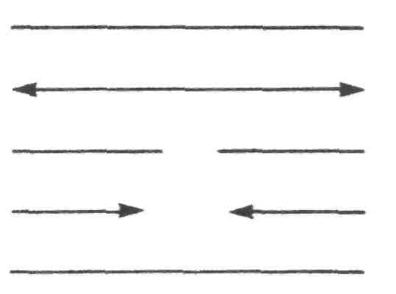
YANG
TRANSFORMA-SE EM

YIN

TRANSFORMA-SE EM

YANG

Figura 4.1 - As linhas Yang e Yin
A ordem natural das coisas pode ser observada na constante interação entre essas duas forças que formam seus padrões no tempo e no espaço. Em determinado momento, a força Yang estará ascendendo, enquanto, em outro, prevalecerá a Yin. Em certos períodos o Yang estará em seu apogeu, enquanto em outros o Yin alcançará sua força máxima. Por vezes, os dois princípios serão iguais, estarão em equilíbrio. Mas nenhum desses períodos pode permanecer; inevitavelmente, o padrão muda e se repete.
77

À medida que observamos essa interação contínua, constatamos a diferença entre as perspectivas oriental e ocidental. No Oriente, a idéia é que não há o bem e o mal tal como aceitos no Ocidente; pelo contrário, o único mal é o excesso e, por isso, é necessário que o indivíduo se alinhe com o padrão total que contém tanto o Yang como o Yin, sabendo que um logo vai se transformar no outro. Porém, no Ocidente, a tendência é ver os opostos como conflitantes entre si. O objetivo também é o equilíbrio, mas, aqui, ele é a contenção das duas forças opostas, não se considerando as duas como aspectos uma da outra.
Daí a velha distinção entre planetas benéficos, "bons", notavelmente Júpiter e Vênus, e maléficos, ou "maus", principalmente Saturno e Marte. E, mesmo que agora seja mais comum considerar essas forças como neutras, elas ainda são concebidas como energias separadas e em confronto mútuo. O simbolismo arquetípico das energias planetárias da Árvore da vida, no sistema da Cabala, toma isso evidente, com os próprios princípios de mudança e estrutura opondo-se uns aos outros no topo dos dois pilares, na forma de Chokmah e Binah.³
Como os opostos estão contidos um no outro, os chineses perceberam que o excesso de "bem" inevitavelmente conduziria ao "mal", e, de fato, esse "mal" era a tentativa da natureza de restaurar o equilíbrio. O papel do imperador, o "Filho do Céu", consistia em harmonizar o universo com a ordem celestial e manter um difícil equilíbrio entre os extremos, mais ou menos como um homem andando de bicicleta, continuamente em movimento, com um pé para cima e o outro para baixo. Ou, para usar uma analogia ou gosto dos chineses, conduzindo um barco com os dois remos em perfeito equilíbrio. Mas o equilíbrio não pode ser excessivo, ou levará à estagnação, como podemos ver no ciclista, que cairá se se mantiver parado.
O intercâmbio entre o tempo como um todo e os padrões móveis que formam a estrutura geral está contido na linguagem, bem como nos hexagramas do I Ching. Estes, que se relacionam especificamente com o tempo e as estações, serão examinados na próxima seção. Aqui podemos mencionar os diferentes níveis de significação contidos no título e que são uma bela ilustração do princípio da mútua contenção dos opostos.
78
Segundo Richard Wilhelm, "I" originalmente significava lagarto e, em particular, o camaleão. Ele diz que: "O nome I tem três significados: o cômodo, o mutável e o constante."⁴ Por um lado, há a idéia da mutabilidade, da mobilidade cômoda, daquilo que acontece sem esforço; no outro extremo, há o conceito de comando, daquilo que é transmitido por um senhor feudal ao seu vassalo, ou da relação fixa entre os dois. Aqui temos os mencionados conceitos inclusivos de liberdade e de estrutura, que coexistem tal como o tempo coexiste com a eternidade.
A liberdade, que é mudança, o movimento natural das coisas dentro de relações preexistentes, segue um padrão definido. As leis mutáveis do universo, consideradas conjuntamente, compreendem a lei em si mesma, o Pai I dentro do Tao. Assim, encontramos três tipos de mudança. Primeiro, a mudança cíclica, em que uma coisa se transforma na outra, mas, no curso dessa mudança, a coisa original é restaurada. Exemplos desse fenômeno são as estações e as fases da Lua.
Em segundo lugar, o desenvolvimento progressivo ou evolução. Aqui, um estado de coisas progressivamente se transforma em outro. Porém, neste caso, a coisa original não reverte à condição inicial. Exemplo desse tipo de mudança são a velhice e os dias de vida de um homem, em que cada dia contém a soma total dos dias precedentes.
Em terceiro, a lei imutável que opera através de toda transformação, o princípio da força criativa e ativa que perdura no tempo. Aqui, os dois modos do tempo, a mudança e a eternidade, estão combinados. É aqui que encontramos a grande polaridade do T'ai Chi, a unidade por detrás da dualidade, a raiz de todas as mudanças, o Tao por detrás do Yang-Yin. Portanto, a mudança total, o ciclo completo, é estrutura, é a lei, ou totalidade, o próprio Tao.
A combinação do Yang com o Yin proporciona toda a essência da vida, segundo a perspectiva chinesa. Essas combinações formam os trigramas do I Ching, que contêm as energias do universo e da vida; a maneira como esses trigramas são combinados determina o destino de uma pessoa. Isso porque, conforme essa perspectiva, o tempo e o espaço são a mesma coisa, e cada situação contida nos hexagramas é tanto um momento no tempo como uma parte do movimento contínuo do tempo
79
como um todo. Assim, a posição de alguém no tempo mostra como a situação irá evoluir.
Portanto, o que nós, no Ocidente, pensamos ser uma situação estática também é um aspecto do ciclo do tempo que é a vida. No Ocidente, separamos o espaço de tempo, enquanto, no Oriente, os dois se combinam. Assim, na astrologia ocidental, os trânsitos estão separados do tema natal, ao passo que, no Oriente, tudo está contido nas mudanças refletidas nos hexagramas. O horóscopo de eleição deve combinar ambas as astrólogas e, na prática, isso significa adotar a perspectiva oriental, com a finalidade de ver o tempo como um padrão móvel, o movimento dos planetas em suas esferas.
As estações no Oriente
Os princípios gerais da mudança estão incorporados ao tempo. Ao olharmos as estações no Oriente, temos uma idéia clara do continuo fluxo e refluxo do tempo durante o ano todo. Aqui, podemos ver como sua qualidade se correlaciona com o aumento e a diminuição das forças Yang e Yin. Essas fases anuais são como as fases mensais da lua, em que o novilúnio é gradualmente preenchido com o poder solar Yang, até alcançar o brilho máximo no plenilúnio. E então, quando se encontra em seu apogeu, o poder começa a minguar e a escuridão recobre sua superfície.
A interação do Yang com o Yin, da luz com a escuridão, do sol com a lua, do macho com a fêmea, do ativo com o receptivo, do dragão dourado com o dragão prateado, ou do Dragão Verde com o Tigre Branco, tem sido observada em todos os períodos do tempo, no dia e na noite, nas fases lunares, bem como no ciclo anual das estações. À medida que aumenta o poder Yang, aumenta a força ativa no universo como um todo. Esse é o tempo da atividade, da execução e da dedicação, da realização e da produção. Quando o princípio Yin domina, as energias receptivas do universo se fortalecem. É tempo de colheita e recolhimento, de sabedoria e assimilação.
As estações fazem parte de um ciclo contínuo em que o Yang é o Yin ascendem e descendem alternadamente, o que é um processo gradual
80
de mescla, em vez de períodos separados, como se concebe no Ocidente. Podemos ver isso com clareza nas Figs. 4.2 e 4.3. Na fig. 4.2, as estações são apresentadas de forma linear em termos de forças Yang e Yin.
No solstício de inverno há o puro Yin com seis linhas interrompidas. Então, aos poucos, a força Yang emerge do fundo, ainda ofuscada pelo Yin, surgindo como a tinta num papel mata-borrão, espalhando-se progressivamente. Se tivermos em mente o que foi dito sobre o Yang e o Yin na última seção, recordaremos que os opostos estão contidos um no outro. Portanto, não devemos pensar na força Yang como proveniente de fora, mas sim evoluindo do Yin.
A questão é que, tendo alcançado o seu ponto máximo, o Yin deve transformar-se no seu oposto. Pois a natureza do Yin é receptiva e, portanto, se volta para si mesma e, ao fazê-lo, consolida e forma a linha contínua do Yang. Durante o inverno, o Yin é mais poderoso do que o Yang, mas lentamente este se ergue cada vez mais alto, até que, no equinócio da primavera, os dois safo iguais. Nesse momento do tempo há equilíbrio; os remos do barco, por assim dizer, ficaram parados no ar. Então o momento passa; os remos movimentam-se mais uma vez e o barco segue em frente, não tendo nunca parado.
YIN IGUAL
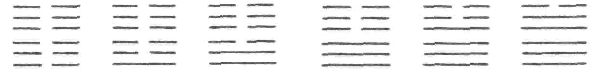

SOLSTÍCIO EQUINÓCIO DA
DE INVERNO PRIMAVERA

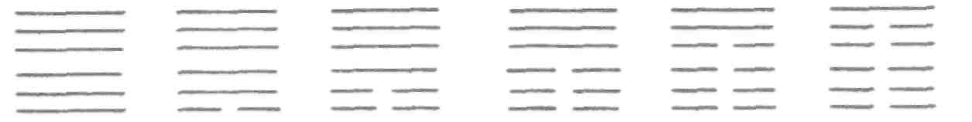
YANG IGUAL

SOLSTÍCIO EQUINÓCIO DO
DE VERÃO OUTONO
Figura 4.2 - As estações no Oriente - uma visão linear
81
Durante a primavera, a força Yang eleva-se cada vez mais, à medida que os dias vão ficando mais longos e o Sol mais quente, até que, no solstício de verão, a terra é inundada pelo poder solar. Então, em mais um momento de imobilidade, o Dragão Verde reina supremo. Esse momento do tempo também se fragmenta assim que a força Yin começa a surgir. E aqui recordamos que o Yin está contido no Yang, pois faz parte da natureza do Yang expandir-se, e, assim fazendo, dividir-se em dois, formando o Yin.
Quando começa o verão, no auge do poder solar, os dias vão ficando mais curtos e as noites mais longas, até que, no equinócio de outono, restaura-se mais uma vez o equilíbrio, com o Yin e o Yang, o dia e a noite, iguais. Então o Yin surge novamente e se apodera do tempo até a chegada do inverno. Quando focalizamos as estações dessa maneira, podemos ver o movimento, não apenas durante o ano, mas nas próprias linhas, à medida que uma se transforma em outra.
YANG
VERÃO
FOGO
SUL
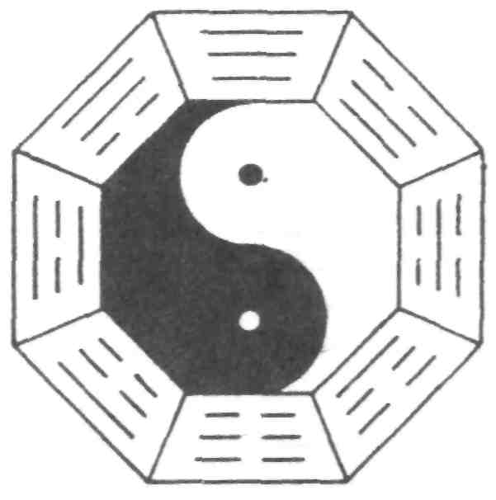
LESTE
MADEIRA
PRIMAVERA
OESTE METAL OUTONO
NORTE ÁGUA
INVERNO
YIN
Figura 4.3 - As estações no Oriente - uma visão circular

82
Se olharmos a Fig. 4.3, veremos a mesma situação, mas, agora, em vez de seguirmos um padrão linear, temos as estações dispostas num círculo. Assim é mais fácil ver a oposição entre elas, bem como o ciclo completo. Também podemos observar a correspondência entre as áreas e os Elementos, que eram importantes na astrologia chinesa.
Os chineses reconheceram a importância tanto do tempo descritivo como do tempo cíclico. As estações que acabamos de examinar podem ser consideradas o principal exemplo de observação do padrão cíclico do tempo em termos do sol, do fluxo e refluxo anual das duas maiores forças formadoras do universo e do seu elemento temporal.
Portanto, eles perceberam que, se quisessem que um empreendimento fosse bem-sucedido, deveriam começar quando as energias compatíveis estivessem em condições adequadas. Para saber quando isso acontecia, elaboraram um cuidadoso conjunto de correspondências baseado no Wu Hsing, as cinco Atividades, ou "Elementos". Essas Atividades são uma decomposição da dualidade Yang-Yin original, como se vê na Fig. 4.3. São também os nossos quatro Elementos: o Fogo e o Ar, Yang, e a Água e a Terra, Yin. Na China, a diferença está no Centro, que também é classificado como uma Atividade, embora funcione como a reconciliação das outras quatro.
Na base desse sistema estava a idéia de que as operações da natureza dependem de um arranjo de equilíbrios sutis entre os vários processos, que podem ajudar, estorvar ou bloquear um ao outro, de acordo com a força relativa de cada um numa dada situação. Esse conhecimento podia então ser utilizado para se entenderem as mudanças que ocorrem no universo. Assim, se o empreendimento fosse a guerra, a Atividade seria o Fogo e a estação apropriada, o verão, o planeta, Marte, os signos do zodíaco, Virgem e Libra, e a hora, entre 9 da manhã e 1 da tarde. A lista completa das correspondências Wu Hsing é dada na Tabela 4.1.
Os chineses também tinham consciência do papel desempenhado pelo indivíduo em seus empreendimentos e reconheciam a diferença entre o indivíduo e o empreendimento. Era, portanto, uma ênfase diversa da do Ocidente, em que o empreendimento está associado com o indivíduo, e não este com aquele. Na China, aceitava-se que, para um empreendimento ser bem-sucedido, era necessário que o tempo fosse adequado.
83
Atividade madeira | fogo | terra | metal | água
Direção leste | sul | centro | oeste | norte
Cor azul/verde | vermelho | amarelo | branco | negro
Números 8 e 3 | 2 e 7 | 10 e 5 | 4 e 9 | 6 e 1
Clima tempestuoso | quente | úmido | seco | frio
Planeta Júpiter | Marte | Saturno | Vênus | Mercúrio
Som grito | riso | canto | choro | gemido
Virtude bondade | decoro | fé | retidão | sabedoria
Emoção cólera | alegria | piedade | mágoa | medo
Horário 3-7 | 9-13 | 1-3  7-9 19-21 | 15-19 | 21-1
TRONCO CELESTIAL:
Yin i | ting | chi | hsin | kuei
Yang chia | ping | wu | keng | jen
RAMO TERRESTRE:
yin, mao | ssu, wu | ch'ou, wei ch'en, hsu | shen, yu | tzu, hai
Zodíaco Gêmeos | Virgem | Touro | Sagitário | Áries
Câncer | Libra | Leão  Escorpião  Aquário | Capricórnio | Peixes
Animal dragão | fênix | boi | tigre | cobra tartaruga
Tabela 4.1 - As correspondências Wu Hsing
Era uma questão de alinhamento do indivíduo com o empreendimento, e não o contrário.
Decidir se o empreendimento era adequado ao indivíduo significava comparar o tempo daquele com o horóscopo deste. Fazendo-se isso, podia-se descobrir que, para começar, o indivíduo não devia envolver-se com aquele tipo de empreendimento. Assim, se a questão fosse quando X deveria guerrear, escolhia-se primeiro um momento apropriado para a guerra. Depois o astrólogo examinava o horóscopo de X para ver se este deveria guerrear e só então decidia se as condições eram favoráveis para X fazer a guerra no momento escolhido.
84
Como declarou um mestre chinês quando lhe perguntaram se um magistrado de nome Chin deveria incumbir-se de determinado empreendimento: "Um sábio teria tido êxito onde Chin falhou, simplesmente porque estava na sua natureza falhar, assim como está na natureza do sábio ser bem-sucedido em tudo, ao seguir o curso das coisas em vez de tentar dominá-las. A natureza, você verá, segue o seu caminho, quer o homem diga sim ou não."⁵
85

5
A RODA DA FORTUNA:
O TEMPO NO OCIDENTE
O conceito ocidental de tempo: crise e mudança
Os deuses talvez estejam no meio-do-céu, O filho do homem subiu ao zênite pentecostal, Mas eu, Mateus, sendo homem, Me desloco de um lado para o outro.
D. H. Lawrence (St Matthew)
A eternidade é a imobilidade do tempo. No Ocidente, paramos o tempo para vê-lo melhor. Mas, para nós, ele é movimento. Sendo homens, deslocamo-nos de um lado para o outro, enquanto os deuses permanecem imóveis. Também por sermos homens, sem uma posição privilegiada, geralmente não vemos a hora que se aproxima, assim como perdemos o momento que passa.
Quando olhamos o tempo com olhos ocidentais, comparando e combinando nossa percepção com a do Oriente, devemos tentar obter uma compreensão de sua natureza, que é fundamental para a astrologia de eleição. Para chegar a essa compreensão, é necessário apreciar dois pontos preliminares. O primeiro é a tendência natural de ver o tempo como uma série de momentos separados, da mesma maneira que vemos a vida como uma série de incidentes isolados. O segundo é a suposição de que
87
a natureza do tempo é criada somente como resultado da ação de uma força sobre outra.
Focalizemos esses dois pontos. O primeiro é uma questão de percepção. Josué fez o Sol parar. Nós também paramos o tempo a fim de olharmos para ele. Ao fazê-lo, esquecemos que o momento do tempo não é mais que um modo conveniente e artificial de se observar algo que está em contínuo movimento. Quando paramos o filme, nós o transformamos numa série de quadros separados, e não numa progressão contínua de um padrão inerente que se move segundo a sua própria natureza.
O tempo — e a vida — é mudança. É a natureza dessa mudança, ou o modo como a percebemos, que difere do Oriente para o Ocidente. Vimos no último capítulo que a mudança é um processo que, a partir de sua própria essência, cria um padrão, e esse padrão é o fio que atravessa toda a vida. Ao aceitarmos o padrão natural, fluímos com a vida, remando a favor da corrente, tornando-nos o próprio fluxo que segue conosco. Na tradição ocidental, quando consideramos cada momento como um quadro separado, fazemos de cada mudança uma crise, pois cada quadro, ato e movimento ao longo do caminho são um ponto crítico.
O segundo ponto resulta do primeiro. O padrão do próprio tempo se reflete no movimento dos corpos celestes e é criado por ele. Ao olharmos o Sol, a Lua e os planetas em sua trajetória pelo céu, nós os percebemos como corpos objetivos atuando sobre outro corpo objetivo. Assim, o sol, percorrendo a eclíptica, cria os signos do zodíaco. A lua, elaborando sua dança com o sol e a terra, cria as fases lunares. A terra, girando sobre o seu eixo em relação à eclíptica, cria as Casas diurnais.
Esses três ciclos, o zodiacal, o sinódico (que produz os aspectos e as fases) e o diurnal, são os que se usam em geral na astrologia. Desse modo, o tempo é dividido objetivamente em estações, gerações e horas. Mas, por trás desses ciclos, existem os inerentes ao sol, à lua, à terra e aos planetas, ciclos que criam o próprio tempo. São eles que formam o padrão que há por trás do padrão que vemos. A teia de vida tecida pelos deuses é como a teia fiada pela aranha no espaço. Esse padrão é formado pelos deuses, ou pelos corpos celestes, a partir de sua própria natureza essencial, pois faz parte dela.
88
A natureza desse ciclo inerente, que existe por trás dos ciclos geralmente utilizados na astrologia, possibilita-nos entender o padrão subjacente do tempo. É ele que dá forma a todos os outros, produzindo as mudanças e as crises que vemos no fluxo do tempo e da vida. O ciclo inerente a todos os corpos celestes é criado por esse movimento. O movimento, tal como o percebemos, é dualidade. No Oriente, essa dualidade é o Yang e o Yin, a linha contínua e a interrompida. No Ocidente, vemos a dualidade em termos de oposição, positivo e negativo, branco e preto, par e ímpar.
À medida que segue o seu ciclo inerente, cada corpo celeste muda de natureza, e o caráter dessas transformações, as crises tal como as vemos, é sempre o mesmo, pois elas fazem parte de um padrão comum. No ponto médio do ciclo, o Yang se torna Yin. No ponto médio do Yang e do Yin, atinge-se a crise, e, a meio caminho entre esses quatro pontos decisivos, surge uma concentração de força que evoca outra forma de crise. Portanto, em cada ciclo, oito pontos principais de crises são produzidos, cada um deles sendo parte da ordem natural de mudança que se desdobra na marcha do tempo.
A natureza inerente da mudança que é incorporada ao tecido do tempo é algo que precisa ser compreendido como a base da astrologia de eleição. Pois, nas eleições, fazemos duas coisas. Em primeiro lugar, escolhemos o momento adequado para o sucesso de um empreendimento. Esse momento, simbolizado no horóscopo de eleição, pode ser interpretado num determinado nível como qualquer outro horóscopo. Podemos ver as potencialidades, os conflitos e os problemas do empreendimento observando os vários fatores e suas relações, assim como o fazemos na astrologia natal e na mundial.
Todavia, mesmo aqui, há uma diferença vital entre as eleições e outras áreas da astrologia. Na astrologia eletiva, tomamos a iniciativa de escolher um momento. Se entendermos a dinâmica da mudança que existe nos ciclos do tempo, poderemos assegurar que o momento em si esteja na parte apropriada de seu ciclo, pois os ciclos afetam a natureza do momento. Em segundo lugar, também escolhemos um empreendimento que vai existir e desdobrar-se no futuro. Compreendendo
89
o desenvolvimento desses ciclos inerentes, garantimos que o empreendimento se desdobre no futuro de acordo com a promessa do tempo escolhido.
Não é nada fácil perceber esse padrão subjacente, pois isso implica deslocar a percepção de uma perspectiva do universo onde as coisas objetivas ocorrem num fluxo contínuo que expele certas qualidades de sua própria natureza. Entretanto, a astrologia é a ciência do tempo e, sem uma compreensão da verdadeira natureza deste último, ela deixará de realizar o seu potencial. Além disso, mesmo os astrólogos tendem a ver o tempo no momento de imobilidade, e não no processo mutável de mudança intrínseca. Na próxima seção, ilustrarei essa mudança com o ciclo solar. Desse modo, veremos como as estações se transformam umas nas outras, e a partir das outras, e que a natureza dessas transformações dá sentido a cada momento determinado.
No capítulo anterior, concentrei-me no padrão simples de forças intercambiantes utilizado no Oriente. A percepção ocidental é mais visual. Sua cultura baseia-se no simbolismo mágico que compreende a Cabala, o tarô e a astrologia. Os signos do zodíaco e os planetas, na astrologia, as sephiroth e os caminhos, na Cabala, e os arcanos maiores e menores, no tarô, são percebidos em imagens visuais, quadros que representam diferentes aspectos da vida, derivados de princípios arquetípicos existentes no universo.
Mas o padrão subjacente é o mesmo, uma vez que a realidade é a mesma, como quer que a percebamos. Assim como o momento não é só um momento, mas parte do fluxo do tempo, assim também os quadros, os signos, as sephiroth e as cartas não são meras entidades separadas. Cada uma faz parte de um padrão. Focalizando esse padrão na forma mais simples do Yang e do Yin, como o fizemos no capítulo anterior, poderemos ver o mesmo padrão por trás das imagens visuais da tradição ocidental, pois o véu da manifestação oculta a conexão que há entre todas as coisas.
A filosofia mágica, que abrange as doutrinas de seus derivativos, incluindo a astrologia, baseia-se no princípio de que o universo é um todo. Assim, as energias arquetípicas do universo se refletem tanto no
90
céu como na Terra. Deus e o homem, portanto, se complementam um ao outro. Mais ainda, o Deus único é dividido, na manifestação, em certas forças específicas. Essas forças, ou princípios, são simbolizadas pelas sephiroth na Cabala, pelos planetas na astrologia e, nas suas formas mais puras, pelos números do tarô.
Cada uma dessas forças tem os seus ciclos no espaço e no tempo, sendo função da magia assegurar que elas estejam corretamente alinhadas para qualquer empreendimento particular. Na astrologia, as forças são simbolizadas pelos planetas, que correspondem aos aspectos espacial e temporal da manifestação na terra. Em termos de espaço, a qualidade do universo é expressa através dos sentidos como forma, cor, cheiro, movimento e som. Em termos de tempo, cada força planetária tem as suas épocas e estações.
Para fazer o alinhamento adequado, era necessário, primeiramente, decidir sobre a intenção, ou propósito, do empreendimento. Isso feito, este último seria regido pelo planeta correspondente. Se, por exemplo, a intenção fosse o amor, o planeta relevante seria Vênus. No alinhamento temporal, esse planeta estaria posicionado na parte apropriada de seu ciclo e, dessa maneira, surgiriam as exaltações, as regências, as quedas e os detrimentos. Além disso, o mago podia ainda escolher o dia regido por Vênus, a sexta-feira, bem como a hora desse planeta. Vimos no Capítulo 2 que, na quinta-feira, durante a hora de Júpiter, foi feita uma imagem com o metal desse astro. No alinhamento espacial também se faria a correspondência no espaço da qualidade sensual da intenção. Assim, de acordo com o ritual venusiano, a cor seria o verde, o metal, o cobre, e os perfumes, âmbar gris, almíscar, murta ou rosa, e assim por diante. A astrologia, como o elemento temporal da magia, lida somente com o tempo, e é apenas esse aspecto do universo que o astrólogo ajusta quando escolhe o momento adequado na astrologia de eleição.
Mas o padrão de tempo também domina os outros sistemas mencionados, a Cabala e o tarô, pois os mesmos princípios arquetípicos são simbolizados em todos eles. Na Cabala, as dez sephiroth correspondem ao sol, à lua, à terra e aos sete planetas. Mas as sephiroth também são
91
números e, enquanto tais, podemos vê-las em sua evolução natural. Pois, embora estejam num nível separado, os números fluem uns dos outros. À medida que vão se sucedendo e criando o seu sucessor, cria-se um padrão que cria o universo.
É essa efusão que cria o mesmo padrão espacial e temporal no sistema do tarô. Mais uma vez, podemos ver duas coisas nos arcanos maiores e menores. Cada carta é ao mesmo tempo uma imagem pictórica e um número. Nos arcanos menores, cada naipe vai de 1 a 10, e a progressão numérica pode ser vista em sua evolução natural de acordo com a natureza de cada naipe. Assim, no começo, no 1 ou Às, está a semente, o potencial ou força da qualidade representada no naipe.
Quando o 1 se divide em 2, o Tao se divide no Yang e no Yin, e há oposição, dilema e conflito. Esse conflito é resolvido no 3, ao se produzir uma nova força da polaridade do 2. Aqui ocorre a reconciliação, que toma forma numa estrutura tangível e material no 4. Para ir além desse ponto, a estrutura deve ser fragmentada. No 5, o ponto médio da seqüência, está a maior crise e, ao seu modo, todos os 5 representam conflito e dificuldade. E assim se desdobra o padrão até se chegar ao 10, que mostra como tratar a qualidade do naipe.
O padrão de tempo também permeia e cria o encadeamento dos arcanos maiores. Essas cartas representavam, para as mentes medievais (que provavelmente foram as primeiras a utilizá-las), a história arquetípica da existência. Assim, num determinado nível, elas retratam o caminho do herói quando ele se lança na jornada da vida, as opções e os desafios encontrados por todos, nos relacionamentos, na ambição, na doença, no isolamento espiritual.
Num outro nível, o círculo segue o seu curso. Os principais pontos de crise são de fato diferentes modos de perceber os círculos que representam o tempo e a eternidade, a servidão e a liberdade. No primeiro, o círculo do número zero, onde o Mago inicia a sua viagem, há liberdade, mas uma liberdade nascida da inocência e da ignorância. Na metade do ciclo, no número 10, encontramos o segundo círculo, a Roda da Fortuna. Aqui, como no ponto médio da nossa própria vida, simbolizado na astrologia pela oposição de Urano, somos virados de cabeça
92
para baixo, sendo forçados a encarar o passado antes que possamos prosseguir para o futuro.
Essa é a carta fundamental da seqüência, o zênite pentecostal, onde os deuses permanecem no meio-do-céu, mas o Homem é derrubado, embora apegando-se ao passado. Aqui, ele está circunscrito, acorrentado ao círculo dos ciclos intermináveis da vida. Quando compreender o significado desses ciclos, ele poderá erguer-se de novo e, na última carta, no círculo final, o Mundo, dançar livremente, de volta à liberdade do seu tolo primeiro passo no universo.
Combinar as imagens visuais separadas dos sistemas ocidentais, sejam elas os signos do zodíaco ou as cartas do tarô, com o padrão subjacente que as permeia permite-nos ver sob a superfície da vida e visualizar o fio do tempo. Embora as percepções oriental e ocidental sejam diferentes, a realidade é a mesma. Pelos olhos orientais vimos a interação das forças Yang e Yin criando a mudança. Observamos como, no ponto extremo, uma se transformava na outra.
Com os olhos ocidentais vimos como o tempo evolui e como, no alto, a roda é revertida, ao passo que, na parte mais baixa, a maré sobe novamente, até descer outra vez. Essas mudanças, as crises que formam os pontos críticos da vida, são inerentes a cada ciclo. Podem ser vistas em fenômenos mundanos, tais como a alta e a queda do mercado de ações, e também na própria vida. Entendê-las é vital no estudo da astrologia de eleição, tanto para escolher o tempo, pois essas mudanças lhe são inerentes e afetam a sua natureza, como para escolher o futuro do empreendimento, pois o futuro muda no tempo de acordo com o padrão que lhe é inerente.
Algumas pessoas, com um sentido instintivo de oportunidade que vem de uma percepção intuitiva do universo, têm consciência dessas mudanças inerentes que, nas crises, realçam os seus opostos. Por exemplo, George Eliot veio a identificar os sinais de sua enfermidade iminente porque, pouco antes da doença, ela se sentia, segundo suas próprias palavras, "perigosamente bem". Podemos ver nos exemplos que se seguem como a roda girou em dois pontos críticos importantes da vida de homens famosos.
93
Quando Verdi chegou aos 29 anos de idade, na época do primeiro retorno de Saturno, sua vida estava em ruínas. A primeira filha, Virgínia, havia morrido um ano antes com apenas 17 meses. Depois, o segundo e único filho que restou, Icilio Romano, morreu aos 16 meses. O próprio Verdi ficou de cama por várias semanas devido a um forte ataque de angina. Quando melhorou, sua mulher, Margherita, faleceu. Na ocasião, um amigo disse que Verdi estava "prestes a ter um desarranjo mental". Nesse estado de grave depressão, ele concluiu a ópera Un Giorno di Regno. Foi o seu pior fracasso. Verdi nunca esqueceu a humilhação, as risadas e os apupos, o que fez com que a ópera fosse suspensa depois da primeira apresentação.
Desesperado, ele deixou sua casa em Milão e alugou um quarto mobiliado na Piazzeta San Romano. Não via ninguém, tornou-se apático e raramente saía do prédio. Ele escreveu: "Convenci-me de que não havia nada mais a buscar na música e decidi que nunca voltaria a compor de novo." Foi então que, no nadir de sua vida, enquanto sofria a Crucificação de Saturno, conheceu Bartolomeo Merelli, o poderoso diretor do Scala de Milão, que lhe mostrou um libreto. Esse encontro foi o começo de Nabucco e o ponto crucial da vida criativa de Verdi. Na manhã da primeira apresentação de Nabucco, no dia 9 de março de 1842, Verdi literalmente acordou e se viu famoso.
No outro extremo, o ano de 1895 marcou o apogeu do sucesso de Oscar Wilde. Então com 40 anos de idade, quando Urano se opunha à sua posição natal, ele se viu no pináculo da fama e da fortuna. An Ideal Husband foi apresentada pela primeira vez no Haymarket, no dia 3 de janeiro, enquanto The Importance of Being Ernest foi exibida para um público tumultuoso em St James, em sua primeira noite, no dia 14 de fevereiro. Wilde escreveu para Ada Leverson: "Os deuses me haviam dado quase tudo. Eu tinha gênio, um nome ilustre, elevada posição social, talento, ousadia intelectual: fiz da arte uma filosofia e da filosofia, uma arte; mudei a mente dos homens e as cores das coisas; não havia nada que eu dissesse ou realizasse que não fizesse as pessoas se maravilharem."²
Mas então, no zênite, os deuses revogaram suas dádivas. E o ímpeto da mudança foi devastador e Wilde, em sua sublime cegueira,
94
menosprezou os sintomas de seu perigoso bem-estar. No final do mês de fevereiro, ele solicitou um mandado de prisão acusando o marquês de Queensberry de difamação criminosa. No dia 5 de abril, o próprio Wilde foi preso e, no final de maio, havia sido sentenciado à pena máxima de dois anos de prisão, com trabalhos forçados. A roda dera um giro completo.
As estações no Ocidente e o ano ritualístico
A natureza do ciclo inerente a todos os corpos celestes pode ser prontamente exemplificada pelas estações do ano, o ciclo criado pelo sol à medida que este percorre a eclíptica. Examinamos o princípio do ciclo na última seção. Agora veremos como ele funciona na prática durante o curso do ano.
Escolhi o ciclo solar porque é o mais familiar. Todos têm consciência das estações, das mudanças que ocorrem durante o ano à medida que o sol ganha e perde seu poder. A órbita solar também cria os signos do zodíaco, que são conhecidos pela maioria das pessoas. Mas o padrão subjacente desse ciclo, com seus pontos de crise e de mudança, é o mesmo que existe nos ciclos da lua, dos planetas e da própria terra. Estaremos focalizando, portanto, não apenas os eventos evidenciados ao longo da trajetória solar, mas também o fio comum que cria as mesmas mudanças e as mesmas crises no desenvolvimento do ciclo inerente de cada corpo celeste.
Os antigos tinham muito mais consciência dos poderes do sol e de seus efeitos em sua vida. Embora haja evidência de um culto lunar anterior, no qual se baseava o calendário, no neolítico a sociedade adotou um ritual de fertilidade orientado para o sol que se estendeu até a Idade do Ferro, produzindo templos solares por todo o mundo, da cultura dos índios Red a Stonehenge e os templos da Babilônia.
Nesse país, por exemplo, encontramos Diodoro Sículo relatando, em 350 a.C, o que havia escrito Hecateu de Abdera: "Do lado oposto à terra dos celtas, existe no oceano uma ilha que não é menor que a
95
Sicília. Os habitantes honram Apolo mais do que a qualquer outro. Um recinto sagrado é dedicado a ele, além de um magnífico templo circular, enfeitado com muitas oferendas."³
Não causa surpresa que o deus-sol neolítico se tornasse a primeira e principal fonte do culto de Mitra, e, depois, do Filho de Deus na religião cristã. Segundo declarou São João Crisóstomo em De solstitiis et aequinoctiis: "Mas também o Senhor nasceu no inverno, no dia 25 de dezembro, quando se espremem as azeitonas maduras a fim de produzir o óleo para a unção, a crisma. Esse dia também era chamado o nascimento do Invencível. Porém, quem é tão invencível quanto nosso Senhor, que venceu e conquistou a própria morte? Ele é o sol da justiça, de quem falava o profeta Malaquias. É o Senhor da luz e das trevas."⁴
Ao perceberem os períodos criados pela órbita do sol, os antigos produziam e realizavam os seus ritos e rituais, os festivais religiosos e a liturgia, nas épocas apropriadas. Todavia, não se adorava unicamente o sol. Os velhos festivais ocorriam sob o olhar vigilante da lua, o grande poder feminino do universo. Além disso, o culto solar era na realidade um drama sagrado representado entre o sol e a terra, o deus e a deusa, que desenvolviam sua íntima relação no curso de cada ano.
É a relação entre o sol e a terra que cria o zodíaco. E é a relação entre o Yang, ou poder solar, e o Yin, ou força terrena, que produz a dinâmica da mudança e das estações. Podemos agora delinear o padrão das estações tal como representado pelo deus e pela deusa, tendo em mente o simbolismo mais abstrato do Yang e do Yin que descrevemos no capítulo anterior. Na Fig. 5.1, vemos o padrão temporal geral do ano, do mês e do dia, padrão que produz os mesmos pontos de crise em todo ciclo.
O ciclo do sol começa no signo de sua exaltação, Áries, quando a força do deus é maior. Inversamente, sua energia diminui ao chegar em Libra, signo da queda, quando predomina a deusa. Assim, a primeira divisão do ano é em duas partes, a primeira começando no equinócio vernal — Yang —, e a segunda no equinócio de outono — Yin.
A metade Yang é o tempo para o empenho ativo, a afirmação e o início de novas realizações. O começo do ano solar, em especial,
96
simboliza o início de um empreendimento, quando a vida nova rompe a terra infecunda. A metade Yin, ao contrário, quando a terra é reabastecida e armazena o potencial do futuro em suas entranhas, é própria para ações receptivas.
As metades Yang e Yin são ainda divididas em duas, criando as quatro estações. O período predominantemente ativo da primavera dá lugar á plenitude do verão, enquanto os cuidados do outono são recolhidos no obscurecimento do inverno. Por fim, cada estação é dividida em três fases, um começo, um meio e um fim, que correspondem aos Modos Cardeal, Fixo e Mutável, produzindo os 12 signos do zodíaco.
O ponto de entrada das estações, bem como os pontos médios, apresentam uma grande potencialidade. Por um lado, são tempos de mudança e, por outro, de concentração de poder. As principais alterações no padrão de energia ocorrem no começo das quatro estações, quando cada um dos quatro elementos é introduzido. Na sua forma mais simplificada, podemos ver como essas mudanças ocorrem pelo retorno à perspectiva oriental da interação entre o Yang e o Yin. Na época dos equinócios, o Yang e o Yin são iguais. Aqui temos o equilíbrio, conquanto apenas momentâneo. No momento de sua realização, ele é destruído, pois na realidade o movimento nunca cessa.
Portanto, nos equinócios ocorrem as mais profundas mudanças de alinhamento. Uma vez que o universo é um todo, essas transformações podem ser vistas em cada um de seus níveis à medida que os ventos equinociais sopram violentamente, subvertendo o delicado equilíbrio das forças da natureza. Geralmente consideramos o equinócio vernal como o começo do ano, já que Áries é o primeiro signo do zodíaco. De fato, esse é o tempo em que vida nova é gerada, em que os rebentos abrem caminho através do solo do inverno e a terra é renovada. Mas ambos os equinócios são começos; o equinócio de outono é o início da metade Yin do ano, quando os frutos caem para revivificar a terra para a primavera que irá chegar.
O começo e o fim são a mesma coisa, já que os ciclos perfazem um círculo. Cada começo é um fim e cada fim, um começo. Em termos da escolha da hora certa, o que importa, como sempre, é a
97
especificidade do empreendimento em que estamos interessados. Se este é de natureza Yang, ativo, oportunista, a metade Yang do ano, e especialmente o equinócio vernal, que significa o começo de um modo geral, será o período adequado. Se, por outro lado, estivermos ocupados com questões Yin, a metade Yin do ano, e em particular o equinócio de outono, que reflete o início de uma conclusão produtiva, será a época apropriada.
Nos solstícios, quando o sol penetra nas outras estações, o verão e o inverno, temos um modo diferente de mudança. Aqui, neste ponto fixo do tempo, cada uma das forças, o Yang e o Yin, se apresenta com energia máxima. No solstício de verão, o poder Yang alcança seu ponto máximo, mas, como vimos no capítulo anterior, a existência de uma força única é uma ilusão, pois o próprio Yang consiste no Yin, pelo menos em potencial.
A importância dos solstícios está no fato de que, quando atinge o apogeu, uma força se transforma no seu oposto. Quando se chega ao topo, o único caminho é para baixo; ao tocarmos o fundo, podemos apenas subir novamente. Essa foi a mensagem da Roda da Fortuna, que vimos representada de diferentes formas nas vidas de Verdi e de Wilde. E é verdade em todos os aspectos da vida, no mercado de ações, e no futuro dos matrimônios e governos.
Portanto, o solstício de verão representa o máximo da força Yang: abundância e plenitude de vida. Por outro lado, o solstício de inverno reflete maior poder para a energia receptiva, o Yin, a semente sendo alimentada no seio da deusa terra, a emergência e a promessa de vida nova germinando nas trevas e o eventual triunfo da luz.
Os equinócios e os solstícios são os dias dos quartos lunares. Os pontos médios desses quatro tempos, que caem no meio dos signos Fixos, são os quartos lunares cruzados. Aqui também temos mudança e crise, mas de uma natureza diferente. Enquanto o começo das estações marca a entrada de uma nova espécie de energia no universo, simbolizada pelo sol penetrando nos signos Cardeais dos quatro Elementos, os quartos lunares cruzados são aqueles em que as energias estão mais concentradas. É quando o sol atinge o meio dos signos Fixos dos
98
Quatro Elementos. Aqui há uma concentração de poder que pode ser explosiva, se não for contida e canalizada.
Esses oito pontos no ano marcam os grandes períodos de força, cada um deles sendo assinalado por um grande festival religioso. A importância dos quartos lunares cruzados foi reconhecida principalmente pelos celtas, que dividiam o ano em quatro partes, cada uma introduzida por um festival que comemorava uma lenda. Devido à mudança do calendário, alteraram-se as datas desses festivais. Agora elas caem no final de outubro, de janeiro, de abril e de julho, como se vê na Fig. 5.1.
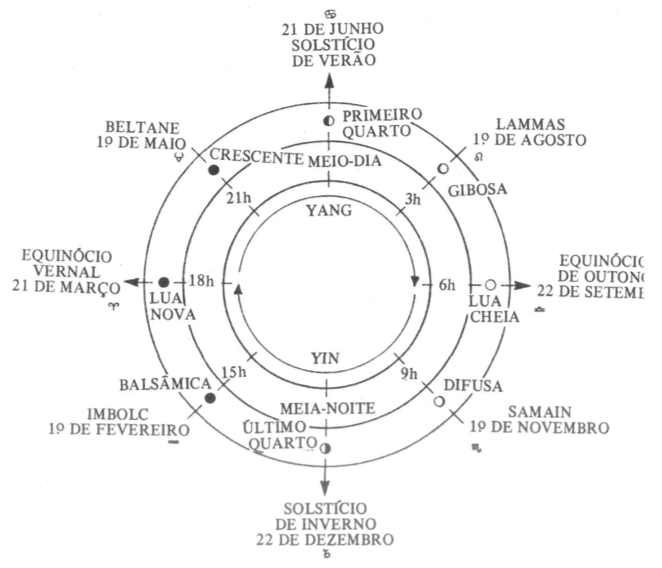
Figura 5.1 - Os ciclos do Sol, da Lua e da Terra
99
Na verdade, o momento real de poder é à meia-noite, no último dia do mês, quando passa o fluxo de poder. Assim, o dia anterior tem uma conotação e uma atmosfera negativas, e geralmente é visto como mau, enquanto o dia seguinte, o primeiro do mês, é positivo. Agora isso pode ser visto na versão cristã dos festivais. Devido à intensidade do poder durante esses períodos, e por causa da passagem dos fluxos nesses momentos, assim como nos quartos lunares, os meios de acesso para os outros planos ficam abertos, ocasião em que os fantasmas, os deuses e os mortos estão livres para percorrerem a terra.
0 ano celta começava na noite anterior à festa de Samain, no dia 1º de novembro. Era particularmente nessa noite do Dia das Bruxas [Halloween] que o outro mundo se tornava visível à humanidade e as forças sobrenaturais eram desencadeadas no nosso plano. Como sempre, o começo e o fim eram o mesmo, pois nessa oportunidade o deus sol, ou herói, tendo representado o seu drama sagrado com a deusa terra, era morto.
O próximo quarto lunar cruzado, o dia 19 de fevereiro, era Imbolc ou Oimelg, consagrado à deusa Brigit, que posteriormente foi cristianizada como Santa Brígida e, de acordo com o padrão agrário do ano, estava relacionada com a ordenha das ovelhas. Beltane era o 1º de maio, e a promoção da fertilidade ainda pode ser vista no simbolismo do Maypole, o Mastro de Maio. Como em muitos dos festivais celtas, o poder solar simbolizado pelo fogo era evidente. Nessa época, acendiam-se fogueiras e o gado era conduzido por entre as chamas para ser purificado.
O período do deus-sol estendia-se do dia 19 de maio, ou solstício de verão, e terminava, mais uma vez em seu apogeu, na época das Primícias, no próximo quarto lunar cruzado, o dia 19 de agosto, embora a extinção final e a promessa de regeneração ocorressem no quarto lunar cruzado seguinte, em Escorpião, no Dia das Bruxas. Assim, longe de ser onipotente, o reinado do Herói solar era relativamente curto. Além disso, era função sua impregnar a deusa-terra, que era imortal, e, concluída essa tarefa, ele estava condenado a morrer no fim do verão.
O drama sagrado era representado na forma de um ídolo, ou boneco, de cereal, às vezes chamado de John Barleycorn [João Grão de
100
Cevada], que sofria uma morte ritual, sendo enterrado durante a aradura que se seguia à colheita, de tal sorte que o ciclo de nascimento, morte e renascimento pudesse ser repetido. Sem dúvida, na época da colheita é que estava centralizado o ano celta, o que era natural para uma comunidade pastoril.
O ponto central era Lammas, o quarto lunar cruzado, no dia 1º de agosto, o ponto médio de Leão, o signo da regência do sol. Essa era a grande festa agrária, por vezes chamada Lughnasa, em homenagem ao deus da luz, Lugos ou Lugh. Embora o solstício de verão seja o começo dessa estação e o dia mais longo do ano, é no início de agosto que o sol atravessa o seu período mais poderoso e, geralmente, o mais quente do hemisfério norte. O festival durava um mês, começando quinze dias antes de Lammas e continuando por mais quinze após essa data, quando então o sol começava o seu declínio até a morte do deus, em 31 de outubro, o fim, e o início, do ciclo anual.
Tendo focalizado o padrão geral do ciclo solar, quero agora observar o ano mais detalhadamente, de modo que possamos identificar as qualidades dos tempos e perceber o significado interior desse ciclo. Ao fazê-lo, veremos que o ano está centralizado nos oito pontos que realcei, não como períodos isolados, mas como partes de um contínuo. Ilustrarei esses pontos de crise e mudança, observando alguns eventos importantes, da história de modo geral e, em seguida, de um determinado ano, 1985, quando este livro estava sendo preparado.
Ao seguir a órbita do sol, veremos emergir o padrão. Observaremos como a qualidade de um determinado tempo, reconhecido no mito cristão e pagão, se reflete em eventos, e como estes atingem um clímax nas imediações dos quartos lunares ou dos quartos lunares cruzados, e, uma vez passada a crise, se nivelam novamente até seguirem na direção do próximo tempo de mudança ou de concentração de poder. Portanto, o padrão repete-se continuamente, subindo e descendo, e subindo outra vez.
Podemos, convenientemente, começar o ano na época do solstício de inverno, ou Natal. Como vimos, nesse período a força Yin está com a sua máxima potência. Na escuridão extrema do inverno, a luz
101
se extingue. O sol, a força Yang, morreu, mas, morrendo, ele precisa ser gerado novamente. Embora não possamos ver os rebentos sob a terra infecunda, nem os raios do sol antes da alvorada, eles estão prestes a aparecer.
Assim, nos tempos pagãos, acendia-se o Yule-log para que Thor representasse o calor e a continuidade da luz. O imperador Aureliano celebrou o festival Natalis Invicti solis (Nascimento do sol Invencível), em 274 d.C, como parte do culto de Mitras. Quando o cristianismo suplantou as velhas religiões, a missa do galo era celebrada para saudar o surgimento da luz nas profundezas das trevas. E, no alvorecer do dia de Natal, o aniversário do Filho de Deus, a missa da Aurora celebra o sol nascente que ilumina e transforma o mundo, começando com o intróito Lux fulgebit (Uma luz vai brilhar nesse dia, pois nasceu nosso Senhor).
O começo do inverno é o ponto baixo do ano, o tempo da escuridão para o espírito e também para os dias. Quando se esgotam as forças Yang, há uma qualidade negativa que se reflete na má saúde física, no abatimento mental e na depressão, como pode ser visto nas taxas de suicídio e nos acidentes rodoviários. Mas, como sempre, o ponto mais baixo ocorre nas imediações do quarto lunar cruzado seguinte, no dia 1º de fevereiro, que é também a época mais fria do ano.
É quando as forças negativas estão mais concentradas, pois atingiram o ponto de crise, e a energia das pessoas se encontra em seu nível mais baixo. Mas os opostos contêm um ao outro, e, assim como o sol nasce no solstício de inverno, nessa hora sombria a deusa da natureza retorna na forma de Diana. Em Roma, a deusa Februata Juno representava o acasalamento e a fertilidade dos rebanhos, das manadas e das mulheres. Sua festa de Lupercalia, realizada no dia 15 de fevereiro, associou-se, devido à alteração do calendário, com o Dia de São Valentino, 14 de fevereiro (também conhecido como Velhas Candelárias). No Egito, o Festival das Luzes estava associado com a deusa Ísis.
O cristianismo, como de hábito, assumiu a consagração da luz como Candelárias, quando todas as luzes a serem utilizadas nas cerimônias são abençoadas. E, no lugar de Ísis, a Igreja Cristã colocou
102
a Virgem Maria, sendo o dia 1º de fevereiro, agora, a Festa da Purificação da Virgem Maria, quando o Menino Jesus foi apresentado no templo como, nas palavras de Simeão, no Nunc Dimittis, "a luz que ilumina os gentios, a glória do povo de Israel".
Quando observamos os eventos do mundo, podemos notar o momento de crise num padrão de situações que aos poucos vão piorando, cujo pico ocorre no dia do quarto lunar cruzado, após o que as coisas se estabilizam. No dia 21 de janeiro, Luís XVI foi guilhotinado e Lenin morreu. No dia seguinte, faleceu a rainha Vitória. O general Gordon foi morto em Cartum, no dia 26 e, em 1939, Barcelona sucumbiu aos nacionalistas espanhóis. Em 1985, um detetive da Scotland Yard foi apunhalado quando tentava cumprir um mandado de busca numa casa em Kent. Refletindo o evento anterior, no dia 28, apenas dois dias mais tarde, um empregado de uma loja de calçados em Londres foi esfaqueado por um freguês que disse que seus sapatos não eram adequados. Duas mortes por punhaladas nas proximidades do quarto lunar cruzado, aparentemente sem motivo.
Também no dia 28, Paris rendeu-se ao exército alemão (em 1871) e Henrique VIII morreu. No dia 30, o príncipe herdeiro Rudolf da Áustria e Mary Vetsera cometeram suicídio em Mayerling; Mahatma Gandhi foi assassinado, Carlos I foi executado e Adolf Hitler foi nomeado chanceler da Alemanha. No dia seguinte, Guy Fawkes foi enforcado e Trotsky, expulso da Rússia. Numa escala menor, Crippen matou sua mulher em 1910. No dia 1º de fevereiro de 1908, o rei Carlos I de Portugal foi assassinado e, em 1917, a Alemanha deu início à guerra irrestrita.
De agora em diante, podemos ver uma melhoria gradual no padrão, tanto pela ausência de fatos como esses como pela ocorrência de eventos mais positivos. No dia 2 de fevereiro de 1943, os alemães renderam-se em Stalingrado, enquanto, em 1985, no dia 4, Desmond Tutu foi nomeado o primeiro bispo anglicano negro de Johannesburgo. Em 1985, no dia 5, a Espanha abriu suas fronteiras com Gibraltar pela primeira vez desde 1969, e quatro ingleses foram soltos depois de mantidos por quase nove meses na Líbia.
Depois do inverno vem a primavera. A semente plantada no solstício de inverno rompe a terra, tendo início o ano solar. Mas a hora do
103
nascimento é a hora da morte, quando Cristo, nascido no rigor do inverno, morre para o mundo no equinócio. No mito pagão, no drama sagrado do deus e da deusa, o sol se acasala para gerar um novo sol nascido no solstício de inverno, dali a nove meses.
O tema da morte e do renascimento permeia as várias religiões. Odin sacrificou-se a si próprio pendurando-se na Yggdrasil, a Árvore do Mundo, por nove noites. Átis apaixonou-se por Cibele, a deusa das flores e da fertilidade. Foi ferido por um javali e sangrou até a morte sob um pinheiro, num ato de auto-sacrifício. A data da sua morte, 22 de março, era comemorada como um dia de sangue e jejum, seguida, três dias depois, da Hilária, ocasião de júbilo pela sua ressurreição.
Da mesma forma, o corpo de Osíris foi encontrado numa gigantesca tamargueira, enquanto Cristo foi pendurado numa árvore três dias antes da ressurreição, na festa da Páscoa [Easter, em inglês], cujo nome é uma homenagem à divindade saxã Eostre, deusa da alvorada. E, à meia-noite do Dia de Páscoa, o Fogo Novo é abençoado e o Círio Pascal é aceso, queimando então por quarenta dias até a Ascensão, representação do período que Cristo passou na terra após a ressurreição.
Voltando aos eventos do mundo, o padrão negativo é mais uma vez realçado perto do equinócio, quando há a tendência específica para novos começos. No dia 18 de março de 1913, o rei George da Grécia foi assassinado, enquanto, em 1848, irrompia em Milão a revolução italiana. No dia 21, o arcebispo Cranmer foi queimado na fogueira, o duque d'Enghien foi morto a tiros, o que levou a um protesto geral e à condenação de Napoleão, e, em 1918, começou a batalha do Somme. Nesse mesmo dia, em 1985, a polícia sul-africana abriu fogo contra uma multidão de quatro mil negros que iam para um funeral, matando dezenove e ferindo mais de trinta; e, no Líbano, as tropas israelenses invadiram vilas, matando mais de 20 suspeitos de terrorismo.
No equinócio, muda a tendência e, para refletir o começo do ano solar, no dia 23, em 1956, o Paquistão foi proclamado República Islâmica, enquanto os gregos anunciaram sua independência em 1821, no dia 25, e, no mesmo dia, em 1924, a Grécia se tornou uma república.
104
Também nessa data, em 1957, o Tratado de Roma criou a CEE [Comunidade Econômica Européia].
O próximo quarto lunar cruzado, o dia 1º de maio, fica no centro do culto da fertilidade, no clímax da primavera. Portanto, a Véspera de Maio é o casamento pagão do deus com a deusa, quando o Caçador, como o deus, caça a sua companheira, a Corça Branca. Beltane, ou o dia de Maio, representa o retorno do verão e a batalha entre a Rainha de Maio e a Rainha do Inverno. O poder desse dia foi reconhecido como o Dia de Santa Valburga, o grande festival das bruxas, que o cristianismo tentou assimilar como a Festa da Aparição de São Miguel, simbolizando a vitória sobre o Demônio — curiosamente sem sucesso.
A lista persistente de eventos negativos também pressagia esse período. No dia 25 de abril de 1792, construiu-se em Paris, pela primeira vez, a guilhotina. No dia 26, em 1937, Guernica foi destruída pelos alemães. Em 1945, no dia 28, Mussolini foi executado, enquanto o motim do "Bounty" ocorreu em 1789 e, em 1969, o general De Gaulle renunciou à presidência da França. No dia 30, Adolf Hitler cometeu suicídio e em 1926 eclodiu a Greve Geral na Inglaterra.
O verão começa no solstício por volta do dia 21 de junho, sendo que o Meio do Verão é no dia 24. Esse momento do ano, em oposição ao solstício de inverno, apresenta um paradoxo igualmente interessante. Pois, assim como surge o nascimento das profundezas do inverno, assim também a morte ameaça no apogeu do verão. A véspera do dia 24 de junho é tradicionalmente conhecida como a noite em que as fadas estão em circulação. Embora possa parecer engraçado, há muito tempo se acredita que à meia-noite do dia 23 são abertas as passagens entre o céu e a terra.
Nesse dia, uma seita chamada O Círculo parte da igreja de São João Batista, em Glastonbury, em direção ao Pico Rochoso, onde se encontram as ruínas da igreja de São Miguel, em memória da personificação solar desse santo. Pois dizem que é nessa hora que os anjos protetores da terra são substituídos e, por isso, há o perigo de invasão por parte das forças do mal. De fato, São João Batista tem sido identificado com o antigo festival do fogo que era realizado nessa data, agora o dia
105
de sua festa. Não é nenhuma coincidência que aquele que batizou Cristo e foi seu arauto, seja festejado na oposição exata ao nascimento de seu Senhor.
Nos eventos mundiais, vemos que o imperador Maximiliano, do México, foi morto a tiros em 19 de junho de 1867. No dia 20 de 1791, Luís XVI foi capturado quando tentava fugir para Varennes, enquanto, no mesmo dia, em 1792, a turba invadia as Tulherias. No dia 21, em 1919, a esquadra alemã foi posta a pique em Scapa Flow, enquanto, no mesmo dia, em 1942, Tobruk sucumbiu aos germânicos. Em 1535, no dia 22, o bispo John Fisher foi executado e, no dia 23, em 1793, começou o Reinado do Terror na França. O dia 25 foi a data da execução do conde Rivers e do conde Grey a mando de Ricardo III, em 1483; foi também o dia da última resistência do general Custer na batalha de Little Big Horn, em 1876; e do começo da Guerra da Coréia, em 1950.
Em 1985, ocorreu uma série de explosões em diferentes partes do mundo. No dia 18, um funcionário da RUC morreu quando uma mina terrestre explodiu sob o seu carro. Acelerou-se o ritmo no dia 19, quando três pessoas, incluindo duas crianças, foram mortas por bombas na sala de. embarque do aeroporto de Frankfurt. No dia 23, 329 passageiros morreram quando um Boeing 747 da Air índia caiu no Atlântico, aparentemente devido a uma explosão causada por bomba. No mesmo dia, no aeroporto de Narita, no Japão, morreram dois operadores de carga vítimas da explosão de uma bomba instalada num Container. E, finalmente, uma bomba foi encontrada e desativada no hotel Rubens, perto do Palácio de Buckingham, em Londres.
O verão atinge o ápice no dia do quarto lunar cruzado, Lammas, uma palavra que significa "massa de pão", quando ao último feixe de cereal é dada a forma de Cernunos, o deus solar galhudo, que era abatido e colocado nos braços da deusa. No Egito, o dia era consagrado à deusa Ísis, sendo de vital importância como o começo da inundação do Nilo, ocasião em que uma nova vida era trazida à terra. Assim como o quarto cruzado oposto, no dia 2 de fevereiro, era dedicado, no cristianismo, à versão feminina da deidade na forma da Virgem Maria, assim
106
também, originalmente, o dia 2 de agosto - e, mais tarde, o dia 15 -tornou-se a Festa da Assunção.
No cenário mundial, 27 de julho de 1830 marca o início de uma revolução em Paris, enquanto no dia 29, em 1588, a Armada Espanhola era desbaratada, e, no dia 31, em 1917, começava a terceira batalha de Ypres. Em 1º de agosto de 1914, as Forças Centrais declaram guerra à Rússia, e, em 1934, nessa mesma data, Hitler tomou-se o Reichsfuhrer. No dia 2 de agosto de 1914, a Alemanha declarou guerra à França.
Vimos que o equinócio de outono é tanto um momento de novos começos, ao seu próprio modo, como de realização, quando idéias anteriores são concretizadas e esforços passados são recompensados. Assim, no dia 21, em 1792, tivemos o começo da República Francesa, enquanto, em 1949, passou a existir formalmente a República Federal da Alemanha, sendo no mesmo dia proclamada a República Popular da China. No dia 25, em 1066, a batalha de Stamford Bridge efetivamente anunciou a vitória sobre Haroldo de Guilherme, o Conquistador, que foi coroado exatamente no próximo dia de quarto, 25 de dezembro.
A influência maléfica do Dia das Bruxas marca o momento mais negativo no signo de Escorpião, quando qualquer pessoa com um pouco de sensibilidade pode perceber a atmosfera de morte. É evidente a aceitação dessa realidade pelo cristianismo, que considera 1º de novembro Dia de Todos os Santos e o dia 2, Dia de Finados.
Nesse período encontramos Sir Walter Raleigh sendo executado no dia 29 de outubro de 1618, a Rebelião Alemã começando exatamente 300 anos depois, no fim da Primeira Guerra Mundial, o colapso do Canal de Suez e a revolta dos húngaros ocorrendo simultaneamente num contraponto internacional. O ataque ao canal começou no dia 29, enquanto a ofensiva aérea do Egito teve início na noite do Dia das Bruxas. A revolta húngara, que começara em 23 de outubro, foi esmagada quando os russos voltaram com reforços no Dia das Bruxas.
Também nesse dia vemos Martinho Lutero, apropriadamente com o sol em Escorpião, afixando seus postulados sobre as indulgências na porta da igreja de Wittenberg, em 1517, e uma outra pessoa com sol em Escorpião, Indira Gandhi, sendo assassinada, em 1984. A relação
107
de Escorpião com terremotos e revoluções também pode ser vista imediatamente após o Dia das Bruxas. No dia 1º de novembro de 1755, ocorreu o grande terremoto em Lisboa, que quase destruiu a cidade. No dia 3, em 1706, Abruzzi foi destruída. No dia 4, em 1918, estourou a Revolução Alemã, enquanto no dia 7, em 1917, teve lugar na Rússia a Revolução de Outubro.
Os ciclos lunar, planetário e diurnal
Cada corpo celeste tem o seu ciclo inerente. Cada ciclo inerente possui as qualidades que vimos exemplificadas no ciclo do sol. Cada um tem uma metade Yang seguida de uma metade Yin; cada um possui os quatro pontos de mudança que dão início às suas estações; e, finalmente, cada um tem os pontos de quarto cruzados onde se concentra a maior força, gerando, ao todo, os oito pontos de crise.
À medida que os corpos celestes atravessam seus diferentes ciclos, o zodiacal, o sinódico e o diurnal, é fácil perder de vista o ciclo inerente. De fato, em muitos casos, os ciclos coincidem. O ciclo inerente do sol, por exemplo, é também o ciclo zodiacal, porque esse luminar cria o zodíaco. Entretanto, a natureza dos ciclos é diferente. O ciclo zodiacal é descritivo, e cada astro descreve uma qualidade particular do tempo à medida que avança pelos signos.
Portanto, o importante é a natureza do próprio ciclo. A qualidade, e não a quantidade, do tempo é a mesma em todos os ciclos inerentes. E essa qualidade se situa sob a superfície dos outros ciclos. Quando focalizei, na última seção, o ciclo solar, não mencionei os signos, pois estava interessado no fio que formava o padrão subjacente. Do mesmo modo, quando nos ocupamos com a estrutura subjacente do tempo, o tempo que fica sob a superfície, precisamos nos concentrar no desdobramento do ciclo inerente de cada corpo celeste.
Assim, cada ciclo inerente está relacionado com o começo, com a realização, com o término e com a promessa, bem como com as crises e mudanças embutidas nas fases do tempo. A metade Yang é o tempo
108
de envolvimento ativo, enquanto a metade Yin se destina à concentração receptiva. E esse padrão se repete no ano com o ciclo do sol, no mês com o ciclo lunar, no dia com o ciclo da terra, e nos vários períodos, de geração a geração, nos ciclos planetários.
Se olharmos mais uma vez a Fig. 5.1, poderemos ver que os ciclos do sol, da lua e da terra coincidem. Os ciclos inerentes dos planetas também coincidem à medida que estes seguem de uma exaltação para outra. Mas, com seus diferentes períodos, não é exeqüível sobrepô-los da mesma maneira. Além disso, a prática das eleições depende da seleção de fatores em ordem de importância relativa, e os ciclos inerentes dos planetas são bem menos importantes que os ciclos zodiacais.
O ciclo lunar inerente coincide com as suas fases. Assim como o ciclo solar forma a relação entre o sol e a terra, por meio da qual o poder masculino do herói solar fertiliza a mãe-terra, proporcionando um novo ciclo de vida, assim também as fases lunares formam a relação entre a luz do deus-sol e da deusa-lua através da qual é representado o sagrado drama da vida e da morte.
Assim, a fase que vai da lua nova à lua cheia é Yang, refletindo o caminho que vai do equinócio vernal ao equinócio de outono no ciclo solar. Em geral, essa fase crescente da lua é tempo para novos começos, para empreendimentos expansivos, para o crescimento. Inversamente, a fase que vai do plenilúnio ao novilúnio, ou período minguante, coincide com a trajetória entre o equinócio de outono e o equinócio vernal. É tempo de colher em vez de semear, de derrubar em vez de plantar, de receber em vez de dar.
Do mesmo modo, os quartos lunares coincidem com os solstícios e são tempos de plenitude e de promessa, períodos de potencialidade e de recolhimento, quando ocorrem as mudanças. Da mesma forma, os pontos médios desses quatro momentos são períodos em que o poder da força lunar está concentrado. Veremos como esses momentos refletem os aspectos duros ao observá-los mais detalhadamente na segunda parte deste livro.
O mesmo padrão está presente no ciclo inerente da terra à medida que ela gira sobre o seu eixo, da alvorada ao meio-dia, do crepúsculo
109
à meia-noite, antes que uma nova aurora desponte mais uma vez. Portanto, o período que vai do nascer do sol ao crepúsculo é a fase Yang, enquanto o que vai do crepúsculo à aurora é a Yin. A alvorada, tempo do frescor e do despertar, possui a mesma qualidade da primavera. O meio-dia é o tempo da saciedade, da densidade e da plenitude, com o sol atingindo o zênite como acontece no solstício de verão. O crepúsculo é um tempo de silêncio, de calma e reflexão que coincide com a paz gradual do outono. A meia-noite, a hora das bruxas, quando a terra está quieta, faz lembrar o solstício de inverno.
Os dias de quarto cruzado coincidem também com as horas de crise do dia; 3 h e 15 h e, em menor extensão, 9 h e 21 h são as horas do dia em que as energias são especialmente potentes, assim como os outros quatro momentos, refletindo as estações solares, são momentos de mudança. Estes são 6 h, meio-dia, 18 h e meia-noite. Se observarmos os padrões de enfermidade, por exemplo, como um reflexo das correntes físicas durante o seu padrão diário, veremos esses tempos de crise e de mudança em ação; 3 h e 15 h, em particular, são horários de nascimento e de morte, quando o corpo se encontra no período de depressão, enquanto a doença freqüentemente atingirá o ponto crítico às 18 h e à meia-noite, e novamente às 6 h e ao meio-dia.
Nos tempos antigos, quando o espírito da religião refletia mais intimamente o padrão do tempo e do mundo da manifestação, esses períodos eram belamente simbolizados pelos arcanjos que protegiam, e ainda protegem, a terra. Rafael levanta-se com o sol no oriente, enquanto Miguel, espada em punho, é o guardião do zênite do meio-dia; Gabriel dá a sua bênção quando o sol submerge no horizonte; e Uriel zela pela meia-noite. Mesmo hoje, o horário das 3 h da manhã, o ponto mais baixo do ciclo diurnal, é conhecido como a hora canônica da Crucificação. É claro que a verdade permanece, e permanecerá, sob os símbolos, sejam quais forem os deuses reinantes.
110
6
TODOS OS ANOS PASSADOS:
OS ASPECTOS PRÁTICOS DO TEMPO
Terminarei a primeira metade deste livro apresentando os horóscopos de alguns eventos bem conhecidos. Dessa forma, veremos como as diferentes qualidades do tempo se refletem tanto nos corpos celestes, que são os símbolos da astrologia, como nas situações que ocorrem no tempo. Os eventos que escolhi são principalmente catástrofes inglesas e internacionais. Elas não apenas ilustram momentos de grande significação em si mesmos como mostram o que deve ser evitado ao se escolher um determinado tempo, algo que na prática é tão importante quanto conhecer os fatores a serem selecionados.
Na maior parte dos exemplos, escolhi dois horóscopos que refletem o mesmo tipo de evento. É claro que o objetivo não é fornecer evidência estatística para qualquer ocorrência em particular, mas apenas ilustrar as questões até agora levantadas neste livro. Assim, poderemos observar como, do ponto de vista descritivo, a qualidade do tempo se reflete nas posições do Sol, da Lua e dos planetas, como os ciclos maiores se refletem no momento pelos Ângulos à medida que as crises ocorrem, e como problemas específicos se manifestam através do ciclo diurnal.
O primeiro par de horóscopos está relacionado com explosões nucleares. O primeiro horóscopo (ver Fig. 6.1) é do momento em que foi lançada a bomba atômica em Hiroxima, às oito horas e dezesseis minutos do dia 6 de agosto de 1945. O segundo (ver Fig. 6.2) é o do
111
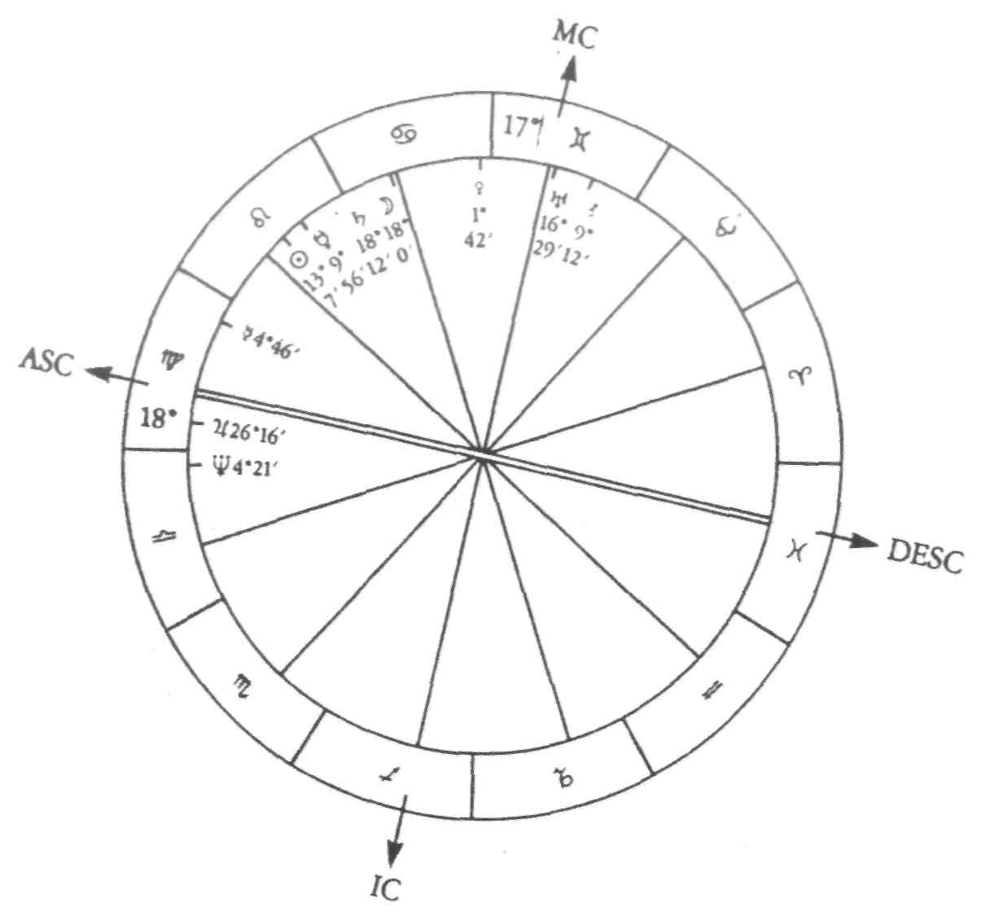
Figura 6.1 - Horóscopo do bombardeio de Hiroxima
8h16 LT, 6 de agosto de 1945, Hiroxima (34N23, 132E30)
desastre nuclear de Chernobyl, em 26 de abril de 1986, refletido naquele dia pelos motins ocorridos em prisões na Inglaterra, que terminaram com o incêndio da penitenciária de Northeye, em Bexhill-on-Sea. Se olharmos primeiramente este último horóscopo, teremos uma boa perspectiva do tempo como um continuum. O Sol, em Touro, está em oposição a Plutão, em Escorpião. A posição da Lua não seria considerada tão crítica, já que o único aspecto duro formado é uma oposição a Vênus. Mas, em termos de continuidade, ela está em Escorpião e, tendo
112
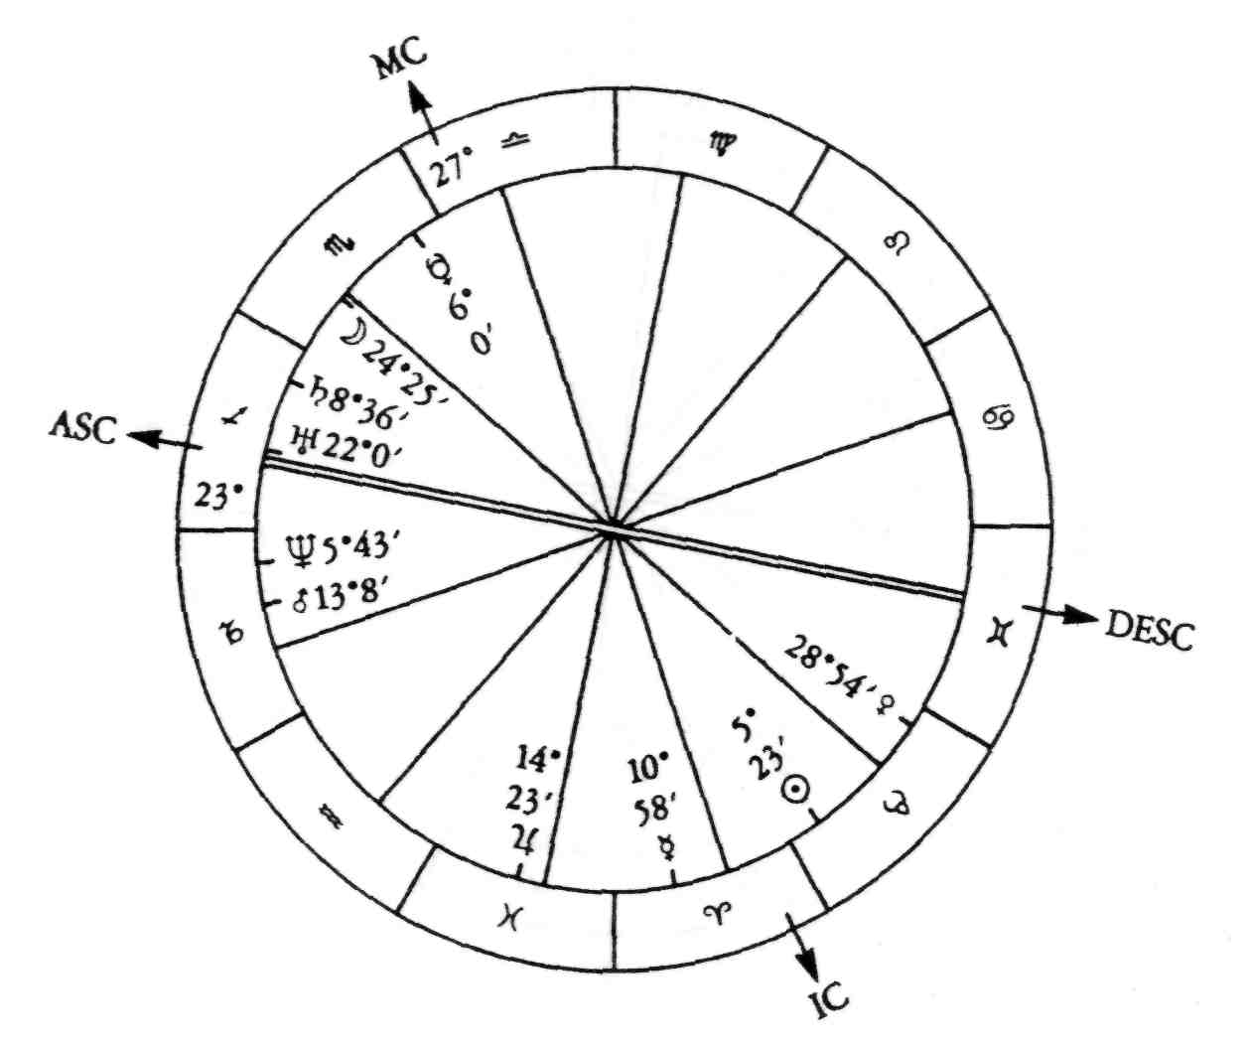
Figura 6.2 - Horóscopo do desastre de Chernobyl
1h23 LT, 26 de abril de 1986, Chernobyl, URSS (51N17, 30E15)
passado por Plutão, avança na direção de Saturno, aproximando-se de Urano, Netuno e Marte.
A posição de Mercúrio é interessante. Como regente da comunicação, ele governaria uma usina elétrica. Na prática, costumam ocorrer problemas quando se formam aspectos tensos com esse planeta, que age como um comunicador geral de eventos. Aqui, ele se encontra em Áries, em quadratura com Marte e Netuno, o que simboliza a explosão nuclear e a subseqüente radiação que cobriu largas extensões de terra. Finalmente,
113
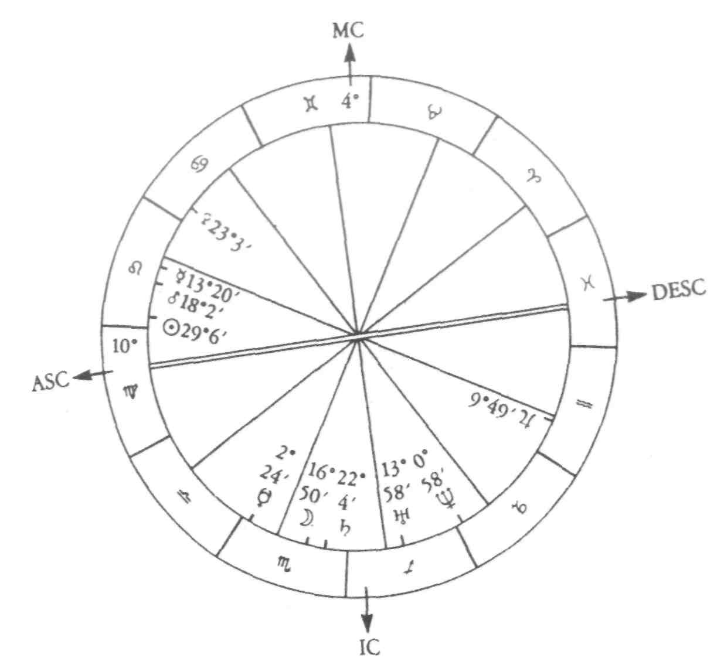
Figura 6.3 - Horóscopo do desastre aéreo no aeroporto de Manchester
7h13 BST, 22 de agosto de 1985, Manchester (53N30, 2W15)
para coincidir com a explosão em minutos, temos Urano a uma distância de um grau do Ascendente Sagitário (22 graus e 50 minutos).
Focalizando o horóscopo de Hiroxima, encontramos Urano mais uma vez próximo de um Ângulo, desta vez a 16 graus e 29 minutos de Gêmeos, com o Meio-do-Céu a 16 graus e 47 minutos. Aqui também, o Sol e Plutão formam um aspecto duro entre si, e Mercúrio mais uma vez forma quadratura com Marte. A posição da Lua é ainda mais interessante, formando uma conjunção quase exata com Saturno, a uma dis-
114
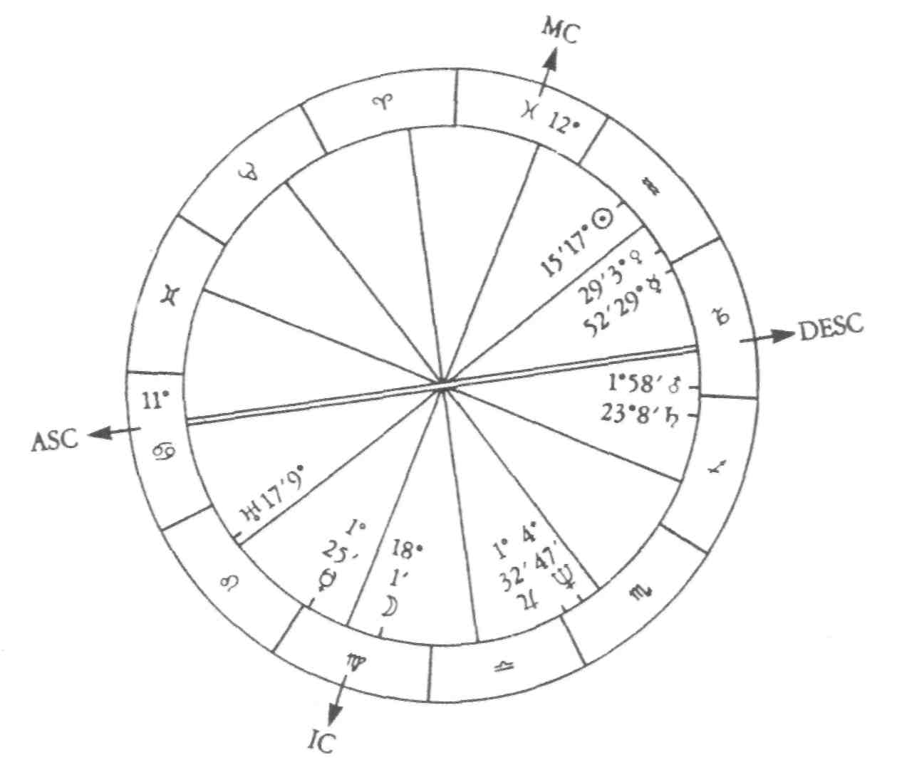
Figura 6.4 - Horóscopo do desastre aéreo de Munique
14h04 LT, 6 de fevereiro de 1958, Munique, Alemanha (48N08,11E34)
tância de apenas 12 minutos, em Câncer. A Lua em Câncer, em conjunção com Saturno, é encontrada nos temas natais de dois recentes chacinadores: Dennis Nilsen, que mantém o recorde de assassinatos neste país, e Peter Sutcliffe, o "Estripador de Yorkshire".
Também podemos atentar para o outro lado desse horóscopo. Do ponto de vista das vítimas, homens, mulheres e crianças que viram um único avião lançar uma bomba do céu límpido e azul de verão, na manhã da Transfiguração, esse momento foi o começo de um terrível pesadelo.
115
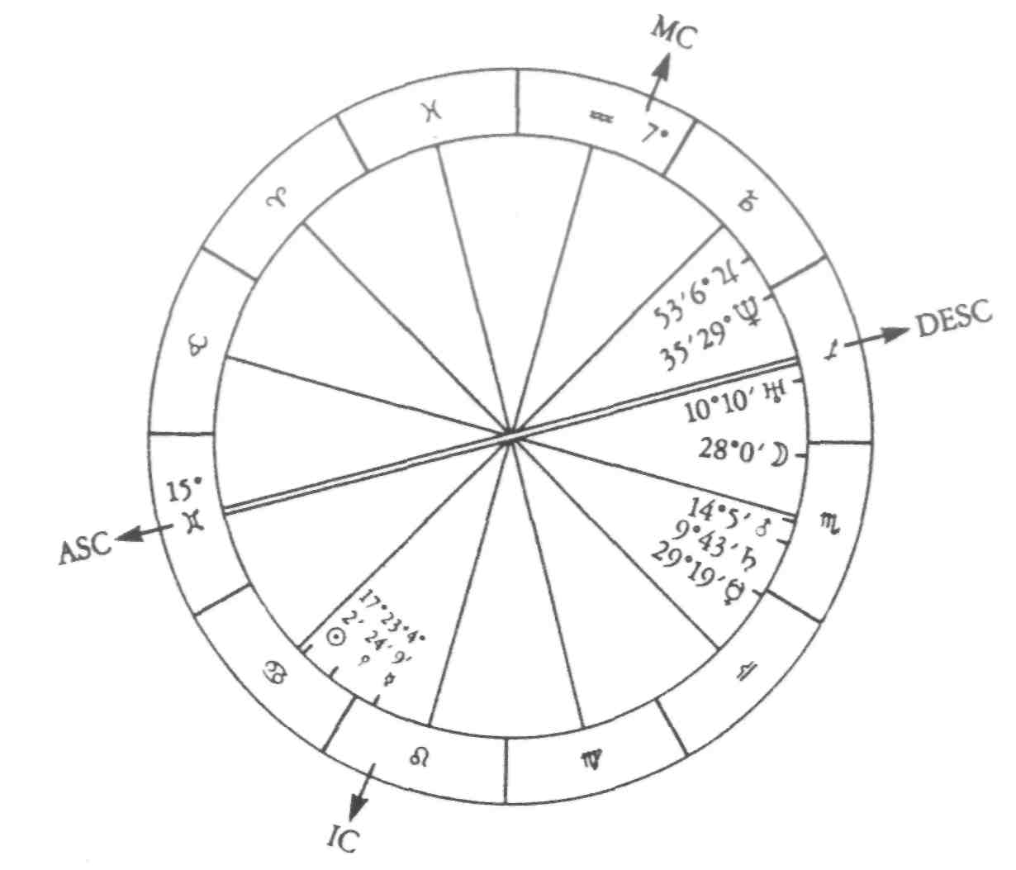
Figura 6.5 - Horóscopo do incêndio na Catedral de York
2h32 BST* 9 de julho de 1984, York (53N58, 1W05) .
Para aqueles que assistem com inquietação à proliferação das armas nucleares que ameaçam os povos do planeta, o pesadelo ainda continua. Mas Júpiter está ascendendo nesse mapa, formando uma quadratura com Vênus. Netuno também faz parte do conjunto. A motivação para Hiroxima foi a esperança de que terminasse a guerra com o Japão, e esse objetivo foi realmente alcançado. A esperança, e os meios para realizá-la, conquanto equivocados, inscrevem-se neste horóscopo.

* British Summer Time (Hora Britânica de Verão).

116
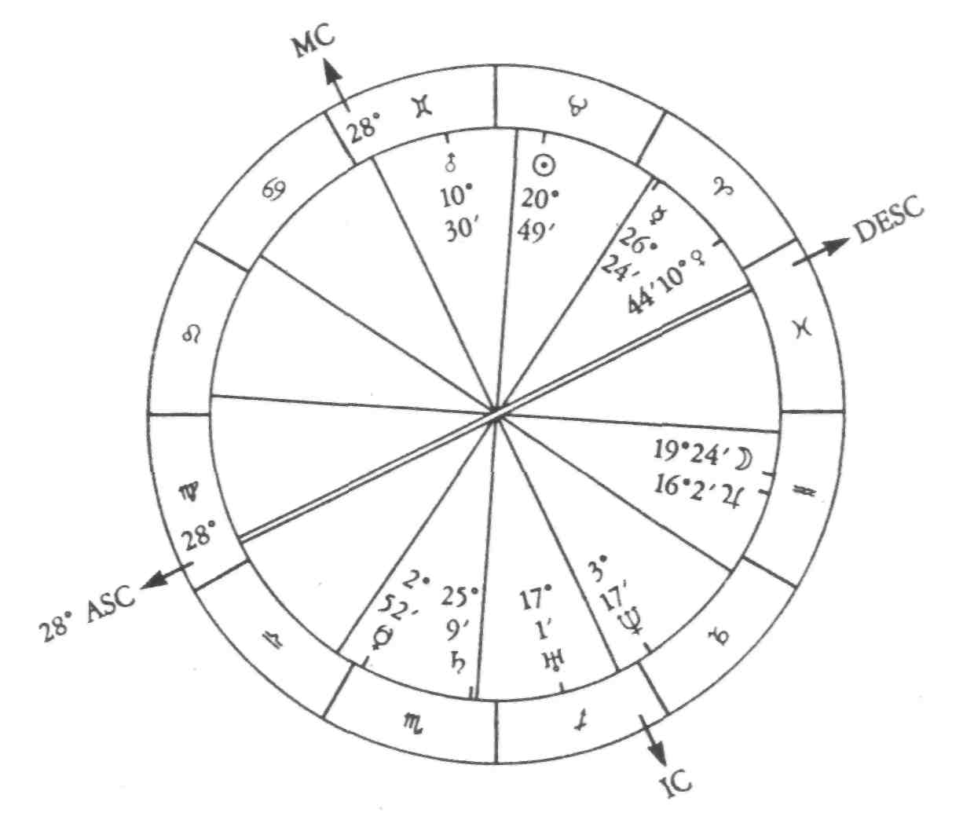
Figura 6.6 - Horóscopo do incêndio no estádio de futebol de Bradford
15h40 BST, 11 de maio de 1985, Bradford, Yorks (53N47, 1W45)
O próximo par inclui o desastre aéreo de Munique, em 1958, quando 21 pessoas, incluindo sete do time de futebol do Manchester United, morreram a bordo de um avião de passageiros da BEA Elisabethan, por ocasião de sua queda durante uma forte tempestade de neve; e também o desastre ocorrido no aeroporto de Manchester, em agosto de 1985, quando 54 pessoas morreram depois que o jato em que estavam explodiu na pista. Mais uma vez, focalizando primeiro o último horóscopo (ver Fig. 6.3), podemos ver Mercúrio, que rege as viagens, em conjunção
117
com Marte em Leão (signo do Fogo), na 12ª Casa, formando uma quadratura T com Júpiter e a Lua.
A Lua volta a formar uma conjunção com Saturno, agora em Escorpião. No desastre aéreo de Munique (ver Fig. 6.4) há uma outra quadratura T envolvendo Mercúrio, que está em conjunção com Vênus, em quadratura com Júpiter e Netuno, e em oposição a Urano. Aqui também vemos a Lua formando um aspecto duro com Saturno, uma quadratura a partir de sua posição em Virgem.
Em seguida, observamos dois incêndios na superfície da terra, ambos em Yorkshire. Em 9 de julho de 1984, um raio provocou um incêndio que ameaçou destruir a Catedral de York. O transepto sul foi queimado e em grande parte danificado. Mas, felizmente, ninguém saiu ferido e o resto da construção foi salvo. Agora, depois de quatro anos de cuidadoso trabalho, a catedral já se encontra restaurada. O horóscopo desse evento (ver fig. 6.5) é bem menos complexo do que os das outras catástrofes, e, em particular, a Lua não forma nenhum aspecto duro. Mercúrio está próximo do IC, formando uma quadratura com Saturno e Plutão, o aspecto apontando quase para o ponto médio entre os dois planetas. Nesse dia, Plutão estava estacionário. Quando o raio caiu, Urano também se aproximava do Descendente. Marte, em Escorpião, formava conjunção com Saturno na cúspide da 6.ª Casa.
Podemos comparar esse horóscopo com o do incêndio no estádio de futebol de Bradford, quando 50 pessoas morreram queimadas e muitas outras ficaram gravemente feridas, num dos mais horríveis incidentes ocorridos na Inglaterra. Refletindo a situação geral daquele momento, em outro estádio de futebol, num jogo entre Birmingham City e Leeds United, houve um tumulto que acabou provocando a queda de uma parede, o que causou a morte de um menino de 15 anos. Ao observarmos o horóscopo do incêndio (ver Fig. 6.6), notamos a posição familiar da Lua aproximando-se de um aspecto duro com Saturno, depois de ter se afastado de uma conjunção com Júpiter, e formando uma quadratura T com o Sol. Mais uma vez, Mercúrio em Áries opõe-se a Plutão, enquanto Marte forma uma oposição a Urano.
118
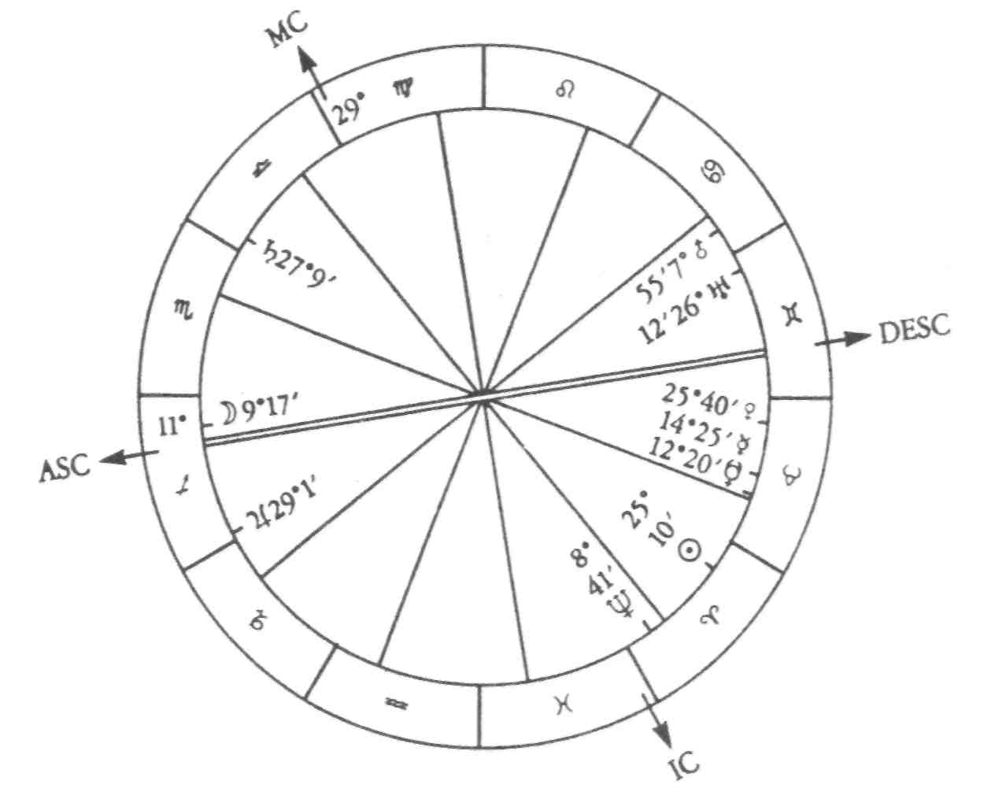
Figura 6.7 - Horóscopo do assassinato de Abraham Lincoln
22h22 LT, 14 de abril de 1865, Washington, DC (38N55, 77W00)
Dos assassinatos políticos que abalaram o mundo, nenhum foi mais trágico do que o de Abraham Lincoln, em 1865, e o de John Kennedy, quase cem anos depois, em 1963. No horóscopo do assassinato de Lincoln (ver Fig. 6.7), o Sol opõe-se a Saturno, enquanto Mercúrio se encontra em conjunção próxima com Plutão e a Lua ascende em Sagitário. Na hora do assassinato de Kennedy, Mercúrio estava em conjunção com o Meio-do-Céu, ao mesmo tempo que formava uma quadratura com Plutão. A Lua na 12ª Casa formava uma conjunção com Saturno e uma quadratura com Netuno (ver Fig. 6.8).
119
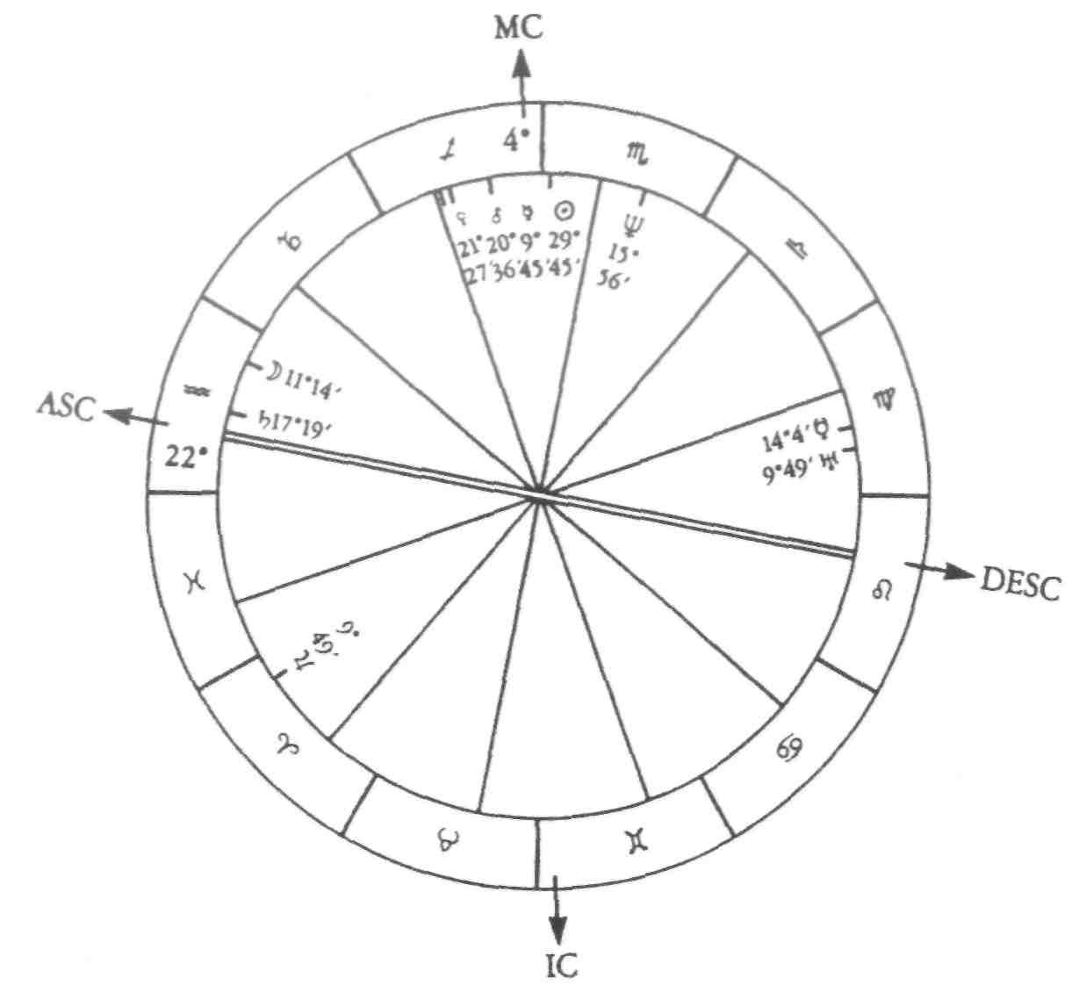
Figura 6.8 - Horóscopo do assassinato do presidente Kennedy
12h30 LT, 22 de novembro de 1963, Dallas, Texas (32N47, 96W49)
De todas as atrocidades perpetradas pelo IRA* podemos selecionar duas que ganharam muita publicidade por diferentes razões. O atentado à bomba no Grand Hotel, em Brighton, em outubro de 1984, foi importante porque quase aniquilou todo o governo, enquanto o ataque a bomba em Enniskillen, em novembro de 1987, foi não apenas o pior ataque num período de cinco anos, com 11 pessoas mortas e 61 feridas, como particularmente cruel, tendo ocorrido num memorial ao Dia do Armistício.

* Irish Republican Army (Exército Republicano da Irlanda).
120
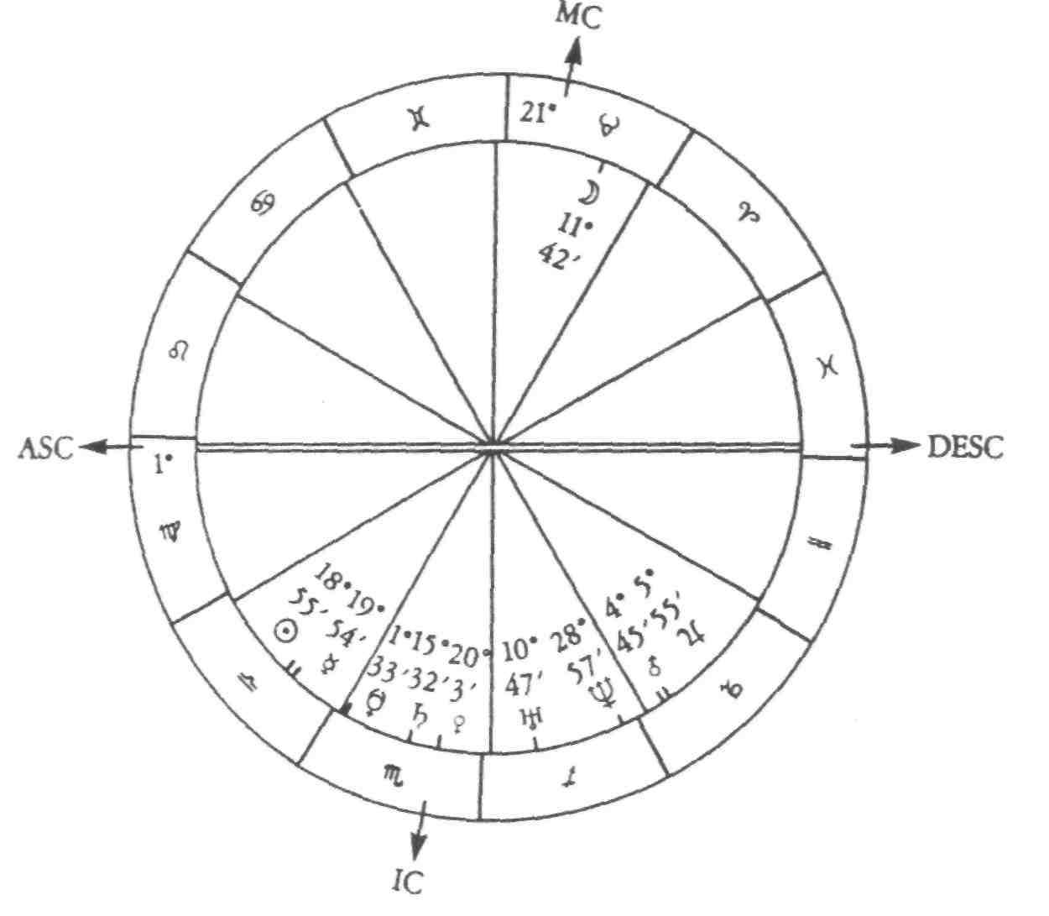
Figura 6.9- Horóscopo do atentado a bomba ao Grande Hotel
2h54 BST, 12 de outubro de 1984, Brighton, Sussex (50N50, 0W08)
Desses dois horóscopos, o último é o mais nefasto, confirmando as conseqüências em termos de sofrimento humano. No horóscopo do atentado ao Grand Hotel, ilustrado na Fig. 6.9, vemos novamente a Lua em oposição a Saturno, mas a influência deste planeta é atenuada por sua conjunção com Vênus no IC. Marte também forma uma conjunção com Júpiter e também com Netuno, mas está se afastando. Podemos comparar esse horóscopo com o de Enniskillen, na Fig. 6.10.
No segundo horóscopo, os Ângulos estão muito mais evidentes A Lua forma uma oposição com Saturno, mas aqui a órbita é de pouco menos
121
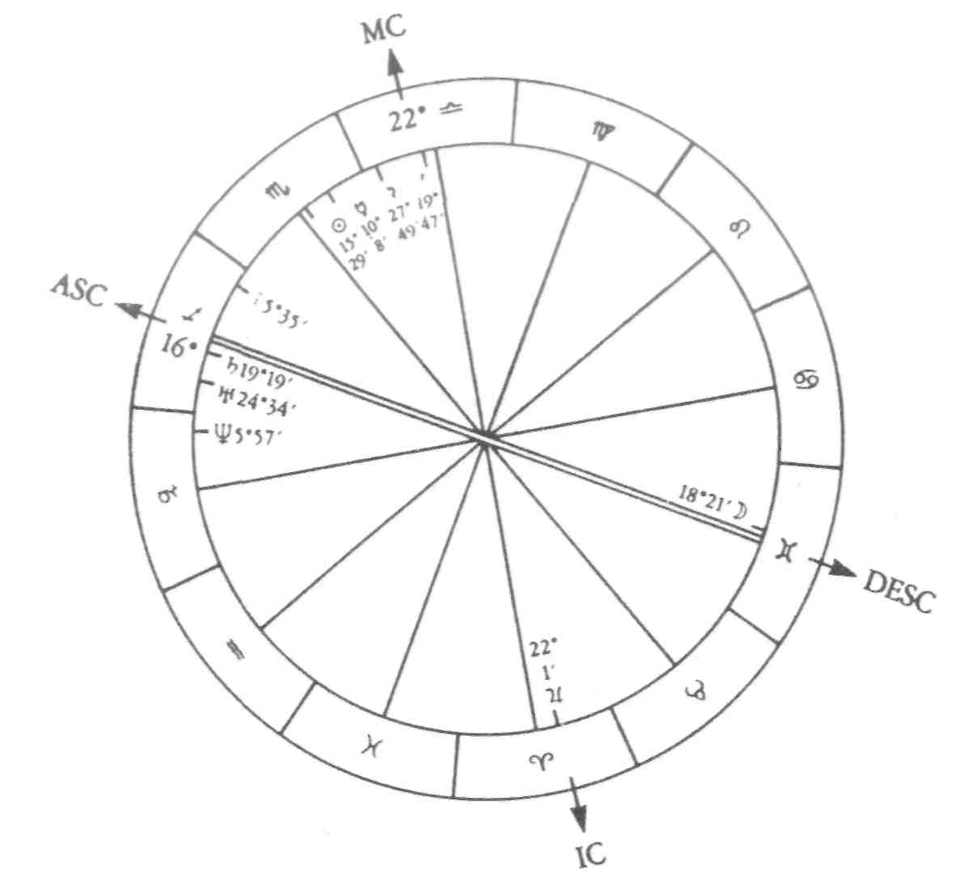
Figura 6.10 - Horóscopo do atentado a bomba em Enniskillen
10h45 GMT, 8 de novembro de 1987, Enniskülen, Co. Fermanagh (54N20, 7W39)
de um grau. Saturno está em ascensão, enquanto alua se aproxima do Descendente e também de uma oposição a Urano. Marte e Mercúrio formam conjunção com o Meio-do-Céu, e ambos se opõem a Júpiter, em conjunção exata com o IC. Além disso, o Sol forma conjunção com Plutão em Escorpião. O afundamento do Herald of Free Enterprise é um outro exemplo de planetas tradicionalmente "problemáticos" perto dos Ângulos, bem como de diferentes qualidades do tempo que dependem da formação de aspectos
122
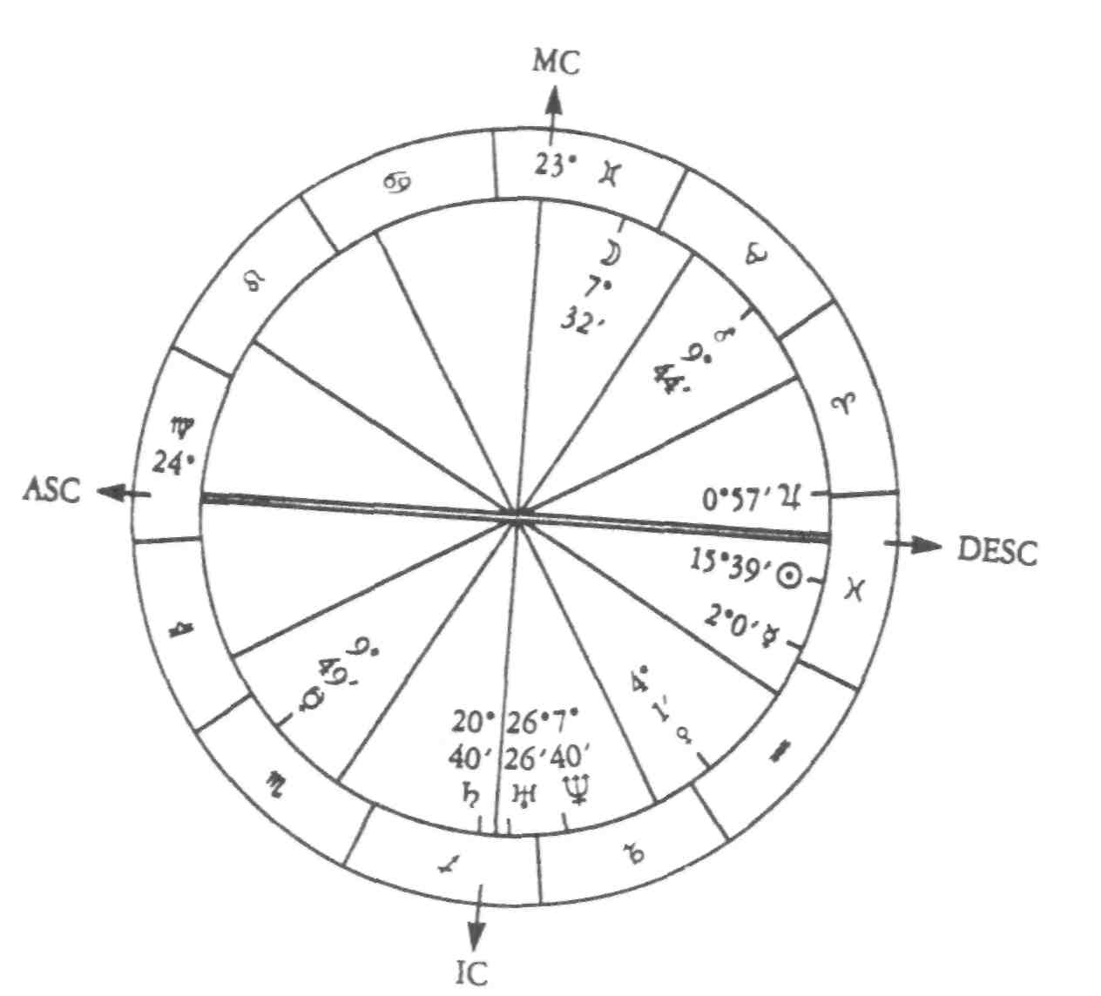
Figura 6.11 - Horóscopo do afundamento do Herald of Free Enterprise
18h20 GMT* 6 de março de 1987, Zeebrugge, Bélgica (51N20, 3E13)
duros entre os planetas exteriores. No final da década de oitenta, Saturno, Urano e Netuno estão posicionados juntos nos últimos graus de Sagitário e nos primeiros de Capricórnio. Essa situação, portanto, rege todo o período, pois a conjunção existirá em todos os mapas por todo o período. Isso deve ser levado em conta quando se escolhe um momento e ilustra a necessidade prática de saber o que deve ser evitado. A conjunção em si

* Greenwich Mean Time (Hora Média de Greenwich).
123
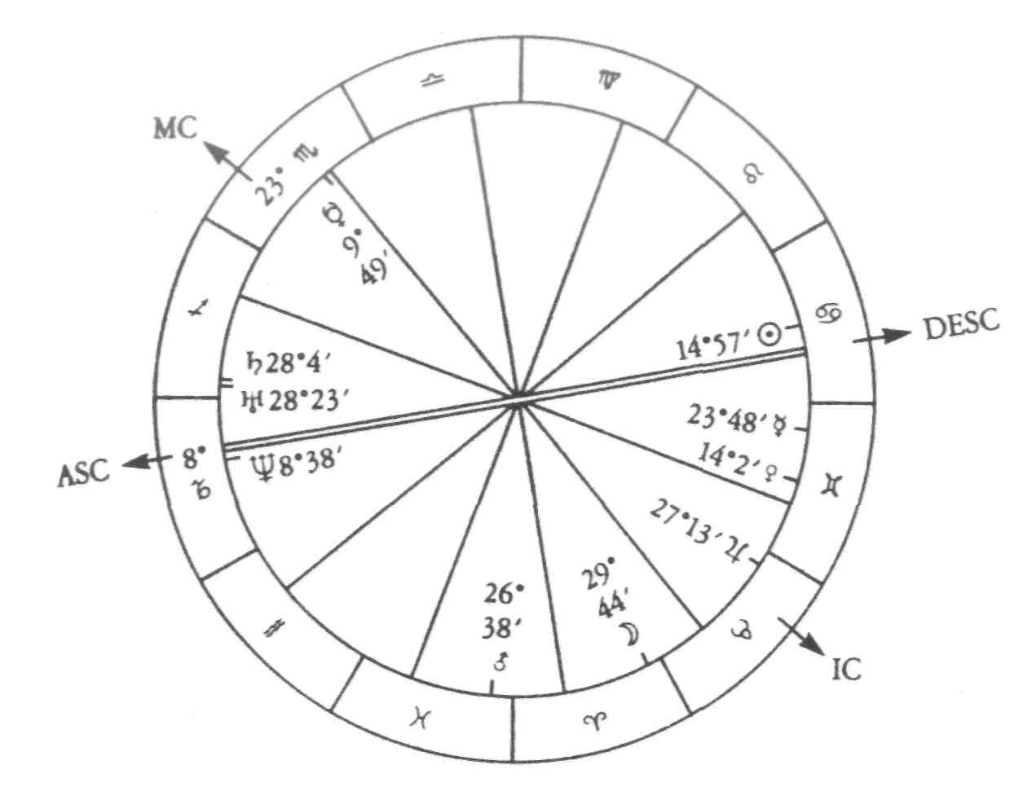
Figura 6.12 - Horóscopo do desastre do Piper Alpha
21h30 BST, 6 de julho de 1988, Mar do Noite (Aberdeen, 57N08, 2W07)
evidentemente não pode ser evitada, mas podemos nos prevenir contra aspectos duros com o Sol, a Lua, os planetas interiores e os Ângulos. No horóscopo do Herald of Free Enterprise (ver Fig. 6.11), a conjunção entre Saturno e Urano enquadra o IC, que se encontra no ponto médio exato dos dois planetas. A Lua está em Gêmeos, o que favorece as viagens curtas, e forma apenas um aspecto duro, uma quadratura com Mercúrio em Peixes. Do ponto de vista descritivo, essa configuração,
124
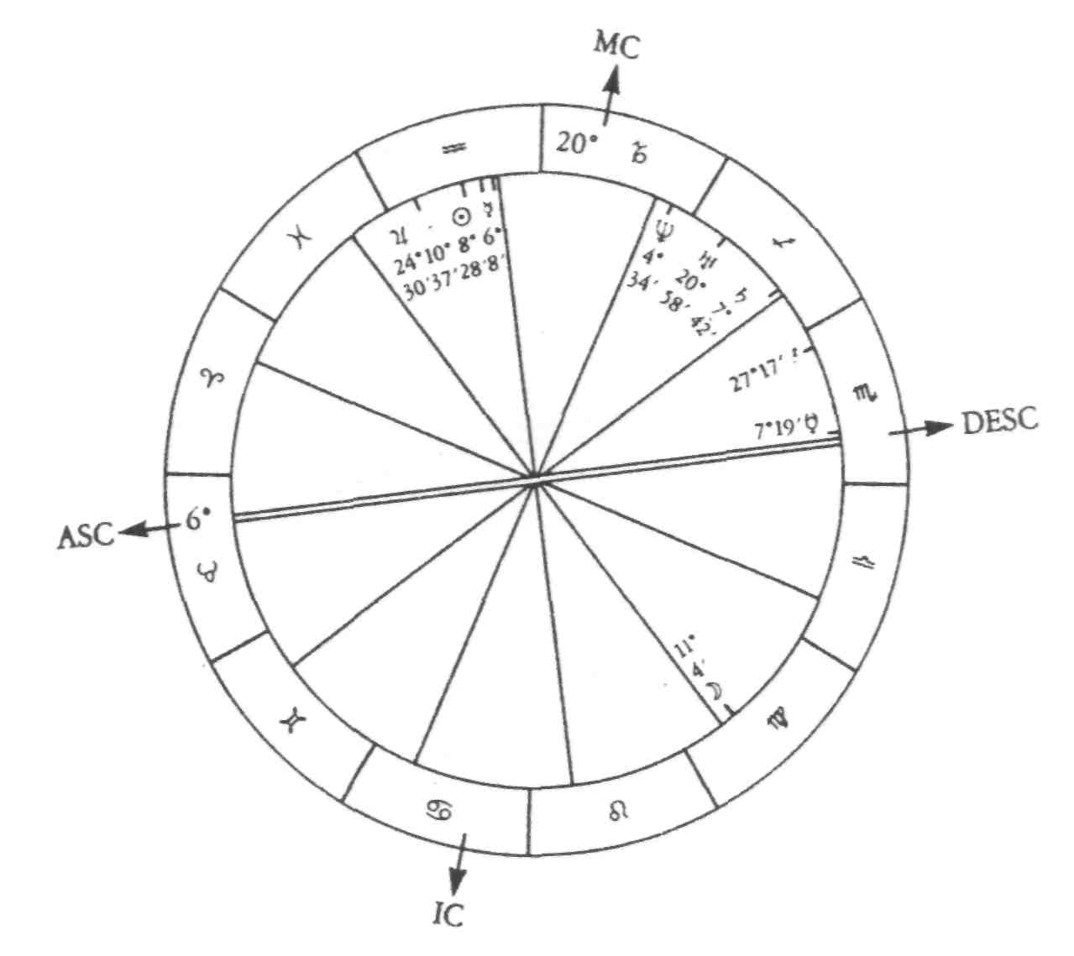
Figura 6.13 - Horóscopo do desastre do Challenger
11h38 LT, 28 de janeiro de 1986, Cabo Canaveral (28N30, 80W23)
embora favorável a um navio no mar, dificilmente seria considerada como particularmente tensa ou perigosa. A área de real problema no mapa está na quadratura T, que inclui uma oposição exata entre Marte e Plutão, com ambos os planetas em quadratura com Vênus.
Na época em que ocorreu o pior desastre envolvendo petróleo de que se tem notícia, com o petroleiro Piper Alpha, na manhã de 6 de julho de 1988, no Mar do Norte, a conjunção de Saturno e Urano era quase exata. No horóscopo desse evento (ver Fig. 6.12), eles se encontram na
125
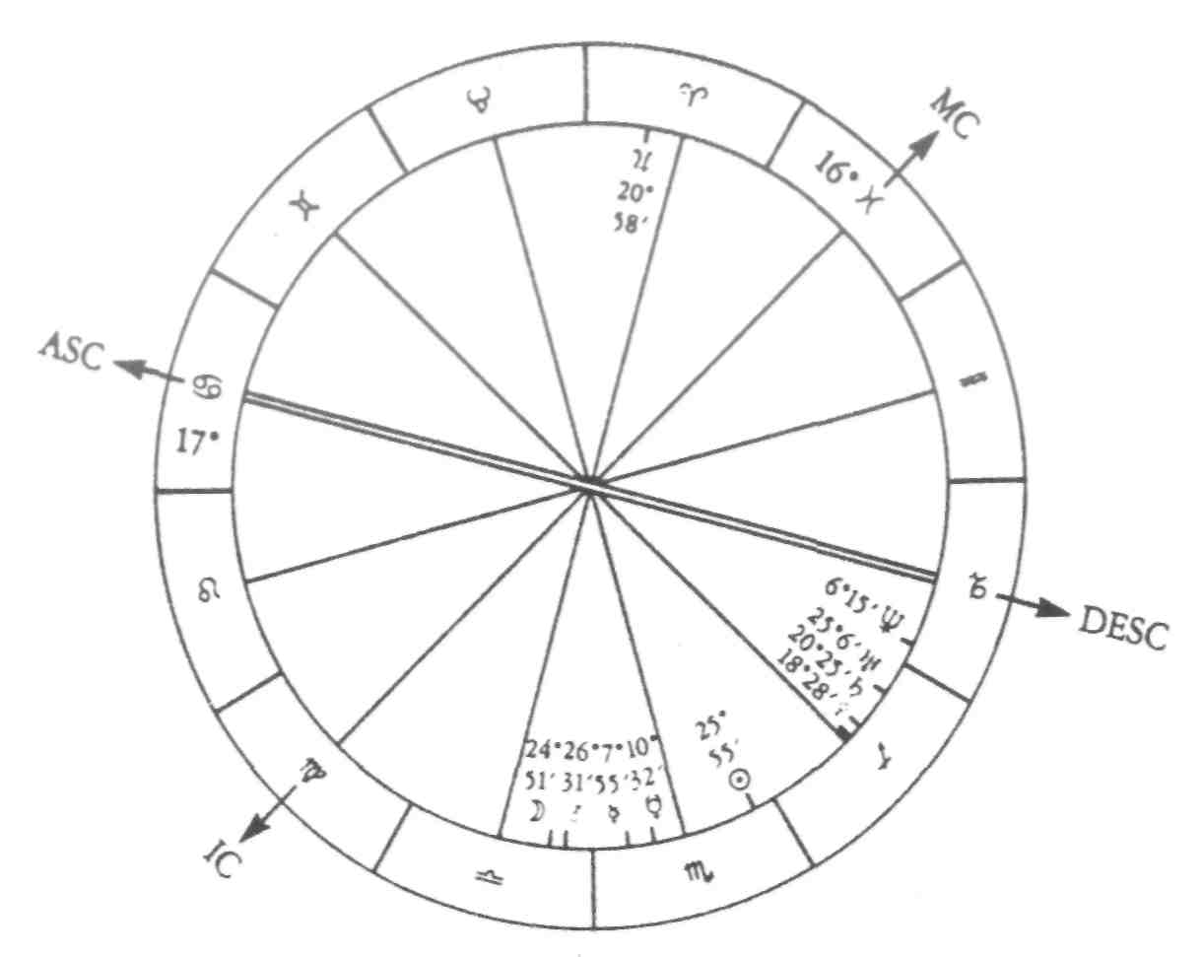
Figura 6.14 - Horóscopo do incêndio no metrô de King's Cross
19h20 GMT, 18 de novembro de 1987, Londres (51N32, 0)
12ª Casa em oposição a Mercúrio e em quadratura com Marte em Peixes. Do ponto de vista descritivo, a Lua está em Áries, o que significa calor e fogo, mas ela não forma nenhum aspecto duro, embora se aproxime de uma oposição com Plutão. A explosão que despedaçou o petroleiro e matou 167 dos homens a bordo aparentemente foi causada por um vazamento de gás, e encontramos Netuno ascendendo exatamente em Capricórnio, em oposição ao Sol em Câncer.
O desastre do Challenger, que atrasou o programa espacial norte-americano, foi descrito pela esposa do comandante como "um horrível
126
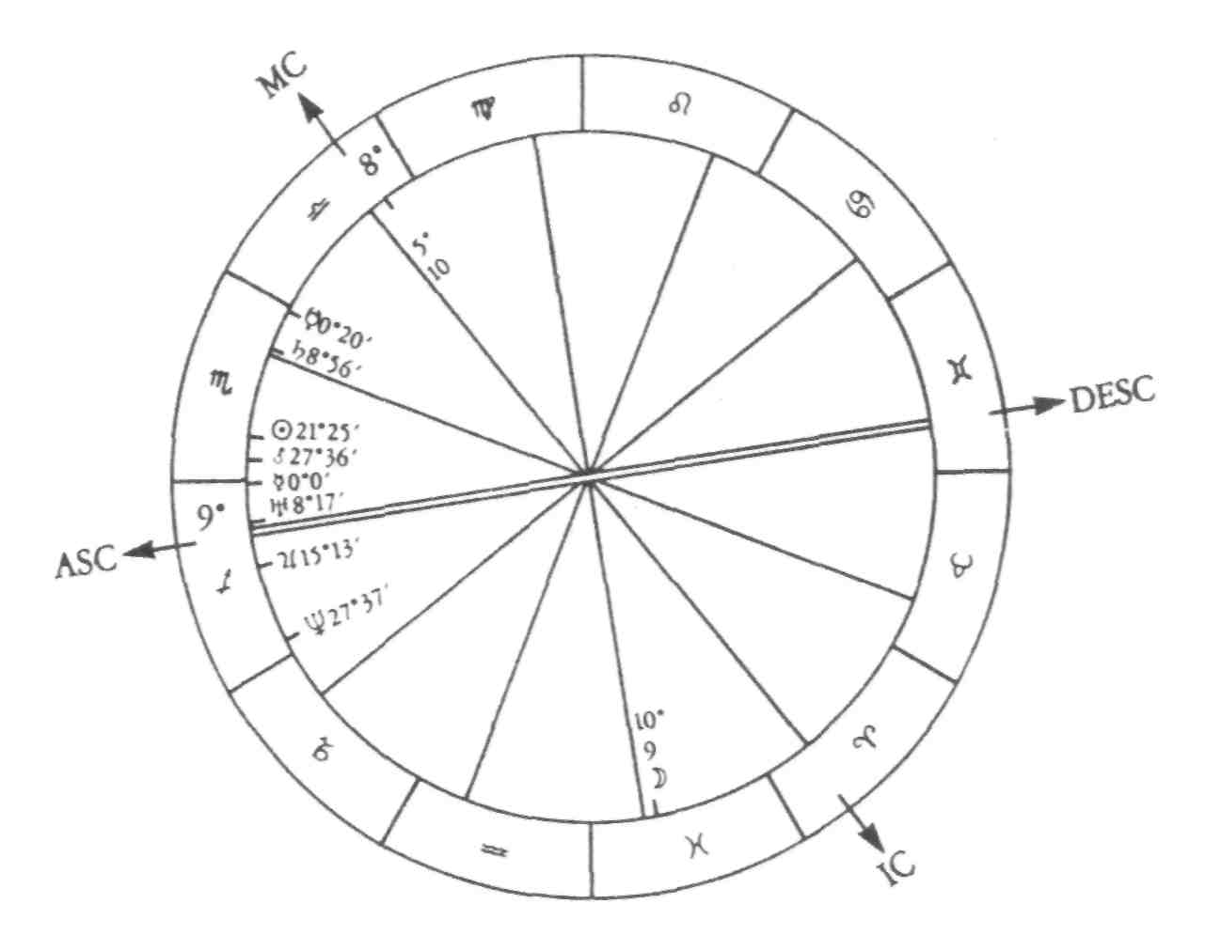
Figura 6.15 - Horóscopo da chegada dos mísseis Cruise
9h04 GMT, 14 de novembro de 1983, Greenham Common (51N25, 1W19)
momento cristalizado no tempo". Podemos ver esse momento na Fig. 6.13. Plutão está próximo do Descendente e em quadratura com Mercúrio, Sol e Vênus em Aquário. Mais uma vez, a Lua forma quadratura com Saturno, embora aqui esteja se afastando. Marte em Escorpião forma quadratura com Júpiter, também em Aquário.
Para concluirmos este catálogo de tragédias, focalizemos o incêndio que devastou a estação metroviária de King's Cross (ver Fig. 6.14).
127
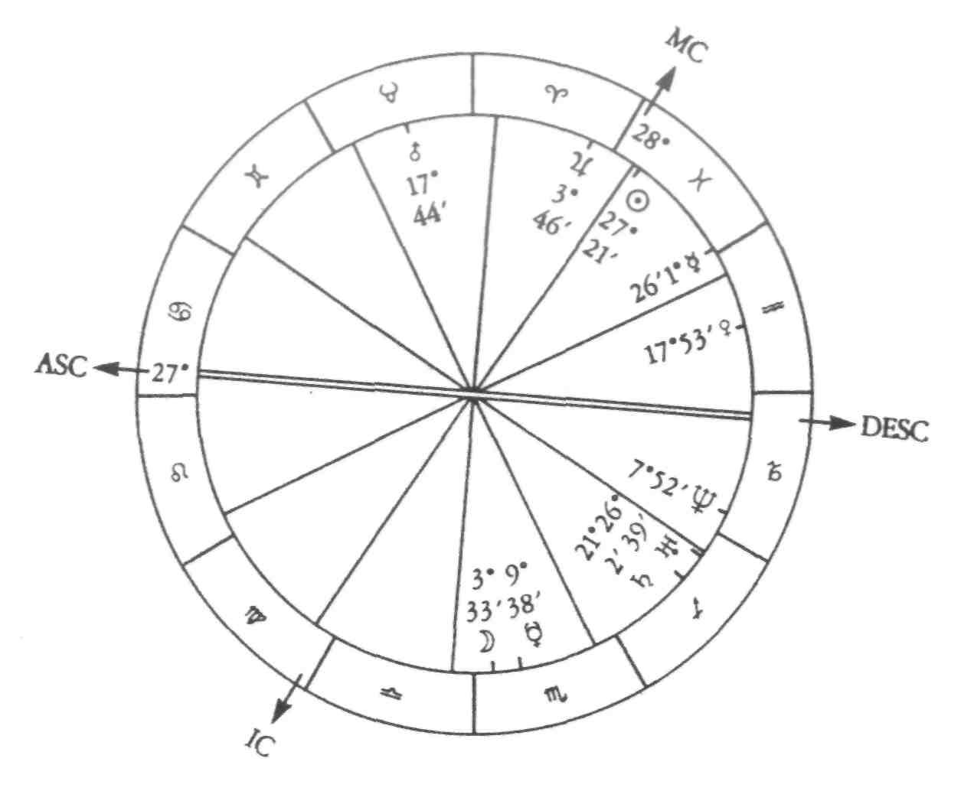
Figura 6.16 - Horóscopo da primeira cerimônia de casamento celebrada por uma mulher, na Inglaterra 12h15 GMT, 18 de março de 1987, Clifton, York (53N58, 1W07)
Começando com a Lua, encontramos esse astro no signo de Libra, relacionado com a comunicação, numa conjunção com Marte e saindo de uma oposição com Júpiter. Mercúrio, que rege o transporte, forma uma conjunção com Plutão em Escorpião, enquanto Vênus também está na conjunção com Saturno e Urano que mencionamos.
Os dois exemplos seguintes envolvem mulheres em diferentes situações. É interessante observar a Lua nesse contexto. No dia 14 de novembro
128
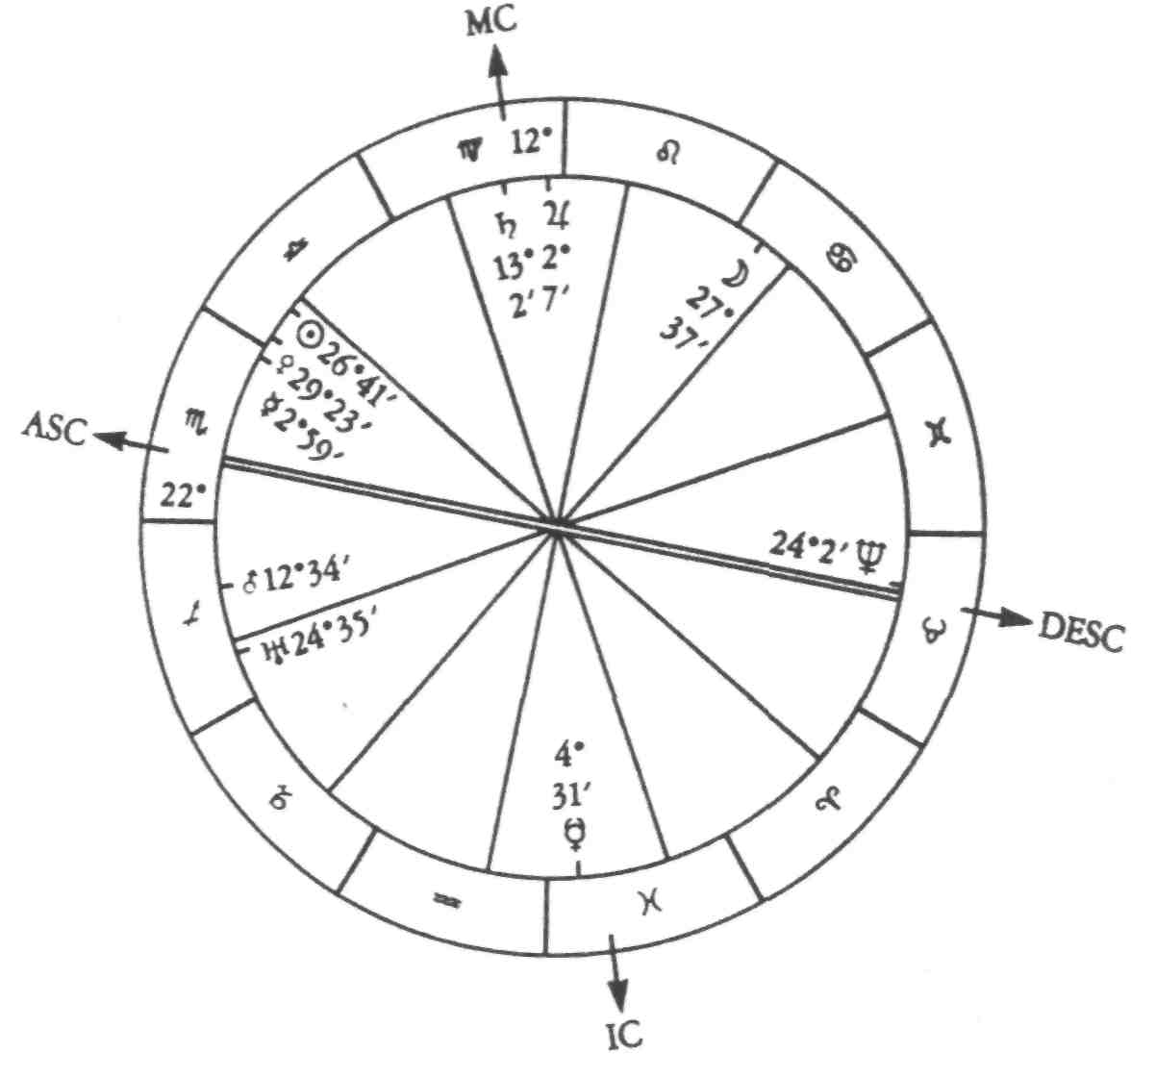
Figura 6.17 - Horóscopo da Batalha de Hastings
9h LMT, 14 de outubro de 1066, Battle, Sussex (50N55, 0E29)
de 1983, chegaram a Greenham Common os mísseis Cruise. Daí em diante, mulheres de vários movimentos pacifistas fizeram uma campanha clamorosa para a sua remoção, submetendo-se a muitos insultos e hostilidades. Na Fig. 6.15, encontramos Urano ascendendo exatamente em Sagitário, formando uma quadratura com a Lua em Peixes, que também forma uma quadratura com Júpiter na 1ª Casa. O Sol está em Escorpião, numa conjunção com Marte, o que resume bem a polaridade. Trata-se de um horóscopo interessante, que ilustra diferentes pontos de vista, tal como ocorreu com o
129
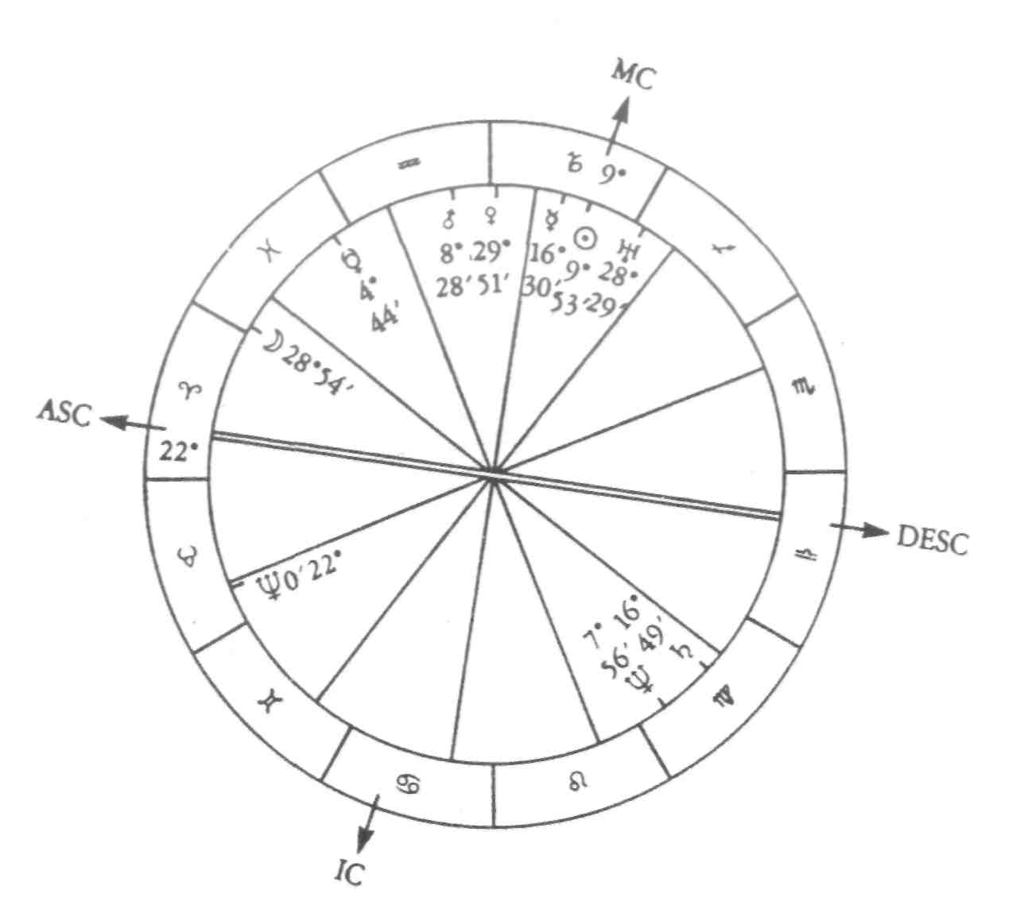
Figura 6.18 - Horóscopo da coroação de Guilherme I
Meio-dia LMT, 25 de dezembro de 1066 (OS) Westminster, Londres (51N30, 0W07)
de Hiroxima. Nesse exemplo, que também envolve a controversa questão das armas nucleares, Júpiter e Netuno estão novamente na l.ª Casa, e Vênus, em conjunção com o Meio-do-Céu, forma uma quadratura com Netuno. A primeira cerimônia matrimonial a ser celebrada por uma mulher na Inglaterra ocorreu no dia 18 de março de 1987. Aqui também, na Fig. 6.16, temos um interessante contraste entre o Sol em Peixes que forma uma conjunção com Júpiter no Meio-do-Céu e uma quadratura com a conjunção
130
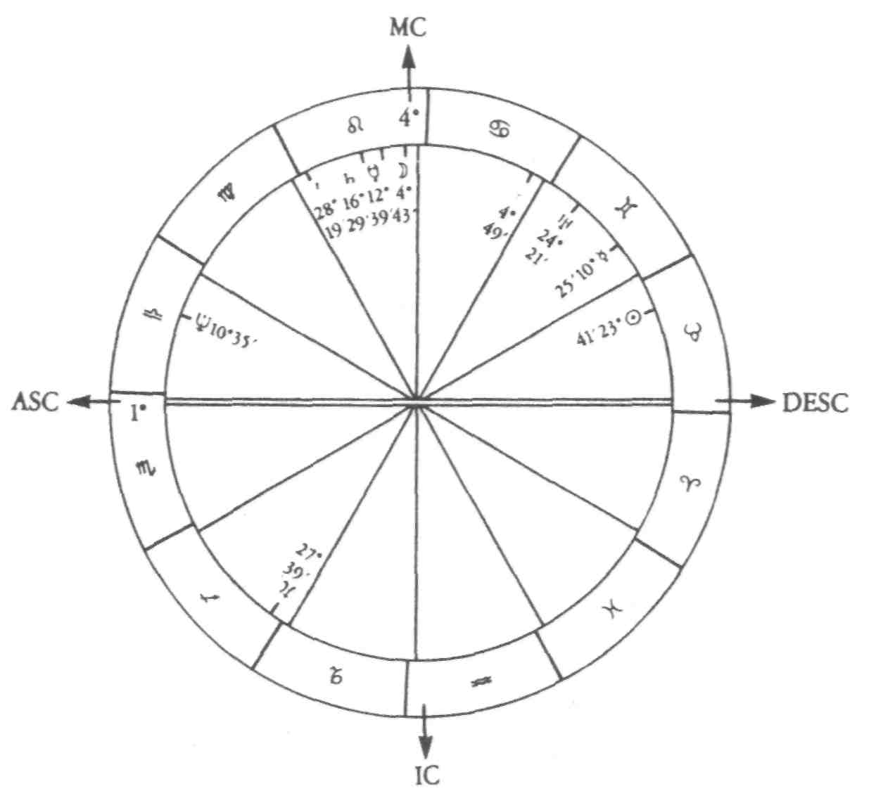
Figura 6.19 - Horóscopo de Israel
16h37 LT, 14 de maio de 1948, Tel Aviv (32N07, 34E45)
Saturno-Urano, formando a Lua uma conjunção com Plutão em Escorpião, na parte inferior do mapa.
O próximo par pode ser interpretado de várias perspectivas, com o primeiro conduzindo ao segundo. O horóscopo da batalha de Hastings em 1066 (ver Fig. 6.17) mostra uma Lua bem posicionada que forma uma quadratura com o Sol, com Vênus e com Mercúrio. Netuno está perto do Descendente, enquanto Saturno se aproxima do Meio-do-Céu, formando quadratura com Marte na 1ª Casa, com uma órbita de menos de um grau.
131
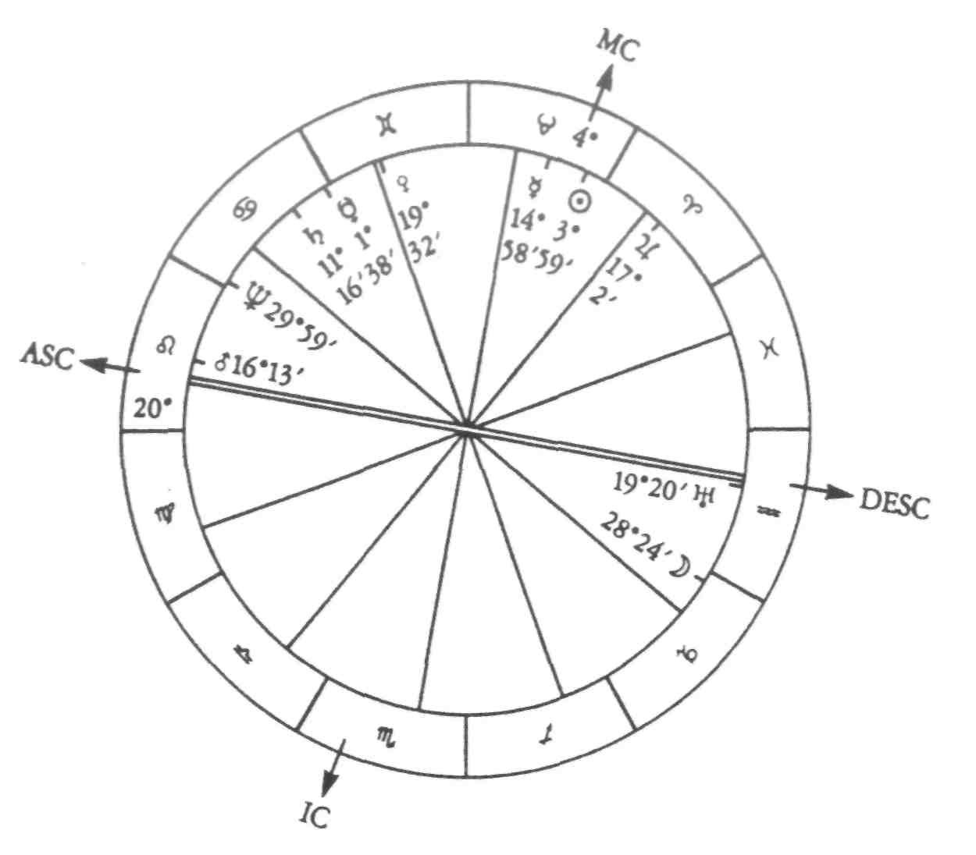
Figura 6.20 - Horóscopo do Eire
Meio-dia LT, 24 de abril de 1916, Dublin (53N20, 6W15)
Na coroação de Guilherme I (ver Fig. 6.18), Saturno é substituído pelo Sol no Meio-do-Céu, formando um trígono com Júpiter e Saturno. Mercúrio, também próximo do Meio-do-Céu, encontra-se no ápice de um Grande Trígono com Netuno e Saturno. Enquanto isso, a Lua acaba de passar por uma quadratura exata com Urano.
Este mapa é também um horóscopo de encetamento. Em outras palavras, descreve o começo de um empreendimento, em vez de apenas um evento isolado, e é freqüentemente tomado como o horóscopo da Grã-Bre-
132
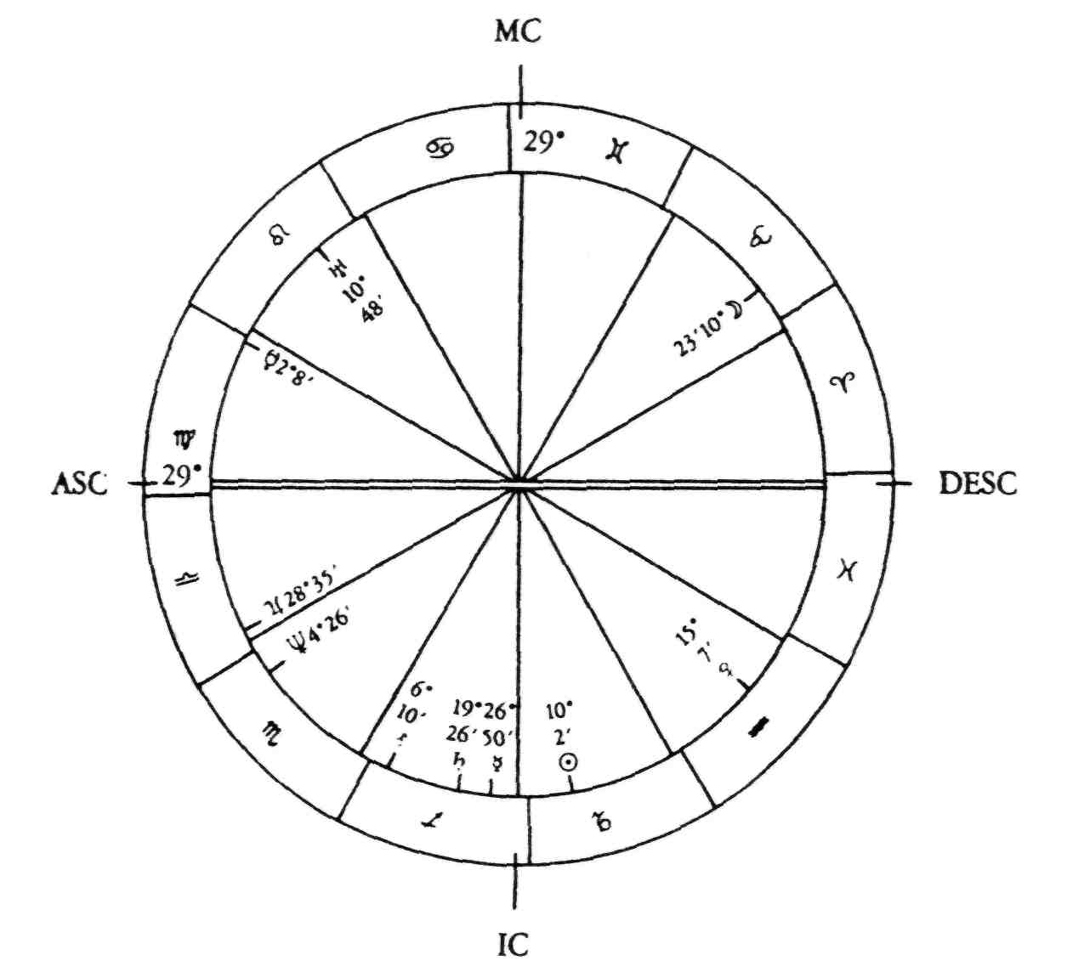
Figura 6 21 - Horóscopo da Comunidade Econômica Européia
Meia-noite LT, 1º de janeiro de 1958, Bruxelas (50N50, 4E21)
tanha. Terminaremos este capítulo apresentando brevemente alguns outros mapas de nações. É evidente que, quando escolhido deliberadamente, o horóscopo passa a ser um exemplo de mapa eletivo. Examinaremos um exemplo dessa natureza na Parte Dois.
No horóscopo de Israel (ver Fig. 6.19), há uma ênfase em signos Fixos, que inclui todos os Ângulos, o Sol em Touro, a Lua, o Meio-do-Céu e três planetas que apropriadamente ocupam o signo de Leão. A Lua está bem próxima do Meio-do-Céu e forma uma conjunção com Plutão, en-
133
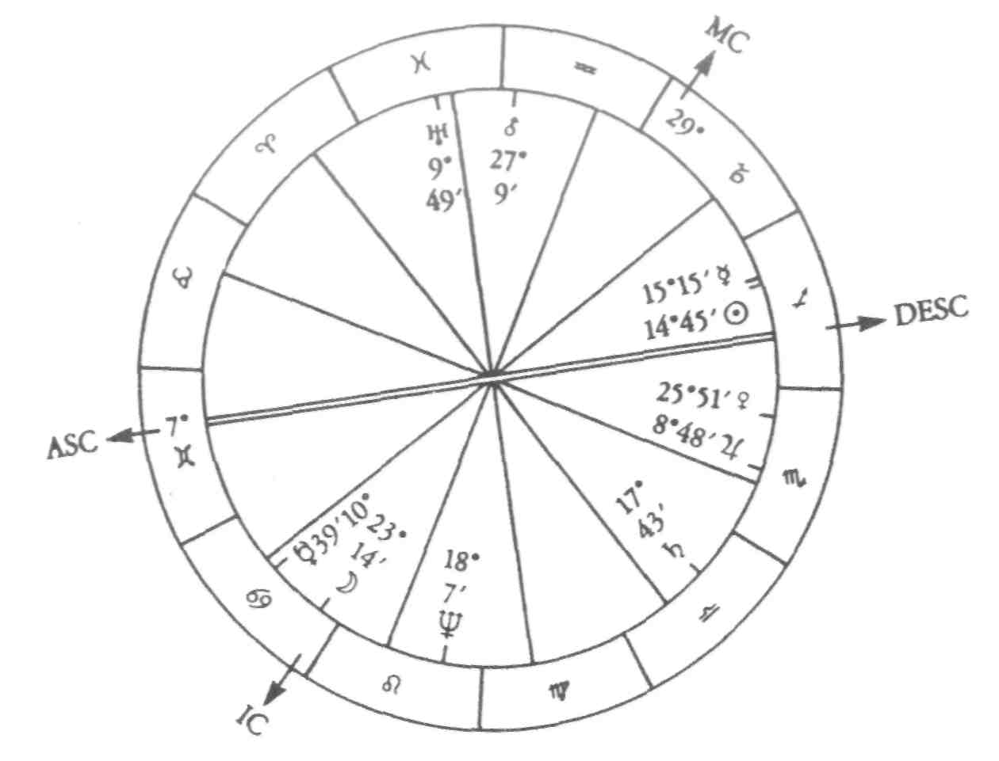
Figura 6.22 - Horóscopo da Irlanda do Norte
15h28 LT, 7 de dezembro de 1922, Belfast (54N36, 5W57)
quanto a luta dessa nação pressionada pode ser vista na quadratura entre o Sol e Marte.
Outra nação que luta para preservar sua identidade é o Eire e, no horóscopo mostrado na Fig. 6.20, Marte está ascendendo em Leão em oposição a Urano, que se encontra exatamente no Descendente, formando uma quadratura T com Mercúrio na 10ª Casa. O Sol também está na 10ª Casa em conjunção exata com o Meio-do-Céu, estabelecendo outra quadratura T com a Lua em Capricórnio, que forma uma oposição com Netuno.
134
A oposição entre a Lua e Netuno é também uma característica do horóscopo da Comunidade Econômica Européia (ver Fig. 6.21), criada no começo do ano de 1958, no dia 1º de janeiro. Aqui, a Lua também forma uma quadratura exata com Urano na 11ª Casa e com Vênus na 5º.
Mercúrio está próximo do IC, em conjunção com Saturno, enquanto Marte está em quadratura com Plutão na 12ª Casa.
No horóscopo da Irlanda do Norte encontramos mais uma vez o já familiar aspecto duro entre a Lua e Saturno. Mas, nesse caso, a Lua está se afastando e o mapa também inclui um Grande Trígono nos signos da Água entre os planetas exteriores Urano, Plutão e Júpiter, enquanto Netuno forma um trígono com o Sol e Mercúrio.
135

Parte Dois

A PRÁTICA

7

CONSIDERAÇÕES PRELIMINARES
Um tempo determinado: como formular a pergunta
Na primeira metade deste livro, analisei a teoria da astrologia de eleição. Nesta outra, formularei as regras. Depois de entendermos como o tempo opera e como os corpos celestes refletem as diferentes qualidades daquele, estamos agora em condições de escolher o momento adequado para o nosso empreendimento.
Entretanto, há algumas questões preliminares a serem consideradas. Venho enfatizando que a astrologia de eleição é diferente das outras áreas da astrologia, pois só ela cria um horóscopo em vez de interpretar um mapa já existente. A primeira consideração, portanto, é saber precisamente o que estamos tentando realizar.
Isso pode parecer óbvio, mas é de vital importância. A não ser que o objetivo do empreendimento seja claramente formulado no início, fica difícil escolher os fatores relevantes para o seu sucesso. É muito fácil selecionar um momento que seja bom em geral de acordo com princípios astrológicos aceitos, ou, por outro lado, admitir um propósito que não seja o real.
Um dia favorável de modo geral, ou para um objetivo específico, pode ser inteiramente impróprio para outro. A Lua em Leão certamente seria de bom augúrio para um evento social como uma festa ou o
139
lançamento de uma campanha presidencial, enquanto o mesmo astro em Capricórnio criaria desânimo na mais fervorosa exuberância, obscurecendo as comemorações. Mas, se o objetivo fosse alcançar algum resultado prático envolvendo trabalho duro e ponderado, como preparar-se para, ou fazer, um exame, essa posição lunar seria a ideal.
Do mesmo modo, é fácil fazer falsas suposições. Se estamos escolhendo o momento para produzirmos uma ópera, podemos ser tentados a olhar apenas para Vênus como o regente da arte em geral e da ópera em particular. Mas o sucesso artístico da produção é o objetivo real neste caso? Talvez sim, talvez não. Além disso, pode haver muitos outros objetivos que precisam ser realizados, e será importante percebê-los.
É importante saber qual a verdadeira meta do empreendimento por duas razões. Primeiro, porque afetará a qualidade que queremos prover. Nós queremos abundância, discernimento, persistência, sensibilidade, determinação ou harmonia? Segundo, porque determinará o princípio que rege o empreendimento. Pode ser uma realização artística, um sucesso financeiro, uma estabilidade a longo prazo ou uma expansão imediata.
Na maioria dos casos, haverá uma multiplicidade de objetivos. E, por existir essa multiplicidade, inevitavelmente ocorrerá algum conflito entre os diferentes fatores. É aqui que surgem, na prática, as complicações e a capacidade de ponderar e equilibrar as necessidades existentes. Embora haja realmente uma escolha na astrologia de eleição, só podemos escolher os momentos que existem. Portanto, não estamos escolhendo um tempo ideal no sentido absoluto, mas o melhor momento disponível.
É por isso que devemos estar bem conscientes do objetivo, ou objetivos, do empreendimento. Geralmente há uma meta que é a mais importante, além de outras secundárias. Talvez estas possam ser equilibradas, ou pelo menos as metas principais, ou quiçá seja necessário dar prioridade a uma ou mais dentre as de maior relevância.
Tomemos como exemplo o casamento. Seria natural conceber essa instituição em termos de amor e felicidade. É claro que essas qualidades são muito importantes e nenhum relacionamento seria bem-sucedido sem elas. Compatibilidade física, confiança e senso de humor são também
140
fatores relevantes que devem ser levados em conta. Mas as qualidades opostas, responsabilidade e estabilidade, embora menos emocionantes, são igualmente necessárias para que um matrimônio perdure.
Ao observarmos casos reais de empreendimentos bem-sucedidos, e, evidentemente, os mal-sucedidos também, poderemos ver como esses princípios funcionam na prática. Num casamento que dure além de uma atração inicial, e que não vá da desilusão à dissolução, é muito provável que haja uma combinação de influências saturninas que equilibrem as ênfases venusiana e jupiteriana. Freqüentemente, Júpiter estará no Meio-do-Céu e Saturno, no Ascendente, onde a expansão social complementa a restrição pessoal.
Tendo decidido sobre o propósito do empreendimento em geral, a segunda consideração está relacionada com a duração do tempo. Estamos tentando atingir resultados a longo prazo ou o nosso interesse é o sucesso imediato? Queremos durabilidade ou flexibilidade? Podemos estar lidando com uma eleição política que deve trazer vantagens que ultrapassem o momento da vitória. Ou talvez estejamos interessados numa corrida que dura alguns minutos.
A terceira consideração depende de saber se o objetivo do empreendimento é dar ou receber. Observamos com cuidado os ciclos dos corpos celestes, especialmente o do Sol. Todo empreendimento tem a sua estação, sendo que o fluxo e refluxo do tempo se correlacionam com a sua meta. Aqui também precisamos ser claros quanto ao objetivo que estamos tentando alcançar.
Evitar as dificuldades que inevitavelmente surgem é, na prática, tão importante quanto escolher os fatores apropriados. Foi por essa razão que, no capítulo anterior, tratei detalhadamente de momentos notoriamente difíceis. Sempre haverá problemas potenciais em qualquer momento, assim como há conflitos inerentes a cada aspecto da vida. Como veremos, muitos bons horóscopos têm sido arruinados por não se levar em conta ou perceber a importância de áreas problemáticas. A arte das eleições repousa num sutil equilíbrio dos fatores disponíveis. Utilizam-se aqueles que são positivos, ao mesmo tempo que se atenuam os negativos.
141
A ênfase adequada: como entender as alternativas
Como, então, atingiremos esses alvos? Imaginemos que nos pediram para escolhermos o melhor momento para. o lançamento de uma companhia operística. Devemos determinar antes de tudo o propósito do empreendimento. O que precisamente tentamos conseguir neste caso particular?
Não adianta dizer que, por ser uma forma de arte, a ópera é regida por Vênus e, então, simplesmente assegurar que esse planeta esteja favoravelmente posicionado. Devemos focalizar o empreendimento em particular. Quais são as suas metas? Queremos o sucesso artístico, ganhos financeiros, uma reputação duradoura para a apresentação, a aclamação imediata? Nossa maior preocupação é a companhia, o produtor, os diretores, os financiadores, os atores ou os músicos?
Tendo em mente que, na maioria dos casos, haverá muitos objetivos, devemos arrolar os principais por ordem de prioridade. Então, se houver conflito, ou se for necessário optar, pois somente certas qualidades são disponíveis, estaremos em condições de organizar os fatores de acordo com as reais necessidades do empreendimento.
Suponhamos que estejamos interessados, neste exemplo, na viabilidade a longo prazo, e não no sucesso imediato, na aclamação artística mais do que no ganho financeiro, embora desejemos que o empreendimento seja um sucesso comercial. Como é um negócio de longo prazo, estamos mais preocupados com a condução do trabalho do que com a sorte de qualquer apresentação em particular.
Depois de arroladas as metas por ordem de prioridade, precisamos observar as correlações astrológicas para ver como elas podem se ajustar. A primeira consideração prática se relaciona com o tempo disponível. Quanto maior ele for, tanto mais amplo será o espectro da nossa escolha. Com um período de cinco anos, por exemplo, podemos considerar os signos de alguns dos planetas. Por outro lado, se tivermos apenas um mês, só poderemos focalizar a posição da Lua e a do ciclo diurnal. Num caso extremo, com um período disponível muito curto, talvez não sejamos capazes de fazer outra coisa senão evitar áreas especialmente tensas do horóscopo.
142
Assim, baseados nas metas estabelecidas para a criação da companhia de ópera, em primeiro lugar observaríamos o regente do empreendimento. Sendo uma forma de arte, a ópera está sob a regência de Vênus, que também governa os assuntos financeiros. Combinando viabilidade a longo prazo e aclamação artística como metas principais, devemos então considerar os ciclos de Saturno e de Vênus. Como Saturno leva aproximadamente 29 anos para completar o seu ciclo, talvez não seja possível levá-lo em consideração. Todavia, em princípio deveríamos atentar para os ciclos de ambos os planetas.
Regentes secundários seriam o Sol — honra e aclamação - e Mercúrio - comunicação. Aqui, a questão do tempo disponível é de particular importância. Se tivermos um ano, podemos escolher qualquer signo, e grau, para Vênus, e também para o Sol e Mercúrio, mas não para Saturno. Com apenas um mês, não teríamos tal escolha.
Depois, podemos selecionar a qualidade do tempo com base na meta escolhida. Se estamos interessados em aclamação artística, devemos nos concentrar em Leão, para estabilidade financeira, em Touro ou Capricórnio, e assim por diante. Devemos então decidir se nos interessa o começo de um ciclo. O empreendimento é um início, uma culminância ou um clímax? Neste exemplo, temos uma iniciativa que é o começo de um ciclo. Devemos ter isso em mente ao observarmos os ciclos do Sol e da Lua.
Mas precisamos parar aqui e decidir quais desses fatores são mais importantes. O que mais nos interessa: a qualidade do tempo, a parte apropriada do ciclo do regente, ou a questão do começo ou fim? A incapacidade de avaliar esse ponto tem sido, na prática, causa de muitos problemas. Freqüentemente, dá-se primazia à fase da Lua sem nenhuma idéia clara sobre a relevância desse setor.
Em alguns casos, como, por exemplo, na plantação, as fases da Lua são muito significativas, mas, em outros empreendimentos, sua relevância é pequena. De qualquer forma, esse fator, na prática, entrará em conflito com outros e, portanto, deverá ser feita uma escolha específica. Se houver disponibilidade de apenas um mês e o Sol estiver em Câncer, não poderemos ter a Lua em Leão e no plenilúnio ao mesmo
143
tempo. Desde o começo, precisamos ter certeza do que é mais importante, a fase ou o signo da Lua.
Também podem surgir conflitos referentes à hora do dia ou aos fatores relacionados com o ciclo diurnal. Se decidirmos que a Lua deve ficar em Leão, por exemplo, e que esse luminar também deve estar no Meio-do-Céu, limitaremos nossa escolha no tocante ao Ascendente. Por outro lado, começando com o Ascendente, automaticamente determinamos a posição dos planetas no ciclo diurnal.
Os conflitos nunca poderão ser totalmente evitados. A presença de um fator no próprio processo de seleção afetará as posições e as relações dos outros. Tudo está ligado. Da mesma maneira, o tempo, como já frisei, é um continuum. Quando escolhemos um determinado tempo na astrologia de eleição, não selecionamos um momento isolado. Esse momento cria seu próprio futuro, e nós devemos ter em mente não só a posição dos corpos celestes no mapa eletivo como o ponto em que estarão à medida que avançam para o futuro.
144
8

AS REGRAS DA ESCOLHA
Neste capítulo, tratarei das regras relacionadas com o próprio mapa de eleição. O primeiro passo é determinar qual o planeta que rege o empreendimento, tendo em mente que os planetas simbolizam princípios arquetípicos, e não o empreendimento em si.
É por essa razão que enfatizei a definição do objetivo no início do capítulo anterior. Que planeta representa o princípio fundamental ou o propósito do empreendimento? Se necessário, devemos prosseguir com as metas secundarias, em estrita ordem de importância. Definido o regente, ou regentes do empreendimento, podemos então escolher a parte mais propícia do ciclo planetário, conforme os princípios da astrologia cíclica.
O segundo passo é determinar a qualidade que queremos para o empreendimento. Aqui também podemos desejar uma só qualidade ou uma variedade delas. Devemos, pois, arrolar as diversas qualidades por ordem de importância. Assim, dispomos os fatores relevantes — planetas, Sol, Lua e Ascendente — nos signos apropriados, levando em conta que é provável haver conflito entre os princípios cíclicos e descritivos.
O terceiro passo diz respeito às fases. O empreendimento é um começo, uma culminância ou uma consumação? De acordo com isso, dispõe-se a parte adequada das fases solar, lunar e planetária. Por fim, consideramos o ciclo diurnal, os Ângulos e as Casas, que estão relacionados
145
com a esfera mundana. É aqui que podemos dar ênfase às áreas específicas do empreendimento, como, por exemplo, as referentes às sociedades, aos filhos ou ao lar.
É também no ciclo diurnal que podemos identificar as áreas problemáticas em potencial. À medida que damos cada passo para escolhermos os fatores positivos, devemos ao mesmo tempo estar cientes de quaisquer dificuldades surgidas em relação aos Ângulos, ao Sol, à Lua, aos planetas pessoais e às Casas.
É claro que no horóscopo há fatores que não percebemos, ou cuja importância ou significado não compreendemos. Quer gostemos ou não, a astrologia não é uma ciência exata. Até uma época relativamente recente, Urano, Netuno e Plutão não eram conhecidos, e, portanto, na maior parte da história, os astrólogos utilizaram apenas cinco planetas. Atualmente, entre Saturno e Urano, descobriu-se Quíron, e o binário de Plutão, Caronte. E também há um planeta além da órbita de Plutão, até agora sem nome, esperando para ser localizado. Muitas das estrelas fixas parecem apresentar influências das mais diversas, alguns astrólogos levam em conta os asteróides e, sem dúvida, há outros corpos no espaço que ainda serão descobertos.
Escolher o momento adequado para um empreendimento envolve a seleção dos vários fatores que compõem as ferramentas da astrologia em sua estrita ordem de importância. A seleção final requer um cuidadoso equilíbrio entre os diferentes princípios, até que se chegue à hora mais apropriada nessas circunstâncias. É preciso ter consciência do peso relativo de cada um desses princípios. Foi a falta dessa compreensão, além da proliferação de regras e máximas irrelevantes, que levou à confusão e à degeneração da astrologia de eleição no passado.
Não tanto por essas regras estarem erradas, mas, antes, porque a sua importância relativa não era reconhecida. Dava-se um peso especial à fase da Lua, em detrimento do signo que ocupava e dos aspectos formados. E, em vez de se determinar o planeta que regia o empreendimento segundo a meta principal deste, tomava-se o regente do signo Ascendente como o que governaria o empreendimento como um todo.
Este último erro, por sua vez, levou a uma ênfase exagerada sobre o ciclo diurnal, devido à infeliz influência de William Lilly, e à confusão
146
com os princípios da astrologia horária e natal. Porém, por mais turvas que tenham ficado as águas nos séculos subseqüentes, os princípios subjacentes existem e é a eles que hoje precisamos retornar quando começamos a tarefa prática de criar um horóscopo de eleição.
W.H. Auden uma vez disse: "O grande problema educacional dos dias de hoje é como recusar-se a ensinar as pessoas a saberem coisas antes que elas fiquem sufocadas. Pois ter informações demais é tão ruim quanto não ter nenhuma." Contudo, essa é a situação atualmente. A astrologia de eleição é, acima de tudo, uma ciência prática e, como tal, é necessário que as suas regras estejam fundamentadas em princípios cuidadosamente definidos.
Os princípios planetários
O primeiro passo, então, é definir o planeta, ou planetas, que rege o empreendimento. E, portanto, a primeira pergunta será: qual a principal meta desse empreendimento? O que queremos realizar? Estabelecida a meta principal, há metas secundárias? Se existem, quais são elas, e qual a sua ordem de importância?
Os planetas representam princípios arquetípicos. São esses princípios que nos interessam agora. Desejamos honras, glória, ganho material, justiça, segurança, paz? Tendo decidido sobre o princípio que queremos realizar, escolhemos então o planeta que o simboliza, garantindo sua localização na parte mais apropriada do ciclo planetário.
Qual é esse "ciclo"? O ciclo mais importante nesse contexto é o ciclo zodiacal. Mais adiante tratarei do ciclo diurnal, relacionado com os Ângulos e com as Casas, bem como com o ciclo sinódico, que diz respeito aos aspectos planetários. Ao observarmos o ciclo zodiacal, vemos que cada princípio planetário atua melhor, em termos gerais, em certas áreas do zodíaco, não apenas em signos específicos mas, em grande parte, em determinados graus desses signos. São as exaltações planetárias. Inversamente, os signos, e graus, opostos são as áreas onde os planetas se mostram menos eficazes. São as suas quedas.
147
Da mesma forma, cada planeta rege dois signos, um que lhe possibilita atuar adequadamente em conformidade com a sua natureza Yang e o outro, com a sua natureza Yin, dependendo do objetivo: dar ou receber. Mais uma vez, os signos opostos são aqueles em que os planetas regem apenas um signo, embora os três planetas exteriores, só recentemente descobertos, não tenham ainda se ajustado ao padrão geral. De qualquer maneira, seria impraticável fazer uma escolha em relação a seus signos, considerando-se o tempo que levam para completar uma volta no zodíaco.
Além dos signos de exaltação e regência, os planetas apresentam mais afinidade com um signo do que com outros. Por exemplo, Marte, como princípio energético, afirmativo, atuará bem em signos do Fogo. Mas, na prática, o que estamos focalizando é um empreendimento específico e, portanto, devemos nos decidir sobre a pertinência do regente planetário em relação àquele. Assim, em termos gerais, Marte não atuaria na melhor de suas condições em Peixes, mas este pode ser o signo mais adequado para um torneio de natação.
Focalizarei agora os planetas individualmente, incluindo, por conveniência, o Sol e a Lua. Começarei com os princípios subjacentes por eles simbolizados. Se compreendermos esses princípios arquetípicos, seremos capazes de percorrer os vários níveis de manifestação e de ver como eles atuam num caso particular. Assim, poderemos estar cientes das possibilidades com maior amplitude. Devido à sua importância singular, tratarei da Lua numa seção à parte.
O Sol — Este astro representa o poder Yang primordial do universo. Seu princípio é honra e glória, poder e governo. Chefes de Estado ou de uma organização, ordens, reconhecimento do talento e promoção constituem suas manifestações. Possui também o significado geral de força divina do universo, o aspecto masculino da potência que inclui a Lua e a própria terra numa trindade. Portanto, a sua posição em qualquer mapa de eleição é a mais importante depois da lunar.
O Sol é exaltado no 19º grau de Áries, sendo o regente do signo de Leão. Como um princípio Yang radiante, atua muito bem nos signos do
148
Fogo e, em menor grau, nos signos do Ar. Seu ciclo é de um ano, e a qualidade de cada signo é ativada pelo período de um mês.
Mercúrio — O princípio de Mercúrio é a comunicação. Ele representa as percepções sensoriais que possibilitam a recepção, na Terra, da força Yang-Yin primordial do Sol e da Lua. Esse planeta também é de importância geral nas eleições. A partir do princípio subjacente da comunicação, Mercúrio se manifesta nas atividades mentais, nos lugares de aprendizado, nas universidades, nas escolas e na educação de um modo geral. A comunicação também ocorre por meio da escrita e da fala, da publicidade, da televisão, do rádio, dos jornais, das revistas, dos livros, do discurso público, dos debates. E a comunicação é produzida no sentido físico da viagem, por ar, mar, terra e espaço.
Mercúrio é exaltado no 15º grau de Virgem e rege, em sua função doadora Yang, Gêmeos, e, em sua função receptora Yin, Virgem. Aqui, temos idéias e conhecimento prático, respectivamente. Como princípio da comunicação, ele atua bem em signos do Ar, enquanto, como princípio do aprendizado prático, se posiciona adequadamente tanto em Capricórnio como em Virgem. Mas em Touro encontrará muita resistência. Estando ligado ao Sol, tal como é visto da terra, seu ciclo é de aproximadamente um ano.
Vênus - O princípio de Vênus é unidade, harmonia, beleza. Derivado da força primária Yin da Lua, ele se manifesta como paz, harmonia, justiça, relacionamentos, amor, o atributo feminino em geral, e as mulheres em particular. Amor e relacionamento conduzem ao matrimônio e a outras formas de associação; a harmonia está associada com a conciliação e com a reconciliação; a beleza e a sensibilidade estética estão ligadas à arte, à música, ao ritmo, ao estilo, ao canto, ao teatro e ao entretenimento de modo geral. O princípio venusiano manifesta-se como luxo e ornamentação, dinheiro e prazeres derivados dos aspectos materiais da vida.
Vênus é exaltado no 27º grau de Peixes, e rege, em sua função Yang, libra, e, em sua função Yin, Touro. Como princípio do amor,
149
da bondade e da caridade, ele atua com propriedade em Câncer, bem como em Peixes, mas não no outro signo da Água, Escorpião, que é seu detrimento. Embora Vênus seja o regente de Libra, signo do relacionamento e da beleza, esse planeta não costuma encontrar-se bem posicionado nos outros signos do Ar, que estão mais associados com atitudes e ideais mentais. Do mesmo modo, embora atue bem em Touro como signo do prazer material e das formas sensuais da arte, ele não se posiciona tao bem nos outros signos da Terra. Também é um planeta de relevância geral que combina a força do Sol e da Lua em sua unidade, estando ligado ao primeiro em seu ciclo, que é de um período de aproximadamente um ano.
Marte — O princípio de Marte é afirmação e força. Derivado direto do Sol, ele representa o impulso para alcançar o poder interior do indivíduo, para libertar-se a fim de realizar a própria personalidade. Em oposição a Vênus, Marte divide e separa, representando o sexo masculino e físico, bem como o trabalho e a iniciativa. Assim, ele se manifesta como combate nas forças armadas, nas competições esportivas, no empreendimento e na exploração individuais, na cirurgia, na polícia, no corpo de bombeiros, nos açougueiros e em atividades que envolvam verdadeiras cruzadas.
Marte é exaltado no 28º grau de Capricórnio, rege Áries, na função Yang, e Escorpião, na função Yin. Como uma energia expansiva e vigorosa, atua bem nos signos do fogo. Embora esteja exaltado em Capricórnio, não opera tão bem nos outros signos da Terra, especialmente em Touro, que é o seu detrimento, nem apresenta compatibilidade com os signos da Água, exceto Escorpião. Seu ciclo é de dois anos e, por isso, cada signo é ativado por um período de dois meses. Como o planeta pessoal mais afastado da Terra, Marte também é importante como um princípio geral, embora menos do que os astros mais próximos.
Júpiter — O princípio de Júpiter é cooperação, construção, hierarquia. Enquanto Marte decompõe, Júpiter constrói no sentido mais amplo. É, portanto, a organização, a unidade que produz a primeira forma
150
tangível no mundo material, que é simbolizada por esse planeta. A estrutura e os limites exteriores dessa forma estão sob a regência do próximo planeta, Saturno. Assim, qualquer corporação que se estabeleça como uma organização, seja judiciária, governamental ou religiosa, será regida por Júpiter. E uma comunidade ou grupo que represente o princípio do trabalho em equipe ou da fraternidade, um sindicato ou uma universidade em sua instituição corporativa, por exemplo, estará sob o comando desse planeta.
E, por governar a forma de uma organização em sua natureza ativa, ele também rege a estrutura física da corporação. É importante compreender a distinção entre o objetivo e a estrutura do empreendimento quando da decisão inicial sobre a meta primária. Assim, por exemplo, numa corrida de cavalos, a corrida em si seria regida por Marte, enquanto o hipódromo e o percurso estariam sob a regência de Júpiter. Do mesmo modo, no caso da educação, o ensino seria regido por Mercúrio, ao passo que a instituição universidade seria regida por Júpiter.
Júpiter é exaltado no 15º de Câncer. Em sua função Yang, rege Sagitário e, na função Yin, Peixes. Como um princípio expansivo, ele atua melhor nos signos do Fogo e, em menor grau, nos signos do Ar. Ele também funciona bem em dois signos da Água, Câncer e Peixes, onde a sua generosidade e o seu otimismo são expandidos, mas não em Escorpião. Por outro lado, os signos da Terra proporcionam menor capacidade para o seu crescimento. O ciclo jupiteriano é de 12 anos; logo, cada signo é ativado por um ano.
Saturno — O princípio de Saturno é ordem e restrição. Enquanto Júpiter representa a edificação construtiva, Saturno simboliza os limites e as restrições, bem como os fundamentos materiais, de um empreendimento. Aqui também é importante compreender o princípio subjacente desse planeta, pois as suas manifestações materiais podem ser facilmente confundidas com as de Júpiter, mesmo que, na teoria, seus princípios sejam opostos. Por exemplo, Júpiter representa o lado construtivo da religião, a lei e o governo, o sentido de amor, de justiça e de igualdade manifesto em termos práticos. Saturno, por sua vez, representa o lado
151
restritivo dessas corporações, as formas exteriores. Na prática, esse planeta manifesta-se na terra, no serviço público, nas prisões, nos manicômios, na mineração, nos limites e fronteiras nacionais.
Saturno é exaltado no 21º grau de Libra. Em sua função Yang, rege Aquário, e, na função Yin, Capricórnio. Atua melhor nos signos da Terra e com menos eficácia nos signos do Fogo. Seu ciclo é de aproximadamente 29 anos, ativando cada signo por cerca de dois anos.
Os três planetas exteriores foram descobertos em época relativamente recente e, portanto, não se ajustam ao esquema tradicional. Na prática, geralmente não será possível dispô-los num signo apropriado; e eles tampouco possuem exaltações ou quedas; além disso, só regem um signo. Todavia, seus princípios são importantes e, por isso, serão mencionados brevemente.
Urano — O princípio de Urano é a mudança, que se manifesta na descoberta e na revolução. Ele rege as invenções, a ciência, no sentido de um novo entendimento, e a tendência a ser diferente. Urano rege Aquário e seu ciclo é de 84 anos, ativando cada signo por sete anos.
Netuno — O princípio de Netuno é perfeição e totalidade. Manifesta-se por meio da imaginação, da espiritualidade, do sentido de unidade que pode ser alcançado na arte ou no zelo e no sacrifício que abraça a humanidade como um todo. Também pode manifestar-se na tentativa de fuga dos limites da realidade material para um mundo de ilusão ou delírio, através das drogas e do álcool. Rege, portanto, o aspecto espiritual da religião, as artes esotéricas de modo geral, o hipnotismo, os anestésicos, a fraude, a espionagem, o cinema, o mar, o petróleo e tudo o que está escondido. Ele rege Peixes e seu ciclo é de 165 anos, permanecendo em cada signo por aproximadamente 14 anos.
Plutão - O princípio de Plutão é a renovação. Ele se manifesta de maneira explosiva, erguendo-se das profundezas ocultas. Esse planeta rege a morte e o renascimento, os vulcões, as erupções, o assassínio em massa, a psiquiatria e a patologia. Rege o signo de Escorpião e seu
152
ciclo é de 250 anos, permanecendo, assim, cerca de 20 anos em cada signo.
A órbita da Lua
Focalizarei a Lua separadamente devido à sua posição singular na astrologia de eleição. Embora, a princípio, ela atue da mesma forma que os outros corpos celestes, o Sol e os planetas, por uma questão de grau e, portanto, de prática, sua importância equivale à de todos esses fatores reunidos. De fato, se o nosso espaço for curto, apenas alguns dias, podemos concentrar-nos quase que inteiramente na posição da Lua.
A Lua tem cinco importantes funções: seu princípio específico de acordo com a abordagem cíclica; seu princípio geral na astrologia de eleição; seu reflexo de uma determinada qualidade do tempo de acordo com a abordagem descritiva; a modificação dessas qualidades de acordo com seus aspectos; as fases. Vamos focalizá-las uma por vez.
Vem em primeiro lugar o princípio específico da Lua de acordo com a abordagem cíclica. O princípio lunar é mudança, receptividade, flutuação. Assim como o Sol representa a força primai Yang, expansiva, masculina, do universo, assim também a Lua simboliza a força primai Yin ou feminina. As mulheres, de modo geral, e as mães em particular, estão sob a regência lunar. Esse luminar também rege o povo como um todo e a instituição da democracia, contrastando com a autoridade que se encontra no âmbito do Sol.
A Lua é exaltada no 3º grau de Touro e rege o signo de Câncer. Por estar associada com o amor e com o zelo, ela também atua favoravelmente em Peixes. Teoricamente, deveria estar posicionada nos signos Yin, em oposição aos Yang, mas na prática o signo de sua queda é Escorpião, enquanto Capricórnio é o detrimento. A precisão de Virgem também encontrará dificuldade em acomodar o fluxo natural dos movimentos e das flutuações da Lua.
A afinidade da Lua com o povo como um todo nos leva à segunda função, ou o princípio geral nas eleições. A importância singular da Lua
153
surge devido à sua proximidade física da Terra. Como o único satélite do nosso planeta, ela não apenas está bem mais perto de nós do que qualquer outro corpo celeste, mas também age como um foco para o Sol e os outros astros. Assim, a sua posição é peculiar para o nosso mundo, refletindo seus assuntos de um modo mais imediato do que os outros fatores.
É por essa razão que a Lua rege a esfera mundana como um todo e aqui suas regências específicas abrangem uma aplicação mais ampla. E por governar os assuntos terrenos em geral, é grande a sua importância relativa. Em particular, a Lua reflete o poder do Sol, sendo ela a deusa, em oposição ao deus. Portanto, o Sol simboliza o espírito, enquanto a Lua representa a alma, a mediadora entre o céu e a terra. Logo, ela também rege o plano astral e a magia.
Em terceiro lugar vem a função descritiva da Lua. Como vimos, de acordo com esse princípio, a qualidade de um determinado tempo é descrita pelo signo ativado por um dos corpos celestes durante o período em que este atravessa o signo. Assim, à medida que a Lua percorre, em um mês, os signos do zodíaco, cada um deles é ativado por aproximadamente dois dias e meio.
Teoricamente, esse período não passa de mais um tempo, assim como a posição do Sol nos signos determina as estações, e a rotação da Terra, a marcha das horas. Mas, na prática, a qualidade de qualquer tempo em particular é descrita no seu sentido mais imediato pela posição da Lua. Aqui também, esse luminar assume uma importância bem maior do que a de qualquer outro corpo celeste. Embora possamos utilizar a posição do Sol para escolher a natureza geral de um mês, se quisermos um dia exuberante, radiante e quente, deveremos selecionar aquele em que a Lua estiver em Leão.
Em quarto lugar vem a modificação dessas qualidades de acordo com os aspectos. Esse é o segundo elemento da abordagem descritiva, pois a qualidade subjacente do dia variará dependendo dos aspectos formados com a Lua. Mais adiante, ainda neste capítulo, focalizarei esses aspectos. Agora tratarei dos princípios envolvidos.
Houve, no passado, muita confusão devido à incapacidade de se compreender o grau de importância, bem como a aplicação prática, dos
154
vários aspectos. As regras tradicionais dizem que a Lua deve estar tao bem aspectada quanto possível, e Ptolomeu vai mais longe ainda e afirma que o ideal é colocar a Lua em bom aspecto com todos os planetas que regem o negócio. Estritamente falando, não há nada de errado com essas declarações. Se fosse possível, certamente que uma Lua bem aspectada só poderia ser benéfica.
Mas a ênfase nessas afirmações é incorreta. Se começarmos tentando arranjar "bons" aspectos para a Lua, estaremos limitando consideravelmente o nosso raio de ação. Isso é particularmente importante porque os aspectos benéficos apresentam um efeito pouco relevante na prática. Por ser a astrologia de eleição um ramo da astrologia mundial, o interesse é manifestar situações. Portanto, os aspectos significativos são os aspectos duros e, na prática, os principais, isto é, a conjunção, a quadratura e a oposição.
Logo, é esta a situação na astrologia de eleição: esses aspectos duros entre Plutão, Netuno, Urano, Saturno, Júpiter e Marte com a Lua produzirão qualidades segundo a natureza desses planetas, que então modificam a qualidade subjacente descrita pelo signo lunar. Além disso, essas qualidades planetárias se manifestam por meio do direcionamento da Lua para o aspecto. Assim, à medida que esse luminar vai formando um aspecto duro, a qualidade começa a se manifestar, começando um dia antes da exatidão. O clímax ocorre quando o aspecto se torna exato e, uma vez passado esse ponto, o efeito termina.
Embora esses aspectos duros possam ser utilizados construtivamente, é mais provável que gerem dificuldades. Portanto, a regra básica é evitar aspectos duros com a Lua. De fato, se tivermos um espaço de tempo muito curto para a nossa escolha, deveremos pelo menos assegurar que ela não forme aspecto duro com os planetas exteriores. Seguindo essa regra, e mantendo planetas difíceis longe dos Ângulos, evitam-se grandes catástrofes.
A quinta função são as fases da Lua. Estas constituem, evidentemente, os aspectos entre esse astro e o Sol. E, assim como tem havido muita confusão gerada pelas velhas regras com relação aos aspectos em geral, assim também, no caso das fases da lua, as regras tradicionais propiciaram uma ênfase completamente enganosa.
155
Robson, por exemplo, declara: "Como em todos os ramos da astrologia, um bom aspecto entre a Lua e o Sol é uma excelente base para o sucesso, e beneficiará qualquer eleição."¹ A afirmação, em si, é incontestável. Mas ele diz que esse aspecto marcará a diferença entre o sucesso e o fracasso. Isso tem levado astrólogos a utilizarem um trígono entre a Lua e o Sol como ponto de partida para um mapa de eleição. O resultado tem sido desastroso. Conquanto seja verdade que um aspecto suave entre esses dois astros é benéfico, sua importância relativa é pequena, e os resultados práticos têm sido a não utilização de outros fatores mais importantes.
Qual é então a importância das fases lunares nas eleições? Primeiramente, vamos esclarecer o que isso significa. Como o Sol e a Lua representam as duas forças primárias do universo, o Yang e o Yin, e como a Lua opera como um foco para o poder solar, ela combina em suas fases o poder de ambos os luminares. É por isso que as fases lunares são de particular importância nas cerimônias mágicas, que dependem da potencialidade relativa das forças Yin e Yang, a deusa e o deus.
No que concerne à astrologia de eleição, a importância das fases lunares é dupla. A primeira razão está relacionada com os períodos que dividem o mês em dois, enquanto a segunda diz respeito às fases distintas. Quanto à primeira, o período que vai da lua nova à lua cheia é a metade Yang do ciclo, ao passo que o período compreendido entre a lua cheia e a lua nova é a metade Yin, ou as fases crescente e minguante, respectivamente. Isso é análogo às duas metades do ciclo solar, da primavera ao outono e deste à primavera. Se o empreendimento envolve crescimento ou criação, a fase crescente é a apropriada; mas, se envolver demolição ou destruição, é a fase minguante que deve ser escolhida.
Esses dois períodos podem ser analisados nas fases distintas, e é aqui que se vê a natureza "aspectual" do Sol e da Lua. Também se pode ver como as regras tradicionais traduzem tempo em espaço olhando a Fig. 8.1.
Tradicionalmente, diz-se que as primeiras 12 horas a partir do exato momento da Lua nova são más, enquanto as 72 seguintes são boas, as próximas 12 são más, as 72 que se seguem são benéficas, e assim por diante. Esses períodos de 12 horas representam uma órbita de aproximadamente 61/2 graus depois dos aspectos duros, incluindo aqui as semiquadraturas e as
156
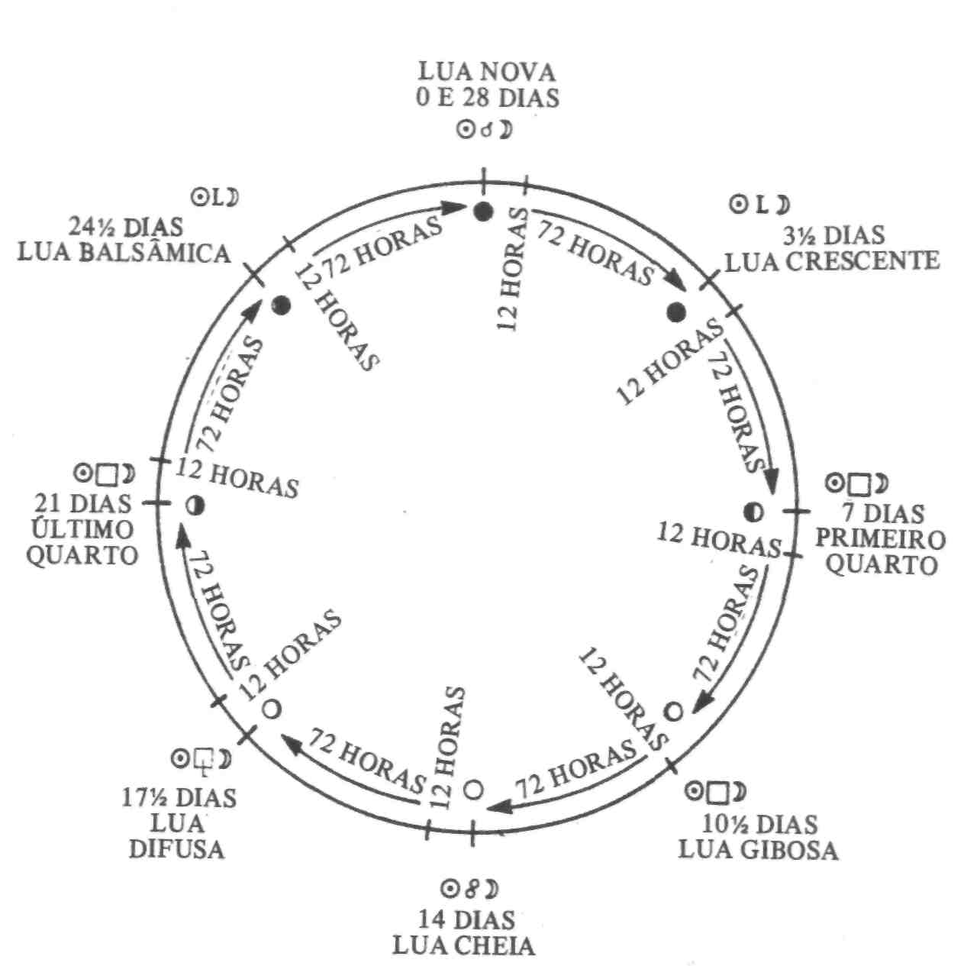
Figura 8.1 - Tempo e espaço no ciclo lunar
sesquiquadraturas, bem como as conjunções, as quadraturas e as oposições, confirmando as dificuldades gerais envolvidas nesses aspectos duros.
O ciclo diurnal: os Ângulos e as Casas
O ciclo diurnal — a escolha dos Ângulos, que determina as Casas — ambienta o empreendimento. O Ascendente é importante como o ponto
157
de partida imediato do empreendimento, e os Ângulos, como um todo, são poderosos pontos do mapa de eleição que atraem as sementes do conflito, do perigo e do desafio. As Casas mostram onde, na esfera mundana, ocorrem eventos específicos.
Dois princípios coexistem no ciclo diurnal. Primeiro, os Ângulos e as Casas representam o empreendimento segundo suas circunstâncias mundanas. Esse princípio é análogo à astrologia natal e, sem dúvida, à mundial. O Ascendente representa a percepção imediata, ou imagem, do empreendimento, o modo como ele aparece e é revelado na manifestação física. O Descendente define sua aproximação em direção aos outros, suas projeções, atrações e relacionamentos, enquanto o Meio-do-Céu mostra suas aspirações no mundo de modo geral e a maneira como operará nesse plano. O IC reflete suas raízes e fundamentos, juntamente com as condições da primeira ambientação.
As Casas simbolizam as áreas da manifestação material, assim como acontece nos outros ramos da astrologia. Logo, a 9ª Casa representa a visão do empreendimento, os sonhos que, no plano concreto, se manifestarão na 10ª Casa e, portanto, a filosofia, os horizontes mais amplos, a exploração mais ambiciosa que pode materializar-se em termos mundanos na forma do conhecimento superior ou das longas viagens.
Com base nesse princípio, podemos escolher colocar um determinado planeta numa das Casas ou, por outro lado, garantir que ele não esteja numa Casa particular. Na fundação de uma escola, por exemplo, talvez estejamos interessados na 5ª Casa, que representa a criatividade, a produção, os trabalhos artísticos e as crianças. Assim, por um lado, poderíamos querer que Mercúrio se posicionasse nessa Casa, enquanto, por outro, se Marte estiver mal aspectado, desejaríamos deliberadamente excluí-lo dessa área do horóscopo.
O segundo princípio está relacionado com o Ascendente enquanto foco para o horóscopo como um todo. É com respeito a esse princípio que se deve tomar cuidado, pois muita confusão tem sido causada pela incapacidade de entender a sua real natureza. Quando o Sol surge no horizonte, o Ascendente é o ponto de contato imediato com o
158
ambiente. O signo aí localizado empresta a qualidade para o começo do empreendimento, a qualidade que lhe é mais imediata.
Infelizmente, por analogia com a astrologia horária, deu-se uma ênfase exagerada, e incidentalmente falsa, a esse fator. Como simboliza o começo do empreendimento, considera-se o Ascendente representante do empreendimento como um todo. Contudo, essa analogia não é válida para a astrologia de eleição. Nestas, como em alguns outros ramos da astrologia, o Ascendente tem uma função no tempo e no espaço. Enquanto fator no tempo, ele reflete o modo como o empreendimento começa, seu início imediato. Como fator no espaço, indica a maneira pela qual o empreendimento se revela, ou surge, na sua forma mais imediata.
Na astrologia de eleição, o ponto de partida é um fator entre muitos. Além disso, seu grau de importância dependerá do tipo de empreendimento. Vimos que, do ponto de vista descritivo, o Ascendente reflete a qualidade do signo em que se encontra por um período de aproximadamente duas horas, enquanto a Lua exibe a qualidade de seu signo por cerca de dois dias e meio, e o Sol, durante um mês. É a Lua que simboliza as principais qualidades de um empreendimento, embora o Sol e os planetas pessoais tenham funções secundárias importantes.
O Ascendente também tem um papel importante a cumprir, mas a sua posição precisa ser vista no contexto dos fatores como um todo. Se o começo do empreendimento é de particular interesse, quando, por exemplo, está sendo lançada uma sonda espacial, ele assumirá uma importância maior. Na fundação de uma cidade, por outro lado, em vez de resultados imediatos, a principal preocupação é com a estabilidade a longo prazo e, nesse caso, a relevância do Ascendente se centrará na esfera mundana, na função de Ângulo mais forte.
Por outro lado, na astrologia horária, a única preocupação é responder a uma pergunta específica. "Onde está o anel de Lady Mountjoy?" O momento em que a pergunta é feita, ou recebida, reflete em uma configuração no céu, de modo que a resposta pode ser lida de acordo com o momento exato simbolizado no Ascendente. Logo, neste ramo da astrologia, o ponto de ascensão é de suprema importância,
159
e o planeta que governa o empreendimento como um todo é o que rege o signo em ascensão.
As respostas procuradas na astrologia horária também são precisas. Em que lugar exato da propriedade de Lord Seaford Lady Mountjoy perdeu seu anel? E assim como são precisas as respostas, também o são as funções das Casas. Pois, se o regente da 2ª Casa, propriedade, está na 5ª em conjunção com Netuno, e Virgem se encontra na cúspide da 5ª Casa, podemos supor que o anel foi engolido por um frango brincalhão.
Todavia, na astrologia de eleição não estamos interessados em responder perguntas nem tratamos de coisas específicas. Aqui, o Ascendente, e os Ângulos como um todo, fazem parte do continuum do tempo — tempo que nunca cessa e que reflete o padrão da vida à medida que perfaz os seus ciclos. As Casas são importantes na astrologia de eleição se queremos evitar um problema, ou mesmo perceber sua existência, ou se desejamos enfatizar uma área específica do ciclo mundano. No horóscopo de um casamento, Netuno sugere atrasos ou confusão, mas esse planeta tem de ser colocado em algum lugar. Na 3ª Casa, o princípio se aplicaria a irmãos e irmãs, e às viagens curtas. No mapa de matrimônio do autor, Netuno foi posicionado nesse setor, já que era impossível arranjar algo mais propício. Ao menos houve a vantagem da previsão, quando a irmã da noiva chegou tarde e em lágrimas, pois se perdera no trânsito de mão única.
Na astrologia de eleição, geralmente é mais adequado que se observem os Ângulos, na verdade, o ciclo diurnal como um todo, num contexto mais amplo. Segundo as regras tradicionais, o poder dos planetas depende de eles estarem em Casas Angulares, Sucedentes ou Cadentes. Mais ainda, um planeta é mais forte numa Casa Angular, menos numa Casa Sucedente e incapaz de operar de um jeito ou de outro numa Casa Cadente.
Vale a pena nesta altura assegurar-nos de que estamos conscientes do real significado e do princípio do ciclo diurnal. Este orienta os planetas de modo a trazê-lo para o âmbito de nossas vidas na terra. A própria orientação é determinada pelos dois eixos, horizontal e vertical, que definem a abordagem de nós mesmos, dos outros,
160
das nossas necessidades sociais e espirituais e do ambiente. Esses dois eixos formam os quatro Ângulos, criando a cruz que é o símbolo da terra e de nossa existência nesta encarnação. Aqui, o círculo toma-se quadrado e o tempo é moldado na eternidade.
A divisão exata das Casas dentro dos Ângulos é, portanto, de importância secundária e, de qualquer maneira, nunca poderá ser definida sem concordância quanto à divisão das Casas. Em termos práticos, devemos considerar que os quatro quadrantes do horóscopo começam num dos Ângulos e, aos poucos, diminuem a sua força de influência à medida que se afastam de um Ângulo e se aproximam do outro.
Podemos assim manter o princípio das Casas Angulares, Sucedentes e Cadentes, embora mudando a ênfase. Quanto mais próximo dos Ângulos, mais potente será um planeta. À medida que ele avança na direção do meio do quadrante, mais concentrada e estável será a sua força. E, quando se move na direção do próximo Ângulo, mais flexível e, conseqüentemente, menos poderoso ele se torna. Quando se aproxima do Ângulo seguinte, o planeta readquire sua força ativa. O verdadeiro lado do Ângulo e' irrelevante em termos de potencialidade. O que importa é a proximidade do planeta em relação a ele.
A importância relativa do ciclo diurnal é uma questão muito relevante, pois determina o modo como esse ciclo é utilizado. A astrologia de eleição envolve um processo de seleção ativa entre diferentes princípios que provavelmente entrarão em conflito. Portanto, um ponto de partida incorreto ou uma falsa ênfase num fator significarão que os outros fatores não estão recebendo a ênfase que merecem. É nesse plano em particular que, até agora, a astrologia de eleição tem deixado de cumprir a sua promessa.
Embora sejam elementos de grande relevância na astrologia de eleição, os Ângulos e as Casas não ocupam a posição de suprema importância que possuem na astrologia horária. Além disso, é necessário julgar cada eleição segundo seus méritos individuais para decidir sobre a importância de qualquer fator particular. Porém, como regra geral, a qualidade total do empreendimento é determinada principalmente pela Lua, enquanto o planeta que o rege é o que representa o princípio real por trás
161
do empreendimento. O Ascendente, por outro lado, é o ponto de partida, e as Casas mostram onde determinadas situações ocorrerão.
Fazer escolhas na astrologia de eleição é como dispor cores e formas numa pintura abstrata. Todas as coisas estão ligadas. Cada uma afetará a que lhe é próxima e a relação entre os fatores como um todo. À guisa de consideração inicial, é necessário compreender que essas escolhas têm de ser feitas refletidamente. Por exemplo, começar com o Ascendente, e não com a posição da Lua, por exemplo, limita escolhas ulteriores.
Se começamos decidindo que queremos um horóscopo com Áries em ascensão e fazemos disso o nosso ponto de partida, já estamos determinando as posições da maior parte dos planetas nas Casas, dependendo do espaço de tempo envolvido. Por outro lado, se a nossa preocupação principal é garantir que a Lua esteja em Leão, em conjunção com o Meio-do-Céu, teremos, destarte, limitado a escolha do Ascendente.
Às vezes, a escolha será relativamente simples. Em outras ocasiões, precisaremos equilibrar dois fatores, e talvez cheguemos a um meio-termo quando não há nenhum tempo ideal. Isso envolve a necessidade de compreender a importância relativa dos vários fatores. Logo, se queremos a Lua em Leão, em conjunção com o Meio-do-Céu, poderá haver problema com o Ascendente Escorpião, agravado pela posição de Plutão numa conjunção próxima com o ponto de ascensão. Nesse caso, a resposta pode ser avançar a Lua um pouco mais na 10ª Casa e ter o signo de Libra em ascensão.
Mencionei também dois outros aspectos do ciclo diurnal que nos levam de volta aos velhos princípios mágicos. Em primeiro lugar, o dia tem o seu próprio ciclo análogo às estações solares e às fases da Lua. Assim como o ano solar começa com a primavera e segue, em seu primeiro dia de quarto cruzado nos meados de maio, até a culminação do solstício de verão em junho, assim também o dia tem início na alvorada, atingindo um ponto cruzado às 9 horas, depois o apogeu ao meio-dia, quando então prossegue num ciclo análogo. Portanto, do nascer do Sol até o crepúsculo é um tempo Yang, quando se dá início às coisas, enquanto a outra metade do ciclo, do crepúsculo até a aurora, é o período Yin, tempo para empreendimentos receptivos.
162
Finalmente, temos as horas planetárias que fazem parte de um ciclo, dependendo da distância relativa entre esses astros e a Terra. Como vimos, cada planeta rege uma hora, assim como rege um dia da semana e o seu próprio período. Aqui também deve-se optar, pois, se o nosso ponto de partida for baseado na hora planetária apropriada, qualquer escolha independente em relação ao Ascendente ficará impossibilitada.
Signos e estações
"Faça isso quando a Lua estiver em Escorpião." A astrologia medieval estava cheia dessas afirmações diretas, ainda que ambíguas, que se baseavam na suposição de que, para engajar-se numa determinada atividade, um signo em particular seria apropriado.
Então, o que os signos do zodíaco representam na astrologia de eleição? Eles refletem a qualidade de um determinado tempo. O zodíaco como um todo é a trama subjacente do tempo que forma a dimensão temporal da vida, que muda de momento para momento, de mês para mês, de ano para ano, de era para era, à medida que os corpos celestes tecem seus padrões e deixam suas imagens na janela da eternidade.
Os signos, portanto, revelam o pano de fundo geral do tempo. Cada um tem a sua própria qualidade. À medida que o Sol, a Lua, os planetas e a própria Terra avançam no tempo, manifestam-se as qualidades inerentes dos signos. E, à medida que os corpos celestes criam padrões de relacionamento entre si, a natureza dos signos individuais é afetada — fundida, combinada, misturada.
Vimos que os corpos celestes podem ser focalizados de uma perspectiva cíclica ou de um ponto de vista descritivo. Segundo a perspectiva cíclica, escolhemos o planeta que rege o empreendimento e o colocamos na área do zodíaco que melhor corresponde ao seu ciclo. De acordo com o ponto de vista descritivo, decidimos sobre a qualidade mais apropriada para o empreendimento e posicionamos um dos corpos celestes no signo que reflete essa qualidade.
163
A função dos signos, entretanto, é a mesma, seja qual for a perspectiva. Quando colocamos o Sol, a Lua ou um dos planetas num dos signos, estamos ativando a qualidade refletida por este último. A diferença entre as duas perspectivas está no objetivo. Se tomarmos a perspectiva cíclica, garantiremos que a qualidade escolhida é a mais apropriada para o planeta que rege o empreendimento. Por outro lado, se considerarmos o ponto de vista descritivo, concentrar-nos-emos na qualidade geral adequada ao empreendimento.
Isso na teoria. Na prática, começamos observando o regente ou os regentes do empreendimento. Em que signo, ou, se necessário, em que grau, o planeta regente deve ser posicionado? Nesse caso, é o signo apropriado segundo a natureza geral do ciclo planetário que está sendo considerado. Aqui, focalizamos as circunstâncias gerais e específicas, de acordo com o regente planetário. Segundo os princípios gerais, Mercúrio é exaltado em Virgem e rege tanto este signo como o de Gêmeos. Os dois signos, ou o mais adequado ao objetivo específico, devem ser escolhidos para o lançamento de uma sonda espacial?
Em seguida, é preciso tomar uma decisão quanto à qualidade do empreendimento. Será a intensidade, a duração, a abundância, a calma, a versatilidade? Com o fim de providenciar a qualidade necessária, posiciona-se o astro adequado no signo que reflete essa qualidade. Aqui, a Lua é, de longe, o corpo celeste mais importante, simbolizando a qualidade geral do empreendimento. A qualidade de encetamento reflete-se no signo ascendente, enquanto o Sol e os planetas refletem os períodos mais longos.
Tendo tomado essas decisões, precisamos apenas escolher o signo adequado para os vários corpos celestes. Para compreendermos a natureza dos signos com vistas à astrologia de eleição, devemos considerá-los primeiro como um todo e, depois, individualmente.
Começando com a consideração global, tratemos de sua divisão em duas energias opostas: o Yin e o Yang, ou correntes negativa e positiva. Essas energias contrárias são relevantes sob dois aspectos. A corrente alternada Yin/Yang que atravessa os signos é aquela com que estamos mais familiarizados. É como uma corrente elétrica onde o primeiro
164
signo, Áries, é Yang, ou positivo, o segundo, Touro, é Yin, ou negativo, o terceiro, Gêmeos, é Yang, e assim por diante em todo o ciclo zodiacal.
Além disso, a primeira metade do ciclo, de Áries a Virgem, é Yang, enquanto a segunda, de Libra a Peixes, é Yin. Essa é a abordagem sazonal, em que o ano e todos os outros ciclos são divididos em fases crescente e minguante. Assim, o período Yang é o tempo de início, semeadura e criação, ao passo que o Yin é tempo de realização, colheita e reflexão.
A próxima divisão gera os quatro Elementos. Aqui, temos as qualidades gerais dos signos de acordo com os métodos de alinhamento dos quatro princípios. O elemento Fogo reflete ação e entusiasmo, o Ar, comunicação e pensamento racional, a Água, sensibilidade como canal das emoções, enquanto a abordagem prática e construtiva é representada pelo elemento Terra.
A terceira divisão produz os três Modos. Estes governam a velocidade do empreendimento. Os signos Cardeais, como iniciadores das estações, são os mais velozes e, em geral, os melhores para conclusões rápidas. Os signos Fixos representam a concentração de forças e, portanto, são apropriados quando o objetivo é a duração e a estabilidade de longo prazo. Os signos Mutáveis são os mais flexíveis e, portanto, os mais apropriados quando se deseja mudança. Na prática, raramente esses signos são uma escolha adequada, pois não possuem a qualidade da duração nem a força de um princípio firme.
Agora podemos observar os signos individualmente. Por ser o universo um todo, a qualidade refletida num signo permeia todos os aspectos da existência. Pode-se senti-la na atmosfera geral do dia ou em outros períodos, pode-se identificá-la no clima e nos eventos que são realçados no padrão do tempo. A melhor maneira de experimentar as diferentes qualidades dos signos é perceber a passagem da Lua através de cada um deles ao longo do mês. Ilustrarei brevemente a natureza dos signos, primeiro focalizando sua qualidade geral e, depois, o modo como se manifestam na astrologia de eleição.
Áries — Áries é o signo mais rápido. Os signos Cardeais são adequados para se dar início a um empreendimento, mas, na prática, há uma grande
165
diferença entre a velocidade de Áries e Capricórnio, por exemplo. Ação, movimento e velocidade são as qualidades desse signo. É um tempo em que é difícil ficar parado. A energia gerada deve ser utilizada e canalizada para a expansão.
O clima será ensolarado, radiante e estimulante, combinando, na atmosfera, calor e movimento. Esse será o signo mais apropriado para se dar início a um empreendimento, e de maneira rápida. A qualidade será favorável a atividades que requeiram vigor, tais como assumir riscos, corridas e combates. Mas, devido à inquietude, é provável que haja perigo no caminho; um comportamento impetuoso significará falta de consideração pelos outros; será um período inadequado para esforços prolongados, trabalho duro e empreendimentos que exijam resistência e estabilidade.
Touro - Por contraste, Touro é o signo mais lento. É estável, seguro, duradouro. A atmosfera estará densa e carregada, sensual e acolhedora, repleta de fragrância natural, amadurecida com a promessa da terra, como um botão que se abre. Devido à sua densa plenitude, é o signo mais úmido depois dos do elemento Água. É excelente para empreendimentos de longo prazo, para fundar uma cidade, estabelecer um negócio ou um banco, e também para atividades agradáveis onde o tempo não seja essencial. Um empreendimento instituído sob a influência de Touro será duradouro, mas esse não é um signo de velocidade ou entusiasmo.
Gêmeos — Gêmeos é leve, versátil, comunicativo e flexível. A atmosfera será agitada, mas estimulante, e o clima, ventoso, geralmente seco, com pancadas de chuva ocasionais, entremeadas por um Sol difuso e brilhante. É um bom tempo para entrar em contato com outras pessoas, para discussões, escritos, publicações, aprendizado, viagem, envolvimento com a publicidade e o jornalismo. Mas não é um período favorável para empenhos mais duradouros, visto ser improvável que o entusiasmo inicial se mantenha.
Câncer - Câncer é acolhedor, protetor. Sua atmosfera é emocional e receptiva. O clima refletido por sua qualidade será úmido e a chuva,
166
persistente. Apesar de ser um signo Cardeal, o início será conservador e o empreendimento, lento. Sua realização reflete a da tartaruga e não a da lebre. É bom para construir parâmetros seguros e para atividades relacionadas com o zelo e o cuidado, seja ele humano, educacional, espiritual ou comercial. É, pois, um signo adequado para se construírem casas, instituições, hospitais e escolas, mas não para empreendimentos que envolvam risco.
Leão — Leão é radiante e entusiástico. Há uma sensação de grandeza e otimismo, um sentimento de que o sucesso é iminente, e uma qualidade geral de bem-estar. A atmosfera é quente, brilhante como um gato aquecido em frente a uma lareira. É um período excelente para empreendimentos relacionados com a liderança ou com a propagação de uma idéia visionária que entusiasmará as pessoas, seja através das artes ou por alguma forma de discurso dramático. Sempre que for necessária confiança, para o estabelecimento de um novo estado, por exemplo, esse signo deve estar em evidência. Ele não é tao bom para atividades concentradas e intensas, ou onde é preciso um início rápido e vigoroso.
Virgem — Virgem é cuidadoso e discriminador. A atmosfera geral é de ansiedade, há tensão e uma sensibilidade inquieta subjacentes. Os nervos podem ficar em frangalhos. Tendência a ser crítico e pedante. O clima é instável, um pouco agitado, geralmente nublado com chuva leve, e amiúde carregado. É um bom tempo para envolver-se com detalhes e coisas práticas, excelente para o ensino e para atividades que exijam concentração, desde um curso para exames vestibulares até a jardinagem. Não é um período favorável a atividades mais expansivas e onde a determinação seja importante. Embora possa ser o melhor signo para a Lua com relação a certos empreendimentos, em geral é problemático no Ascendente, costumando ocupar essa posição em horóscopos de grandes catástrofes.
Libra — libra é um signo de comunicação ativa. Sua atmosfera é vibrante e extrovertida. O clima será ventoso, mas seco, com uma qualidade energética e estimulante. Ventos fortes serão freqüentes. É um ótimo período
167
para o intercâmbio de idéias e para começar um empreendimento no qual as pessoas e os ideais sejam o aspecto mais importante. Com um sentido intuitivo de ritmo e fluxo, enfatizam-se as atividades relacionadas com o social e com as artes. Abrir uma galeria de arte ou uma casa de ópera, montar um novo canal de televisão, ou inaugurar um serviço de telecomunicações, são ocupações que estariam sob essa influência.
Escorpião — Este é o mais intenso dos signos. A atmosfera será profunda, com a impressão de que alguma força subterrânea virá à superfície. O clima é úmido, a chuva, implacável, ou fria e cortante. É um período favorável para dedicar-se ao trabalho árduo concentrado, especialmente onde é necessário fazer descobertas nos níveis mais profundos de um projeto, onde se pode perscrutar os abismos em busca de novas percepções. Projetos de pesquisa, investigações e empreendimentos financeiros e comerciais seriam beneficiados por essas qualidades.
Sagitário — Sagitário, em contraste, é ativo, expansivo, explorador. Há uma sensação de movimento, até de entusiasmo, e de aventura. O clima é turbulento, ventoso, mas geralmente ensolarado e morno. É um bom tempo para a descoberta, para viagens e para qualquer atividade cujos horizontes precisem ser ampliados e novas idéias aceitas. Os esportes, o conhecimento superior e a exploração espacial seriam apropriados quando esse signo está ativado.
Capricórnio — Há um certo paradoxo com relação a este signo. Apesar de ser um signo Cardeal e, portanto, bom para começar um empreendimento, em termos de velocidade é tão lento quanto Touro. São freqüentes as demoras quando a Lua está em Capricórnio, e o mundo em geral, e o transporte em particular, parecem mover-se em câmara lenta. Porém, este signo é incansável e compensará o seu início vagaroso com uma aguerrida persistência. Em geral, a atmosfera é melancólica, com uma sensação de ruína iminente no ar. O clima será sombrio, cinzento, nublado com uma fina e insistente garoa. É um período favorável ao estudo e ao trabalho diligente, à construção de um edifício, à inauguração
168
de um projeto comercial ou à compra de terras. Seguramente, não é um bom tempo para inspirar entusiasmo ou lançar-se numa aventura emocionante.
Aquário - Aquário enfatiza as novas idéias e a tecnologia, princípios de comunicação e descobertas. A atmosfera é brilhante e quieta; haverá pouco movimento e, às vezes, um leve resfriamento no ar. É favorável à radiodifusão, à propagação de idéias sobre educação, política e questões sociais, através do jornalismo, dos livros ou da publicidade. Sendo um signo Fixo, fica acentuado o sucesso de longo prazo. Fundar uma editora, um jornal ou uma empresa que trabalhe com novas tecnologias seria uma iniciativa apropriada.
Peixes — Este é o mais sensível e receptivo dos signos. A atmosfera geral é debilitante, dando uma sensação de lassidão e cansaço. É também o mais úmido, agravado por fortes ventos. Este é um período de muita emoção, em que as lágrimas afloram com facilidade. É bom para atividades que envolvem zelo, especialmente os empreendimentos humanitários relacionados com os doentes mentais, com os inválidos e com os necessitados. É favorável às atividades espirituais, esotéricas, artísticas e poéticas, bem como às coisas ligadas ao mar e ao comércio de cerveja. Todavia, combinando confusão, devido a uma exagerada sensibilidade, e excessiva flexibilidade, não é proveitoso às ações práticas de modo geral nem favorece a estabilidade ou a duração.
Aspectos e fases
Até aqui, temos nos preocupado em dispor os fatores distintos do horóscopo nas áreas apropriadas do zodíaco e do ciclo diurnal. Começamos escolhendo o planeta que rege o empreendimento, assegurando que ele ocupe o signo mais adequado e, se necessário, a Casa mais adequada. Encontramos a melhor qualidade para o dia colocando a Lua — e, secundariamente, o Sol, Mercúrio, Vênus e Marte — nos signos e Casas mais compatíveis.
169
Agora precisamos ver o padrão como um todo. Sejamos claros sobre o significado dos aspectos. Enquanto o Sol, a Lua e os planetas descrevem a qualidade subjacente do tempo, ativando os signos em que se encontram, os aspectos definem a relação entre esses fatores distintos. Mais especificamente, eles modificam a qualidade subjacente dos signos, que é atualizada pelo Sol, pela Lua e pelos planetas. É conveniente conceber esse processo em dois estágios.
Se a Lua estiver em Câncer, o dia será emotivo, sensível, zeloso. Se Marte formar quadratura com o luminar, haverá afirmação emocional, ira, irritação. Pode-se perder a calma, os relacionamentos estão sujeitos a tensões. Por outro lado, se Marte forma uma quadratura com a Lua em Áries, a qualidade subjacente será direta, expansiva, vibrante. Nessa situação, portanto, a afirmação será direta e expansiva. Logo, poderá haver violência física, acidentes por excesso de velocidade e imprudência, pois se correrão riscos sem que se tomem precauções.
Já levantei a questão de que o sucesso da astrologia de eleição depende, em grande parte, da seletividade. Há um número quase ilimitado de fatores que podem ser levados em consideração, e muito da confusão atual se deve ao peso insuficiente que se atribui a alguns deles enquanto outros são superestimados. E em nenhum outro caso isso é mais verdadeiro do que em relação aos aspectos.
Primeiramente, quais os aspectos importantes para a astrologia de eleição? Na astrologia de eleição, interessa-nos sobretudo o que está acontecendo no mundo material. Queremos que o nosso empreendimento seja bem-sucedido em termos práticos, seja ele o lançamento de uma sonda espacial ou a fundação de um partido político. Os aspectos relacionados com as ocorrências no nível material são os aspectos duros e, portanto, do ponto de vista prático, são estes os mais importantes. Os aspectos suaves dizem respeito a uma execução cômoda, antes a um estado passivo de facilidade do que a uma efetiva realização. É benéfico ter um aspecto brando entre os planetas, mas a sua importância relativa é pequena. Além disso, como tal escolha geralmente significa sacrificar um fator pelo outro, é bem melhor evitar dificuldades do que propiciar uma ligeira facilidade.
170
Em termos práticos, pois, os aspectos importantes na astrologia de eleição são a conjunção, a quadratura e a oposição. Só quando for possível introduzir um trígono ou um sextil, sem criar com isso um aspecto duro em outra parte, é que se devem utilizar os aspectos suaves.
Em segundo lugar, como a própria natureza dos planetas é revelada pelos aspectos? A astrologia tradicional aconselha "evitar aspectos com os maléficos" e "fortalecer o planeta regente". O conceito de "maléficos" e "benéficos" é, evidentemente, simplista, para não dizer enganoso. O fato é que cada planeta representa um princípio específico, e este pode funcionar tanto positiva como negativamente. Qualquer planeta, ao seu modo — tanto Júpiter como Saturno —, pode criar problemas quando em aspecto com fatores pessoais num horóscopo de eleição. Da mesma forma, qualquer planeta pode emprestar as qualidades necessárias a um determinado empreendimento.
Em terceiro lugar, como os aspectos atuam na astrologia de eleição? Contrariamente á astrologia natal; não se trata apenas de um planeta formar aspecto com outro. Neste ramo da astrologia, o que se observa é um quadro estático, e é isso que interpretamos. Nas eleições, olhamos um empreendimento que evolui no tempo. Aqui, o nosso interesse está nos ciclos móveis dos planetas, à medida que eles se aproximam uns dos outros, atingem um aspecto exato e depois se separam, dando seguimento a seus ciclos e formando outros aspectos entre si.
Para determinarmos a qualidade subjacente do tempo, vimos que é preciso observar a posição da Lua nos signos. Essa qualidade é então modificada pelos planetas em aspecto com esse luminar. Os aspectos duros apresentam um efeito mais acentuado, enquanto os aspectos suaves, num âmbito limitado, produzem uma sensação de facilidade. A Lua atravessa todo o zodíaco no espaço de um mês e, portanto, formará um aspecto duro com cada planeta aproximadamente uma vez por semana, percorrendo a cada mês, toda a gama de aspectos.
Os efeitos de um aspecto duro com a Lua podem ser sentidos primeiramente cerca de um dia antes do aspecto exato. Aos poucos, a pressão aumenta e o contato se torna mais potente, até que se atinge a exatidão. Então, o efeito cessa e o próximo aspecto começa a ser formado.
171
O grau de potência de qualquer aspecto está relacionado com a sua proximidade, ou órbita. Os outros aspectos importantes na prática são os formados com o Sol, Mercúrio, Vênus e Marte, e, mais uma vez, sua potência aumentará à medida que diminuem as órbitas.
Os aspectos mútuos entre os planetas exteriores operam numa escala de tempo diferente. Geralmente, não se escolhe um aspecto entre Plutão e Saturno, mas é importante compreender esses aspectos como parte do padrão geral que existe no céu a qualquer hora. Assim, se Plutão estiver em oposição com Saturno, ambos serão envolvidos quando a Lua, ou algum dos planetas pessoais, formar um aspecto duro com qualquer um deles.
Finalmente, quais são os efeitos dos aspectos planetários? Na prática, são relevantes os aspectos duros formados entre os planetas exteriores — Plutão, Netuno, Urano, Saturno, Júpiter e Marte — e a Lua, o Sol e os planetas interiores. Marte fica entre os exteriores e os interiores. É um planeta pessoal, mas os seus aspectos com os outros planetas pessoais, além da Lua e do Sol, são fortes. Os princípios dos planetas exteriores, enquanto fatores modificadores, são os seguintes.
Plutão — O princípio de Plutão é o poder. O poder aqui gerado é a força lenta, gradual, deliberada, que se ergue das profundezas de um vulcão, ganhando impulso à medida que abre caminho impiedosamente para a superfície. É como se formasse uma violenta tensão, cuja pressão ameaça tudo engolfar. Tem-se a sensação de estar preso numa armadilha, sem saída, até que ocorre a explosão e se restaura o equilíbrio. Essa força pode ser usada para criar uma brecha num bloqueio, mas a sua violência costuma ser tão grande que é difícil controlá-la.
Netuno — Netuno produz uma sensação de irrealidade e ilusão. Geralmente há confusão, sensibilidade exagerada e dificuldade em lidar com o plano material. O mundo toma-se um sonho; é freqüente a sensação de cansaço físico, com pouca energia para as questões de ordem prática. Isso pode levar a perdas, ao retardamento, ao engano. Esse é um princípio muito difícil de ser definido. Se for equilibrado com outros
172
fatores, tais como um forte Saturno, poderá ser empregado positivamente em empreendimentos artísticos ou espirituais, mas é provável que surjam problemas na obtenção de resultados finais.
Urano — Urano é tenso, vibrante, excitante, magnético. A tensão desse planeta é muito mais elétrica do que a de Plutão, que é mais ameaçadora à medida que se ergue das profundezas. Urano, por sua vez, de um límpido céu azul, dispara, subitamente, um raio. Desse modo, ele ocasiona uma repentina mudança e força uma situação a seguir uma nova direção. Essa energia pode ser canalizada, se se tomar devido cuidado, para uma abordagem individualista, ausente no passado, embora não seja fácil domar a tirania de seus métodos.
Saturno — Saturno favorece a concentração e a restrição. Sua inibição pode ser tão grande a ponto de tirar a vida de um empreendimento. Vimos os seus efeitos quando em aspecto duro com a Lua. Frustrações ocorrem devido ao seu passo lento e cuidadoso; os retardamentos são freqüentes. Mas ele tem um grande poder prático nas atividades construtivas e a sua influência firme nas questões materiais não deve ser subestimada.
Júpiter - Júpiter exagera a qualidade subjacente do tempo. Por isso, é particularmente importante estar ciente dessa qualidade. Muito freqüentemente supõe-se que a expansão só pode ser positiva, ao passo que, se Marte aspecta a Lua em Câncer, e se se acrescenta a influência de Júpiter, simplesmente se aumenta a agitação emocional. Portanto, sob a influência desse planeta, as más condições climáticas são exacerbadas. Por outro lado, a expansão pode ser a qualidade de que se necessita, caso em que essa energia é aproveitada de modo positivo.
Marte — Marte é afirmativo, agressivo, colérico. Seu efeito é acelerar a qualidade do tempo. Haverá uma sensação de impaciência, de antecipação e, em geral, de falta de cuidado e consideração pelos outros.
173
É comum as pessoas estarem morrendo de vontade de brigar. É provável, pois, o uso da violência. Se o princípio for adequadamente canalizado para uma disputa esportiva, por exemplo, pode-se realçar o seu lado positivo, mas deve-se naturalmente tomar cuidado para não danificar empreendimentos mais pacíficos.
174
9

A ASTROLOGIA DE ELEIÇÃO E O TEMA NATAL
A exemplo de Ptolomeu, Vivien Robson afirma: "Se o tema natal ou as direções indicaram fracasso em qualquer assunto, nenhuma astrologia de eleição poderá trazer sucesso."¹ Neste capítulo vou examinar a importância do tema natal nas eleições.
Como afirmação geral, a passagem citada demonstra uma concepção totalmente errônea sobre a astrologia de eleição. Um horóscopo eletivo representa o momento favorável a um determinado empreendimento. A escolha baseia-se na idéia de que cada empreendimento tem o seu próprio ciclo no tempo, e selecionar o momento favorável significa escolher a hora apropriada para esse empreendimento, e não para um indivíduo em particular.
Essa questão é vital se queremos utilizar corretamente as eleições. Toda atividade, todo princípio, todas as coisas têm sua própria vida no tempo, assim como cada ser humano e as demais criaturas. Para tudo há uma estação e para cada objetivo sob o céu há um tempo. Uma cidade, um navio, uma universidade, uma igreja, todos têm seu próprio ciclo, seu momento no tempo; cada um surge e desaparece, e surge novamente, de acordo com o seu próprio padrão.
Esse é o ponto de partida. E é necessário que isso seja dito categoricamente desde o início, de modo que o empreendimento e o indivíduo sejam focalizados separadamente. Afirmar que uma astrologia
175
de eleição não pode ser bem-sucedida, a não ser que se ajuste ao horóscopo de um indivíduo, é completamente enganoso.
Essa é a situação geral. Quando tratamos de casos específicos, devemos observar cada um segundo o seu próprio objetivo. Alguns dependerão em maior ou menor grau de um ou mais indivíduos. Em alguns casos, sem dúvida, estaremos realmente lidando com direções pessoais, em lugar de princípios da astrologia de eleição. Outros se manterão ou cairão por sua própria natureza, independentemente de qualquer pessoa ou organização extrínseca.
Quando indagamos qual a importância do tema natal para um horóscopo de eleição, estamos perguntando qual a concordância entre os dois num determinado exemplo. Para poder entender essa questão, é melhor examinar, desde o começo, o empreendimento e o indivíduo separadamente, e, então, perguntar se — e, se for o caso, como — eles coincidem no tempo. Vimos que, quando abordamos um horóscopo de eleição, escolhemos um determinado momento com base no tempo mais apropriado, de acordo com o ciclo do empreendimento e a qualidade do tempo que melhor se adequar a ele.
Sempre podemos separar o empreendimento do indivíduo. Qualquer que seja o empreendimento, sempre haverá períodos favoráveis ou não. Assim, somos capazes de escolher um tempo adequado para a fundação de uma escola ou para um casamento, segundo os princípios cíclicos e descritivos analisados anteriormente.
Porém, ao passar do geral para o particular, devemos observar o empreendimento específico. Então perguntamos: é preciso levar em conta um tema natal, ou qualquer outro horóscopo, ao escolhermos o momento apropriado para este empreendimento? Se é necessário ou não, e até que ponto, considerar um mapa de nascimento é algo que depende por inteiro do tipo de empreendimento em exame.
Tomemos o caso do lançamento de um navio. Um empreendimento dessa natureza geralmente não depende de um indivíduo. Aqui estamos interessados apenas no momento favorável ao navio em si mesmo. No outro extremo, consideremos o caso de um batismo. Evidentemente, este é um empreendimento pessoal que dependerá muito do
176
indivíduo a ser batizado. Haverá outros casos entre esses extremos. Se um novo musical é lançado, não apenas esse acontecimento terá a sua própria existência, como talvez seja necessário considerar a posição do produtor, do autor, do diretor e dos atores.
Em vez de formular regras gerais, cada empreendimento deve ser abordado segundo suas próprias qualidades. Onde estamos tentando chegar com esse empreendimento? Com um musical, nosso principal interesse é o sucesso de longo prazo do próprio espetáculo, ou estamos preocupados com as perspectivas financeiras do produtor? Qualquer que seja a abordagem, ainda podemos ver coisas diferentes quando olhamos o horóscopo do empreendimento, por um lado, e o mapa individual, por outro.
A diferença será evidente se tomarmos um exemplo que incidentalmente ilustra a falsidade da afirmação feita por Robson como regra geral, apesar de ser verdadeira para um caso específico. Consideremos duas pessoas que partem numa viagem marítima. Neste caso, a viagem em si pode ser um sucesso, mas a situação dos dois passageiros pode ser diferente. Se olharmos os temas natais dos dois indivíduos, poderá ficar evidente que um deles não se adapta bem a viagens por mar e, provavelmente, adoecerá toda vez que puser os pés num navio, enquanto o outro talvez seja um marujo nato. Ora, qualquer que seja a orientação básica constante em seus temas natais, se observarmos as suas direções à época da viagem, um deles poderá estar correndo risco de acidente, ao passo que as direções do outro poderão estar mais propícias. O primeiro poderá cair no mar e o segundo, apaixonar-se por uma passageira.
O que mostram então os mapas? Uma notória viagem marítima foi a do Titanic, que afundou às duas horas e vinte minutos do dia 15 de abril de 1912, depois de colidir com um iceberg na noite anterior. O horóscopo de lançamento do navio, às doze horas e cinco minutos do dia 31 de maio de 1911, era tanto o "tema natal" como o horóscopo de encetamento do próprio lançamento. O mapa de sua última viagem era ao mesmo tempo o horóscopo dessa jornada e também uma direção do mapa original. Ao olharmos esses dois mapas, podemos ver o estado do navio e a situação relativa à última e fatal viagem.
177
Todavia, essa situação está mais uma vez separada da de qualquer passageiro particular ou potencial. Os efeitos sobre qualquer um deles dependeriam da coincidência entre o horóscopo do passageiro e o do navio. Aqui não há dúvida de que o mapa do navio não dependia de um indivíduo. O sucesso do Titanic dependia apenas do seu próprio mapa, enquanto o destino de seus passageiros se manifestou posteriormente.
Um horóscopo de eleição mostra o tempo e, portanto, a qualidade do empreendimento. O modo como afeta um indivíduo depende do mapa deste. Já se falou que há bons momentos para os reis e bons momentos para os pepinos. Há também períodos favoráveis ao despertar religioso, à poesia, aos partidos políticos. E há períodos favoráveis às pessoas envolvidas nessas atividades.
A coincidência entre uma atividade e o sucesso individual pode ser observada se atentamos para os dois em casos específicos. Se focalizarmos um poeta, veremos que Júpiter está transitando no Meio-do-Céu. Sabemos, portanto, que este será um período de êxito em sua carreira. Assim, sua poesia é publicada. Se essa também for uma época boa para a poesia em geral, talvez encontremos alguém como Lord Byron, que um dia acordou famoso. Mas, se não o for, o sucesso pessoal não conseguirá atravessar os horizontes mais amplos do mundo.
Logo, quando coincidem os ciclos mundial e pessoal, o indivíduo personifica seu tempo, tornando-se o filho, ou a apoteose, de sua época. Então, ele ou ela é o foco de um determinado tempo.
Quando os ciclos mundial e pessoal não coincidem, temos realizações importantes em si mesmas, mas que, como o momento não é favorável, só muito mais tarde se firmam no mundo, quando o fazem. É assim que os Van Goghs e Gauguins vivem e morrem anônimos, até que os seus feitos vêm à luz postumamente.
Na magia, reconhece-se a enorme importância do tempo. Desse ponto de vista, um empreendimento é iniciado no tempo que lhe é favorável. Escolhe-se o tempo apropriado de acordo com as estações, a fase lunar, as horas planetárias, dependendo do objetivo do empreendimento. No que concerne aos participantes, é uma questão de assegurar que se ajustem ao padrão do tempo, e não o contrário.
178
Na prática, isso se relaciona com o ponto de partida adequado. Deve ser este o empreendimento ou o indivíduo? A resposta a essa questão depende do empreendimento específico.
Podemos formular princípios gerais envolvendo diferentes tipos de empreendimento. Alguns serio claramente impessoais, enquanto outros serão pessoais. Haverá os que girarão em torno de muitas pessoas, outros estarão ligados a uma instituição ou organização. Mas, mesmo no âmbito desses princípios gerais, cada empreendimento particular terá as suas próprias necessidades e, em última análise, são estas que devem ser levadas em conta.
Se estamos focalizando um empreendimento impessoal como o lançamento de um navio, devemos começar com o empreendimento. O objetivo deste é construir um navio em condições de navegação. Do mesmo modo, a meta de um lançamento espacial deve ser o sucesso da missão. Não é bom tentar ajustar a sonda espacial a um, ou a vários, dos participantes, e assim ameaçar todo o programa por causa de um ou mais indivíduos que podem até não estar aptos ou vivos quando o aparelho estiver pronto para a decolagem.
Como é natural, se se quer que uma pessoa particular controle a sonda, deve-se levar esse fato em consideração, pois as chances de sucesso aumentariam. Mas, como sempre ocorre com as eleições, a verdadeira questão é de escolhas e da importância relativa de diferentes fatores. No tocante ao ponto de partida, o objetivo mais importante do empreendimento é o principal fator.
Se a meta principal é o sucesso da sonda, o ponto de partida deve ser o próprio lançamento. Se for possível arranjar uma concordância com o astronauta, muito que bem. Mas talvez isso não seja possível, porque o horóscopo do astronauta é inadequado, ou porque o tempo não lhe é favorável. Nesse caso, o certo pode ser selecionar outro astronauta.
Por outro lado, ao lidarmos com um empreendimento pessoal, teremos de levar em conta o tema natal do indivíduo. Portanto, se queremos escolher a melhor hora para X ganhar uma corrida, ou partir numa expedição polar, a atitude correta é primeiro observar o tema natal de X e depois decidir sobre o melhor momento para ele. Aqui, é mais
179
uma questão de consultar as direções e de uma extensão da astrologia natal do que um caso real de astrologia de eleição. Mas, mesmo assim, podemos tentar garantir que o dia em si seja adequado para a expedição polar ou para a corrida.
Esses pontos ilustram a importância da clareza quanto aos objetivos do empreendimento antes de se fazer uma escolha. Quando focalizamos uma ação específica, podemos achar que é necessário equilibrar uma variedade de objetivos para chegarmos a uma ordem de prioridades. Enquanto em muitos casos é óbvio que o ponto de partida é o empreendimento ou o indivíduo, há muitas áreas cinzentas entre essas duas posições. A mais comum envolve o estabelecimento de um negócio onde se deve tomar muito cuidado quanto à função de vários indivíduos.
Se apenas um profissional quer montar uma empresa privada, considera-se o seu tema natal, sendo este, de fato, o ponto de partida. Se uma sociedade decide transformar-se numa companhia limitada, os horóscopos individuais dos sócios serão da maior importância. Se uma empresa privada estiver para entrar no mercado de ações, considerações mais amplas devem ser levadas em conta.
Naturalmente, nesses casos é provável que haja conflitos entre os temas natais individuais, os horóscopos dos negócios ou empresas originais e o tempo oportuno para o empreendimento. É nesse ponto que se devem entender as prioridades, e isso dependerá apenas da situação individual. Se o negócio for efetivamente tocado por uma só pessoa, o ponto de partida se centrará no tema natal dessa pessoa. Se, por outro lado, há um tempo ótimo para o empreendimento que se harmoniza com o mapa do negócio original e dos outros participantes, talvez seja necessário sacrificar um indivíduo particular.
Também pode ser conveniente considerar outros horóscopos num caso específico. Assim, numa astrologia de eleição política, o horóscopo do partido, bem como o do seu líder, é importante. Para uma coroação, o horóscopo da nação será tão relevante quanto o do governante. E a coincidência dos mapas mundial e pessoal também o será. Até que ponto o líder representa o partido e o monarca, a nação? Os
180
princípios são semelhantes aos relacionados com o indivíduo. Aí também precisamos estar certos do objetivo real do empreendimento. Veremos a relevância particular desses mapas ao examinarmos, no próximo capítulo, exemplos específicos de astrologia de eleição.
181

10

CASOS ESPECÍFICOS
Examinamos as regras que em geral são aplicadas à astrologia de eleição. Vimos que há bons e maus períodos. Portanto, existem períodos que são, em geral, favoráveis a um determinado tipo de empreendimento, enquanto outros são inadequados.
Agora trataremos do específico. Para um empreendimento em particular, as regras gerais podem não ser apropriadas. Câncer, por exemplo, é o signo da queda de Marte e, portanto, em termos gerais, não é o melhor lugar para a energia deste planeta. Entretanto, se queremos o melhor dia para um torneio de natação, essa pode ser a posição ideal para Marte.
Neste capítulo, focalizarei alguns casos específicos. Não pretendo, com os que escolhi, ser exaustivo. Elas representam uma seleção para ilustrar os princípios. Do mesmo modo, as quatro categorias não são exclusivas; elas' formam uma progressão que vai dos empreendimentos relacionados com os indivíduos aos de alcance mais amplo. Mas em certos casos há sobreposição.
Ao observar esses exemplos, devemos ter em mente que o tempo que escolhemos simboliza duas coisas distintas. Em primeiro lugar, representa o começo do empreendimento, sendo portanto o seu horóscopo. Em segundo lugar, representa a qualidade do dia ou, para ser mais preciso, do momento em que o empreendimento ocorre.
183
A importância da qualidade do dia naturalmente variará conforme a natureza do empreendimento. E, para colocar as coisas em perspectiva, geralmente quanto menos importante for o empreendimento, tanto mais relevante será a qualidade do dia. Se, por exemplo, estamos escolhendo o melhor dia para angariar fundos, para o carnaval, para uma corrida de cavalos, para as férias, ou mesmo para um casamento, queremos ter certeza de que o próprio dia seja o mais favorável possível. Ninguém desejaria dar uma churrascada debaixo de um aguaceiro ou começar suas férias durante uma tempestade. Mas, mesmo em empreendimentos mais importantes, a qualidade do dia pode ser crucial. Partir numa expedição polar, ou lançar uma aeronave, em meio a uma nevasca não seria nada apropriado.
No que diz respeito ao horóscopo de eleição, devemos levar em conta o seguinte. Temos o ciclo solar que representa o tempo do ano, as estações de início, fruição e culminância, bem como os vários períodos de crise. Há os ciclos planetários, que regem o princípio, ou princípios, do empreendimento. Há também a qualidade descritiva do tempo, que se reflete principalmente no signo da Lua e seus aspectos. Existe a esfera mundana, vista nos Ângulos e nas Casas. Aqui podemos ver em detalhes o que ocorrerá. Neste contexto também podemos ajustar a velocidade inicial do empreendimento no signo ascendente, com um signo Cardeal para ação, um Fixo para duração e um Mutável para flexibilidade.
Temos ainda as fases lunares, que correspondem, em menor grau, ao ciclo solar das estações. Isso se relaciona com o dar e o receber, sendo de pouca importância na prática. Ainda menos importante é o ciclo diário, do nascer do Sol ao crepúsculo, e de volta à alvorada, que reflete os ciclos solar e lunar numa base mais imediata. Por outro lado, devemos estar cientes de determinadas áreas problemáticas e tentar mitigá-las ou equilibrá-las, se não pudermos evitá-las. Por fim, devemos ter em mente a relevância dos outros horóscopos. Como vimos no capítulo anterior, esta depende principalmente da natureza pessoal ou impessoal do empreendimento.
Quando iniciamos a tarefa de selecionar o melhor tempo para o nosso empreendimento, devemos levar em conta esses pontos. É claro
184
que não é apenas uma questão de tomá-los pela ordem. Por conveniência, arrolei-os numa ordem aproximada de importância, mas, na prática, eles devem ser sintetizados. Em todo empreendimento, um dos pontos pode ser mais relevante do que outro, e, em cada caso, devemos fazer as escolhas necessárias, de acordo com a sua especificidade. Apresentarei agora alguns exemplos que ilustram esses pontos e, além de formular os princípios gerais, utilizarei alguns horóscopos de encetamento para mostrar como esses princípios se relacionam com empreendimentos específicos.
Astrologia de eleição para indivíduos e pares
Por serem empreendimentos referentes apenas a uma ou duas pessoas, devem-se levar em conta os temas natais dos indivíduos envolvidos. Escolher o momento favorável para um batismo, por exemplo, significará observar, em primeiro lugar, o horóscopo de nascimento do bebê, e isso será ainda mais pertinente ao lidarmos com operações médicas.
Entretanto, o dia em si ainda será relevante. Há períodos que são bons para viagem ou para mudança de residência, assim como há dias difíceis para um determinado tipo de operação. Do mesmo modo, quando observamos o tema natal de um indivíduo, pode ficar claro que ele não deve iniciar um tipo particular de empreendimento, ou pelo menos não deve fazê-lo sem que tome muito cuidado. Podemos estar decidindo sobre um dia propício para um indivíduo entrar com uma ação judicial, mas, ao olharmos o seu tema natal, concluímos que ele deveria evitar por completo os tribunais. Naturalmente, nos exemplos aqui apresentados, podemos apenas focalizar os princípios eletivos, embora, num caso real, o tema natal possa ter prioridade.
Para indivíduos
Batismo - Sendo um serviço da igreja, está sob a regência de Júpiter. A qualidade do dia deve ser calma e tranqüila, especialmente se está
185
sendo realizado um longo culto católico e a criança não é pequena. A 5ª Casa, que rege as crianças, deve ser considerada, evitando-se aspectos duros de Urano e Marte. Para o batismo de nossa filha de seis meses, escolhi um dia em que a Lua estava em Libra, o que coincidia com o seu Sol e o signo ascendente. Durante o serviço de meia hora, ela ficou quieta e contente, para surpresa do padre e em nítido contraste com o seu comportamento usual. A festa que teve lugar posteriormente também foi harmoniosa.
Viagens — Viagens em geral são regidas por Mercúrio. Seu objetivo obviamente será diferente caso se trate de uma viagem de férias ou de negócios. A distinção tradicional entre viagens "longas" e "curtas" não tem mais validade e, portanto, aqui Júpiter deixa de ter relevância. Além da posição de Mercúrio, as partes iniciais dos ciclos do Sol e da Lua são as mais apropriadas.
Já que estamos interessados em começos e em movimento, o signo ascendente será importante. Aqui, os signos Cardeais serão os mais adequados, o próprio signo correlacionando-se com a natureza da viagem. Assim, Libra seria melhor para viagens aéreas, Câncer, para viagens marítimas e Capricórnio, para viagens por terra. Contudo, se velocidade for a principal exigência, Áries deve ter prioridade sobre um signo mais lento como Capricórnio ou Câncer.
A 3º e a 9ª Casas devem ser levadas em conta, especialmente para assegurar que fatores problemáticos não sejam aí colocados. Por fim, a qualidade da viagem e o período subseqüente refletirão na posição da Lua. A posição desse astro em Sagitário proporcionaria às férias um alegre e intrépido começo, ao passo que, ocupando o signo de Peixes em quadratura com Marte, teríamos um mar tempestuoso e uma viagem emocionalmente cansativa.
Mudança de residência — Aqui estamos interessados na qualidade do dia e não na residência. A Lua, bem como Mercúrio, será importante neste caso. Se se fizer uma viagem, aplicam-se os mesmos pontos da viagem em geral.
186
Carreiras — Para começar um novo trabalho, é preciso levar em conta Mercúrio, Vênus e Marte. Pontos a evitar são os aspectos duros de Netuno, que induziriam à confusão e à fraude, e de Plutão, que podem introduzir conflitos de poder. Para trabalhos meticulosos e conscienciosos, Virgem e Capricórnio devem ser realçados. Finalmente, é importante ter em mente o tipo de tarefa envolvida. Capricórnio é adequado ao trabalho em geral, mas Leão seria mais conveniente à carreira teatral, enquanto Escorpião ficaria melhor para a pesquisa científica ou a patologia.
Assuntos financeiros — Incluem investimentos, compra e venda de ações, aquisição de propriedades ou de terras. O objetivo desses empreendimentos deve ficar claro desde o início, especialmente se forem especulação, investimento ou a compra de uma propriedade para se viver. Mercúrio rege o comércio no sentido de compra e venda, Vênus rege o dinheiro, Saturno, os investimentos de longo prazo, e Júpiter, os reais benefícios resultantes. Para se comprar uma propriedade, a Lua também é importante, especialmente se for para morar. Em relação aos aspectos, Júpiter é relevante para os ganhos e Saturno para os investimentos sólidos. Se a transação for comprar um imóvel para morar, a 4.ª Casa é de extrema importância. Quaisquer planetas nessa Casa, especialmente os próximos ao IC, mostrarão problemas ou vantagens específicos, dependendo do planeta e dos seus aspectos. Por exemplo, Netuno formando um aspecto tenso sugere problemas com o esgoto.
Questões legais — Mercúrio governa os assuntos do dia-a-dia relativos a litígios, assinatura de contratos e procedimentos legais de modo geral. Aqui, a principal consideração é assegurar que aspectos problemáticos com esse planeta sejam evitados: Netuno, no tocante a fraude ou confusão, Saturno, com respeito a retardamentos e frustração, e Júpiter, para excesso de otimismo e erros de julgamento. Em situações litigiosas, a 7ª Casa está relacionada com a outra parte.
Operações médicas — Este é um assunto muito especializado, devendo-se tomar cuidado ao lidar com questões de ordem médica.
187
Evidentemente, neste caso o tema natal do paciente será da maior importância. Mas, em muitas situações, haverá pouco tempo para fazer uma escolha, e a qualidade do próprio tempo nunca deve ser subestimada. Há dias em que o risco de acidentes atinge uma alta probabilidade. As pessoas que trabalham em hospitais têm notado padrões bem definidos que vão de períodos em que a capacidade de atendimento é plenamente utilizada nas emergências àqueles onde se experimenta uma tranqüilidade incomum.
Da mesma forma, há dias em que o corpo sangra mais profusamente do que em outros, e esses períodos eram reconhecidos até na época dos anglo-saxões, como vimos no Capítulo 3. No que diz respeito à anatomia humana, as partes do corpo são regidas pelos signos, e não, como afirmam alguns textos, pelos planetas regentes desses signos. Marte rege a cirurgia, enquanto a Lua reflete a qualidade do dia. Dificilmente esperaríamos um dia agradável para uma cirurgia desagradável. Um período que sugira especificamente perigo para a área em questão deve ser evitado. Assim, se Marte forma uma quadratura com uma conjunção da Lua e Netuno está em Peixes, haverá sangramento excessivo, e se a Lua também formar um aspecto duro com Júpiter, a situação será agravada.
Para pares
Aqui também os temas natais serão importantes, não apenas em si mesmos, mas no que tange à compatibilidade mútua. De fato, esta será a consideração primária para qualquer empreendimento conjunto. Os temas natais das pessoas envolvidas constituem, portanto, o ponto de partida. Podemos escolher um momento favorável a um empreendimento conjunto observando as direções dos indivíduos e também a qualidade do tempo do ponto de vista das eleições. Mas, se os temas natais não são compatíveis, não haverá um sucesso duradouro.
Casamento e noivado — Tendo levado em conta os temas natais e suas direções, devemos tentar encontrar um dia que assegure um relacionamento feliz e, ao mesmo tempo, seja conveniente em si mesmo. Vênus regerá o relacionamento, Marte, a compatibilidade física, a 7ª Casa, o modo como as partes se vêem, a 4ª Casa, o ambiente doméstico, a 5.ª,
188
os filhos, e a 2º e a 8ª, as necessidades emocionais e físicas que as partes podem partilhar. A fim de garantir um dia agradável para a cerimônia, deve-se dar prioridade à posição da Lua.
Aqui também será preciso equilíbrio. Expansão e esperança serão exigidas de Júpiter, mas a influência de Saturno também traz responsabilidade e proteção para que o casamento seja duradouro. Da mesma forma, uma combinação de signos Cardeais e Fixos assegurará atividade e duração sem muita rigidez ou impaciência. Observemos dois conhecidos matrimônios reais para ver a situação nesses casos.
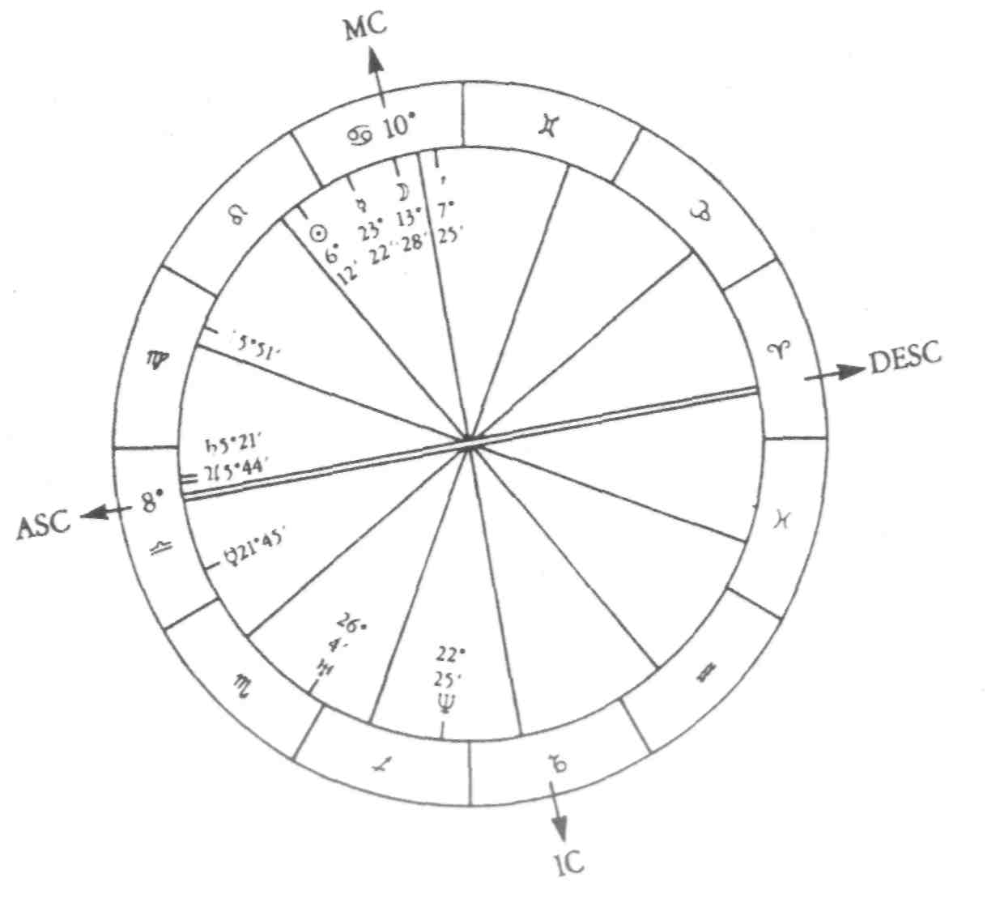
Figura 10.1 - Horóscopo do casamento do príncipe Charles com Lady Diana Spencer 11h17 BST, 29 de julho de 1981, Londres (51N30, 0W07)
189
O primeiro é o do príncipe Charles com Lady Diana Spencer, cujo horóscopo de casamento é ilustrado na Fig. 10.1. Aqui, Vênus encontra-se debilitado, ocupando o signo de queda e com aspectos tensos. Mas não forma nenhum aspecto duro, o que, na prática, é um ponto positivo. Está em sextil com Marte, o que também é benéfico. A posição da Lua em Câncer, perto do Meio-do-Céu, é por si só positiva, sendo compatível com o tema natal de Lady Diana, onde o Sol ocupa esse signo. No que diz respeito a aspectos com a Lua, a situação não é tão promissora: uma conjunção com Marte e uma ampla quadratura com a conjunção Júpiter-Saturno, bem como com Plutão, com o luminar próximo do ponto médio daqueles planetas. Contudo, todos os aspectos estão se afastando, exceto o formado com Plutão.
Libra como signo ascendente é favorável ao casamento, embora a conjunção Saturno-Júpiter, tão próxima do Ascendente, possa ser um problema. Teoricamente, esses dois planetas podem equilibrar-se mutuamente, mas, de modo geral, não seria proveitoso colocá-los aqui, ainda mais que formam quadratura com Marte e o Meio-do-Céu. A posição do Sol na 10ª Casa, em Leão, em sextil com a conjunção Júpiter-Saturno, é propícia, mas a quadratura entre Mercúrio e Plutão na l.ª Casa está longe do ideal.
O mapa de matrimônio do príncipe Andrew com Sarah Ferguson possui os Ângulos quase na mesma posição em que estão no horóscopo do príncipe e da princesa de Gales. Novamente Vênus ocupa o signo de Virgem, desta vez formando uma quadratura com Urano, o que pode ser bastante problemático. A Lua forma uma quadratura com Saturno, o que, como vimos nos mapas de catástrofes bem conhecidas, não é nada proveitoso. O Sol e Mercúrio também estão formando quadratura com Plutão. Não há planetas favoráveis perto dos Ângulos para fortalecer o horóscopo. Marte perto do IC é, novamente, uma indicação problemática. No conjunto, esse mapa, ilustrado na Fig. 10.2, está longe de ser ideal.
Sociedade nos negócios - Aqui também é essencial começar com a compatibilidade dos respectivos temas natais e garanti-la.
190
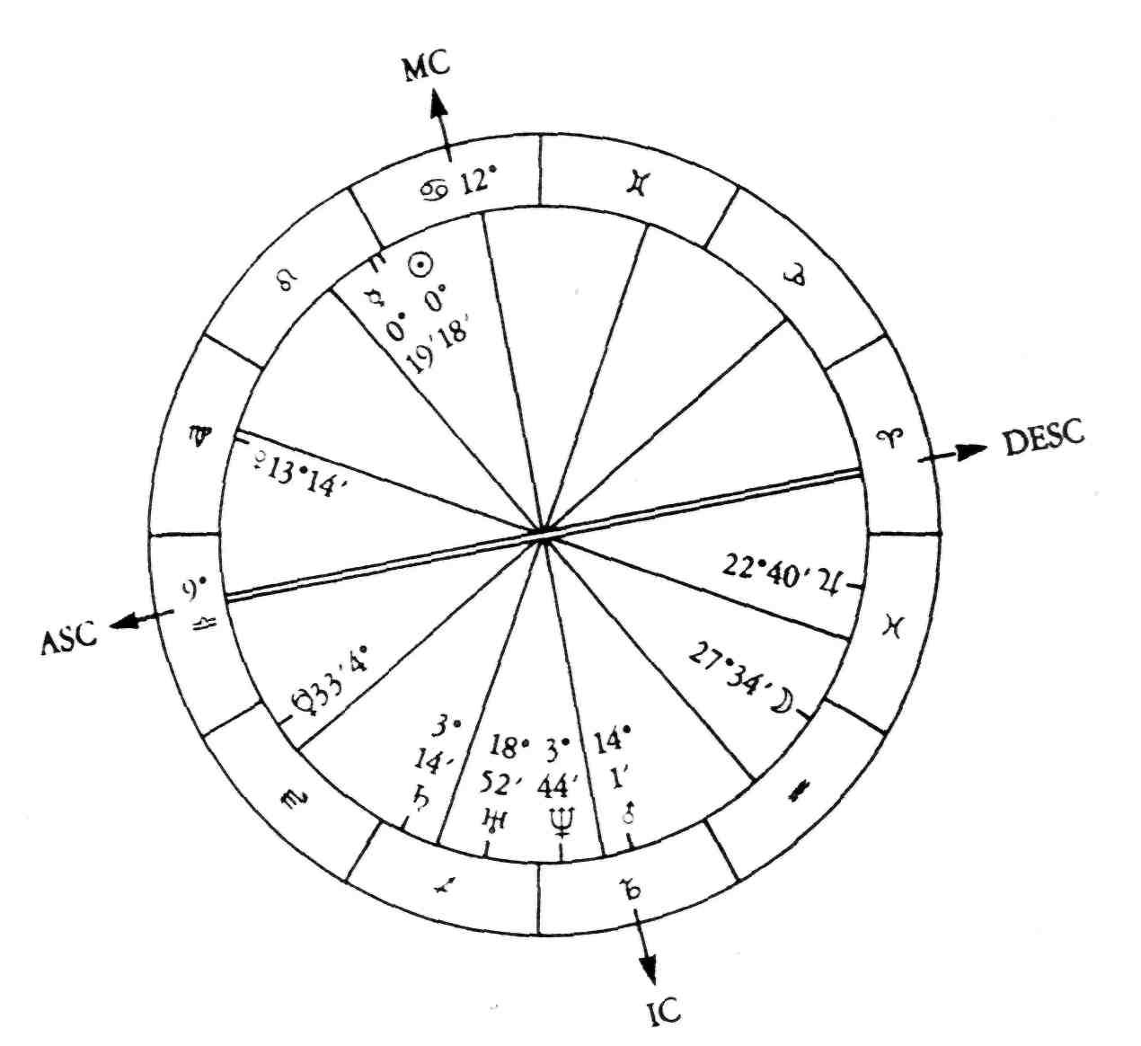
Figura 10.2 - Horóscopo do casamento do príncipe Andrew com Sarah Ferguson
11h50 BST, 23 de julho de 1986, Westminster, Londres (51N30, 0W07)
Também será necessário não apenas arranjar um bom período para o empreendimento comercial em geral, com Mercúrio e Vênus bem posicionados, como levar em conta a atividade específica. Uma galeria de arte estaria sob a influência de Vênus, devendo Libra ser enfatizado. Uma loja seria regida por Mercúrio, um grupo de comediantes seria favorecido pelo humor e pela versatilidade de Leão e Gêmeos, e uma dupla de patinadores, pelas qualidades de coordenação física, ritmo e força muscular - uma combinação de Vênus, Mercúrio e Marte.
191
Para grupos
O horóscopo de eleição para um grupo seria mais impessoal do que o horóscopo para um indivíduo ou par. Aqui, a ênfase recairá sobre o próprio empreendimento, e não sobre os participantes.
Reuniões sociais e festas — As considerações mais importantes para esses eventos recairão sobre a qualidade do dia. Portanto, a posição da Lua é da máxima importância. Leão, ou então Libra, será o melhor signo para este astro. Se o evento for ao ar livre, devem-se levar em conta as condições climáticas. Um signo do Fogo seria o melhor para garantir um dia ensolarado, seguido de um signo do Ar, o último também favorecendo a comunicação e o diálogo. Signos da Água não seriam adequados, propiciando chuva e demasiada emoção, enquanto os da Terra trariam um dia carregado.
Eventos beneficentes — Estes incluiriam eventos patrocinados; por exemplo, uma caminhada, um torneio de natação ou uma corrida. Mais uma vez, a qualidade do dia será importante, mas aqui podemos diferenciar um pouco mais, a depender do tipo de evento. Do ponto de vista do público, o clima deve ser preferencialmente seco para uma corrida ou caminhada, embora não deva ser quente demais para os atletas. Para uma festa de carnaval, o clima será mais importante ainda. Para uma prova de natação, a Lua deve ocupar um signo da Água.
Para uma corrida, Marte deve estar em evidência, de preferência ascendendo. Este é um bom exemplo da precedência do particular sobre o geral. Como vimos, os planetas próximos dos Ângulos são poderosos e, na prática, é provável que gerem problemas. Mas, em casos apropriados, podem ser utilizados positivamente, embora seja necessário avaliar os perigos potenciais. Júpiter, ascendendo ou em aspecto duro com a Lua, propiciaria uma sensação de expansão e vivacidade.
Competições esportivas - A diferença entre esses eventos e os anteriores está em sua natureza antagônica. Num evento beneficente, embora
192
haja uma corrida, o importante é levantar fundos para caridade. Numa competição, por outro lado, o principal objetivo é ganhar, embora uma consideração secundária possa ser a qualidade do dia, em especial se for um dia de folga.
Se, como é provável, a consideração principal for escolher o vencedor, haverá relativamente poucas chances para os princípios da astrologia de eleição. Aqui, o ponto de partida serão os temas natais dos competidores. Numa luta de boxe, por exemplo, os contendores podem ser comparados diretamente e as direções de cada um consideradas para a data da luta. Até certo ponto, podemos decidir, a partir dos horóscopos de nascimento individuais, o dia que melhor se adequaria a cada competidor. Por exemplo, numa corrida de cavalos, um desses animais pode ter melhor desempenho em terreno pesado do que outro.
Formação de clube — Sendo uma atividade que envolve participação e harmonia, este empreendimento está sob a regência de Vênus, ao qual se deve dar prioridade. Mercúrio também será importante para a comunicação entre os membros. O lugar mais apropriado para a Lua seria nos signos do Ar, para favorecer o intercâmbio de idéias, embora se deva levar em conta a natureza do clube. Também é preciso enfatizar os signos da Terra, assegurando assim o cuidado com as coisas práticas.
No ciclo diurnal, devemos atentar para a 11ª Casa, que é sempre importante nas atividades de grupo e especialmente nos clubes. Talvez seja possível colocar aqui a Lua, Vênus, Mercúrio ou o Sol. Mas eles só deverão ocupar esta Casa se não formarem aspectos tensos, pois, caso contrário, os problemas existentes serão agravados.
Empreendimentos comerciais e fusões de firmas e empresas — Atividades comerciais de modo geral são regidas por Mercúrio, que deve ser colocado num signo adequado. Também é preciso garantir que esse planeta não forme aspectos tensos. Vênus será importante tanto no que diz respeito ao lado financeiro como à harmonia necessária a uma fusão bem-sucedida. Para que esta seja vantajosa a longo prazo, é aconselhável ter um signo Fixo no Ascendente: Touro, para um contínuo sucesso
193
comercial, Escorpião, para partilhar lucros, Aquário, quando se enfatizam as pessoas e as idéias, e Leão, quando uma das partes está assumindo o controle da outra.
Para que haja prosperidade duradoura, deve-se enfatizar também a área ao redor do Meio-do-Céu, incluindo a 9ª e a 10ª Casas, de preferência com o Sol ou a Lua nessa parte do ciclo diurnal. É preciso que também se dê ênfase aos signos da Terra, especialmente Capricórnio e Touro, no que se refere a atividades práticas, enquanto Libra e Aquário seriam adequados ao compartilhamento no nível pessoal.
Apesar de ser um empreendimento comercial, uma fusão é análoga a um casamento. O que nos interessa aqui é a compatibilidade entre duas entidades. Naturalmente, as considerações comerciais terão prioridade, mas, ainda assim, será necessário garantir que as duas entidades funcionem juntas. É verdade que, se os horóscopos das próprias organizações forem incompatíveis, não haverá sucesso duradouro numa fusão, embora, num caso particular, seja possível dissolver uma empresa e formar uma organização completamente nova. No que diz respeito a uma firma, como estamos lidando com uma sociedade, os temas natais dos sócios devem ser levados em conta.
Para uma nova sociedade, seja no sentido estrito de uma firma incorporada ou da consolidação de duas empresas, a 7ª Casa será crucial. Esta área poderá abrigar Vênus, Mercúrio, o Sol ou a Lua, desde que não haja aspectos tensos entre esses astros. É fundamental que essa Casa não tenha planetas problemáticos ou em aspecto tenso.
Filiais - Enquanto empreendimentos comerciais as filiais são também regidas por Mercúrio. Sendo um produto da empresa-mãe, será enfatizada a 5ª Casa. A 6º, de importância suplementar, estará associada com o trabalho do dia-a-dia. É importante considerar o horóscopo da companhia-mãe para assegurar que as duas sejam compatíveis e que, principalmente, não haja áreas problemáticas da 4ª ou da 10ª Casa, ou entre o Sol e a Lua.
Agricultura, lavoura e jardinagem — Muitos dos antigos textos astrológicos estão repletos de referências à agricultura e à jardinagem. Isso não
194
surpreende, dada a importância dessas atividades para grande parte da população. Mesmo hoje, aqueles que estão ligados à terra estão mais próximos da natureza e de seus ciclos do que as outras pessoas.
É claro que hoje a lavoura pode ser um empreendimento comercial como a produção de veículos a motor. Entretanto, ela estará inevitavelmente atrelada ao ciclo solar, que examinamos num capítulo anterior, mesmo quando isso às vezes não é reconhecido, ou mesmo substituído pelos métodos artificiais. A plantação e a colheita são também as principais exceções no tocante à importância das fases lunares.
Vimos que, de um modo geral, a importância da Lua está em seus signos e aspectos. Contrariamente ao que afirmam os velhos livros de astrologia, as fases lunares são, na maioria dos casos, relativamente insignificantes. Em geral, elas seguem a analogia do ciclo solar, com a fase crescente sendo mais apropriada para o começo de um empreendimento e a minguante, para a sua conclusão. Mas, no nível físico, a atração magnética tão prontamente observada nas marés também afeta a terra e, assim, o melhor tempo para semear é depois da lua nova, enquanto a melhor época para colher, bem como para destruir ervas daninhas e cortar árvores, é o período que vai do último quarto até o novilúnio.
Para organizações
Nossos horizontes se ampliam ainda mais quando observamos a fundação de instituições de vários tipos: locais para o aprendizado, a religião e a justiça, hospitais, prisões, entretenimento, empreendimentos comerciais, bem como o lançamento de navios, aeronaves, foguetes e sondas espaciais.
Locais para o aprendizado — Universidades, escolas politécnicas, faculdades e colégios. Todo o aprendizado é regido por Mercúrio, que governa o princípio da comunicação. Mas o objetivo da comunicação, a meta do aprendizado, variam. E, ao focalizarmos essas metas, podemos ver a razão por que Mercúrio rege dois signos tão diferentes. Superficialmente,
195
há pouco em comum entre Gêmeos e Virgem, exceto por serem, ambos, signos Mutáveis.
Gêmeos, como signo do Ar, está ligado à comunicação entre seres humanos, com palavras, com a linguagem e com o intercâmbio de idéias. Virgem, como signo da Terra, está relacionado principalmente com o artesanato, com o aprendizado de habilidades práticas e técnicas. É isso que cria a base concreta de qualquer forma de arte, incluindo a escrita, que é moldada a partir da palavra geminiana.
Portanto, é necessário primeiro decidir sobre o tipo de aprendizado que constitui a meta do empreendimento e, depois, a qualidade específica requerida por ele. Embora em certos casos esses dois pontos possam coincidir, os princípios são distintos, baseados nas duas naturezas do tempo já analisadas, o cíclico e o descritivo, respectivamente. O primeiro passo consiste em escolher o signo mais adequado para Mercúrio como regente do empreendimento, que normalmente seria Gêmeos ou Virgem. Esse ponto é de importância prática, pois Mercúrio tem seu detrimento em Sagitário e a queda em Peixes. Contudo, ambos os signos favorecem diferentes tipos de aprendizado, especialmente o primeiro, associado com o conhecimento superior e com a filosofia. Podemos então passar à próxima etapa e colocar a Lua no signo que descreve a qualidade desejada para a instituição em particular.
Se está sendo fundada uma universidade, Mercúrio deve ocupar Gêmeos, visto que a meta é o aprendizado intelectual. Para uma escola politécnica, com ênfase nas atividades práticas, Virgem deve ser o eleito. Somente neste estágio chegamos à qualidade específica da instituição. Aqui é o signo da Lua que tem prioridade. Para um local de aprendizado superior, Sagitário seria o mais apropriado; poderíamos escolher Aquário, se a ênfase estivesse na pesquisa, Câncer, se fosse uma escola infantil, expressando assim as qualidades de zelo e proteção, Libra, para uma escola de artes, Leão, para artes dramáticas, e assim por diante.
O ciclo diurnal, focalizado no Ascendente, está relacionado com a duração do estabelecimento. Poder-se-ia supor que, neste ponto, fosse adequado um signo Mutável, mas isso é um engano. A flexibilidade do empreendimento deve estar contida, primeiramente, na posição do planeta
196
regente e, secundariamente, na qualidade do empreendimento tal como se reflete na posição lunar. O ciclo diurnal está associado com a manifestação do empreendimento em termos mundanos, com o seu encetamento e com o modo como se desenvolverá em termos do dia-a-dia. Para que uma instituição possa sobreviver, de maneira alguma se deve colocar um signo Mutável no Ascendente.
Locais para culto religioso — O planeta regente para igrejas e outros locais de culto é Júpiter, com Netuno atuando como regente secundário,
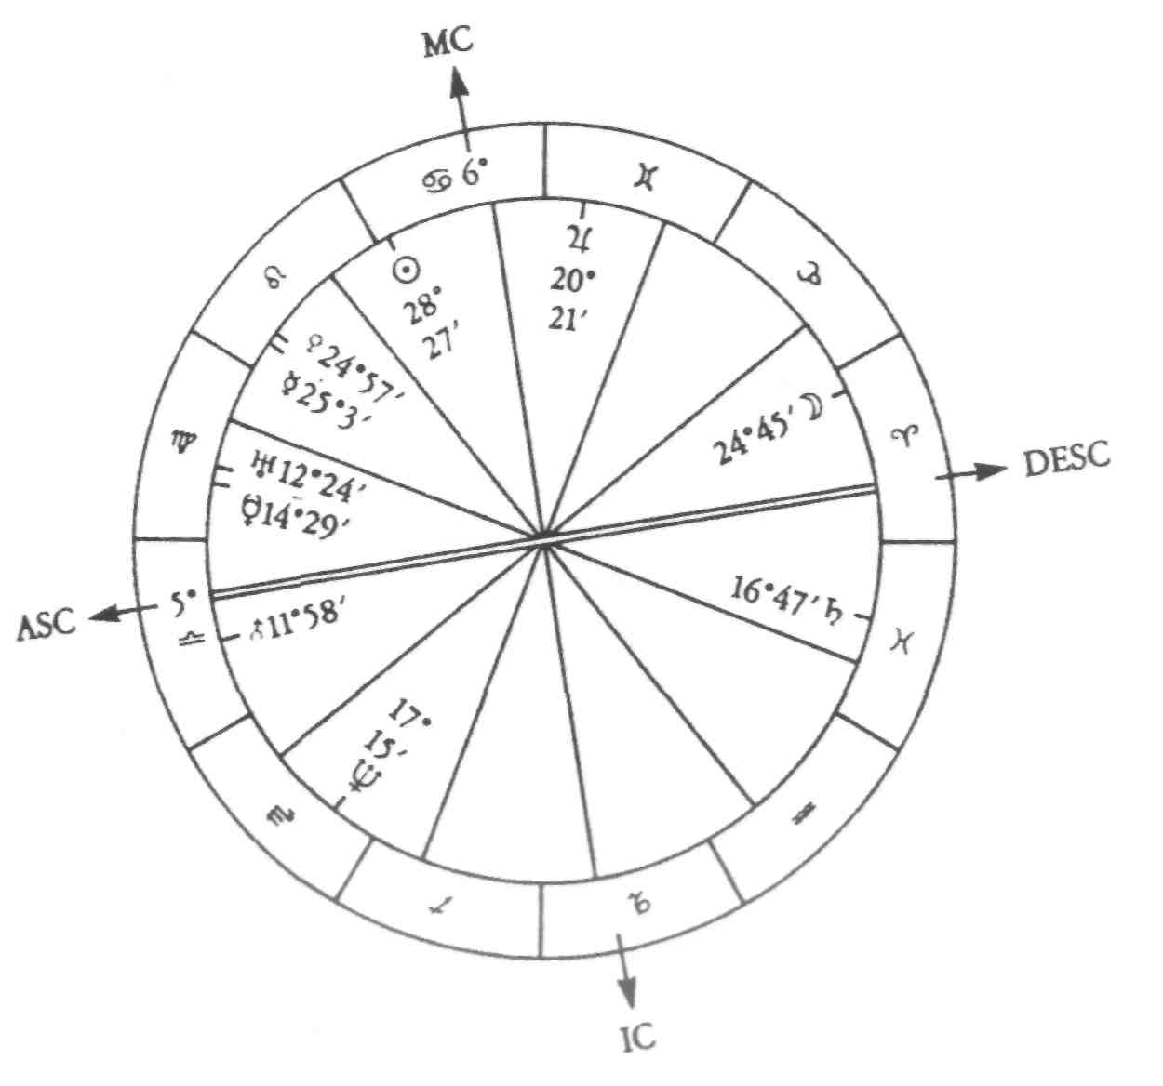
Figura 10.3 - Horóscopo da igreja de São Gregório
11h30 BST, 21 de julho de 1965, Eastbourne, Sussex (50N46, 0E18)
197
em conformidade com a sua função de energia espiritual. Naturalmente, em vista do tempo que esse planeta leva para completar uma volta no zodíaco, não há sentido em escolher o seu signo, e mesmo para Júpiter poderá haver poucas alternativas. Saturno, como planeta da ordem social, e Vênus, significando harmonia e amor, também são relevantes.
Aqui, como em todos os casos, precisamos estabelecer uma prioridade de metas. Será a qualidade espiritual do empreendimento, o bem-estar social da comunidade, o edifício em si ou alguma outra meta? A resposta a essas perguntas determinará a escolha da posição da Lua, se esta deve estar num signo de zelo como Peixes ou Câncer, ou num signo mais prático, como Capricórnio ou Touro, por exemplo.
Nesta altura, podemos focalizar o horóscopo de fundação de uma igreja católica romana conhecida por este autor. O mapa é ilustrado na Fig. 10.3. Essa fundação não foi eleita, mas é interessante ver os problemas que podem surgir, bem como as indicações mais positivas. O regente, Júpiter, encontra-se em Gêmeos, seu signo de detrimento. Está em elevação na 9ª Casa, o que é uma posição relativamente forte neste contexto em particular, mas forma uma quadratura T com Urano e Plutão, por um lado, e com Saturno, por outro.
A posição da Lua no agressivo signo de Áries não tem sido proveitosa para o bem-estar da paróquia ou da estrutura da igreja. A maioria dos padres tem despertado hostilidade entre os seus paroquianos, tendo um deles sido forçado a ir embora devido ao seu relacionamento com uma mulher da paróquia, e outro, discretamente afastado para o interior. Contudo, não há aspectos tensos com a Lua, exceto uma quadratura com o Sol, e ela ainda forma um trígono com Vênus e Mercúrio. Outros sacerdotes então designados conseguiram restaurar o sentido de comunidade e de empreendimento, embora não sem alguma controvérsia entre os moradores mais tradicionais.
O problema mais sério está relacionado com a estrutura física da construção, com o temor de que a igreja tenha de ser demolida, e a conseqüente ameaça de litígio com o arquiteto e os empreiteiros. É verdade que Marte ascendendo em libra pressagia prejuízo no nível material, assim como no nível pessoal, enquanto Netuno na 2ª Casa (que
198
está relacionada com a construção física), formando uma quadratura com Vênus e Mercúrio, não é nada proveitoso.
Estabelecimentos legais — Tribunais e órgãos judiciários. Questões legais estão sob a égide de Júpiter. Se estamos interessados num tribunal enquanto construção, devemos enfatizar Capricórnio, com um signo fixo, de preferência Touro, em ascensão. Planetas próximos do Ascendente devem ser evitados, se possível, ou então observados com muito cuidado. Libra, como o princípio da justiça, também precisa ser enfatizado, se possível. Se estivermos envolvidos com centros de aconselhamento legal, ficaremos mais preocupados com a comunicação e com o zelo, e precisaremos observar Mercúrio e, secundariamente, Vênus. Câncer e Peixes providenciariam o requisito qualidade humana, ao passo que Libra voltaria a refletir o princípio da justiça, bem como o do aconselhamento pessoal.
Hospitais e prisões - Manicômios, bem como hospitais em geral, centros de reabilitação e albergues, podem ser incluídos sob o título genérico de confinamento. A 12ª Casa será importante no ciclo diurnal. Precisamos garantir que essa área esteja livre de planetas problemáticos ou de planetas em aspectos tensos.
Os planetas regentes são Saturno e Netuno, mas o seu movimento é tão lento que se torna improvável haver escolha com respeito aos signos. Vênus também será relevante para hospitais e Mercúrio para os manicômios. No último caso, Peixes pode ser uma posição adequada, mesmo sendo o signo de queda e detrimento desse planeta.
A ênfase de determinadas qualidades naturalmente variará, embora a mesma linha básica permeie todos esses estabelecimentos. O zelo sempre será uma questão importante, mais ainda em hospitais, instituições para tratamento mental e centros de reabilitação do que em prisões, onde a segurança assume um papel maior. A segurança também terá relevância em centros de reabilitação e, em menor grau, em estabelecimentos psiquiátricos.
Para uma qualidade voltada para o zelo, Peixes ou Câncer seriam apropriados; para um etos mais paternalista, Capricórnio seria o mais
199
indicado. Para segurança, observaríamos Saturno e evitaríamos que Netuno formasse aspectos duros com fatores importantes no mapa, especialmente com a Lua, os Ângulos ou quaisquer planetas regentes.
Entretenimento e lazer — Teatros, cinemas, salas de concerto, óperas e outros eventos musicais, hotéis, restaurantes, centros de convenções, centros de lazer, centros esportivos, piscinas e marinas podem ser classificados neste tópico. Vênus rege o prazer em geral e as artes em particular.
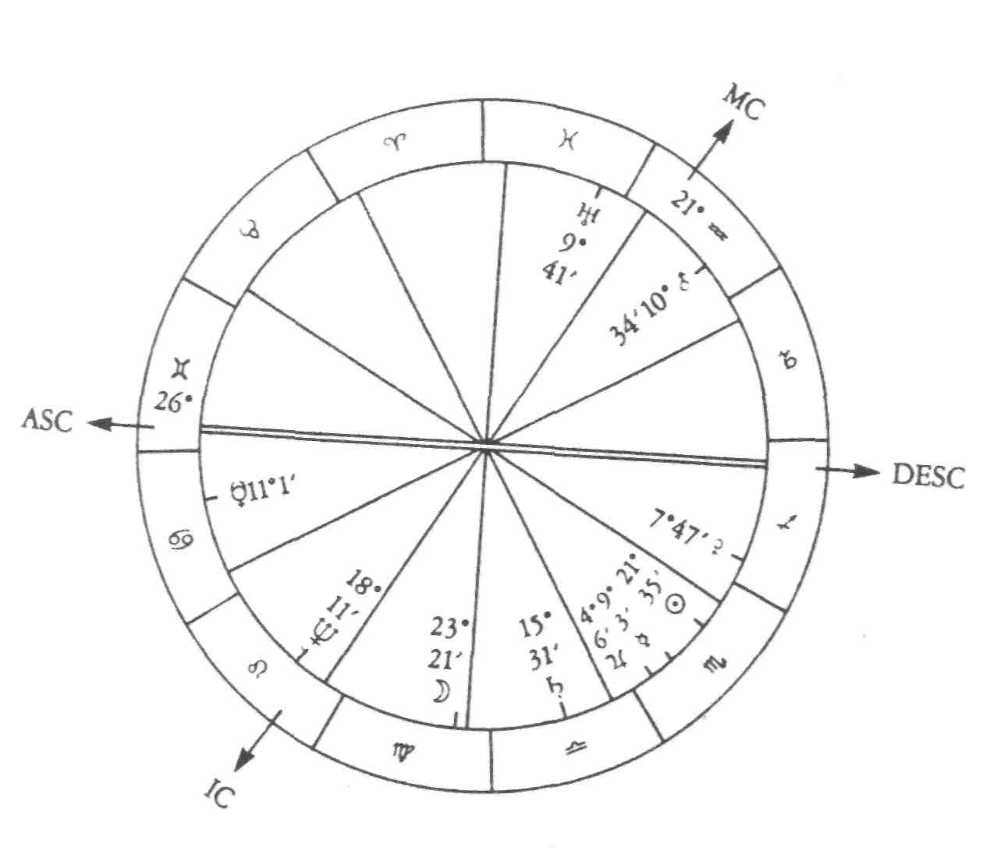
Figura 10.4 — Horóscopo da primeira transmissão da BBC
18h GMT, 14 de novembro de 1922, Londres (51N31, 0W06)
200
Marte rege empreendimentos de uma natureza mais combativa. Mercúrio será mais relevante para um centro de convenções.
Para o divertimento de modo geral, Leão e Libra seriam os signos apropriados para a Lua, mas, para formas mais sociáveis de entretenimento, os melhores são Sagitário e Áries, enquanto para a navegação ou a natação a Lua deveria ocupar um signo da Água, preferencialmente Câncer ou Peixes. Touro seria apropriado à ópera e Peixes, ao balé. O tipo de entretenimento também determinaria o signo Ascendente. Para centros esportivos, escolhem-se signos Cardeais: Áries para jogos energéticos e competitivos como o squash, Câncer para esportes aquáticos. Para um hotel ou restaurante, um signo Fixo como Touro ou Leão, enquanto Aquário seria adequado a um centro de convenções.
Operações comerciais — A bolsa de valores, as publicações e a publicidade, a construção de pontes e de túneis. Vimos algumas operações comerciais na última seção e notamos que, em geral, elas são regidas por Mercúrio. O lado financeiro do comércio é mais particularmente governado por Vênus, embora em alguns empreendimentos, como o mercado de ações, Saturno também seja relevante. As publicações e a publicidade estão sob a influência de Mercúrio, e os signos do Ar de modo geral devem ser enfatizados. Gêmeos para os jornais, revistas e rádio, e Aquário e Libra, para a televisão.
Podemos ver na Fig. 10.4 o horóscopo da primeira transmissão da BBC, que convenientemente tem Gêmeos em ascensão. É um mapa forte, com alguma controvérsia refletida na elevação de Marte em Aquário, formando uma quadratura com a conjunção Mercúrio-Júpiter em Escorpião. Urano é o planeta mais elevado, o que simboliza esse empreendimento. Ele forma o ápice de um Grande Trígono com a conjunção Mercúrio-Júpiter já mencionada e com Plutão na 1ª Casa. A Lua está no signo prático de Virgem, na 3ª Casa, das comunicações, sem nenhum aspecto tenso.
Pontes e túneis também são regidos diretamente por Mercúrio. Aqui, com a ênfase na construção, Saturno também será importante e, naturalmente, a estabilidade terá uma grande relevância. Portanto,
201
Touro, Capricórnio e os signos Fixos devem ficar em evidência. Para haver determinação e força de vontade, a posição de Marte precisa ser levada em consideração.
Lançamento de navios, aeronaves e foguetes - Com ênfase em viagens, Mercúrio será o planeta regente destes empreendimentos. Urano é importante nas viagens espaciais e Marte, nas missões militares. Júpiter, como princípio de expansão, desempenha uma função secundária. Estes empreendimentos são ativos e, portanto, Marte é relevante em termos gerais. Pela mesma razão, enfatizam-se a velocidade e o ímpeto, e um signo Cardeal em ascensão deverá ser apropriado.
O ciclo diurnal sem dúvida será de particular importância nessas operações, pois a qualidade do dia, e o momento de encetamento, determinarão, em última análise, o seu sucesso. Aqui, o fim se refletirá no começo de modo a enfatizar as circunstâncias iniciais que envolvem o empreendimento.
Se uma sonda espacial for lançada num dia muito frio, o empreendimento - estará condenado desde o início, como mostrou a catástrofe do Challenger. E vital assegurar que os Ângulos e as Casas reflitam essa ênfase. Sagitário, Áries ou Câncer, para um navio, e Gêmeos, para uma aeronave, seriam signos ascendentes favoráveis. Deve-se observar com o maior cuidado a proximidade de qualquer planeta com o Ascendente e, em menor grau, com os outros Ângulos. A velocidade de início, e, portanto, do empreendimento como um todo, se refletirá especialmente no signo ascendente e, em menor proporção, no signo lunar.
Podemos ver na Fig. 10.5 a ilustração do lançamento de um famoso navio, o Titanic, no dia 31 de maio de 1911. Aqui, a posição da Lua é especialmente inauspiciosa. Apesar de estar saindo da conjunção com Netuno, a lua começa a formar uma oposição com Urano. Além disso, há uma conjunção próxima entre Mercúrio e Saturno em Touro na 8ª Casa, e uma quadratura de Marte em Peixes com Plutão elevado. Também é evidente a debilidade de Virgem como signo ascendente, tal como o é em muitos mapas em que o empreendimento carece de durabilidade e capacidade de recuperação.
202
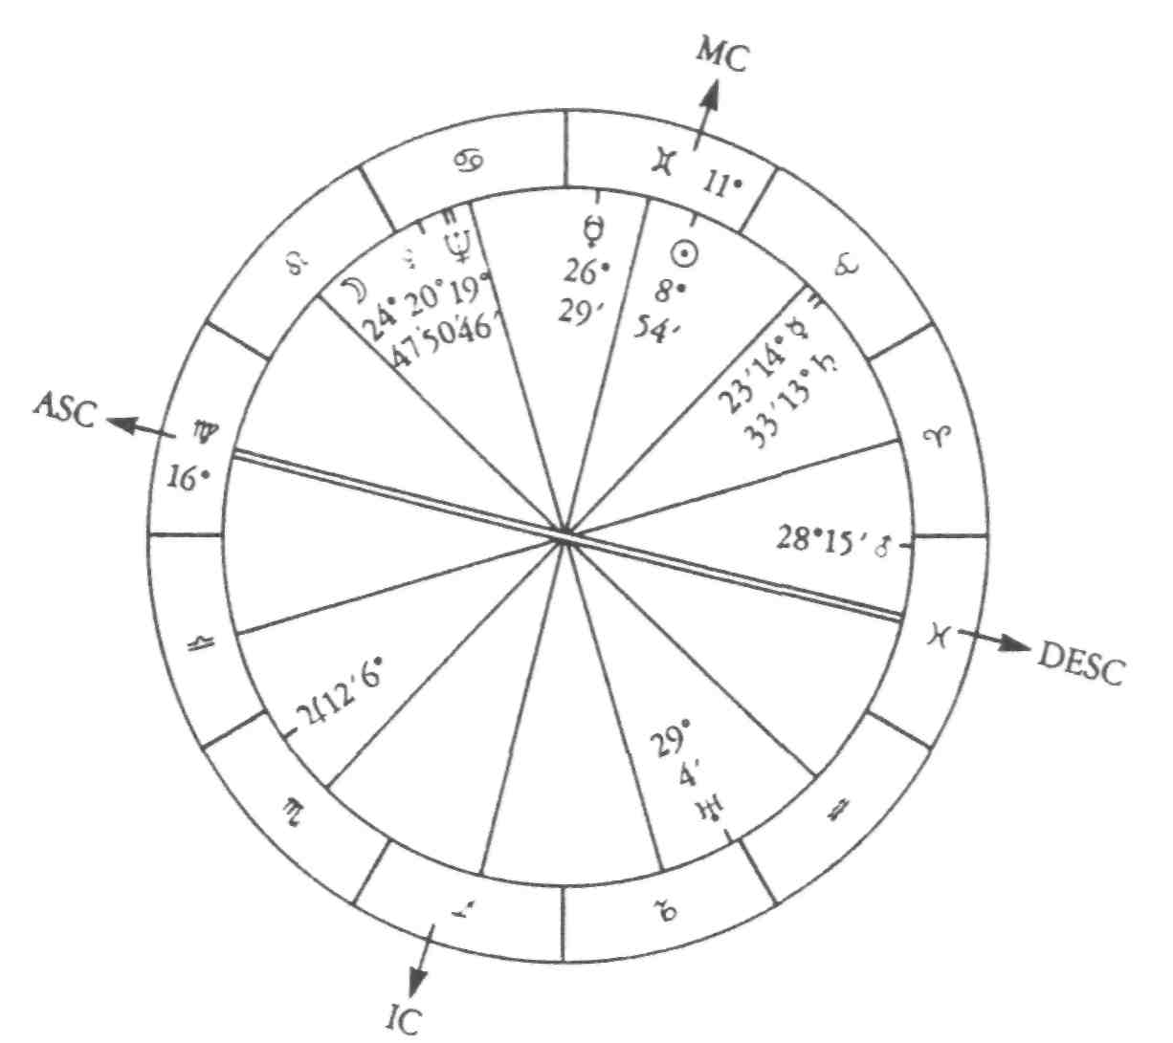
Figura 10.5 - Horóscopo do lançamento do Titanic
12h05 LT, 31 de maio de 1911, Belfast (54N36, 5W57)
Para Nações e Estados
Nos tempos antigos, a astrologia de eleição era quase que exclusivamente utilizada para a fundação de uma nova cidade ou Estado. Se essas escolhas foram bem-sucedidas ou não, só a história poderá dizer. Nesta seção, focalizarei os princípios em que possam estar baseados esses empreendimentos de maior alcance.
O princípio do governo é regido pelo Sol, enquanto seu estabelecimento se encontra no âmbito de Júpiter. A Lua deve ser colocada numa posição estável, de preferência num signo Cardeal ou Fixo, e o
203
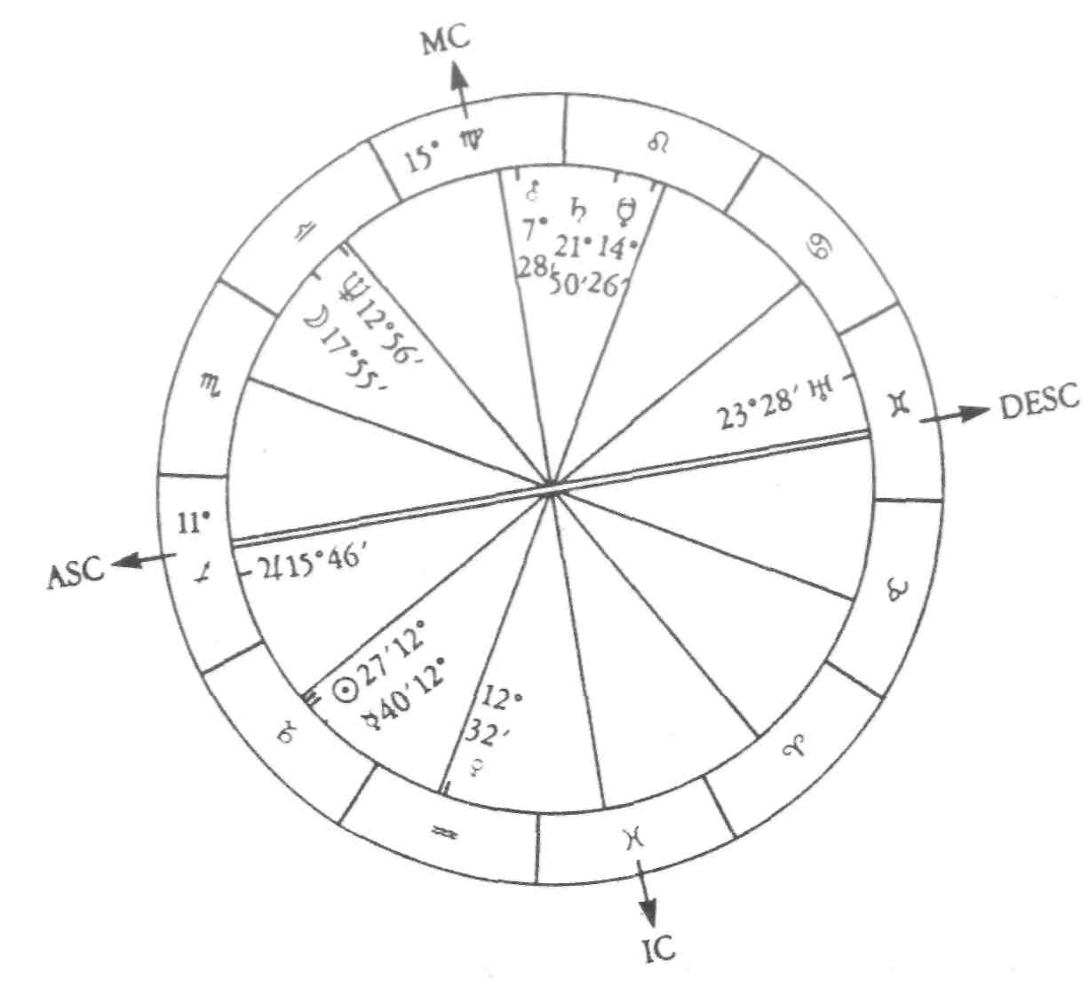
Figura 10.6 - Horóscopo da Birmânia
4h20 LT, 4 de janeiro de 1948, Rangum (16N45, 96E20)
Ascendente também deve ocupar um signo que enfatize a permanência. Signos Mutáveis têm de ser evitados. Para melhor equilibrar, a Lua ficaria num signo Fixo, como Leão, e o Ascendente, num signo Cardeal, como Libra ou Capricórnio.
O ciclo diurnal é de particular importância nesses horóscopos mundiais. Aqui, os perigos e os potenciais podem ser vistos nas diversas áreas da existência de um país. Poucas nações escolheram a sua própria hora de nascimento, mas uma delas foi a Birmânia, cujo horóscopo de eleição
204
é ilustrado na Fig. 10.6. Esse mapa é um bom exemplo tanto das conseqüências do desprezo por certos fatores como da má interpretação de outros.
Nesse mapa eletivo, Júpiter ascende em Sagitário e, presumivelmente, foi essa a razão da escolha, embora isso significasse que as festividades anuais ocorreriam, todos os anos, às quatro horas e vinte minutos da manhã. Como signo Mutável, Sagitário está longe de ser o ideal para a estabilidade ou a duração. Teoricamente, representa abertura, sabedoria e generosidade, sendo um signo expansivo, positivo e amante da liberdade. Júpiter, o regente de Sagitário, deveria então refletir uma ênfase nessas qualidades. Fé, esperança, expansividade, riqueza, cooperação e amizade sem dúvida foram os ideais que inspiraram aqueles que selecionaram esse momento.
E o resultado? A situação depois de quarenta anos de "independência" foi resumida num artigo do The Times de 12 de agosto de 1988: "O povo sofrido da Birmânia parece estar farto; farto da brutal ditadura militar que por vinte e seis anos o mantém numa isolada penúria; farto da pobreza numa terra de ricos recursos; farto do socialismo de Estado numa área do mundo onde os talentos empresariais sobejam; farto das forças de segurança que abrem fogo com armas automáticas contra multidões de manifestantes desarmados."
É triste ver que hoje a maioria dos birmaneses vive na pobreza, numa nação que potencialmente é uma das mais prósperas do Extremo Oriente. E a independência com a qual eles contavam foi destruída por um bando de velhos generais que se apossaram do poder há um quarto de século. Que lições podemos tirar desse mapa? Primeiramente, Júpiter não é o arauto da generosidade e da munificência que parece ser. A imagem desse planeta como um sorridente Papai Noel, que satisfaz qualquer desejo com um gesto afirmativo da cabeça, é uma das mais danosas da astrologia. Pode haver esperança, mas geralmente não realizada; expansão também, mas em que direção e em benefício de quem?
Além disso, com Júpiter em conjunção com o Ascendente, Marte foi automaticamente colocado no Meio-do-Céu, o que levou ao brutal regime dos generais. Tudo está ligado. Quando posicionamos um fator
205
no horóscopo, devemos atentar para o resultado em termos dos outros fatores que foram assim deslocados.
A outra grande desvantagem desse mapa foi a não consideração de Netuno. Quando observamos sua posição no horóscopo, fica claro que não o levaram em conta. Sem Netuno, a Lua, tao importante na astrologia de eleição, está bem posicionada. Ela ocupa o signo de Libra, o que é conveniente para um Estado, com ênfase na justiça e na ordem, e não forma nenhum aspecto tenso com os outros planetas, salvo uma quadratura com o Sol e com Mercúrio. Mas Netuno está a 12 graus e 56 minutos de Libra e, assim, forma não apenas uma conjunção com a Lua como uma quadratura exata com o Sol e com Mercúrio. Não admira, pois, que o povo dessa nação tenha sido ludibriado pelos seus líderes.
Alguns países foram mais bem-sucedidos do que outros em seu início. Em maio de 1988, Woodrow Wyatt escreveu um relato de sua viagem com Sir Stafford Cripps quando da missão do Ministério enviada à Índia, em 1947, para tratar da independência desse país e do Paquistão.¹ O Ministério escolhera 14 de agosto como a data para a independência e, enquanto Jinnah, da Liga Muçulmana, ficou contente com esse dia, os líderes indianos estavam preocupados.
Para os astrólogos indianos, 14 de agosto era um dia nefasto. Mas, eles só podiam tentar abrandar a situação escolhendo a melhor, ou a menos inadequada, hora do dia. Sugeriram a meia-noite. Como relatou Wyatt: "então o Paquistão começou a sua independência pela manhã e a Índia, no meio da noite. A história subseqüente da Índia tem sido um pouco mais bem sucedida do que a do Paquistão".
Sempre haverá a tentação de organizar o horóscopo da nação em função do mapa do seu líder. Embora isso possa ser vantajoso para o líder em questão, talvez traga resultados deletérios a longo prazo. A nação continuará a existir depois da morte dos seus líderes, e amarrar dessa maneira o futuro ao passado só poderá restringir o desenvolvimento natural do país.
Coroações — Aqui temos a situação oposta. Evidentemente, a hora da coroação deve ajustar-se tanto ao horóscopo do monarca como ao do Estado. Sendo um evento da realeza, Leão deve ser enfatizado,
206
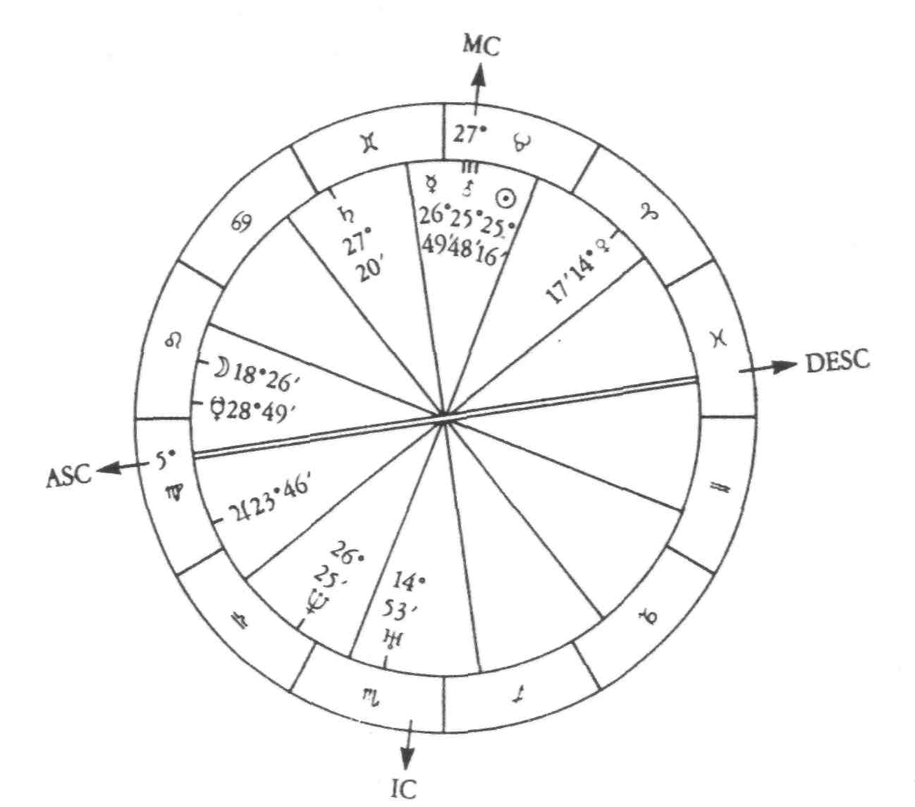
Figura 10.7 - Horóscopo da coroação do rei Edgar
Meio-dia, LMT, 11 de maio de 973 (OS)* Bath (51N22, 2W22)
de preferência com a Lua nesse signo. Duração e estabilidade são as qualidades enfatizadas pelo signo ascendente. A 10ª Casa, refletindo as aspirações exteriores da nação, e a 4ª, representando os fundamentos do Estado, são de especial importância.
A coroação do rei Edgar, em 973, é ilustrada aqui na Fig. 10.7. Ela não ocorreu no começo do reinado, mas para consolidar a sua posição

* Old Saxon (Velha Saxônia). (N. do T.)
207
como líder dos soberanos da Inglaterra. O Meio-do-Céu é nitidamente enfatizado com o Sol, Marte e Mercúrio em conjunção com este ponto. A Lua encontra-se num signo desfavorável, Leão, mas a sua posição na 12ª Casa é débil: por um lado, ela forma quadratura com Urano e, por outro, uma quadratura com a conjunção Sol-Marte-Mercúrio. Virgem também não é um signo ideal para o Ascendente.
Novas cidades — Horóscopos de eleição para a fundação de cidades eram comuns nos primórdios da astrologia, embora, infelizmente, naquela época muitos princípios não fossem compreendidos e embora os planetas exteriores ainda não tivessem sido descobertos. As regras relativas às cidades são semelhantes às dos Estados, mas em menor escala. De fato, é apenas a escala que varia. Em princípio, não há nenhuma distinção entre Estado e cidade, o que fica evidente quando consideramos as cidades-Estados da Grécia.
Porém, quanto à ênfase, o Sol não será tão importante, enquanto a Lua, representando o povo, assumirá maior expressão. Mercúrio, que governa as comunicações, também terá uma importância mais acentuada. O ciclo diurnal mais uma vez mostrará as áreas relevantes na vida da comunidade, bem como as áreas perigosas que devem ser evitadas.
Acordos e tratados — Estes compreendem uma grande variedade de eventos: de reuniões de cúpula entre superpotências para discutir a paz e o desarmamento nuclear, acordos comerciais entre nações, tratados para estabelecer vínculos em várias áreas — no plano econômico, como o CEE, por exemplo -, até as metas mais específicas como o controle da poluição marinha ou a restrição dos direitos de pesca.
Como o objetivo de qualquer acordo é chegar a uma conciliação, a posição de Vênus será de grande importância. Mercúrio, representando o processo real de comunicação, também será relevante. A posição de Marte deve ser levada em consideração para evitar rupturas e disputas.
No geral, o ciclo diurnal mostrará as áreas de especial relevância, onde podem surgir problemas. A 7ª Casa está ligada ao processo de acordo, enquanto a 10ª revela como as partes tentarão projetar seus esforços.
208
A 9ª Casa relaciona-se com as visões e com os ideais, e a 3ª, com as discussões em si mesmas. A Lua deve ocupar um signo Cardeal. Signos Mutáveis produzirão negociações intermináveis, que provavelmente não se resolverão, ao passo que os Fixos conduzirão ao impasse.
Se possível, deve-se evitar um signo Fixo ascendendo. Aqui, um signo Mutável seria melhor, propiciando flexibilidade e habilidade para manobras, embora Virgem possa ser crítico demais e Peixes, levar à confusão. De acordo com o tipo específico de tratado, podemos prestar mais atenção aos detalhes do mapa. Um tratado de desarmamento ou de não-proliferação de armas nucleares deve enfatizar a paz, com Libra em destaque e sem aspectos tensos envolvendo Marte, Urano ou Plutão. Um acordo relacionado com os direitos de pesca naturalmente realçaria os signos da Água; num tratado comercial, Mercúrio e os signos da Terra estariam em proeminência.
Partidos políticos — Muito dependerá da natureza do partido, se conservador, socialista, verde ou seja lá o que for. Entretanto, devem-se ter em mente dois princípios gerais. Primeiro, o objetivo de qualquer partido será chegar ao poder. Portanto, o mapa precisará ser de tal sorte que envolva aceitação e confiança por parte dos eleitores. Segundo, ele precisa divulgar suas metas específicas. E, como o partido, em última análise, também representa o Estado quando no poder, deve haver vínculos positivos entre ele e o horóscopo nacional.
Para ganhar crédito, são necessários a confiança e o respeito do povo, e aqui a Lua será enfatizada. O tipo de aceitação depende da natureza do partido com o qual estamos lidando. Aquele que apela para um elemento conservador dará relevo aos signos tradicionais, como Capricórnio ou Leão. Quando o apelo se dirige mais ao povo, a lua deverá estar em Aquário ou Câncer. Um partido ecológico poderia ter a Lua em Virgem. Uma agremiação com apelo à causa religiosa teria esse astro mais apropriadamente em Peixes.
Em termos de liderança, o Sol é importante. Do ponto de vista da comunicação com os eleitores, Mercúrio deve ser levado em conta, enquanto a organização do partido será regida por Júpiter. A 10ª Casa
209
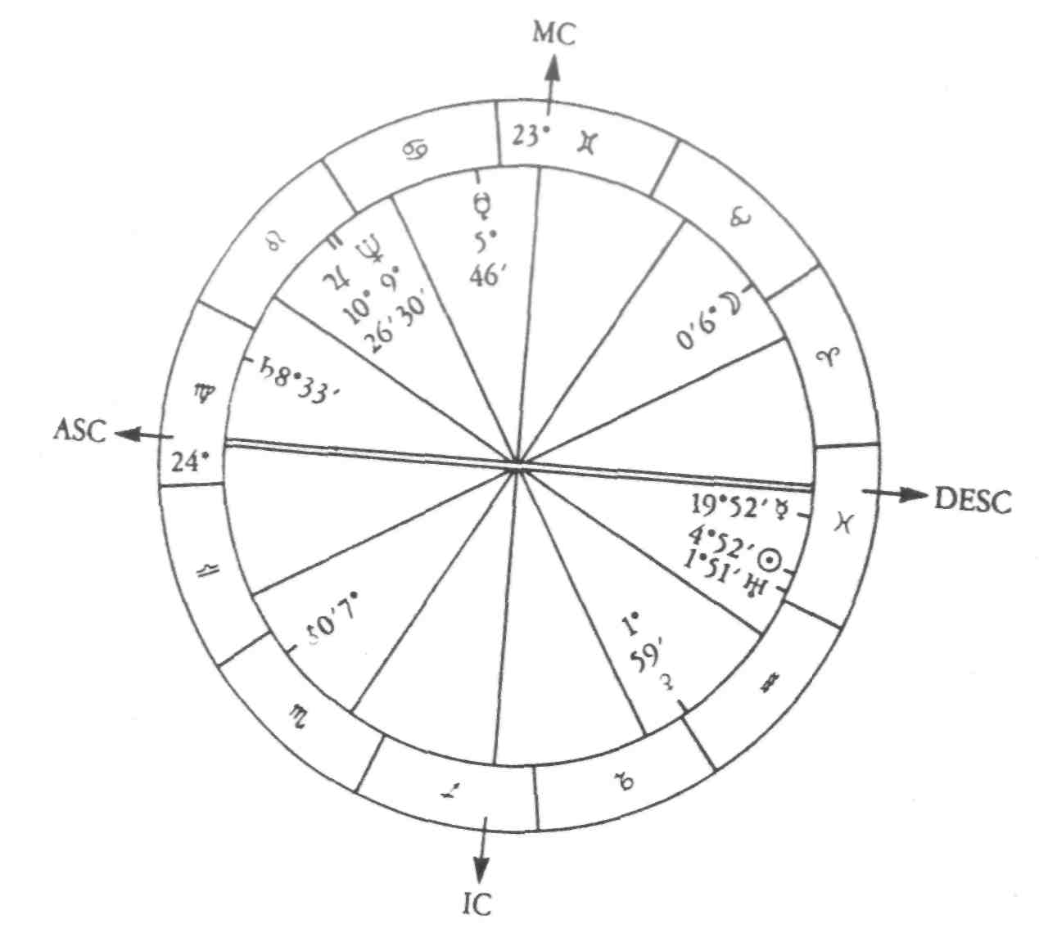
Figura 10.8 - Horóscopo da fundação do partido nazista
19h29 LT, .24 de fevereiro de 1920, Munique, Alemanha (48N08, 11E34)
mostra a imagem que o partido projeta para o mundo. A 4ª, seus fundamentos. A 11ª também é importante para atrair grupos.
Um horóscopo para a fundação do partido nazista é dado aqui na Fig. 10.8. Com Plutão elevado na 10ª Casa, a ênfase recai sobre o poder, e, com a 4ª Casa vazia, os fundamentos são débeis. Virgem ascendendo pode ser um apelo às classes trabalhadoras e ao povo em geral, a curto prazo. Mas, com Mercúrio não-aspectado em Peixes, na 6ª Casa,
210
a habilidade em comunicar sua mensagem sobre uma base mais ampla e' severamente limitada.
O mapa, de fato, é uma interessante mistura de uma visão do poder imposta a um substrato profundamente perturbado. A posição de Plutão na 10ª Casa é reforçada pelo fato de esse planeta estar no ápice de um Grande Trígono envolvendo Marte e a conjunção Sol-Urano. Todavia, Marte também faz parte de uma Grande Cruz que reúne a Lua em Touro, a conjunção Júpiter-Netuno na 11ª Casa e Vênus em Aquário. Os signos Fixos desta última configuração enfatizam o terrível poder que o partido exerceu sobre a nação, que provou ser tão autodestrutivo a longo prazo.
Eleições políticas — Em certo sentido, a escolha do momento para uma eleição política pertence a uma categoria própria. Numa eleição geral, o resultado significa sucesso ou fracasso para o partido e para o líder cuja decisão foi convocar a eleição* Não há meio-termo. No caso de Edward Heath, que utilizarei para ilustrar esse tipo de eleição, os efeitos de uma incorreta monitoração do tempo foram ainda mais profundos, pois conduziram à sua queda, da qual ele nunca se recuperou.
Em outro sentido, uma eleição política também difere de outros tipos de eleição, pois neste caso há uma situação de antagonismo. Deve ser feita uma escolha para garantir a vitória. Mas vitória para um partido significa, inevitavelmente, derrota para outro. Portanto, não é apenas uma questão de escolher objetivamente o momento favorável, mas de escolher especificamente a hora favorável para o partido e, até certo ponto, para o seu líder, que está convocando a eleição.
Antes de focalizarmos o horóscopo de uma eleição em particular, examinemos mais detalhadamente os pontos em questão. O que queremos obter ao selecionarmos uma data para uma eleição geral? Obviamente, a meta é ganhar a eleição. Portanto, a pergunta crucial é: "Vencerei a eleição?", e não: "Que tipo de eleição será esta?"
A primeira vista, pode parecer que só estamos interessados em arranjar um dia que seja compatível com o partido e seu líder.

* O autor refere-se aqui ao regime parlamentarista. (N. do T.)
211
Mas podemos ir muito mais longe. Certas condições se ajustarão a certos partidos e outras situações serão mais favoráveis ao partido no poder do que aos da oposição. Essa é a arte da monitoração do tempo, cujas lições precisam ser aprendidas.
Um dos maiores problemas que o Partido Trabalhista tem enfrentado na Inglaterra é o fato de que, quanto mais próspera a nação se torna, menores têm sido as chances de essa agremiação chegar ao poder e, quanto mais prósperos os seus partidários, menor a sua inclinação a apoiar o partido. É verdade que uma economia aquecida provavelmente favorece os conservadores, enquanto a inquietação das relações trabalhistas poderá favorecer os socialistas. Mesmo nessas circunstâncias, porém, a monitoração do tempo é vital, pois na vida política o pêndulo balança muito rapidamente. Como disse uma vez Harold Wilson: "Na política, uma semana é um longo tempo."
Um período de inquietação pode trazer votos para os socialistas, mas, se as reivindicações dos sindicatos forem muito estridentes, pode haver reação, o que a sra. Thatcher usou em seu benefício no caso dos mineiros. Geralmente, o pior inimigo de um partido é a apatia, gerada pelo desinteresse, ou mesmo pelo mau tempo ou pela temporada de férias. O tempo do ano, ou ciclo solar, é importante nesse caso. O inverno é um período de descontentamento que favorece a oposição, o verão é um tempo de calma e comodidade que favorece o partido no poder, e a primavera anuncia um novo começo, onde há mais vida e motivação para as pessoas votarem.
Portanto, a pergunta será: "Como tem de ser o dia para garantir o comparecimento às urnas daqueles que apóiam o partido que convocou as eleições? O fato de a arte da monitoração do tempo ser inerente ao êxito político é algo aceito instintivamente pelos que estão no governo. Um deles era Clement Attlee que, quando lhe perguntaram por que havia renunciado à liderança do partido em dezembro de 1955, respondeu: "A pessoa tem de estar atenta aos períodos e às estações."²
O fato de a sutil arte da monitoração do tempo costumar ser discreta como as inflexões de um bom ator foi reconhecido por Tom Jones, secretário do Ministério quando Stanley Baldwin convocou a eleição geral
212
para 14 de novembro de 1935, fazendo uma maioria de 247 cadeiras sobre a oposição somada. Jones observou: "Baldwin foi perfeito. Ele cronometrou a eleição segundo o interesse do partido. Daqui a seis meses certamente os resultados lhe teriam sido menos favoráveis."³
Attlee e Baldwin possuíam um senso inato de sincronia, e também Harold Macmillan e Harold Wilson em outras circunstâncias, o que infelizmente Edward Heath não teve em 1974. Na época, parecia que Heath estava quase determinado a seguir um trajeto de autodestruição desnecessária. Voltemos um pouco na história para vermos o que o levou à fatal decisão de anunciar no dia 7 de fevereiro de 1974 uma eleição geral para o dia 28 daquele mês.
Edward Heath tinha muitos talentos, os quais foram reconhecidos por Harold Macmillan quando este o transformou em líder da bancada em dezembro de 1955, apenas cinco anos depois de Heath ter se tornado um membro do Parlamento, tendo derrotado Bexley com a diferença de 133 votos, após ser feita uma recontagem. Em 1959, ele foi promovido a ministro do trabalho e, em menos de um ano, a Encarregado do Selo Privado, responsável pela Europa, uma conquista notável para alguém de origem tão humilde, bem afastado do "círculo mágico" dos líderes conservadores que então ocupavam os escalões mais altos do poder no partido.
Ao menos algum sentido de sincronia ficou evidente quando perguntaram a Heath por que não tinha se candidatado à liderança em outubro de 1963, depois do afastamento de Macmillan. Ele respondeu: "Ainda não chegou a minha hora." Mas, quando Sir Alee Douglas-Home perdeu a eleição em outubro de 1964 por cinco cadeiras, o partido decidiu que deveria procurar alguém mais dinâmico. Edward Heath foi eleito líder do partido às quatorze horas e quinze minutos do dia 28 de julho de 1965, depois de uma votação ocorrida no dia anterior, quando obteve maioria simples sobre Reginald Maudling e Enoch Powell.
O horóscopo da eleição de Heath é ilustrado pela Fig. 10.9. Aqui, encontramos uma lua nova elevada em Leão, juntamente com quatro planetas na 10ª Casa. Sua Lua natal também está em conjunção com o Ascendente nesse mapa. Não há aspectos tensos com os fatores pessoais,
213
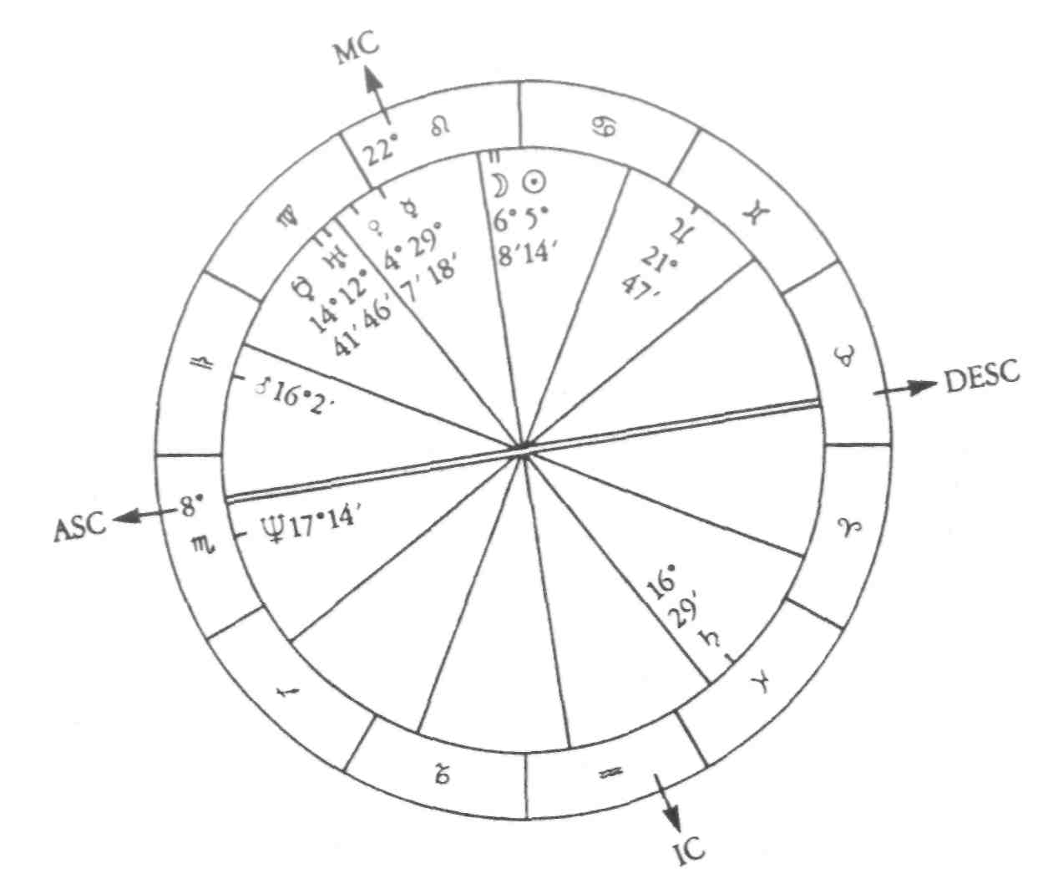
Figura 10.9 - Horóscopo da eleição de Edward Heath como líder do partido Conservador 14h15 BST, 28 de julho de 1965, Londres (51N32, 0)
mas há uma quadratura envolvendo Júpiter, Urano, Plutão e Saturno. Netuno está na 1ª Casa - perto demais do Ascendente para não causar preocupação.
Quando convocou a eleição geral em 31 de março de 1966, Harold Wilson obteve a maior vitória desde 1945, com uma maioria de 97 cadeiras. É interessante comparar esse mapa (ver Fig. 10.10), para o começo da votação, às sete horas da manhã, com o horóscopo de nascimento de
214
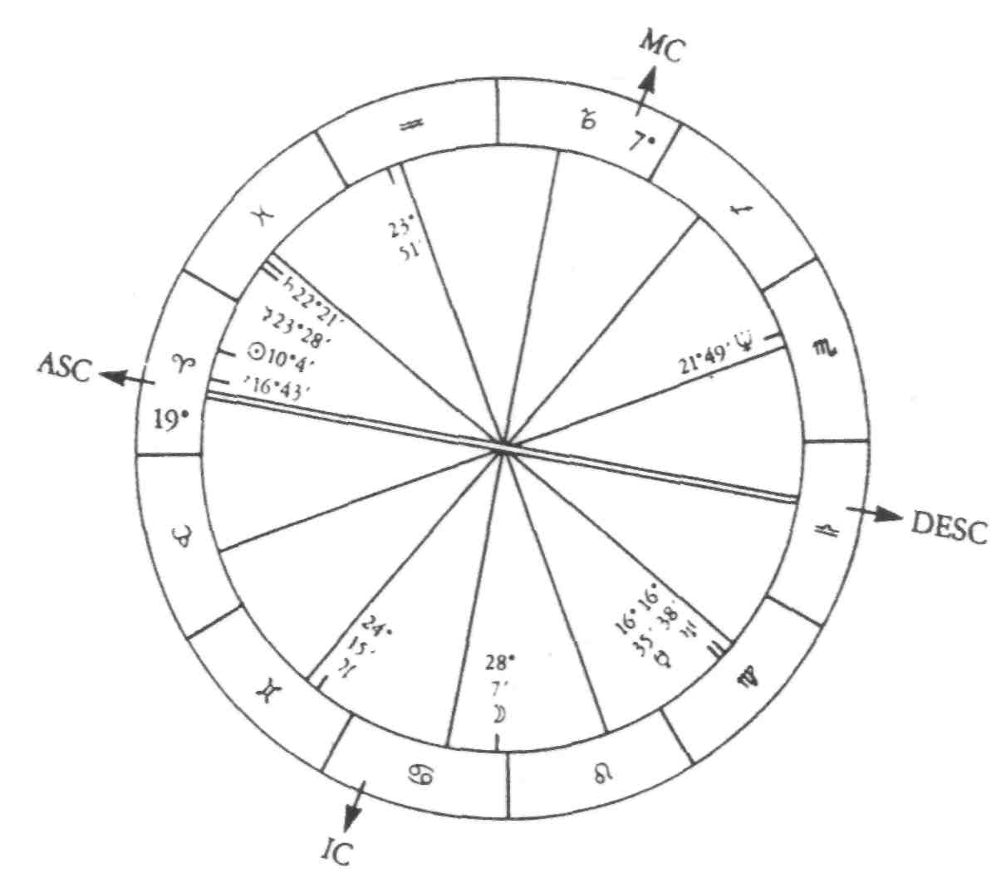
Figura 10.10 - Horóscopo da eleição geral
7h BST, 31 de março de 1966, Londres (51N32, 0)
Wilson. Marte ascende em Áries e um Grande Trígono envolve Netuno, Saturno, Mercúrio e a Lua. Há também uma quadratura T que abrange Júpiter, Urano e Plutão, e novamente a conjunção Saturno-Mercúrio. Esta última, que está envolvida em ambos os padrões, está próxima do Sol natal de Wilson.
No dia 18 de maio de 1970, Wilson convocou outra eleição, que ocorreu exatamente um mês depois, no dia 18 de junho. O horóscopo desse evento é ilustrado na Fig. 10.11. Desta vez, num mapa pouco
215
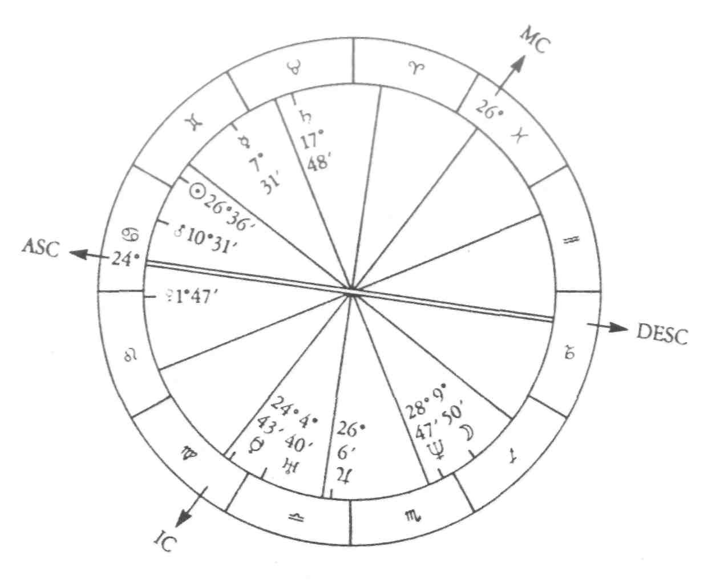
Figura 10.11 - Horóscopo da eleição geral
7h BST, 18 de junho de 1970, Londres (51N32, 0)
expressivo, Vênus ascende a 1 grau de Leão, em conjunção exata com o Netuno natal de Heath. Os conservadores tiveram uma maioria de 30 cadeiras. Edward Heath tomou-se primeiro-ministro, o primeiro conservador a alcançar esse posto sem ter passado por uma escola pública. As coisas estavam ficando agitadas no começo de 1972, particularmente na área das relações trabalhistas. Nesse contexto, podemos notar no tema natal de Heath que Marte está em Virgem, na 6ª Casa, em quadratura com Mercúrio na 3ª — a comunicação não era um de
216
seus pontos fortes, especialmente quando se tratava de trabalhadores, mesmo tendo sido ele ministro do trabalho de Macmillan e, posteriormente, Secretário de Estado para o Comércio e a Indústria sob o governo de Douglas-Home, em outubro de 1963. Marte também está próximo de Júpiter no horóscopo da eleição para a liderança, mas forma o ápice da quadratura T que inclui a conjunção Urano-Plutão, de um lado, e Saturno, de outro.
Vale a pena observar que o Marte natal de Heath estava em quadratura com Saturno quando ele perdeu a eleição de fevereiro de 1974, e em oposição a Júpiter na ocasião em que perdeu a liderança um ano mais tarde, e também em oposição ao Sol natal de Harold Wilson e ao Urano de Margaret Thatcher. No mapa da perda da liderança, a 6ª Casa também é ocupada por Netuno, pela Lua e por Urano.
Além da área trabalhista, no final de janeiro de 1972 fermentavam conflitos em outras frentes. No dia 30, treze pessoas foram mortas em Londonderry. É bom recordar que geralmente esse é um período difícil no ciclo solar, sendo o começo de fevereiro o ponto mais debilitado do ano. À medida que observamos o desenrolar dos acontecimentos, podemos ver o padrão da queda de Heath ocorrendo nos primeiros dias de um fevereiro após o outro.
Em fevereiro de 1972, a greve dos mineiros levou o governo a anunciar um estado de emergência. Depois, em 1973, houve uma segunda greve de mineiros. O Conselho do Carvão ofereceu um aumento salarial tão elevado que não havia motivo para negociação e o NUM se recusou a aceitar menos do que reivindicava, numa época de acentuada falta de combustível, com cortes de energia nos lares e nas fábricas. No dia 7 de fevereiro de 1974, Heath convocou a eleição geral. Num exemplo de má monitoração do tempo, ele dificilmente poderia ter feito uma escolha pior. No mesmo dia, prometeu-se uma investigação especial sobre proporcionalidades salariais pelo Conselho de Remuneração, cuja conseqüência inevitável foi confundir o público, que não conseguiu perceber por que uma eleição era necessária em tais circunstâncias.
Além da situação trabalhista, o estado geral no país não era melhor. Havia alta de preços, aumentos enormes no valor das terras e um alarmante déficit comercial. Nas garras de um inverno rigoroso,
217
seria difícil para qualquer governo esperar um apoio acalorado de seus seguidores. Além disso, a questão de um possível confronto com os mineiros não era mais uma base viável para uma disputa, tendo em vista as negociações propostas no mesmo dia em que a eleição foi anunciada.
No pleito de 28 de fevereiro, Heath perdeu o poder. A eleição foi muito equilibrada. Os Conservadores obtiveram 296 cadeiras, com a maioria dos votos, mas o Partido Trabalhista ganhou 301, os Liberais conseguiram 14, enquanto, juntos, os Nacionalistas Escoceses, os Nacionalistas Galeses e
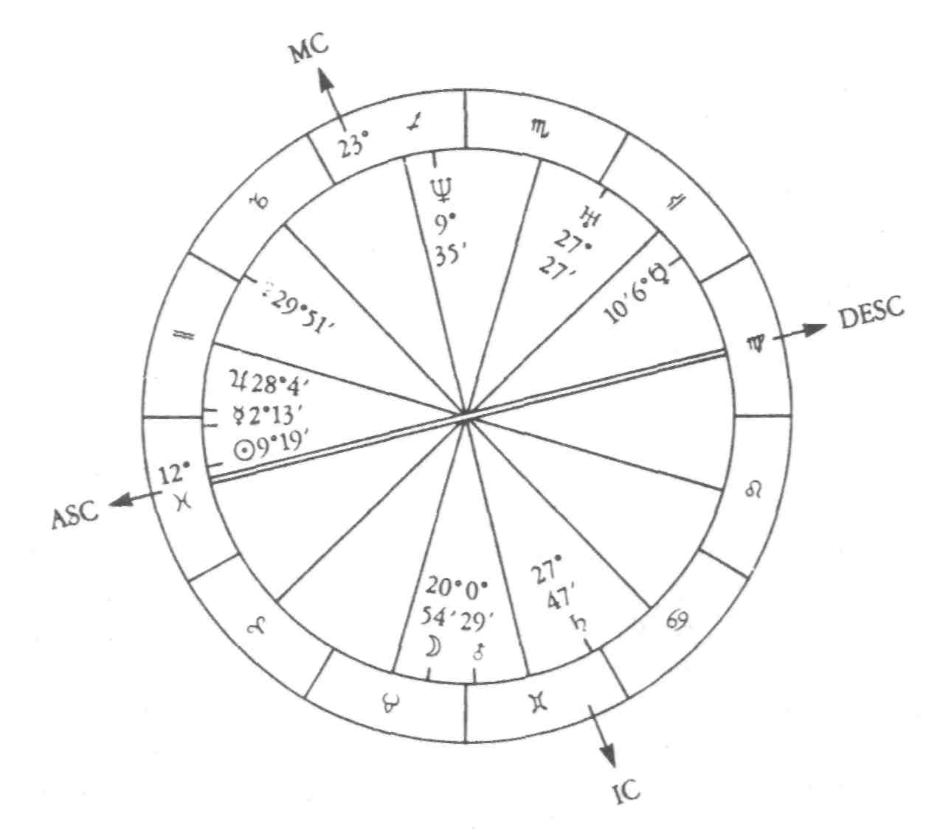
Figura 10.12 - Horóscopo da eleição geral
7h GMT, 28 de fevereiro de 1974, Londres (51N32, 0)
218
os Sindicalistas Irlandeses receberam 20. Não havia, portanto, maioria absoluta, mas, tendo falhado em obter um acordo com os Liberais, Heath renunciou a 4 de março e Harold Wilson foi mais uma vez o primeiro-ministro. Como escreveu Nigel Fisher em The Tory Leaders: "A sincronia é a essência da política, assim como de muitas outras coisas na vida."⁴ E, sobre essa eleição, continuou: "Houve, entretanto, muita dúvida sobre a oportunidade da eleição." Robert Blake disse com mais veemência: "Se Heath tivesse convocado a eleição mais cedo, como lhe foi aconselhado por
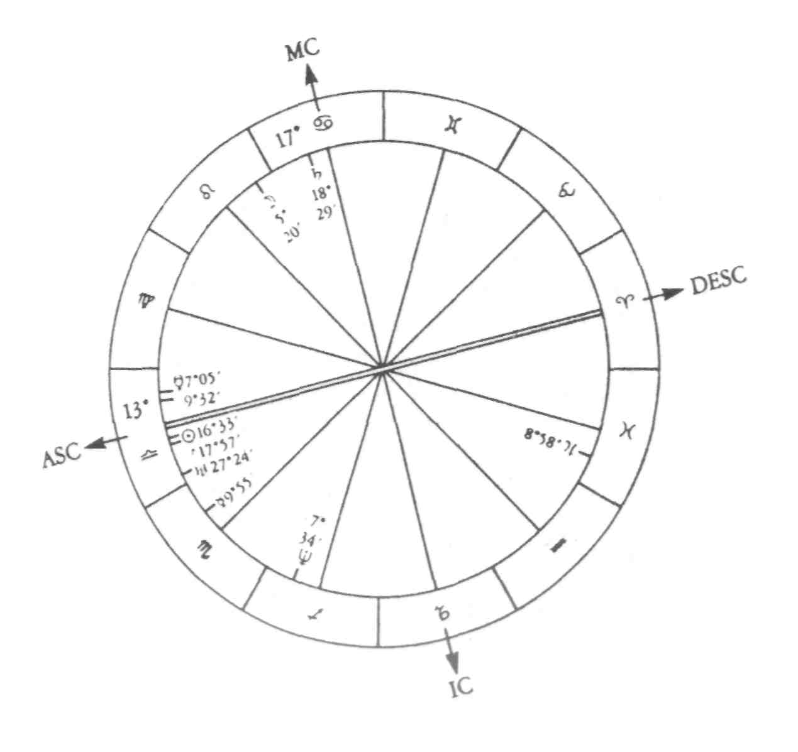
Figura 10.13 - Horóscopo da eleição geral
7h BST, 10 de outubro de 1974, Londres (51N32, 0)
219
alguns de seus colegas, poderia ter vencido com um programa do tipo 'quem governa a Grã-Bretanha?' Perdida essa opção, poderia ter apoiado uma demanda para concessões especiais aos mineiros, em vista da crise do petróleo, e uma oferta plausível, ainda que ilusória, até junho de 1975."⁵ Vemos no mapa dessa eleição, na Fig. 10.12, que Saturno forma uma quadratura com o Marte natal de Heath e Plutão se encontra em oposição exata ao seu Ascendente, além de formar quadratura com a sua conjunção Vênus-Plutão. No horóscopo da eleição, Saturno, em posição
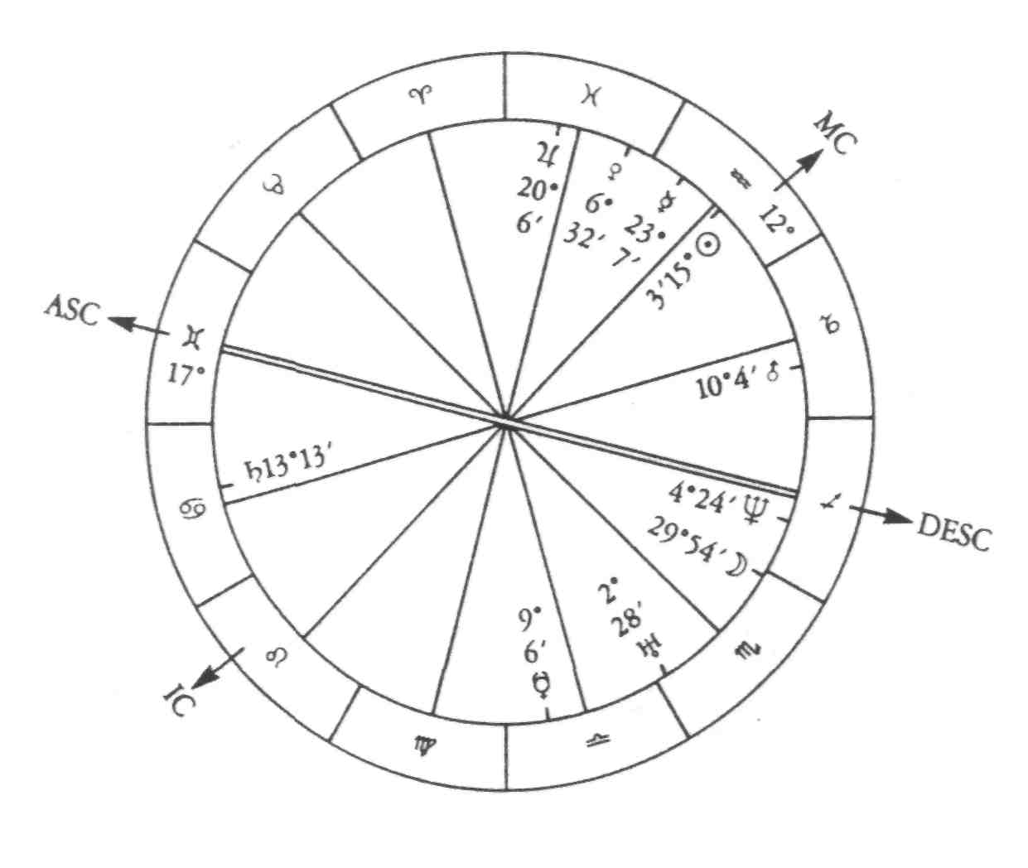
Figura 10.14 - Horóscopo da disputa pela liderança do partido Conservador Meio-dia, GMT, 4 de fevereiro de 1975, Londres (51N32, 0)
220
estacionária, está próximo do IC. Quando Wilson convocou outra eleição em outubro de 1974, que venceu por uma maioria de três cadeiras, os Conservadores decidiram que já era o suficiente. Heath tinha perdido três de quatro eleições em nove anos e exigia-se uma eleição para a liderança do partido.
No mapa da eleição geral de 10 de outubro de 1974, mostrado na Fig. 10.13, vemos Saturno no Meio-do-Céu e uma grande ênfase no Ascendente. A conjunção Sol-Marte ascende em Libra, com uma conjunção Vênus-Plutão na 12ª Casa, estando aquela em quadratura próxima com a conjunção natal Sol-Saturno de Heath. A escolha da liderança do partido Conservador ocorreu novamente no início de fevereiro, em 1975, começando a votação ao meio-dia do dia 4. Heath renunciou depois do primeiro escrutínio, embora Margaret Thatcher não conseguisse a maioria absoluta. Os números foram: Thatcher, 130, Heath, 119 e Hugh Fraser, 16.
O mapa da perda da liderança de Heath aparece na Fig. 10.14. Nessa ocasião, vemos Saturno próximo do Sol natal de Heath, em oposição a Marte e formando uma quadratura T com Plutão. O ano de 1974 havia produzido uma série de desventuras pessoais para ele, que sentia os efeitos do segundo retorno de Saturno. Não só perdera o cargo de primeiro-ministro da Grã-Bretanha e duas eleições gerais, mas também o seu iate, o Morning Cloud, afundara numa tempestade e seu afilhado, a quem era muito apegado, morrera afogado. Como se não bastassem essas tragédias, sua casa fora danificada por uma bomba e ele não tinha onde morar.⁶
221

11
COMO CRIAR UM HORÓSCOPO DE ELEIÇÃO:
UM EXEMPLO
Neste capítulo darei um exemplo prático de horóscopo de eleição. O empreendimento será a fundação de uma faculdade para o estudo da astrologia, com residência. É a primeira do gênero na Inglaterra e, sem dúvida, no mundo. O espaço de tempo será das oito às vinte horas em qualquer dia entre 1º de abril e 30 de setembro de 1989. O local, Londres.
Em primeiro lugar, as considerações preliminares. Qual o objetivo do empreendimento? Se há mais de uma meta, quais são as metas secundárias? Qual a sua ordem de prioridade? Em outras palavras, o que estamos tentando realizar com esse empreendimento? O propósito principal é divulgar conhecimento. Outras metas são encorajar o pensamento e a pesquisa individuais, ' reunir pessoas 'de diferentes partes do mundo interessadas na astrologia, e fazer com que ela seja mais aceita como um assunto sério.
Conhecemos o espaço de tempo; portanto, estamos limitados à escolha de uma data nesse período. Há outros horóscopos, natais ou mundiais, que devam ser levados em conta? Tomei deliberadamente como exemplo um empreendimento impessoal não atrelado a qualquer indivíduo. Sendo assim, não compararemos o horóscopo eletivo com o de ninguém ou o de qualquer coisa. Entretanto, esta é uma questão que deve ser levantada no início.
Pode ser que o fundador dessa faculdade pretendesse dirigi-la como um empreendimento privado. Talvez se quisesse fundar a escola
223
como um órgão pertencente a uma corporação que a controlaria. Em ambas as situações, os horóscopos do indivíduo ou da organização seriam de grande importância. Contudo, a própria faculdade deve ser uma entidade independente, pois, com a morte do fundador, ou mesmo com a extinção da corporação, ela continuará a existir. Seria, portanto, errado atrelá-la a qualquer indivíduo, conquanto, naturalmente, deva haver uma compatibilidade entre o horóscopo da faculdade e os dos envolvidos em sua manutenção.
Isso basta para as considerações preliminares. Examinemos agora os fatores que precisam ser levados em conta. O objetivo, ou o principal objetivo, do empreendimento determinará seu planeta regente. Decidimos que a meta primeira é a divulgação do conhecimento. Assim, o planeta regente será Mercúrio. Onde esse planeta deve ser colocado? Inicialmente, observaremos a sua posição no zodíaco para vermos se há aspectos que precisam ser enfatizados ou evitados. Segundo as regras gerais, o lugar mais adequado para Mercúrio é Virgem, o signo de exaltação, especialmente o 159 grau.
Logo após vem o signo de regência, Gêmeos, e novamente Virgem, as forças Yang e Yin, respectivamente. No que diz respeito a uma faculdade de astrologia, que qualidades específicas desejamos para a divulgação desse tipo de aprendizado? Virgem seria muito terra-a-terra, embora fosse uma possibilidade. Por outro lado, Gêmeos, representando o princípio da comunicação entre as pessoas e o intercâmbio de idéias, seria mais apropriado. Aquário, outro signo do Ar, e mais diretamente relacionado com as idéias progressistas, seria ainda melhor.
Vejamos agora as alternativas disponíveis para Mercúrio nesses seis meses. No dia 1º de abril, Mercúrio encontra-se a 8 graus de Áries. Durante esse período, ele passa por Touro, Gêmeos, Câncer, Leão, Virgem, chegando até 10 graus de Libra, antes de retrogradar para Virgem. Por essas posições podemos ver que seria impossível ter Mercúrio em Aquário, supondo que decidíssemos que esta seria a melhor posição. Desses sete signos, escolheremos Gêmeos como o mais apropriado. Como signo do Ar, ele está relacionado com a comunicação, as pessoas e as idéias, contrariamente ao conhecimento mais factual de Virgem. Além
224
disso, Gêmeos representa o lado Yang, de doação, da regência de Mercúrio, e, nesse empreendimento, a faculdade estará concentrada em dar ou prover conhecimento e formação aos outros, e não em receber. O segundo melhor signo seria Libra. Esse é outro signo do Ar, também ligado à comunicação com as pessoas. Além disso, é um signo Cardeal, o que favoreceria o fluxo de idéias.
Leão seria uma possibilidade, mas poderá encorajar a rigidez, prendendo-se a idéias autocráticas, em vez de incentivar o pensamento individual. Áries seria muito impulsivo, embora também seja uma possibilidade, pois ao menos encorajaria novas idéias. Touro seria muito arraigado e pedante, e Câncer, emotivo demais para a clareza de pensamento. Tendo observado os signos, voltaremos a Mercúrio, depois de focalizarmos os outros fatores, quando então consideraremos seus aspectos, com particular atenção às posições de Plutão, Netuno, Urano e Saturno.
E o que dizer das metas secundárias desse empreendimento? Urano seria relevante para encorajar o pensamento e a pesquisa individuais, Vênus, para propiciar harmonia entre o pessoal e os estudantes, e o Sol, para recorrer às autoridades. Efetivamente, não há escolha quanto a Urano. Durante todo o período de seis meses, ele cobre apenas cinco graus, pois passa para o movimento retrógrado na última metade de abril.
Vênus e o Sol sempre estarão perto de Mercúrio; portanto, se este for considerado o regente, o que lhe dá uma grande importância, aqueles dois astros estarão destinados a seguir o seu rumo. Vênus movimenta-se um pouco mais que Mercúrio, começando a 10 graus de Áries e terminando a 20 graus de Escorpião. Seus dois signos de regência, Touro e Libra, estão incluídos nesse período. Este último seria mais adequado para o objetivo de reunir as pessoas, sendo também o seu signo Yang, o que é mais conveniente num empreendimento que pretende dar de si. Focalizaremos a posição do Sol separadamente, ao examinarmos o ciclo solar.
Também poderíamos mencionar outras metas, menos importantes, regidas por outros planetas — o aspecto de seriedade, a expansividade do empreendimento, o lado esotérico ou espiritual, etc, que incluiriam Saturno, Júpiter e Netuno. Porém, devemos ter cuidado para não nos
225
sentirmos tentados a seguir muitos caminhos menores. Propositadamente, restringi este exercício à meta principal e a uma ordem estrita de metas secundárias. Se permitirmos que outras nos distraiam, correremos o risco de tentar incorporar todos os planetas como co-regentes, terminando no caos.
A segunda consideração é decidir que qualidade queremos para o empreendimento. Aqui também devemos estar conscientes da nossa meta, ou metas, para decidirmos sobre a qualidade, ou qualidades, que atenderá àquela. Qual é então a principal qualidade que desejamos para uma faculdade de astrologia com residência? A comunicação de idéias progressistas deve ser a mais importante. Outras incluiriam uma comunidade agradável, para que a faculdade não se fragmente devido à hostilidade, nem se divida em facções divergentes. Entusiasmo, perseverança, profundidade espiritual, cuidado humano e tolerância são outras qualidades que devemos perseguir e encorajar.
Para organizá-las, atentamos principalmente para a posição da Lua e, depois, para a dos planetas pessoais. Também podemos considerar o Ascendente, embora este ponto vá ser examinado separadamente em outro contexto, assim como o Sol. Teoricamente, poderíamos focalizar os planetas exteriores, mas, num período de seis meses, não seria possível ativar nem mesmo um signo. Plutão percorre menos de três graus em Escorpião, Netuno, menos de três em Capricórnio, Urano, como já vimos, não mais do que cinco, e Saturno, apenas seis graus em Capricórnio. Mesmo Júpiter cobre apenas do começo de Gêmeos até o começo de Câncer.
Para a comunicação de idéias progressistas, Aquário seria o signo mais apropriado. Gêmeos e libra também seriam uma possibilidade. Para uma atmosfera agradável, Libra é o signo adequado. Sagitário, para o entusiasmo, assim como Leão e Áries. Capricórnio ou Touro, para durabilidade. E Peixes e Câncer, para a profundidade espiritual e cuidado humano.
Devemos tentar pôr a Lua em Aquário, se possível, e ter em mente os outros signos para os planetas pessoais, bem como o Sol e o Ascendente, se estes não conflitarem com outras necessidades. Naturalmente,
226
pode haver um conflito de princípio com os regentes do empreendimento, o que já discutimos antes e também de prática, dependendo do espaço de tempo disponível.
A terceira consideração diz respeito aos ciclos do Sol, da Lua e da Terra. Aqui tratamos das estações, no ciclo solar, das fases da Lua, no ciclo lunar, e, numa proporção muito menor, das horas do dia no ciclo diurnal. Comecemos então pelo ciclo solar, que examinamos no Capítulo 5. Aqui podemos decidir quais são as estações mais adequadas para esse tipo de empreendimento e também qual a parte do ciclo solar a ser evitada, tendo em mente os notórios pontos de crise que observamos durante o ano.
Fundar uma faculdade é um começo, um novo empreendimento. Portanto, deve-se escolher a metade Yang do ano, do equinócio vernal ao equinócio de outono. De qualquer forma, aqui há pouca escolha, embora fosse possível escolher uma data nas proximidades do equinócio de outono, no caso de ser conveniente. A primavera é o tempo de início, o verão, o tempo de fruição. Portanto, seria melhor a primavera. Dos três signos disponíveis, Áries ou Gêmeos seriam preferíveis a Touro. Seja como for. Touro é lento e estável demais para ser ideal num empreendimento dessa natureza, apesar de querermos um elemento de estabilidade e duração para a faculdade sobreviver. O meio de Touro, que é um dos períodos de crise do quarto cruzado, certamente deve ser evitado. Se formos escolher entre Áries e Gêmeos, precisaremos decidir se queremos enfatizar o começo do ciclo, com toda a sua carga de energia, ou a parte mais flexível, quando as energias ultrapassaram a fase mediana de consolidação. Do ponto de vista prático, também precisaríamos considerar a posição de Mercúrio e, em menor grau, a de Vênus, pois estes planetas acompanham de perto a órbita solar.
Embora a primavera seja a parte mais apropriada do ciclo solar, o verão não seria totalmente inadequado. Câncer significa um outro tipo de começo e, com as suas qualidades de proteção e zelo, em termos gerais seria conveniente para uma faculdade. O verão também é um período de maior estabilidade do que a primavera, uma vez que as energias atingem o zênite e começam a firmar-se. Leão possui a qualidade
227
radiante da liderança e da autoridade, o que teria suas vantagens, apesar de não ser totalmente compatível com um livre intercâmbio de idéias. Virgem, como o aspecto meticuloso do aprendizado, também seria uma possibilidade, embora enfatizasse demais o lado factual da instituição.
Levando em consideração todas essas questões, e em especial o fato de que estamos criando algo inteiramente novo, o primeiro do gênero, já que não existe nenhuma faculdade de astrologia com residência, certamente que a primavera seria a parte mais apropriada do ano para esse empreendimento.
Agora o ciclo lunar pode ser examinado, e, nesse contexto, ele significa as fases da Lua, que, como já mostrei, são simplesmente os aspectos entre o Sol e aquele luminar. No passado deu-se muita importância a esse fator, com resultados desastrosos na prática, pois, se fazemos da fase lunar o nosso ponto de partida, é improvável que sejamos capazes de escolher o signo adequado para esses astros. Por exemplo, se estamos escolhendo um período no mês de abril e temos o Sol em Áries, e então decidimos que a Lua precisa formar um trígono crescente com o Sol, não temos outra escolha senão colocá-la em Leão. Nessa posição, a Lua pode também formar aspectos tensos que serão fatais para o empreendimento.
Entretanto, se for possível aproveitar a Lua em sua melhor fase, será aconselhável fazê-lo. Aplicam-se aqui os mesmos princípios do ciclo solar. Este é um empreendimento Yang, o começo de uma nova atividade, que divulga conhecimento; portanto, deve ocorrer na fase crescente da Lua. Se possível durante o primeiro quarto, evitando os períodos próximos dos aspectos duros mencionados.
A fase diurnal também é relevante até certo ponto, mas, na prática, a sua importância é muito pequena. Aqui, igualmente, é quase inevitável haver conflito com fatores mais significativos — os Ângulos e a posição do Sol. A hora do dia é análoga aos ciclos do Sol e da Lua, e, com base nisso, esse empreendimento deve ocorrer durante o dia, se possível pela manhã. Isso significa que o Sol tem de estar no quadrante sudeste.
A real importância do ciclo diurnal está relacionada com os Ângulos e com as Casas. Aqui, estamos envolvidos na esfera mundana do
228
empreendimento e podemos ver o que provavelmente acontecerá em suas várias áreas. Podemos fazer com que certos fatores sejam colocados em Casas apropriadas e próximos dos Ângulos que fortalecem determinados setores. E podemos tentar evitar conflitos específicos assegurando que os próprios planetas, e aqueles que formam aspectos tensos, não se posicionem em certas Casas.
O Ascendente, como já vimos, é também uma das medidas do tempo que ativa a qualidade do signo que ocupa. Podemos, pois, garantir que uma determinada qualidade seja posta em ação, posicionando o Ascendente num signo apropriado. Em termos gerais, essa será uma consideração útil, especialmente para contrabalançar o signo escolhido para a Lua. Por exemplo, queremos combinar comunicação e estabilidade, colocando a Lua em Gêmeos e o Ascendente em Touro. Mas, é preciso ter em mente que, ao fazermos isso, estamos limitando a posição da Lua no ciclo diurnal. Neste exemplo, ela pode ficar somente na 1.ª ou na 2ª Casa, por causa do signo que está no Ascendente.
Esse signo, em particular, simboliza a qualidade do começo do empreendimento e, como tal, é um importante fator. Quão relevante pode ser desse ponto de vista depende da importância do início de um determinado empreendimento. Como já vimos, o lançamento de uma sonda espacial dependerá muito mais do seu encetamento do que a construção de uma cidade. Nessas circunstâncias, o Ascendente não terá grande relevância na fundação de uma faculdade, mas, de uma perspectiva geral relativa ao começo do empreendimento, que representa sua direção imediata, será bastante significativo.
De acordo com os princípios gerais da astrologia, o início de um evento, seja ele um nascimento humano ou a criação de um novo Estado, sempre descreverá a sua sintonia imediata com o mundo. Assim, a criança nascida com Touro em ascensão, não apenas nascerá lentamente, mas todo o seu relacionamento com o mundo exterior será resoluto e paciente. O Modo do signo ascendente determinará particularmente a velocidade e a qualidade do empreendimento. Um signo Cardeal propiciaria ímpeto, vigor e rapidez, um signo Fixo daria resistência e estabilidade duradoura, mas também rigidez e
229
dogmatismo, enquanto um signo Mutável manifestaria flexibilidade, mas uma possível debilidade.
Quais são, pois, as qualidades que desejamos para uma faculdade de astrologia com residência? Queremos que o empreendimento dure, mas que também esteja voltado para o futuro, seja dinâmico, encoraje novas idéias, amplie horizontes e ajude a criar uma espírito de unidade e compreensão entre seus membros e as outras pessoas. Embora um signo Mutável esteja associado com o aprendizado e com a flexibilidade, é improvável que perdure, e, conquanto um signo Fixo tenha a estabilidade requerida para um empreendimento duradouro, poderá muito facilmente tornar-se bruto e rígido. Logo, seria melhor um signo Cardeal. A escolha depende dos signos selecionados para os outros fatores. Em termos ideais, Libra forneceria a comunicação e a harmonia que procuramos, mas, se já tivermos ênfase suficiente nos signos do. Ar, poderemos buscar algo mais adequado.
Agora trataremos dos outros Ângulos e das Casas. Aqui podemos tentar enfatizar certas áreas e evitar conflitos específicos. O Meio-do-Céu deve ser realçado pois se relaciona com o sucesso do empreendimento em termos de prestígio e reconhecimento público. Isto é de especial importância, pois tentamos garantir que o ensino da astrologia em geral, e essa faculdade em particular, sejam aceitos. A aceitação pelas autoridades seria favorecida pelo Sol próximo do Meio-do-Céu; a posição da Lua nesse ponto asseguraria prestígio público, enquanto Mercúrio, como regente do empreendimento e como planeta representante das comunicações, ajudaria a passar a mensagem para um número maior de pessoas.
O Descendente e a 7ª Casa são importantes no que diz respeito ao modo como o empreendimento chega às outras pessoas numa base pessoal. Depois da 10.ª Casa, esta é uma das áreas mais positivas para fatores relacionados com a comunicação com os outros. Portanto, seria uma alternativa para o Sol ou para a Lua. Em contrapartida, por serem essas áreas de especial relevância, planetas problemáticos devem ser mantidos fora da 10ª e da 7ª Casas, bem como de qualquer proximidade com o Meio-do-Céu e o Descendente. Por exemplo, Marte aqui traria controvérsia, enquanto Netuno criaria confusão.
230
A 9ª Casa é uma área significativa para este empreendimento. Em geral, ela conduz à 10.ª, pois representa o sonho ou a visão que se manifesta no sucesso material da 10ª Casa. Particularmente, ela está associada com o aprendizado superior e com a comunicação de idéias a um público mais amplo, o que em nosso exemplo é sem dúvida relevante. Se o Sol for colocado na 10ª Casa, portanto com Mercúrio e Vênus próximos, um dos planetas, ou ambos, poderiam posicionar-se na 9ª Casa.
Todos os Ângulos são poderosos e, por conseguinte, e' preciso tomar muito cuidado com os fatores próximos deles. Mesmo Júpiter perto do Ascendente, na 1ª Casa, não tem sido tao proveitoso quanto alguns supunham, como pudemos ver no mapa eletivo da Birmânia. Também observamos essa posição no horóscopo do bombardeio de Hiroxima e, conquanto alguns possam defender a necessidade desse ato, o começo da era nuclear dificilmente merece uma aprovação irrestrita.
Como são opostas ao Meio-do-Céu e ao Descendente — que, se possível, deve conter planetas benéficos ao empreendimento —, a 1º e a 4ª Casas devem ficar vazias. De maneira alguma planetas problemáticos, ou mesmo planetas que formem aspectos tensos, devem ser colocados perto de um Ângulo, especialmente o Ascendente ou o IC. A 1º e a 4ª Casas são, de fato, extensões dos Ângulos e, assim, quanto mais afastados os planetas estiverem do começo desses setores, menos mal será feito.
As Casas que representam a comunicação também devem ser examinadas com cuidado. Mencionamos a 9ª Casa como relacionada com a formação superior. A 3º, portanto, será relevante para os estudantes. Aqui, é mais uma questão de tentar evitar que Casas importantes se envolvam em apuros com planetas problemáticos, ou com planetas que formem aspectos tensos, embora também devamos considerar que seria desejável colocar fatores importantes nesses setores, caso não possam estar em suas posições ideais.
A 6ª Casa diz respeito ao trabalho e ao pessoal da faculdade; a 11º será relevante para propagar idéias e para o trabalho em grupo; e a 5º enfatizará o trabalho criativo e a produção de idéias que possam ser publicadas. Um certo cuidado deve ser tomado com relação à 12ª Casa,
231
que reflete problemas ocultos, e com a 2ª e a 8ª, que estão ligadas à situação financeira do estabelecimento.
Devido às limitações envolvidas numa escolha real, geralmente passa a ser mais uma questão de tentar evitar os piores problemas com os Ângulos e as Casas, ou, pelo menos, de ter consciência deles. Afinal de contas, ainda que signifique confusão e retardamento, Netuno terá de ser colocado em algum lugar. Isso não é pessimismo, mas realismo. Por exemplo, esse planeta, como qualquer outro fator, tem o seu lado positivo, sendo importante para induzir à espiritualidade e à sensibilidade artística. Mas, como em qualquer forma de astrologia mundial, os perigos precisam ser considerados.
Por isso, devemos tentar afastar os problemas óbvios das áreas principais do mapa. Essas considerações aplicam-se tanto aos aspectos como aos planetas. É improvável que possamos evitar todos os aspectos de tensão, sendo, pois, vital que tenhamos consciência de sua ordem de importância. A Lua tem prioridade absoluta. De forma alguma ela deve formar aspecto duro com Plutão, Netuno, Urano, Saturno ou Marte. Até Júpiter pode trazer problemas. Aspectos em formação são piores do que aspectos em afastamento, e quanto mais próxima a órbita, tanto mais difícil será a situação. Segundo a regra básica, o planeta que aspecta outro modifica este último com a sua qualidade. Assim, teoricamente, um aspecto duro de um dos astros mencionados pode ser útil.
Uma quadratura de Netuno com a Lua favoreceria uma qualidade que se expressa como sensibilidade, induzindo á espiritualidade e intensificando a imaginação, mas também qualidades mais negativas, como a confusão e a ilusão. É possível utilizá-las, entretanto, de forma positiva, mas é preciso que se tome muito cuidado. Os aspectos suaves, os trígonos e os sextis fornecerão alguma energia, mas a sua importância é reduzida. Além disso, raramente poderemos incluir um aspecto suave sem sacrificarmos um princípio mais importante no processo. Mas, se trígonos e sextis puderem ser formados entre planetas relevantes, deve-se fazê-lo. Na prática, a melhor forma de fortalecer a Lua e outros fatores é colocá-los em áreas importantes do ciclo diurnal, perto do Meio-do-Céu, por exemplo.
232
Depois da Lua, o fator mais importante é o planeta regente (que, neste caso, será Mercúrio), seguido pelo Sol, Vênus e Marte. Mais uma vez, devem-se evitar, se possível, aspectos duros, especialmente em formação, dos planetas exteriores. Muitas vezes haverá ocasiões em que os planetas exteriores estarão em aspecto mútuo e, nesses casos, há mais perigo, pois mais de um planeta aspectará outro ao mesmo tempo. Durante o período que estamos considerando, Saturno, Urano e Netuno formam uma conjunção no começo de Capricórnio; portanto, qualquer planeta no início de um signo Cardeal formará um aspecto duro com essa conjunção múltipla.
Esses são os fatores distintos que devem ser levados em conta. Ao sintetizá-los num horóscopo adequado, precisamos equilibrar as diversas qualidades e princípios desejáveis para o nosso empreendimento. Podemos perceber, por exemplo, que a qualidade da comunicação é a ideal e, portanto, enfatizar Gêmeos. Mas, embora essa possa ser a melhor qualidade, não vamos querer que todos os fatores estejam nesse signo. Assim, temos de considerar outras qualidades, por ordem de importância. A comunicação é a mais importante, mas a estabilidade a longo prazo, a empatia humana e o entusiasmo são também qualidades que, como um todo, produzirão o melhor horóscopo para o empreendimento.
É improvável que algum mapa possa ser ideal, no sentido de não haver áreas problemáticas e todos os fatores estarem posicionados no melhor signo, na Casa mais apropriada e formando os aspectos mais benéficos. Só podemos escolher um padrão que exista de fato no céu num determinado momento. Mas, se utilizarmos os preceitos que acabei de registrar, poderemos com certeza obter a melhor hora dentro desses limites, e também estar conscientes das dificuldades que poderão surgir.
Sendo assim, vamos resumir os pontos apresentados até agora e escolher o momento da fundação da faculdade de astrologia com residência. Comecemos com o regente do empreendimento, Mercúrio. Decidimos que, dos signos disponíveis entre abril e setembro, Gêmeos seria o mais apropriado. Isso limita o tempo entre 30 de abril e 28 de maio, ou entre 12 de junho e 5 de julho. O regente secundário, Vênus, como
233
determinamos, ficaria melhor em Libra, mas isso não é possível, dado o período que Mercúrio está em Gêmeos.
Os quatro signos disponíveis para Vênus são Touro, Gêmeos, Câncer e Leão. Touro daria alguma estabilidade, sendo também um dos signos regidos por Vênus, embora represente a sua energia Yin. Câncer propiciaria empatia humana e Leão, entusiasmo e brilho. Poderia também ser Gêmeos, apesar de ser melhor não enfatizar muito um só signo. Todavia, devemos ter em mente as possibilidades de Vênus enquanto observamos os outros fatores.
A qualidade do empreendimento do ponto de vista descritivo depende principalmente do signo da Lua. Citamos Aquário como o melhor signo para esse propósito, o que significaria períodos de 25 a 27 de maio ou de 21 a 23 de junho. O Sol ocuparia Gêmeos ou Câncer, e Vênus faria o mesmo. Marte estaria em Câncer ou em Leão. Do ponto de vista do equilíbrio, as últimas datas seriam mais apropriadas, ou então teríamos o Sol, Mercúrio e Vênus em Gêmeos. Além disso, Marte não está bem posicionado em Câncer, signo de sua queda, embora proporcionasse um sentido de impulso criativo em Leão.
Focalizando agora os ciclos do Sol e da Lua, constatamos que a posição solar já foi escolhida pelos princípios anteriores. Se esses princípios conflitarem em grande proporção com a parte mais adequada do ciclo solar, deveremos reavaliar a situação. Decidimos que a melhor época seria a metade Yang do ano, do equinócio da primavera até o equinócio de outono, e que, em termos ideais, a primavera seria a melhor estação e Gêmeos, o período ideal. Mas uma ênfase muito grande em Gêmeos, ou em qualquer outro signo, não seria sensata, e Câncer, como signo Cardeal relacionado com o cuidado e com a proteção, propiciaria um excelente equilíbrio. Portanto, mais uma vez o período entre 21 e 23 de junho seria o mais favorável. O solstício de verão é um dos momentos de crise, apesar de não ser um período de maiores problemas, mas, se possível, devemos escolher uma data após esse solstício, que, em 1989, cai no dia 21.
Do ciclo do Sol seguimos para o da Lua. A fase lunar não é a ideal, já que se encontra em seu período minguante, mas esse é um ponto
234
relativamente insignificante. Bastante significativo é o fato de não haver aspectos duros entre os luminares. Podemos até dar um passo além e providenciar um trígono entre o Sol e a Lua.
Agora podemos tratar do ciclo diurnal. Aqui, precisamos equilibrar a melhor área para o Sol, para a Lua e para Mercúrio, e também para os outros planetas, de um lado, com o signo mais apropriado para o Ascendente, de outro. Se escolhermos Libra como signo ascendente, o que seria ideal, teremos o Sol, e na verdade Mercúrio e Vênus, perto do Meio-do-Céu, o que também seria ideal. Podemos fazer com que a Lua fique tão fortalecida quanto possível e que não haja maiores problemas com os outros Ângulos ou Casas importantes?
Chegamos então a uma data entre 21 e 23 de junho. No dia 21, a Lua está em quadratura com Marte e, no dia 22, forma o mesmo aspecto com Plutão. E que tal o dia 23º Não há aspectos tensos nesse dia e a Lua está em trígono com Júpiter e aproximando-se de um outro trígono com o Sol no dia 24. Portanto, parece que limitamos o tempo para o dia 23 de junho.
Se quisermos Libra no Ascendente, podemos tomar um horário entre 12:54 e 15:43 BST. O começo do período seria bom, pois teríamos o Sol próximo do Meio-do-Céu, mas também significaria que Urano — e, em menor proporção, Netuno e Saturno — está perto do IC, o que criaria dificuldades. Felizmente, apesar de Saturno, Urano e Netuno estarem bem próximos entre si, o Sol está em oposição apenas a Urano, o que não é totalmente desfavorável para um novo empreendimento em astrologia.
Onde estaria a Lua a essa altura? Às 13:00 BST, ela estaria na 5ª Casa e, às 14:00, também. Aqui, temos de escolher. Se a Lua for ficar em Aquário e o Sol, no Meio-do-Céu, a Lua terá de ocupar a 5ª Casa. De fato, se quisermos um Ascendente libriano e a Lua em Aquário, teremos confinado esse luminar à 5ª ou talvez ao final da 4ª Casa. Além disso, com o Ascendente em Libra, temos o Sol, juntamente com Mercúrio e Vênus, próximo do Meio-do-Céu.
A decisão torna-se uma escolha entre manter Libra como signo ascendente e assegurar que nem o Meio-do-Céu nem o IC sejam afligidos
235
por planetas problemáticos. O perigo para o IC está na concentração de Saturno, Urano e Netuno entre 4 e 12 graus de Capricórnio, ao passo que, para o Meio-do-Céu, está em Marte a 5 graus de Leão, embora não tão crítico como o primeiro. Nós também não queremos a Lua perto do IC. Se tivermos o começo de Libra ascendendo, a conjunção Saturno-Urano-Netuno estará no IC, mas se o final desse signo estiver no Ascendente, Marte formará uma conjunção com o Meio-do-Céu.
Nessas circunstâncias, precisamos de um Ascendente entre esses dois pontos. Escolheremos, portanto, 21 graus de Libra para o Ascendente, o que dá 28 graus de Câncer para o Meio-do-Céu. Embora Marte forme uma conjunção um tanto afastada com o Meio-do-Céu, isso também coloca Vênus próximo desse Ângulo, assegurando que a conjunção problemática em Capricórnio fique não apenas fora da 4ª Casa mas também longe de uma conjunção com o IC, o que é o mais importante. A 3ª Casa, que está relacionada com os estudantes, não é o melhor lugar para essa conjunção, mas, como Casa Cadente, é relativamente débil, podendo aproveitar as qualidades positivas do aspecto.
Esse horário também significa que a Lua estará na 5ª Casa (criatividade), que, embora não seja o melhor lugar em termos absolutos, é certamente uma boa posição. O mais importante é que a Lua ocupa o signo ideal. Não forma aspectos tensos, mas um trígono relativamente próximo com Júpiter. Esse luminar também forma um amplo Grande Trígono que inclui o Sol e o Ascendente. Desse ponto de vista, dificilmente se poderia melhorar a posição da Lua.
O Sol está bem posicionado na 9ª Casa, a dos estudos superiores. Obtêm-se um equilíbrio entre a comunicação e as idéias com ênfase nos signos do Ar, zelo e preocupação humana com o Sol, Vênus e o Meio-do-Céu em Câncer, e criatividade e entusiasmo com Marte em Leão, na 10º. Com Marte e o Sol em oposição a Urano, certamente esse estabelecimento será capaz de abrir o seu próprio caminho com energia e individualidade.
O horóscopo completo para as 14:54 BST é ilustrado na Fig. 11.1. Podemos também observar Plutão no final da 1.ª Casa. Essa não é uma posição ideal, mas está longe do Ascendente, de fato próximo da cúspide
236
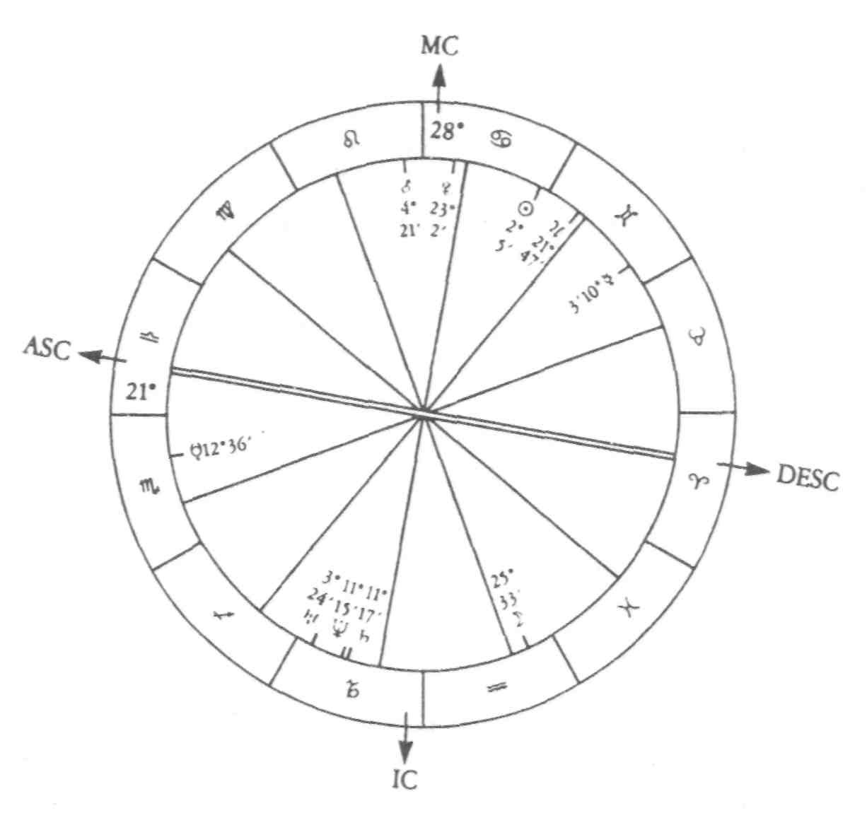
Figura 11.1 - Exemplo de um horóscopo de eleição
14h54 BST, 23 de junho de 1989, Londres (51N32, 0)
da 2ª Casa. Ele não forma aspectos duros, mas um sextil com a conjunção Saturno-Netuno. Júpiter na 9ª Casa é excelente para o aprendizado superior, e a concentração de fatores importantes no alto do mapa é um bom presságio para o reconhecimento público.
Com a ênfase nos signos do Ar e outros importantes corpos celestes ocupando signos da Água e do Fogo, há uma deficiência no que diz respeito ao elemento Terra. Há apenas duas outras áreas problemáticas. Em primeiro lugar, Marte em conjunção com o Meio-do-Céu
237
pode induzir a um excesso de afirmação e antagonismo, mas essa posição também propicia um espírito pioneiro, o que não deixa de ser uma vantagem para um novo empreendimento. Em segundo, o Sol forma uma oposição com Urano, mas aqui também há o lado positivo, que encoraja a abertura de novos espaços e a ampliação de horizontes no aprendizado. Salvo esses dois casos, o mapa não apresenta aspectos tensos relevantes. Levando em consideração todas essas questões, podemos ver como é possível escolher o melhor mapa nas circunstâncias.
238
12

A TRAMA DA VIDA
Tudo o que acontece com a terra acontece com os filhos da terra. Não foi o homem que teceu a trama da vida, ele é apenas um fio dela. Tudo o que ele fizer a essa trama faz a si próprio.
Chefe Seattle
Em For the Record: From Wall Street to Washington, Donald Regan, o ex-Secretário de Estado do presidente dos Estados Unidos, escreveu: "Praticamente todo e qualquer movimento e decisão tomados pelos Reagan durante a época em que fui Secretário de Estado na Casa Branca eram esclarecidos antes com uma mulher de São Francisco que faz horóscopos."¹ O tipo de astrologia usada pelo presidente Reagan era especificamente a astrologia de eleição: escolher o momento adequado para uma reunião de cúpula com Mikhail Gorbachev em Reykjavik, planejar o seu itinerário com outros líderes mundiais, decidir sobre os dias favoráveis e desfavoráveis para um negócio importante.
Será que a roda completou um giro? Terão os líderes do mundo chegado agora ao ponto em que percebem a importância da monitoração do tempo em sua vida? Seria tentador acreditar que a visão do Chefe Seattle tenha sido demonstrada pelos sucessores da raça que destruiu a herança do seu povo. Infelizmente, isso está longe de ser verdade.
Agora há uma crescente conscientização sobre a importância do tempo. O advento da cromoterapia e a descoberta pelos cientistas da
239
qualidade transformadora e dos efeitos do tempo nos organismos animados e inanimados têm levado à sua aceitação como uma dimensão real da vida. Essa aceitação, no nível intuitivo, sempre existiu entre os povos "primitivos". Esperamos que hoje ela possibilite ao homem moderno compreender corretamente o seu lugar no mundo.
Vimos no Capítulo 2 que há dois pré-requisitos para o desenvolvimento da astrologia de eleição: acreditar na liberdade de escolha e entender a relação do homem com o tempo. Originalmente, o homem estava em contato com a natureza, bem como com o tempo enquanto aspecto desta. Mas faltava acreditar na liberdade de escolha.
Portanto, o homem estava à mercê da natureza e dos aspectos da natureza que ele personalizava nos deuses. Quando estes morreram, o homem ficou à mercê de si próprio. Agora aprendemos os segredos da terra e descobrimos a liberdade. Mas, ao fazê-lo, perdemos nossa união com a natureza. Em vez de sermos controlados por ela, passamos a controlá-la, explorá-la e manipulá-la para os nossos fins.
Em sua sabedoria primitiva, os índios sabiam qual era o lugar do homem no mundo. Conheciam o equilíbrio que tinha de ser mantido para a sobrevivência deles no mundo e do mundo nas mãos deles. Na época em que escreveu as palavras que citei acima, o Chefe Seattle sabia que o seu tempo e o tempo do seu povo haviam terminado. Ele sabia que o homem branco era "um estranho que vem durante a noite e toma da terra tudo de que precisa", e que "a terra não é sua irmã, mas sua inimiga, e que depois de conquistá-la, ele segue o seu caminho".
Ter liberdade de escolha sem conhecer o padrão do universo em que essas escolhas necessariamente são feitas produz um sentido de alienação. Os homens vão e vêm, como as ondas do mar. O homem — e o mundo de que ele faz parte — se transforma e evolui no tempo. Se é parte do mundo, em vez de estar separado deste, ele fará suas escolhas livremente dentro do padrão do tempo que existe sob a superfície dos eventos. De outra forma, apenas poderá lutar contra a sua própria natureza e a natureza maior de que, consciente ou inconscientemente, ele faz parte.
Há quem vá perguntar: Qual a utilidade prática da astrologia de eleição? Haverá também quem pergunte: Qual o significado da astrologia
240
eletiva? A que ela nos leva? A astrologia de eleição é, antes de tudo, uma ciência prática. Ela começa com as questões específicas do dia-a-dia. Depois, a partir de um entendimento mais profundo do mundo físico, podemos ser levados a uma visão mais profunda da existência.
A astrologia de eleição é útil na medida em que nos possibilita escolher o momento adequado para as nossas ações e para os empreendimentos que nascem no tempo. Em seu artigo no The Times de 18 de maio de 1988, Woodrow Wyatt observou que o presidente Reagan era extraordinariamente bem-sucedido nacional e internacionalmente. "Talvez devêssemos nos sentir gratos", disse ele, "pelo fato de que aparentemente ele confia mais no conselho dos astrólogos do que nos comentaristas políticos."
A astrologia de eleição é significativa, pois faz com que possamos perceber nossa relação com o tempo como uma das partes integrantes da vida. Como então recuperarmos a nossa relação com o tempo sem perdermos nossa liberdade de escolha? Para atingirmos esse fim, duas coisas são necessárias. A primeira depende da nossa compreensão do modo como o tempo atua; a segunda, da nossa atitude em relação a ele. A dificuldade que os cientistas sentiam de entender o tempo, e até de aceitar a sua realidade como uma coordenada da natureza, tal como o comprimento e a largura, devia-se ao fato de eles não poderem vê-lo, o que, por sua vez, provinha da suposição materialista de que nada é real a menos que possa ser pesado e medido.
Além disso, mesmo quando eles chegaram a reconhecer as diversas qualidades do tempo, sua capacidade de correlacionar essas variações e, portanto, de prevê-las, era limitada. Por outro lado, a astrologia é o único sistema que proporciona um modo objetivo de correlacionar as diferentes qualidades do tempo na forma dos corpos celestes, que refletem tanto a natureza cíclica como a descritiva do tempo. Portanto, a astrologia fornece os meios para se entender o modo de atuação do tempo.
Mas o mero entendimento da mecânica do tempo através do simbolismo astrológico não nos propiciará a necessária relação. Nem nos levará à verdadeira liberdade de escolha. Newton concebia o tempo como o fluxo de um rio, um continuum que seguia o seu curso imutável por
241
trás de um mundo mutável, apenas um outro aspecto do universo que o homem poderia dominar.
Essa visão do tempo e do universo como um todo não é mais válida. Se quisermos encontrar um significado no tempo e no mundo, a nossa atitude em relação àquele deverá mudar. Nossa abordagem da vida baseia-se em eventos que ocorrem no tempo. Mas a consideração dos eventos em si não leva ao reconhecimento do padrão de que eles fazem parte. Os eventos, que aparecem como a única realidade no nível físico, são simplesmente, num nível mais profundo, o elemento espacial do padrão subjacente penetrando no tempo.
Se quisermos encontrar significado no tempo e na vida, precisaremos ver o padrão em si mesmo. Essa é a trama da vida, e o tempo é um dos seus fios. Então poderemos ver o que parecem ser, ocorrências separadas e sem sentido da perspectiva da nossa vida como um todo. Ver como elas se ajustam na linha da nossa existência e para onde conduzem.
A astrologia de eleição, corretamente entendida, nos possibilita ver o padrão dos princípios arquetípicos que governam a vida em todos os níveis, pois esse padrão se reflete nos movimentos dos corpos celestes. Tendo visto esse padrão subjacente, podemos aprender a viver de acordo com o seu encadeamento. E quanto mais nós, como indivíduos, aprendermos a viver de acordo com o nosso próprio padrão, tanto mais nos tomaremos um com o padrão universal maior. Assim, instintivamente agiremos no momento adequado, realizando a arte da escolha da hora certa.
Podemos, se desejarmos, reter a imagem do tempo como um rio. Mas não podemos continuar a viver à sua margem, vendo-o correr. Somos parte do seu curso, ou, voltando à velha imagem oriental, remamos em suas águas. Toda a vida, incluindo as nossas vidas pessoais, se desenvolve no tempo. Os eventos ocorrem quando o tempo é adequado. Para tudo há um momento apropriado e um momento inapropriado. Tal como os seres humanos, todas as coisas nascem sob a sua própria estrela, como o templo fundado na Suméria pelo rei Gudea. Todo empreendimento comercial, partido político, casamento, nasce no céu no momento que lhe é adequado.
242
Ao escolhermos a hora inadequada, perdemos tempo lutando contra as correntes naturais do universo. E, da mesma forma que cada ser humano precisa desenvolver-se de acordo com o seu tempo de vida, cada empreendimento precisa desenvolver-se segundo o seu tempo de vida inerente. Tudo evolui no tempo. A semente não germinará no inverno, nem a planta murchará na primavera. Em termos humanos, o objetivo da vida, e da terapia como um meio de colocar as pessoas em contato com a sua própria vida, é nos tornarmos nós mesmos, identidade essa que, astrologicamente, se reflete no tema natal. O padrão pessoal que se desenvolve no tempo pode ser visto nas direções, nos trânsitos e nas progressões que fluem a partir do horóscopo de nascimento.
A necessidade de aceitar esse padrão pessoal foi esclarecida por Jung: "Não querer viver é sinônimo de não querer morrer. Vir a ser e extinguir-se são a mesma curva. Quem não acompanha essa curva fica suspenso no ar e entorpecido. A partir da meia-idade, só permanece vivo aquele que está disposto a morrer com a vida."
Também o universo tem o seu padrão no tempo. Uma das lições mais importantes para o homem de hoje é reconhecer a realidade desses padrões, que unem todas as formas de vida na terra. Quando o homem, originalmente, e intuitivamente, reconheceu a unidade do mundo que o cerca, reverenciou a sua herança. Ele considerou a terra, os rios, o céu, como parte de sua própria vida, como seus irmãos e irmãs. Para ele, todos os aspectos da terra eram sagrados. Embora agisse mais por medo do que por amor, a sua compreensão da totalidade do universo era real.
Com a separação homem-mundo, desapareceram o medo e o amor. Com o homem apartado da natureza, o mundo agora se encontra em grave perigo, com as nações ricas explorando os vizinhos pobres, os recursos finitos sendo destruídos, a camada de ozônio, que protege a nossa atmosfera, corroída, e a terra e o mar, poluídos. Só agora o homem começa a ver que a natureza é sutilmente equilibrada, que as marés não podem seguir uma só direção, que tudo o que for feito a um organismo afetará o outro, que as árvores cortadas produzirão erosão do solo, seca e escassez.
O universo em que viviam os nossos ancestrais e aquele em que hoje vivemos é o mesmo. É a nossa atitude, o nosso conhecimento, que de-
243
termina a relação que temos com ele. Não havia livre-arbítrio quando a relação dos nossos antepassados era de medo. Apesar de um amor autêntico pela terra, não havia sentido de igualdade entre o homem e as forças da natureza. Mas também não há um autêntico livre-arbítrio quando o homem atua contra a natureza e trata a terra como sua inimiga. Pois a natureza, em todos os seus aspectos, inclusive a terra e a humanidade, tem o seu próprio impulso, sua própria vida no tempo e no espaço. Se simplesmente tentarmos impor a nossa vontade, forçando a maré numa direção, esta de algum modo vai refluir no futuro.
O objetivo da astrologia de eleição, portanto, é proporcionar uma compreensão mais profunda do padrão do tempo no universo, de modo que possamos sincronizar a nossa vida pessoal com o padrão maior desse universo. Espero que, durante o aprendizado da arte prática da astrologia de eleição, possamos aprender a arte maior de estar em contato com o elemento temporal da vida. Assim fazendo, mudaremos a nossa perspectiva e seremos capazes de recuperar o sentido de unidade com o universo e com todas as formas de vida, que foi um aspecto integrante da existência de nossos ancestrais. Nesse processo, a natureza não será mais algo que está "lá fora", parte de um mundo estranho, mas algo que inextricavelmente faz parte de nós.
"Não há um tempo designado para o homem sobre a terra?", perguntou Jó. O padrão do tempo existe sob todas as coisas. Cada ser humano, cada criatura viva, cada empreendimento nascido de mãos humanas, tem o seu tempo determinado. Cada um possui os seus fluxos, surgindo, desaparecendo e surgindo novamente. A vida do homem é um fio nesse padrão. A astrologia é o meio visual e simbólico de ver esse padrão na sua totalidade. Podemos trabalhar com os fluxos pessoais, que é a nossa vida, e com os fluxos maiores, que são a vida do universo. À medida que os dois se combinam num só, poderemos realizar, se assim o desejarmos, a sincronia perfeita que está entranhada no todo. A escolha é nossa.
244
NOTAS
Capítulo 1
- W. Shakespeare, Julius Caesar, 4.3.
- W. Shakespeare, Hamlet, 4.5.
- F. Weldon, Praxis, Londres, Hodder and Stoughton, 1978, p. 17.
- J. Campbell, The Masks of Cod, Londres, Souvenir Press (Educational & Academic) Ltd., 1974, p. 118.
- J. H. Newman, Essay on the Development of Christian Doctrine, Londres, 1878, p. 4.8.
- Citado in W. Allen, Tradition and Dream, Londres, The Hogarth Press, 1986, p. 3.
- M. Grant, Caesar, Londres, Weidenfeld & Nicolson, 1974.
Capítulo 2
1. Citado in CA. Burland, The Gods of Mexico, Londres, Eyre & Spottiswoode,
1967, p. 150.
- J. Lindsay, Origins of Astrology, Londres, Frederick Muller, 1971.
- Citado in J. Lindsay, ibid., p. 2.
- Citado in A.L. Oppenheim, Letters from Mesopotamia, p. 157.
- Ibid., p. 158.
- D. Laércio, L. vii, p. 87.
- Tácito, Annals, vi, p. 20.
- Citado in M. e C.H.B. Quennell, Everyday Life in Roman and Anglo-Saxon Times, Londres, B.T. Batsford, 1959, p. 151.
- Citado in R. Gleadow, The Origin of the Zodiac, Londres, Jonathan Cape,
1968, p. 56.
10. I. Khaldun, The Mugaddimah: An Introduction to History, traduzido para o inglês por F. Rosenthal, Londres, Routledge & Kegan Paul, 1958, vol. II, p. 211.
245
- Citado in L. MacNeice, Astrology, Londres, Aldus Books, 1964, p. 153.
- Ficino, De Vita, III, p. 11.
- Citado in E. Garin, Astrology in the Renaissance, Londres, Routledge & Kegan Paul, 1983, p. 40.
- P.J. French, John Dee, Londres, Routledge & Kegan Paul, 1972, p. 92.
- E. Ashmole, Theatrum Chemicum Brittanicum, p. 443.
- K. Thomas, Religion and the Decline of Magic, Harmondsworth, Penguin Books Ltd., 1971, p. 759.
- Citado in K. Thomas, op. cit., p. 736.
- Ibid., p. 403.
Capítulo 3
- M. Gauquelin, Astrology and Science, Londres, Mayflower Books Ltd., 1972, p. 221.
- Citado in M. Gauquelin, ibid., p. 221.
- São Bernardino de Sena, Le prediche volgari dette nella piazza del Campo Vanno 1427, org. L. Bianchi, São Bernardino, Siena, 1880, vol. I, p. 38.
- M. Gauquelin, op. cit., p. 221.
- I Coríntios 15, 41.
Capítulo 4
- L. Tzu, Tao Te Ching, The Richard Wilhelm edition, Londres, Routledge & Kegan Paul, 1985, p. 30. [Tao-Te King, Editora Pensamento, São Paulo, 1987.]
- Ibid., p. 17.
- Estes princípios são examinados detalhadamente em meus livros, The Marriage of Heaven and Earth, Londres, Routledge & Kegan Paul, 1985, e Astrotherapy, Londres, Routledge & Kegan Paul, 1987.
- Citado in C.K. Anthony, The Philosophy of the I Ching, Stow, Anthony Publishing Co., 1981, p. 3.
- Ibid., p. 95.
Capítulo 5
- J. Wechsberg, Verdi, Londres, Weidenfeld & Nicolson, 1974, p. 21.
- S. Morley, Oscar Wilde, Londres, Weidenfeld & Nicolson, 1976, p. 105.
- Citado in R. Castleden, The Wilmington Giant, Wellingborough, Turnstone Press Ltd., 1983, p. 144.
- Ibid., p. 185.
Capítulo 8
1. V.E. Robson, Electional Astrology, Nova York, Samuel Weiser, 1972, p. 32.
246
Capítulo 9 1. V.E. Robson, Electional Astrology, Nova York, Samuel Weiser, 1972, p. 14.
Capítulo 10
- W. Wyatt, "The Stars and me", The Times, 18 de maio de 1988.
- T. Burridge, Clement Attlee, Londres, Jonathan Cape, 1985, p. 313.
- H. Montgomery Hyde, Neville Chamberlain, Londres, Weidenfeld & Nicolson, 1976, p. 81.
- N. Fisher, The Tory Leaders, Londres, Weidenfeld & Nicolson, 1977, p. 77.
- R. Blake, The Conservative Party from Peel to Thatcher, Londres, Methuen, 1985, p. 316.
- A data de nascimento de Edward Heath é: 23h55, 9 de julho de 1916, Broadstairs, Kent. A de Harold Wilson é: 11h, 11 de março de 1916, Huddersfield, Yorks. A de Margaret Thatcher é: 9h, 13 de outubro de 1925, Grantham, Lincs.
Capítulo 12
1. W. Wyatt, "The Stars and me", The Times, 18 de maio de 1988.
247
Editora Pensamento
Rua Dr. Mário Vicente, 374 04270 São Paulo. SP Fone 272-1399
Livraria Pensamento
Rua Dr. Rodrigo Silva, 87 01501 São Paulo, SP Fone 36-3722
Gráfica Pensamento
Rua Domingos Paiva, 60 03043 São Paulo, SP
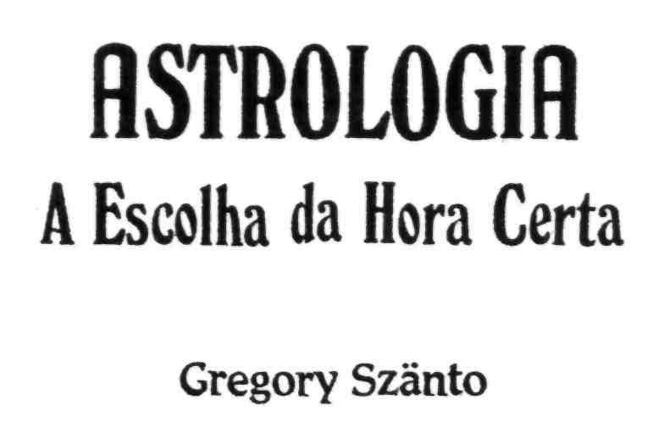
Há nos negócios humanos uma corrente Cujo fluxo, ao ser seguido, leva ao sucesso; Desprezado, todo o curso da vida do homem Confina-se aos baixios e às tormentas.
(Shakespeare - Júlio Cisar)
A astrologia de eleição ou astrologia eletiva é a arte de escolher o momento certo para dar início a um empreendimento. Á escolha do tempo certo é a essência da vida. Para tudo existe uma hora certa e uma hora errada. Agir na hora certa é garantia de sucesso; agir na hora errada, sinal infalível de fracasso.
Astrologia - A Escolha da Hora Certa é um livro cujo objetivo é mostrar como escolher a hora certa. O potencial da astrologia de eleição, como sucintamente se costuma chamá-la, é grande, maior talvez do que o de qualquer outra área da astrologia, pois é o único ramo dessa ciência no qual podemos dizer que temos uma escolha, pois em vez de interpretar um horóscopo já existente, criamos um.
Este livro tem o potencial de ajudá-lo a escolher o momento certo para assinar contratos, começar a construção de uma casa, abrir firmas, optar por um novo emprego, inaugurar uma loja, etc, etc, etc.
EDITORA PENSAMENTO

